შუახევის მუნიციპალიტეტში მდ. ჩირუხისწყალზე მცირე სიმძლავრის (2,54 მგვტ) ჰესის - დღვანი 1 ჰესის მშენებლობის და ექსპლუატაციის პროექტი

სკოპინგის ანგარიში

შპს „ჰიდროინვესტ ჯი ეი“

შუახევის მუნიციპალიტეტში მდ. ჩირუხისწყალზე მცირე სიმძლავრის (2,54 მგვტ) ჰესის - დღვანი 1 ჰესის მშენებლობის და ექსპლუატაციის პროექტი

გარემოსდაცვითი სკოპინგის ანგარიში

შემსრულებელი: „GN. CORPORATION “

თბილისი, 2022 წ.
ანგარიშის სტრუქტურა
საქართველოს კანონის „გარემოსდაცვითი შეფასების კოდექსი“-ს მე-8 მუხლის მოთხოვნების შესაბამისად წინამდებარე გარემოსდაცვითი სკოპინგის ანგარიში მოიცავს შემდეგ ინფორმაციას:
1 შესავალი 5
1.1 ზოგადი მიმოხილვა 5
1.2 საკანონმდებლო მიმოხილვა 6
2 დაგეგმილი საქმიანობის მოკლე აღწერა 7
2.1 ინფორმაცია დაგეგმილი საქმიანობის განხორციელების ადგილის შესახებ 7
2.1.1 ზოგადი მიმოხილვა 7
2.1.2 კლიმატი და მეტეოროლოგიური პირობები 10
2.1.3 გეოლოგიური პირობები 10
2.1.3.1 ზოგადი მიმოხილვა 10
2.1.3.2 საკვლევი რაიონის გეოლოგიური და საინჟინრო-გეოლოგიური შესწავლილობა 12
2.1.3.3 გეომორფოლოგიური პირობები 13
2.1.3.4 სტრატიგრაფია და ლითოლოგია 14
2.1.3.5 ტექტონიკა 15
2.1.3.6 სეისმურობა 15
2.1.3.7 ჰიდროგეოლოგიური პირობები 16
2.1.3.8 ზოგადი საინჟინრო-გეოლოგიური ვითარება 17
2.1.3.9 გრუნტების და კლდოვანი ქანების შედგენილობა და ფიზიკურ-მექანიკური თვისებები 17
2.1.3.10 ვერტიკალური ელექტროზონდირება და სეისმური პროფილირება 18
2.1.3.11 სეისმური საშიშროების შეფასება 19
2.1.4 ჰიდროლოგიური პირობები 27
2.1.4.1 მდ. ჩირუხისწყალის ზოგადი ჰიდროლოგიური დახასიათება 27
2.1.4.2 ჰიდროლოგიური საგუშაგოები 28
2.1.4.3 ინფორმაციის საიმედოობა 28
2.1.4.4 საპროექტო კვეთში მდინარის წყალშემკრები აუზის ფართობის და საშუალო შეწონილი სიმაღლის განსაზღვრა 29
2.1.4.5 მდინარის ჩამონადენის რეჟიმი 31
2.1.4.6 ყინულოვანი რეჟიმი 33
2.1.4.7 წლიური ჩამონადენი 33
2.1.4.8 საშუალო წლიური ჩამონადენის შიდაწლიური განაწილება 39
2.1.4.9 სადღეღამისო ხარჯის დგომის ხანგრძლივობის მრუდები 40
2.1.4.10 წყლის მაქსიმალური ხარჯები 43
2.1.4.11 წყლის მინიმალური ხარჯები 48
2.1.4.12 დღვანი 1 ჰესის საანგარიშო გასწორში წყლის საშუალო სადღეღამისო და საშუალო თვიური მინიმალური ხარჯის გაანგარიშება 50
2.1.4.13 მყარი ჩამონადენი 52
2.1.4.14 ჰიდროლოგიური გაანგარიშებისას გამოყენებული ლიტერატურა 53
2.1.5 ბიომრავალფეროვნება 54
2.1.5.1 დაცული ტერიტორიები 54
2.1.5.2 ფლორა და მცენარეული საფარი, ჰაბიტატები 57
2.1.5.3 ხმელეთის ცხოველები 60
2.1.5.4 იქთიოფაუნა 64
2.1.6 ნიადაგები 65
2.1.7 სოციალურ-ეკონომიკური პირობები 66
2.1.7.1 ადმინისტრაციული კუთვნილება 66
2.1.7.2 მოსახლეობა და დემოგრაფიული მდგომარეობა 67
2.1.7.3 დასაქმება, მოსახლეობის შემოსავლის ძირითადი წყაროები 68
2.1.7.4 სოფლის მეურნეობა 69
2.1.7.5 სხვა მიმდინარე და დაგეგმილი საქმიანობები 69
2.1.8 ისტორიულ-კულტურული მემკვიდრეობის ძეგლები 72
2.2 ინფორმაცია დაგეგმილი საქმიანობის ფიზიკური მახასიათებლების შესახებ 72
2.2.1 ჰიდროტექნიკური ნაგებობების აღწერა 72
2.2.1.1 სათავე ნაგებობა 75
2.2.1.2 სადერივაციო-სადაწნეო მილსადენი 77
2.2.1.3 ჰესის სააგრეგატო შენობა და წყალგამყვანი არხი 77
2.2.1.4 გამომუშავებული ელექტროენერგიის გატანა 79
2.2.2 მისასვლელი გზები 79
2.2.3 მშენებლობის ორგანიზება 80
2.2.3.1 სამშენებლო ბანაკი 80
2.2.3.2 მისასვლელი გზების კეთილმოწყობა 81
2.2.3.3 ძირითადი ინფრასტრუქტურის მშენებლობა და ელექტრომექანიკური აღჭურვილობის მონტაჟი 81
2.2.3.4 გამონამუშევარი ფუჭი ქანების მართვა 82
2.2.3.5 სათავე კვანძის უბანზე წყლის დროებითი დერივაცია 84
2.2.3.6 მშენებლობის დასკვნითი სამუშაოები 84
2.2.4 ჰესის ექსპლუატაციის პირობები 84
2.3 ინფორმაცია დაგეგმილი საქმიანობისა და მისი განხორციელების ადგილის შესაძლო ალტერნატივების შესახებ 85
2.3.1 არაქმედების ალტერნატივა 85
2.3.2 ჰიდროტექნიკური ნაგებობების ტიპის და მათი განლაგების ალტერნატივები 89
2.3.3 რეგულირებადი ჰესის მოწყობის ალტერნატივა 92
2.3.4 ჰიდროტექნიკური ნაგებობების ტიპის ალტერნატივები 92
2.3.5 სამშენებლო ბანაკების და სანაყაროების მოწყობის რამდენიმე ალტერნატივა 92
3 ზოგადი ინფორმაცია გარემოზე შესაძლო ზემოქმედების და მისი სახეების შესახებ 93
3.1 ინფორმაცია დაცულ ტერიტორიებზე ზემოქმედების შესახებ 93
3.2 ინფორმაცია შესაძლო ტრანსსასაზღვრო ზემოქმედების შესახებ 93
3.3 ინფორმაცია დაგეგმილი საქმიანობის განხორციელებით ადამიანის ჯანმრთელობაზე, სოციალურ გარემოზე, კულტურული მემკვიდრეობის ძეგლსა და სხვა ობიექტზე შესაძლო ზემოქმედების შესახებ 94
3.3.1 შესაძლო ზემოქმედება კლიმატზე/მიკროკლიმატზე 94
3.3.2 ზემოქმედება ატმოსფერული ჰაერის ხარისხზე 95
3.3.2.1 შერბილების ღონისძიებების წინასწარი მონახაზი 96
3.3.3 ხმაურის და ვიბრაციის გავრცელება 97
3.3.3.1 შერბილების ღონისძიებების წინასწარი მონახაზი 98
3.3.4 ელექტრომაგნიტური ველების გავრცელება 100
3.3.5 გეოლოგიურ გარემოზე მოსალოდნელი ზემოქმედება 100
3.3.5.1 არსებული საინჟინრო-გეოლოგიური პირობების გავლენა მშენებლობის პროცესზე და საპროექტო ნაგებობებზე 101
3.3.5.2 საქმიანობის განხორციელების შედეგად გეოლოგიური გარემოს სტაბილურობის დარღვევის რისკები 104
3.3.5.3 შერბილების ღონისძიებების წინასწარი მონახაზი 104
3.3.6 ზემოქმედება წყლის გარემოზე 105
3.3.6.1 ზედაპირული წყლის დაბინძურება 106
3.3.6.2 მდინარის უწყვეტობის და თევზის სამიგრაციო მარშრუტების დარღვევა 107
3.3.6.3 წყალაღებით გამოწვეული ზემოქმედება 108
3.3.6.4 წყლის დაგუბება - წყალსაცავის ეფექტი 112
3.3.6.5 ჰიდროპიკები 112
3.3.6.6 მორფოლოგიური პირობების ცვლილება 112
3.3.6.7 ზემოქმედება გრუნტის წყლებზე 113
3.3.6.8 შერბილების ღონისძიებების წინასწარი მონახაზი 113
3.3.7 ზემოქმედება ნიადაგის სტაბილურობაზე და ხარისხზე 115
3.3.7.1 ნიადაგის სტაბილურობის დარღვევის, ეროზიის ალბათობა 116
3.3.7.2 ნიადაგის დაბინძურების ალბათობა 117
3.3.7.3 შერბილების ღონისძიებების წინასწარი მონახაზი 117
3.3.8 ბიოლოგიურ გარემოზე ზემოქმედება 118
3.3.8.1 ზემოქმედება ჰაბიტატებზე და მცენარეულ საფარზე 118
3.3.8.2 ზემოქმედება ცხოველთა სახეობებზე 119
3.3.8.3 ზემოქმედება იქთიოფაუნაზე 120
3.3.8.4 ზემოქმედება ზურმუხტის ქსელის შეთავაზებულ უბანზე 121
3.3.8.5 შერბილების ღონისძიებების წინასწარი მონახაზი 123
3.3.9 ვიზუალურ-ლანდშაფტური ზემოქმედება 125
3.3.9.1 შერბილების ღონისძიებების წინასწარი მონახაზი 126
3.3.10 ნარჩენების წარმოქმნით და გავრცელებით მოსალოდნელი ზემოქმედება 126
3.3.10.1 შერბილების ღონისძიებების წინასწარი მონახაზი 128
3.3.11 სოციალურ-ეკონომიკურ გარემოზე ნეგატიური ზემოქმედება 129
3.3.11.1 განსახლება, კერძო ნაკვეთების ან საკუთრების გამოყენების საჭიროება 129
3.3.11.2 ადგილობრივ ბუნებრივ რესურსებზე ხელმისაწვდომობის შეზღუდვა 129
3.3.11.3 ზემოქმედება ტურიზმზე 130
3.3.11.4 სატრანსპორტო ინფრასტრუქტურის გაუარესება, სამოძრაო გზების ბლოკირება 131
3.3.11.5 ადამიანის ჯანმრთელობა და უსაფრთხოება 131
3.3.11.6 შერბილების ღონისძიებების წინასწარი მონახაზი 131
3.3.12 დადებითი სოციალურ-ეკონომიკური ეფექტი 133
3.3.12.1 დამატებითი ელექტროენერგიის გამომუშავების შესაძლებლობა 133
3.3.12.2 შემოსავლები ბიუჯეტში 133
3.3.12.3 დასაქმება 133
3.3.12.4 დამატებითი სოციალური პროექტები 134
3.3.13 ისტორიულ-კულტურულ და არქეოლოგიურ ძეგლებზე ზემოქმედება 134
3.3.13.1 შერბილების ღონისძიებების წინასწარი მონახაზი 134
3.3.14 კუმულაციური ზემოქმედება 135
3.3.15 შესაძლო ავარიული სიტუაციები 138
3.3.16 ნარჩენი ზემოქმედება 138
3.3.17 გარემოზე მოსალოდნელი ზემოქმედებების შეჯამება 139
4 ინფორმაცია ჩასატარებელი საბაზისო/საძიებო კვლევებისა და გზშ-ის ანგარიშის მომზადებისთვის საჭირო მეთოდების შესახებ 141
5 ზოგადი ინფორმაცია შემარბილებელი ღონისძიებების შესახებ 147
5.1 წინასწარი გარემოსდაცვითი მართვის გეგმა - მშენებლობის დაგეგმარების ეტაპი 148
5.2 წინასწარი გარემოსდაცვითი მართვის გეგმა - მშენებლობის ეტაპი 149
5.3 წინასწარი გარემოსდაცვითი მართვის გეგმა - პროექტირების და ექსპლუატაციის ეტაპი 166
5.4 წინასწარი გარემოსდაცვითი მართვის გეგმა - საქმიანობის დროებითი ან ხანგრძლივი შეწყვეტის, ლიკვიდაციის შემთხვევისთვის 170
6 გარემოსდაცვითი მონიტორინგის გეგმის წინასწარი მონახაზი 171
6.1 წინასწარი გარემოსდაცვითი მონიტორინგის გეგმა - მშენებლობის ეტაპი 172
6.2 წინასწარი გარემოსდაცვითი მონიტორინგის გეგმა - ექსპლუატაციის ეტაპი 178
6.3 წინასწარი გარემოსდაცვითი მონიტორინგის გეგმა - საქმიანობის დროებითი ან ხანგრძლივი შეწყვეტის შემთხვევისთვის 180
7 ძირითადი დასკვნები 181
8 დანართები 182
8.1 დანართი 1. საინჟინრო-გეოლოგიური კვლევის გრაფიკული მასალა 183

შესავალი

ზოგადი მიმოხილვა
წინამდებარე დოკუმენტში განსახილველი პროექტი შეეხება აჭარის ავტონომიურ რესპუბლიკაში, შუახევის მუნიციპალიტეტის დღვანის თემში, მდ. ჩირუხისწყალზე მცირე სიმძლავრის ჰიდროელექტროსადგურის - დღვანი 1 ჰესის მშენებლობას და ექსპლუატაციას.
ბოლო წლებში საქართველოში საგრძნობლად იზრდება ელექტრომოხმარება. ამ ფონზე შესამჩნევად მზარდია როგორც ელექტროენერგიის იმპორტი მეზობელი ქვეყნებიდან, ასევე იმპორტირებულ საწვავზე მომუშავე თბოელექტროსაგურების წილი ადგილზე გამომუშავებულ ელექტროენერგიაში. არსებული მდგომარეობა ქვეყნის წინაში მდგარი რიგი გამოწვევების გადაჭრისთვის მნიშვნელოვანი შემაფერხებელი ფაქტორია. შესაბამისად სულ უფრო და უფრო აქტუალური ხდება ადგილობრივი ენერგეტიკული რესურსების მაქსიმალური ათვისება. მათ შორის საქართველოს რელიეფური და ჰიდროლოგიური პირობებიდან გამომდინარე ერთ-ერთი ყველაზე რაციონალური - ფინანსურ-ეკონომიკურად და გარემოსდაცვითი თვალსაზრისით გამართლებული ბუნებრივ მოდინებაზე დამოკიდებული მცირე და საშუალო სიმძლავრის ჰესების მშენებლობაა.
ერთ-ერთ ასეთ პროექტს წარმოადგენს დღვანი 1 ჰესი, დადგმული სიმძლავრით 2,54 მგვტ. ჰესის სათავე ნაგებობა, მცირე ზომის დამბასთან ერთად, მოეწყობა ზ.დ. 690 მ ნიშნულზე. წყლის დერივაცია განხორციელდება დაახლოებით 3,5 კმ სიგრძის მილსადენის საშუალებით, რომელიც განლაგდება მდ. ჩირუხისწყალის მარცხენა სანაპიროზე. სადერივაციო-სადაწნეო მილსადენით წყალი მიეწოდება ზ.დ. ≈560 მ სიმაღლეზე დაგეგმილ სააგრეგატო შენობას. ჰესის ნამუშევარი წყალი დაუბრუნდება მდ. ჩირუხისწყალს. ჰესის სამშენებლო სამუშაოები გაგრძელდება დაახლოებით 18 თვის განმავლობაში.
წინამდებარე გარემოსდაცვითი სკოპინგის ანგარიში მომზადდა შპს „GN. Corporation“-ის მიერ, -შპს „ჰიდროინვესტ ჯი ეი“-ს დაკვეთით. საქმიანობის განმახორციელებელის და სკოპინგის ანგარიშის ავტორი კომპანიის საკონტაქტო ინფორმაცია იხ. ცხრილში.
ცხრილი 1.1. საკონტაქტო ინფორმაცია
საქმიანობის განმხორციელებელი | შპს „ჰიდროინვესტ ჯი ეი“
იურიდიული მისამართი | თბილისი, თამარაშვილის ქუჩა N 6 (ნაკვეთი 42/169), სართული 1, ბინა 6, კორპუსი N1)
საქმიანობის განხორციელების ადგილი | შუახევის მუნიციპალიტეტი, დღვანის თემი
საქმიანობის სახე | 2 მეგავატიდან 5 მეგავატამდე სიმძლავრის ჰიდროელექტროსადგურის მშენებლობა და ექსპლუატაცია (კოდექსის II დანართის პუნქტი 3.8)
საქმიანობის განმახორციელებელი - შპს „ჰიდროინვესტ ჯი ეი“:
საკონტაქტო პირი: | გიორგი მარგებაძე
საკონტაქტო ტელეფონი: | 577 37 01 03
ელ-ფოსტა: | g.margebadze@hydroinvest.ge
საკონსულტაციო კომპანია - შპს „GN. Corporation“:
საკონტაქტო პირი: | დავით მირიანაშვილი
საკონტაქტო ტელეფონი: | 592221112
ელ-ფოსტა: | gnconsultcompany@gmail.com

საკანონმდებლო მიმოხილვა
საქართველოში სხვადასხვა ტიპის საქმიანობების განხორციელებისას გარემოზე ზემოქმედების შეფასების, შესაბამისი გარემოსდაცვითი გადაწყვეტილების მიღების, საზოგადოების მონაწილეობისა და ექსპერტიზის ჩატარების პროცედურები რეგულირდება 2017 წლის 1 ივნისს მიღებული საქართველოს კანონის „გარემოსდაცვითი შეფასების კოდექსი“-ს მოთხოვნების შესაბამისად. სხვადასხვა შინაარსის საქმიანობები გაწერილია კოდექსის I და II დანართებში. I დანართით გათვალისწინებული საქმიანობები ექვემდებარება გზშ-ის პროცედურას, ხოლო II დანართის შემთხვევაში – საქმიანობამ უნდა გაიაროს სკრინინგის პროცედურა, რომელიც განსაზღვრავს გზშ-ს პროცედურის საჭიროებას.
წინამდებარე დოკუმენტში განსახილველი პროექტი განეკუთვნება II დანართით გათვალისწინებულ საქმიანობას, კერძოდ: პუნქტი 3.8 – „2 მეგავატიდან 5 მეგავატამდე სიმძლავრის ჰიდროელექტროსადგურის მშენებლობა და ექსპლუატაცია“. შესაბამისად პროექტი ექვემდებარება სკრინინგის პროცედურას.
სკრინინგი ეს არის პროცედურა, რომელიც განსაზღვრავს ჩატარების საჭიროებას. თუმცა კოდექსის მე-7 მუხლის მე-13 პუნქტის მიხედვით, თუ საქმიანობის განმახორციელებელი გეგმავს სკრინინგის პროცედურისადმი დაქვემდებარებული საქმიანობის განხორციელებას და მიაჩნია, რომ ამ საქმიანობისთვის აუცილებელია გარემოსდაცვითი გადაწყვეტილების გაცემა, იგი უფლებამოსილია სააგენტოს სკრინინგის ეტაპის გავლის გარეშე, ამ კოდექსის მე-8 მუხლით დადგენილი წესით წარუდგინოს სკოპინგის დასკვნის გაცემის თაობაზე განცხადება.
აქედან გამომდინარე, საქმიანობის განმახორციელებლის მიერ მიღებულია სკოპინგის ანგარიშის მომზადების და მისი სააგენტოსთვის წარდგენა სკრინინგის ეტაპის გავლის გარეშე. კოდექსის განმარტებით სკოპინგი არის პროცედურა, რომელიც განსაზღვრავს გზშ-ისთვისმოსაპოვებელი და შესასწავლი ინფორმაციის ჩამონათვალს და ამ ინფორმაციის გზშ-ის ანგარიშშიასახვის საშუალებებს. სკოპინგის პროცედურა განსაზღვრულია კოდექსის მე-8 და მე-9 მუხლების მიხედვით. აქვე მოცემულია სკოპინგის ანგარიშის სავალდებულო სტრუქტურა, რომლის შესაბამისადაც მომზადდა წინამდებარე ანგარიში. ანგარიში მომზადებულია წინასწარი პროექტის ანალიზის და საპროექტო დერეფანში ჩატარებული წინასწარი გარემოსდაცვითი კვლევების საფუძველზე.
სსიპ „გარემოს ეროვნული სააგენტო“ კოდექსის მე-9 მუხლით დადგენილი წესის შესაბამისად იხილავს სკოპინგის განცხადებას და სკოპინგის ანგარიშს და საქართველოს ზოგადი ადმინისტრაციული კოდექსის IX თავით დადგენილი წესით გასცემს სკოპინგის დასკვნას. სკოპინგის დასკვნა სავალდებულოა გზშ-ის ანგარიშის მომზადებისას.
კოდექსის განმარტებით გზშ არის შესაბამის კვლევებზე დაყრდნობით, გარემოზე შესაძლო ზემოქმედების გამოვლენისა და შესწავლის პროცედურა იმ დაგეგმილი საქმიანობისთვის, რომელმაც შესაძლოა მნიშვნელოვანი ზემოქმედება მოახდინოს გარემოზე. გზშ-ის მიზანია დაგეგმილი საქმიანობის განხორციელებით გამოწვეული შემდეგ ფაქტორებზე პირდაპირი და არაპირდაპირი ზემოქმედების გამოვლენა, შესწავლა და აღწერა: ადამიანის ჯანმრთელობა და უსაფრთხოება; ბიომრავალფეროვნება; წყალი, ჰაერი, ნიადაგი, მიწა, კლიმატი და ლანდშაფტი; კულტურული მემკვიდრეობა და მატერიალური ფასეულობები; ზემოთ მოცემული ფაქტორების ურთიერთქმედება.
სკოპინგის ეტაპის შემდგომ გზშ-ს ანგარიში მომზადებული იქნება საქართველოს კანონის „გარემოსდაცვითი შეფასების კოდექსი“-ს მე-10 მუხლის და სკოპინგის დასკვნის მოთხოვნების შესაბამისად. გზშ-ს ანგარიშის საფუძველზე გარემოს ეროვნული სააგენტოს მიერ გაიცემა გარემოსდაცვითი გადაწყვეტილება, რაც განსახილველი საქმიანობის განხორციელების სავალდებულო წინაპირობაა. გარემოსდაცვითი გადაწყვეტილების გაცემამდე გარემოპს ეროვნული სააგენტოს ორგანიზებით ჩატარდება საჯარო განხილვები, როგორც სკოპინგის, ასევე გზშ-ს ეტაპზე.

დაგეგმილი საქმიანობის მოკლე აღწერა

ინფორმაცია დაგეგმილი საქმიანობის განხორციელების ადგილის შესახებ

ზოგადი მიმოხილვა
ადმინისტრაციული თვალსაზრისით დაგეგმილი საქმიანობის განხორციელება იგეგმება აჭარის ავტონომიურ რესპუბლიკაში, შუახევის მუნიციპალიტეტის სოფ. დღვანის თემში. ფიზიკურ-გეოგრაფიულად საკვლევი ტერიტორია მიეკუთვნება მცირე კავკასიონის ოლქის, შუა ეოცენური ვულკანოგენური წყების რაიონში შემავალი შავშეთის ქედის ჩრდილო ფერდის ქვერაიონს. ჰესის ინფრასტრუქტურა მოეწყობა მდ. ჩირუხისწყლის ხეობის ზ.დ. 690-560 მ ნიშნულებს შორის.
სათავე ნაგებობის მოწყობისთვის შერჩეული ტერიტორია მდებარეობს ზ.დ. 690 მ სიმაღლეზე, სრულიად დაუსახლებელ ტერიტორიაზე. სადაწნეო მილსადენი გაივლის მდ. ჩირუხისწყლის მარცხენა სანაპიროზე, შიდასახელმწიფოებრივი მნიშვნელობის ასფალტირებული გზის - შუახევი-ჩირუხის (შ-77) სიახლოვეს. ჰესის სააგრეგატო შენობა მოეწყობა მდინარის მარცხენა ნაპირზე, ზ.დ. 560 მ სიმაღლეზე. ჰესის შენობის განთავსების ადგილიდან უახლოესი საცხოვრებელი სახლი დაშორებულია ≈260 მ და მეტი მანძილით. სოფ. დღვანის დასახლებული ზონის დაცილების მანძილი 0,9 კმ და მეტია.
პროექტის განლაგება ნაჩვენებია ფიზიკურ რუკაზე 2.1.1.1. საპროექტო დერეფნის სიტუაციური სქემა იხ. ნახაზზე 2.1.1.2. საპროექტო დერეფნის ზოგადი სურათები მოცემულია სურათებზე 2.1.1.1.
შემდგომ პარაგრაფებში წარმოდგენილია საქმიანობის განხორციელების არეალის ბუნებრივ-სოციალური გარემოს მოკლე მიმოხილვა.
ნახაზი 2.1.1.1. დღვანი 1 ჰესის პროექტის ადგილმდებარეობა საქართველოს ფიზიკური რუკაზე
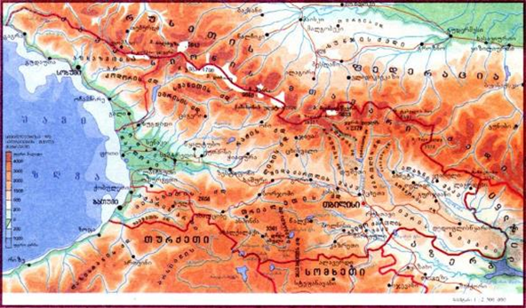

ნახაზი 2.1.1.2. საპროექტო დერეფნის სიტუაციური სქემა
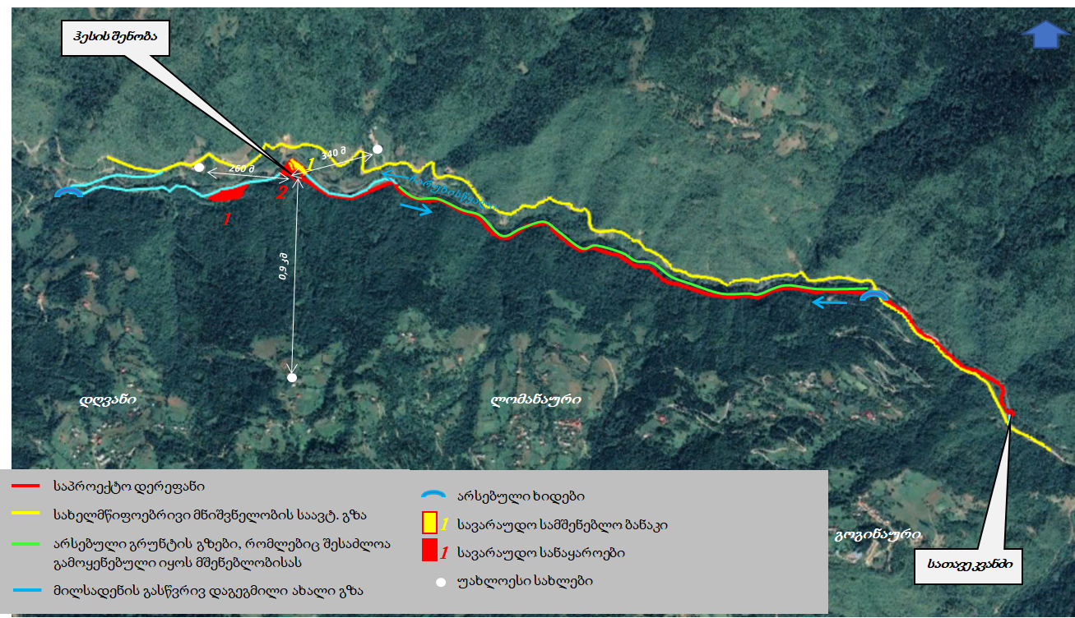
სურათები 2.1.1.1. საპროექტო დერეფნის ზოგადი ხედები
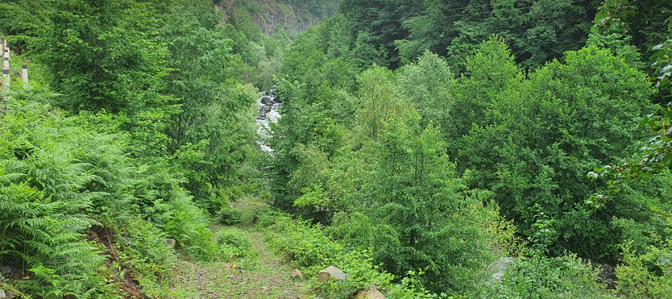  სალექარი  დამბა | 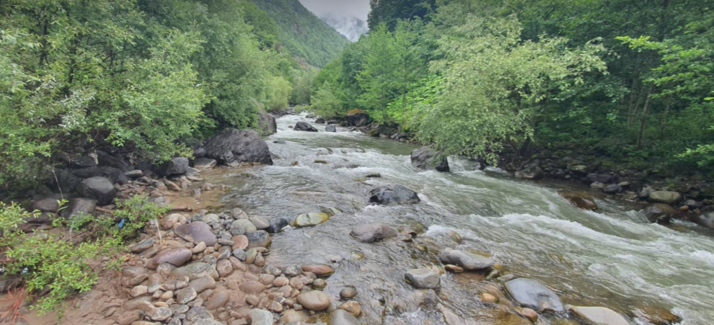  მილსადენის დერეფანი  სათავე ნაგებობის ქვედა ბიეფი
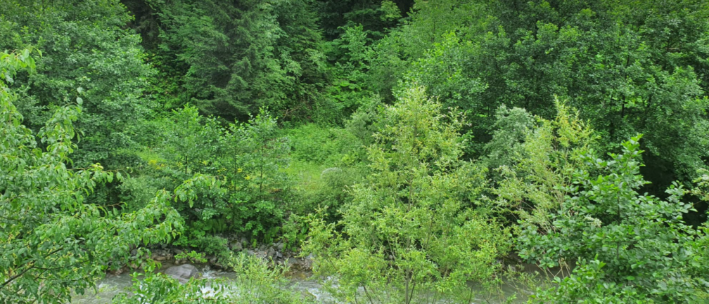  მილსადენის დერეფანი | 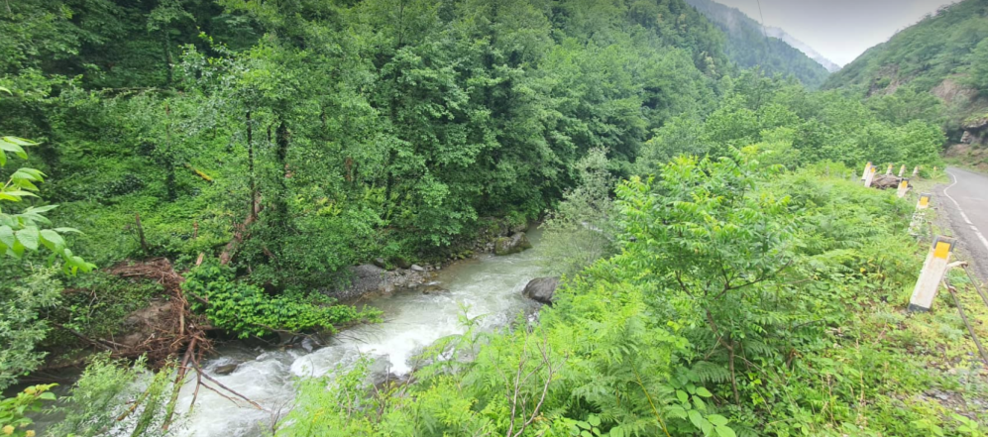  საავტ. გზა  მილსადენის დერეფანი
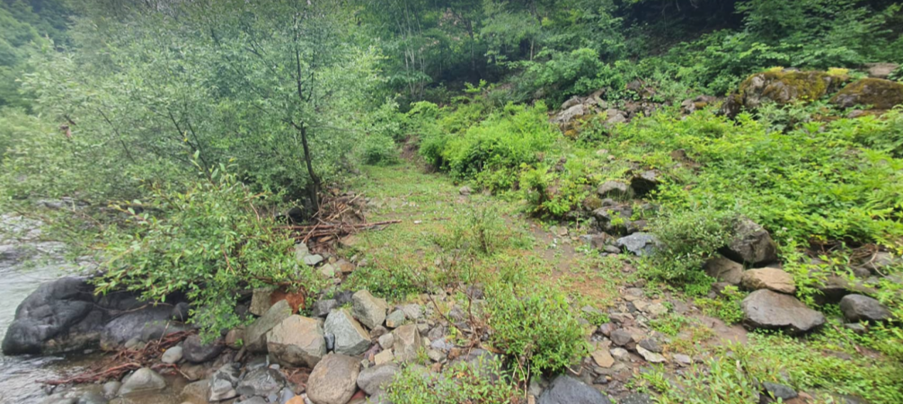  მილსადენის დერეფანი  მილსადენის დერეფანი | 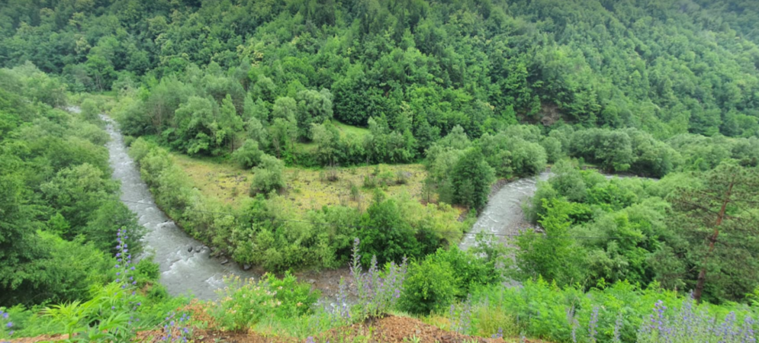  გამყვანი არხი  სააგრეგატო  შენობა

კლიმატი და მეტეოროლოგიური პირობები
მდინარე ჩირუხისწყლის აუზი მიეკუთვნება ზღვის სუბტროპიკული ნოტიო ჰავის ოლქს, ზომიერად ცივი ზამთრით და ხანგრძლივი თბილი ზაფხულით. კლიმატური პირობების ერთ-ერთი მახასიათებელია ჰაერის ტემპერატურა.
დღვანის საპროექტო ჰიდროელექტროსადგურის საკვლევი უბნის ტერიტორია საშუალომთიანი სუბტროპიკული ჰავით და მაღალმთიანი ნახევრადსუბტროპიკული ჰავით ხასიათდება. ზამთარი გრილია, ხოლო ზაფხული ცხელი. იგი სამშენებლო-კლიმატოლოგიური დარაიონების მიხედვით შედის IIბ რაიონში.
მისი ძირითადი ექსპოზიციური მდებარეობა მიმართულია დასავლეთით და შავი ზღვის გავლენას განიცდის. ხასიათდება ტენიანი ჰავით. თერმული რეჟიმი განსაკუთრებით მაღალია დაბალ ნაწილში. ჰაერის საშუალო წლიური ტემპერატურა იცვლება 2—12°C შორის. იანვრის საშუალო ტემპერატურა (1100 მ სიმაღლემდე) 0°C, თხემურ ზოლში –8—10°C-მდე ეცემა. ყველაზე თბილი თვეა აგვისტო (10—20°C). სავეგეტაციო პერიოდში 10°C-ზე მეტ ტემპერატურათა ჯამი 1500—3500°.
ზღვისკენ მიქცეულ კალთებზე მთელი წლის განმავლობაში გაბატონებულია დასავლეთის და სამხრეთ-დასავლეთის ქარები, რომელთაც მოაქვთ დიდი რაოდენობის ტენი. ეს რაიონი უხვი ნალექებით გამოირჩევა. თოვლი შეიძლება მოვიდეს ნოემბრიდან. მდგრადი თოვლის საბურველი 1400 მ სიმაღლემდე 1—3 თვე ძევს, 2000 მ სიმაღლეზე 6—7 თვეს. თოვლის საბურველის მაქსიმალური სიმაღლე 4—5 მ. ელჭექი იცის წლის ყველა სეზონში, უფრო ხშირია წლის თბილ პერიოდში.
საქართველოს ჰიდრომეტცენტრის მიერ გამოქვეყნებულ მონაცემებზე დაყრდნობით, საკვლევი რაიონი (შუახევის მონაცემებით) ხასიათდება შემდეგი სახის კლიმატური პირობებით: უბანზე ჰაერის საშუალო წლიური ტემპერატურაა 11.8⁰C. ყველაზე ცივი თვეა იანვარი, საშუალო ტემპერატურით 20 C. იანვარში ყინვიანი დღეები ხშირია, აბსოლუტური მინიმუმი -16⁰C. წლის ყველაზე თბილი თვე აგვისტოა, საშუალო ტემპერატურით 20.5⁰ C. აბსოლუტური მაქსიმუმი 40⁰C.

გეოლოგიური პირობები

ზოგადი მიმოხილვა
დღვანი 1 ჰესის საპროექტო დერეფანში საინჟინრო-გეოლოგიური კვლევები ჩატარდა შპს „ჯეოინჟინირინგის“ მიერ. გამოკვლევის შედეგები, რომელიც მიღებულია არსებული ფონდურ-ლიტერატურული მასალის ანალიზისა და ჩატარებული საინჟინრო-გეოლოგიური კვლევების შედეგად. საპროექტო ჰესის ნაგებობათა განლაგების ფარგლებში შესრულდა შემდეგი სახის საველე და ლაბორატორიული სამუშაოები:
- ჰესის ნაგებობათა განლაგების ზოლის და მიმდებარე ტერიტორიის საინჟინრო-გეოლოგიური რეკოგნოსცირება;
- ჰესის ნაგებობათა განლაგების ზოლის საინჟინრო-გეოლოგიური აგეგმვა, მასშტაბი 1:1000 - 1:500;
- ლდოვანი ქანების ნაპრალიანობის შესწავლა;
- საძიებო ჭაბურღილების ბურღვა;
- საძიებო შურფების გაყვანა;
- გრუნტებისა და კლდოვანი ქანების ნიმუშების აღება ჭაბურღილებიდან, შურფებიდან და ნაჩენებიდან;
- წყლის სინჯების აღება ჭაბურღილებიდან;
- გეოფიზიკური კვლევები – გრუნტების ვერტიკალური ელექტროზონდირება;
- გეოფიზიკური კვლევები - სეისმური პროფილირება წყალშემკრებისა და ჰესის შენობის უბნებზე;
- საველე-საცდელი სამუშაოები;
- გრუნტებისა და კლდოვანი ქანების ფიზიკურ-მექანიკური თვისებების ლაბორატორიული გამოკვლევა.
ჩატარებული საველე სააინჟინრო-გეოლოგიური კვლევითი სამუშაოების სახეობები და მათი მოცულობები წარმოდგენილია ცხრილში 2.1.3.1.1.
ცხრილი 2.1.3.1.1. საინჟინრო-გეოლოგიური კვლევის პროცესში შესრულებულ სამუშაოთა სახეობები და მოცულობები
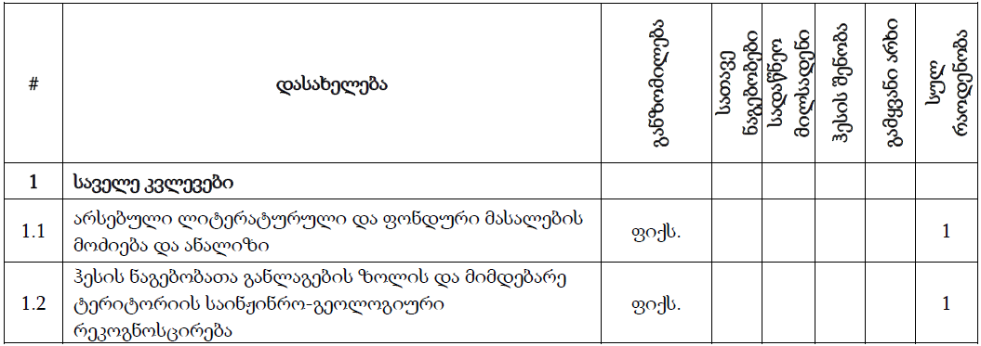
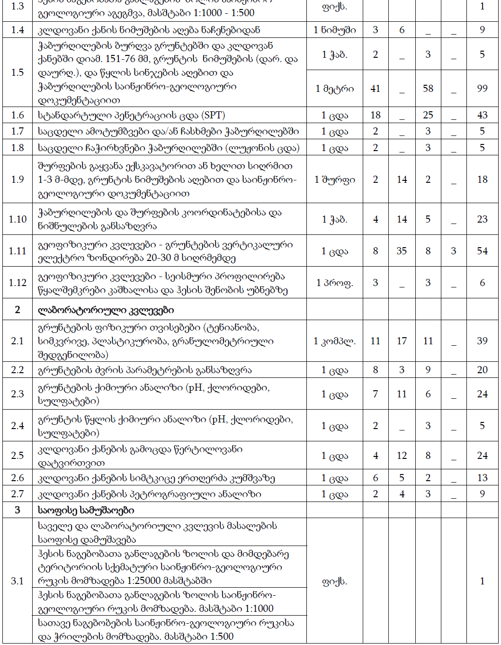

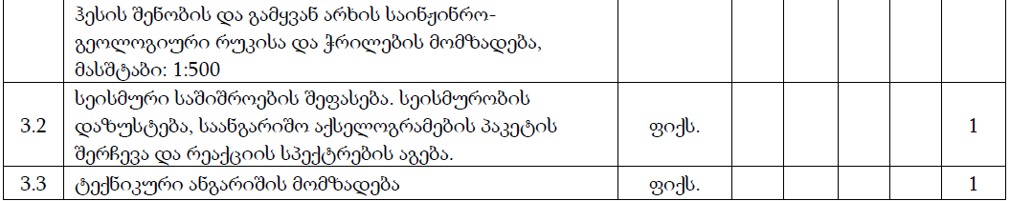
საინჟინრო - გეოლოგიური კვლევების ფარგლებში გაყვანილი საძიებო გამონამუშევრების (ჭაბურღილები, შურფები) ლითოლოგიური სვეტები მოცემულია დანართში 1.

საკვლევი რაიონის გეოლოგიური და საინჟინრო-გეოლოგიური შესწავლილობა
საკვლევი რაიონი გეოლოგიური და საინჟინრო-გეოლოგიური თვალსაზრისით კარგადაა შესწავლილი. პირველი გეოლოგიური კვლევები, როგორც მთელ საქართველოში, გასული საუკუნის 20-იანი წლებიდან დაიწყო ა. ჯანელიძის, ი. კაჭარავას, პ. გამყრელიძის, გ. ძოწენიძის გ. ზარიძის და სხვათა ხელმძღვანელობითა და უშუალო მონაწილეობით.
მათგან აღსანიშნავია ი. კაჭარავას შრომები პალეოგენური ნალექების დეტალური დაყოფის თვალსაზრისით. გ. ძოწენიძემ მოგვცა დეტალური პეტროგრაფიული დახასიათება აჭარა-თრიალეთის ნაოჭა სისტემის ვულკანოგენური წარმონაქმნებისა. აღსანიშნავია ასევე მ. ზარიძის, ნ. კანდელაკის და სხვათა ნამუშევრები. პ. გამყრელიძემ ფრიად მნიშვნელოვანი კვლევის შედეგად შეიმუშავა აჭარის ახალი ტექტონიკური სქემა საქართველოს ტექტონიკური რუკის შემადგენლობაში.
აღნიშნულმა კვლევებმა უფრო ინტენსიური ხასიათი მიიღო ნავთობის საბადოების აღმოჩენის კუთხით მიმდინარე კვლევების დროს. ამ სამუშაოებთანაა დაკავშირებული გასული საუკუნის სამოციან წლებში ჩატარებული 1:50000, 1:25000 და 1:10000 მასშტაბის აგეგმვითი სამუშაოები.
1965-78 წლებში ჩატარდა დამატებითი კვლევები, რის შედეგადაც გამოიცა რეგიონის 1:50000 მასშტაბის გეოლოგიური რუკები (ვოლსკი, იორდანიშვილი). საკვლევი ტერიტორიის ჰიდროგეოლოგიური კვლევები გასული საუკუნის ოცდაათიანი წლებიდან იღებს სათავეს (ი. ყუდოშვილი, ე. ნინიძე, ვ. ივანიცკი). 1945 წელს ი. ბუაჩიძის მიერ გამოცემული იქნა საქართველოს მეოთხეული ასაკის წყალშემცავი ჰორიზონტები, რომელშიც საკვლევი ტერიტორიებიც მოექცა (1:500000).
სამოციანი წლებიდან ,,საქგეოლოგიაში“ იწყება წყალშემცავი ჰორიზონტების გეგმაზომიერი შესწავლა და მათი კომპლექსური კვლევები. გამოცემული იქნა 1:200000 მასშტაბის ჰიდროგეოლოგიური რუკები (ლ. ხარატიშვილი), რომელთა შორისაა ბათუმის და ახალციხის ნომენკლატურული ფურცლებიც.
1941 წელს პ. გამყრელიძის მიერ შედგენილ საინჟინრო-გეოლოგიური რუკის (1:500000) განმარტებით ბარათში მოხსენიებული და აღწერილია გურია-აჭარის რეგიონი. უფრო დაწვრილებითი ინფორმაცია საინჟინრო-გეოლოგიური პირობების შესახებ მოცემულია 1959-64 წლებში ი. ხარატიშვილის მიერ გამოცემულ 1:200000 მასტაბის რუკების ანგარიშში. 1960 წელს ი. ბუაჩიძის მიერ შედგენილი იქნა საქართველოს საინჟინრო-გეოლოგიური დარაიონების რუკა, რომლის მიხედვითაც საკვლევი ტერიტორია გაერთიანებული იქნა აჭარა-თრიალეთის ნაოჭა სისტემის პალეოგენური ასაკის კლდოვანი და ნახევრადკლდოვანი ვულკანოგენურ-დანალექი ქანების ჯგუფში (VII1).
სამოციანი წლების დასაწყისიდან საქართველოს ტერიტორიაზე მიმდინარეობს სპეციალიზირებული 1:50000 მასტაბის საინჟინრო-გეოლოგიური აგეგმვები, რომელშიც საკვლევი უბნები და მისი მომიჯნავე ტერიტორიებიც არიან ჩართული. 1969 წელს ე. წერეთლის მიერ შედგენილი იქნა საქართველოს ტერიტორიაზე გავრცელებული თანამედროვე გეოდინამიკური პროცესების რუკა, რომელიც აჭარისა და სამცხე- ჯავახეთის რეგიონსაც მოიცავს და მასში მოყვანილია ამ რაიონებში გავრცელებული საშიში გეოლოგიური მოვლენები, მათი არეალი, მასშტაბები და ფორმირების საინჟინრო-გეოლოგიური პირობები. ცოტა მოგვიანებით ე. წერეთლის ავტორობით გამოიცა შესწორებული და დაზუსტებული საქართველოს საინჟინრო-გეოლოგიური რუკა 1:200000 მასშტაბის.
აჭარაში დეტალური საინჟინრო-გეოლოგიური კვლევები ფართო ხასიათს ღებულობს 70-80-იან წლებში, რომლის ძირითადი მიზანს საშიში გეოლოგიური პროცესებისა და მოვლენების კვლევა წარმოადგენს. მათ საფუძველზე შექმნილია გეოდინამიკური საშიშროების რუკები.
აქვე უნდა აღინიშნოს, რომ ბოლო წლების განმავლობაში საკვლევი ტერიტორიის ფარგლებში ადგილი აქვს სხვადასხვა სახისა და დანიშნულების საინჟინრო ნაგებობების მშენებლობას და მათთან დაკავშირებულ საპროექტო-საძიებო კვლევებს. მათგან უნდა გამოიყოს ახალციხე-აბასთუმანი-საირმის საავტომობილი გზის სარეაბილიტაციო სამუშაოები; აჭარის წყალზე მშენებარე ჰიდროელექტრო სადგურები;
ელექტროგადამცემი ხაზების: ახალციხე-წყალტუბო, ახალციხე-თორთუმი, ახალციხე-ბათუმი, სხალთა-შუახევი და სხვათა მშენებლობა, რომლებიც საკმაოდ დეტალური საინჟინრო-გეოლოგიური კვლევების საფუძველზე არიან აგებულნი.
ყოველივე ზემოთქმული საშუალებას გვაძლევს ვივარაუდოთ, რომ საკვლევი ტერიტორია და მისი მოსაზღვრე ანალოგიური უბნები, საინჟინრო-გეოლოგიური თვალსაზრისით, ზოგადად, დამაკმაყოფილებელ დონეზეა შესწავლილი.
უშუალოდ საპროექტო ჰესის სამშენებლო უბნის ფარგლებში წინა წლებში ჩატარებული საინჟინრო-გეოლოგიური კვლევითი სამუშაოების შესახებ ცნობები არ მოიძიება.

გეომორფოლოგიური პირობები
საკვლევი ტერიტორია ლ. მარუაშვილის საქართველოს გეომორფოლოგიური დარაიონების სქემის მიხედვით შედის მცირე კავკასიონის C ოლქის XVIII რაიონის
XVIII3 ქვერაიონში, რომელიც სამხრეთიდან მოიცავს შავშეთის, ხოლო ჩრდილოეთიდან აჭარა-იმერეთის ქედებს და, მათ შორის, სინკლინარული სტრუქტურის მქონე აჭარის ქვაბულს, სადაც მდ. აჭარისწყალი მიედინება.
თვით შავშეთის ქედი ხასიათდება ღრმად დანაწევრებული საშუალო და მაღალმთიანი რელიეფით, საკმაოდ ფართო გავრცელების ადრეული გამყინვარების ზემოქმედების ფორმებით. იგი აღმოსავლეთიდან გამოეყოფა არსიანის ქედს, მიემართება დასავლეთით 70 კმ-ზე და მდ. ჭოროხის ნაპირებთან მთავრდება. მისი უმაღლესი წერტილია მ. ხევა (2812 მ). იგი მთლიანად აგებულია ეოცენური ასაკის ვულკანოგენებით. მას გააჩნია ბრტყელი თხემი, რომლის სიგანე ბევრგან 1,0 კმ აჭარბებს და დიდი დახრილობის ძლიერ დანაწევრებული ფერდობები. იგი 1550-2600 მეტრის სიმაღლის ფარგლებში ძველი მყინვარული ზემოქმედების მოსწორებული საფეხურისებური ფორმებით გამოირჩევა. აქ ვხვდებით რელიეფის ისეთ ფორმებს როგორიცაა კარი, ცირკი, ტროგი და სხვა.
აჭარა-იმერეთის ქედი ყველაზე ფართოდ გავრცელებულ ოროგრაფიულ ერთეულს წარმოადგენს, რომელიც 138 კილომეტრზე ვრცელდება - ბათუმიდან ბორჯომამდე. მისი სიგანე აჭარის ფარგლებში 40 კმ აჭარბებს. აქ მისი ყველაზე მაღალი წერტილია მ. თაგინაური (2668 მ), მ. ხინო (2598 მ) და სხვა. მისი გავრცელების მიმართულება ზუსტად იმეორებს ტექტონიკური სტრუქტურების მდებარეობას. იგი უმეტესად აგებულია ეოცენური ასაკის ვულკანოგებურ-დანალექი წარმონაქმნებით. ქედის სტრუქტურა ნაოჭაა გართულებული მრავალი შეცოცებებითა და ამობრუნებული ბლოკებით. მთლიანობაში მორფოლოგიური ფორმების წარმოშობა ტექტონიკურ პირობებს ემორჩილება, თუმცა ღრმა განივი ეროზიული ჩაჭრების გამო რელიეფი ძლიერაა დანაწევრებული.
მდ. აჭარისწყლის ხეობა, რომელიც შავშეთისა და აჭარა-იმერეთის ქედებს ჰყოფს ერთმანეთისგან, 70 კმ გავრცელებისაა და მკაფიოდ აღმოსავლეთიდან დასავლური მიმართულება გააჩნია. მის ქვემო დინებაში მდინარეს ფართო ძირიანი ჭალები აქვს გამომუშავებული, ხოლო ზემო დინებაში ძირითადად V-სებური ფორმის ხეობებს ქმნის, თუმცა ზოგიერთ მონაკვეთებზე იგი მაინც ინარჩუნებს ფართო ჭალებს ან ვიწრო კანიონებში მიედინება. ეს უკანასკნელნი, ძირითადად, დაკავშირებული არიან ანდეზიტების განფენების გამოვლინებებთან, სადაც მდინარის ჭალები იკარგებიან.
თვით ჩირუხისწყლის ხეობა დენუდაციურ გორაკ-ბორცვიანი რელიეფით ხასიათდება. იგი გეომორფოლოგიურად შავშეთის ქედის ჩრდილოეთ ნაწილს წარმოადგენს. რელიეფი ძლიერ დანაწევრებულია. ტერიტორიის უმეტესი ნაწილი უჭირავს მთებს, რომლის კალთები საკმაო დახრილობით ხასიათდებიან. ფერდობების დახრის კუთხე მერყეობს ფართო დიაპაზონში 20-600-ის ფარგლებში. იგი განსაკუთრებით მატულობს მდინარეთა ხეობების ძირში.
მდ. ჩირუხისწყლის საპროექტო არეალის ფარგლებში მიედინება V-სებური ფორმის ღრმა და ვიწრო ეროზიული ჩაჭრის ხეობაში. მისი კალაპოტები იშვიათად ფართოვდება და ქმნის მცირე ზომის ჭალის ტერასებს, ზოგჯერ გამოტანის კონუსებსაც.
ჩირუხისწყლის ხეობა ასიმეტრიული ფორმისაა, რომლის მარჯვენა ფერდობი ციცაბოა, მარცხენა კი შედარებით დამრეცი. ფერდობების შუა ნაწილში, დაახლოებით მდინარის დონიდან თანაბარ სიმაღლეზე, ვხვდებით ძველი ტერასების ნარჩენებს ან ტექტონიკური ბლოკის მიერ შექმნილ მოსწორებულ ვაკე ფართობებს, სადაც პატარა სოფლები ან ნასახლარებია განლაგებული. ისინი ძირითადად დაფარულია დელუვიური და ნაწილობრივ კოლუვიური წარმონაქმნებით, რომლებიც წარმოადგენენ__ამგები ქანების გამოფიტვის პროდუქტებს, გადაადგილებულს გრავიტაციისა და ზედაპირული ჩამონადენის ზემოქმედებით. ისინი წარმოადგენენ ფხვიერ შეუკავშირებელ ან რბილ შეკავშირებულ ქანებს, ამიტომ, ისინი ქმნიან ხელშემწყობ პირობებს გეოლოგიური მოვლენების განვითარებისათვის.

სტრატიგრაფია და ლითოლოგია
მდ. ჩირუხისწყლის ხეობა და საპროექტის ჰესის ტერიტორია მთლიანად აგებულია კინტრიშის წყების მასიური ტუფობრექჩიებით, ლავებით, ლავური ბრექჩიებით და ანდეზიტო-ბაზალტური შემადგენლობის ტუფებით (P₂²Kn). მხოლოდ ჰესის სათავე ნაგებობასთან სიახლოვეში ვხვდებით ეოცენური ასაკის ინტრუზიული სხეულების გამოსავლებს (მოდულის წყლის შესართავთან), რომლებიც წარმოდგენილი არიან სიენიტებით, კვარცული სიენიტებით, სიენიტ-დიორიტებით, დიორიტული პორფირიტებით, კვარცული გაბრო-სიენიტებით, კვარცული დიორიტებითა და გაბრო-დიორიტებით . ყველა ეს ქანები საკმაოდ საღ მდგომარეობაში იმყოფებიან და მასიურ კლდოვან ფორმებს ქმნიან.
მდინარის ჭალა დაფარულია თანამედროვე და გვიანი პლეისტოცენის მეოთხეული ალუვიურ-პროლუვიური ნალექებით. პროლუვიურ-დელუვიური მეოთხეული ნალექები გავრცელებულია აუზის დიდ ნაწილზე. საფარი გრუნტების სახით საკვლევ ტერიტორიაზე ასევე წარმოდგენილნი არიან თანამედროვე მეოთხეული ასაკის, კოლუვიური, დელუვიურ-პროლუვიური, კოლუვიურ-დელუვიური და ტექნოგენური ნალექები.

ტექტონიკა
ტექტონიკურად საკვლევი უბანი მცირე კავკასიონის ნაოჭა სისტემის აჭარა-თრიალეთის ნაოჭა ზონის სამხრეთ ქვეზონაში (III₁⁴) შედის. მის გეოლოგიურ პირობებს განაპირობებს აჭარა-თრიალეთის ნაოჭა მთათა სისტემა, რომელის მთავარი ელემენტებია აჭარა-იმერეთის, არსიანის და შავშეთის ოროგრაფიული ერთეულები და აჭარის ქვაბული. ნაოჭა ტექტონიკური სტრუქტურები სინკლინარული აგებულებისაა, ხოლო ძირითადი რღვევის და სხლეტვის ხაზები მკაფიოდ აღმოსავლეთ-დასავლეთის მიმართულების არიან.
სტრუქტურების ამგები გეოლოგიური ფორმაციები ძირითადად პალეოგენური ვულკანოგენებია. მთიანი აჭარის ზედა ნაწილი (აჭარის-წყლის სამხრეთი ფერდობები) ანუ არსიანის ქედის დასავლეთი ფერდობები, წარმოქმნილია გვიანი ეოცენის ბაზალტებით, მერგელები, ქვიშაქვის შემცველი მსხვილმარცვლოვანი კვარცები, სხვადასხვა თიხები, კონგლომერატები, ბრექჩიები და კირქვები. აუზის შუა ქვედა წელი შექმნილია ეოცენური და ოლიგოცენური ტუფებით, ტუფ-ბრეჩიებით, ანდეზიტებით, არგილიტებით და სხვა ვულკანოგენური ქანებით.
აჭარა-იმერეთის ქედებზე და არსიანის მთებში გვხვდება წინა პლეისტოცენური პერიოდის კლდოვანი გაშიშვლებები. ზოგ ადგილას ასევე გვხვდება ინტრუზიული სიენიტები და სიენიტ-დიორიტები. აუზის ფარგლებში დაფიქსირებულია რიგი ტექტონიკური რღვევებისა, რომელთა დიდი ნაწილი მდ. აჭარისწყლის და მდ. სხალთის კალაპოტის გასწვრივაა განლაგებული.

სეისმურობა
საკვლევი ტერიტორია საქართველოს სეისმური დარაიონების მიხედვით 7 ბალიან ზონაშია მოქცეული (სეისმომედეგი მშენებლობა” პნ 01.01-09). ცხრილში 2.1.3.6.1. მოცემულია დღვანი 1 ჰესის განლაგების ზონაში არსებული სოფლების მიკროსეისმური დარაიონების მონაცემები. ნახაზზე 2.1.3.6.1. წარმოდგენილია პროექტის ადგილმდებარეობა საქართველოს სეისმური დარაიონების რუკაზე.
ცხრილი 2.1.3.6.1. საკვლევ ზონაში არსებული სოფლების მიკროსეისმური დარაიონების მონაცემები
სოფელი | A - სეისმურობის უგანზომილებო  კოეფიციენტი | ბალი (MSK64 სკალა)
დღვანი | 0.08 | 7
გოგინაური | 0.08 | 7
კვიახიძეები | 0.08 | 7
ლომანაური | 0.08 | 7
ქიძინიძეები | 0.08 | 7
ნახაზი 2.1.3.6.1. პროექტის ადგილმდებარეობა საქართველოს სეისმურ რუკაზე
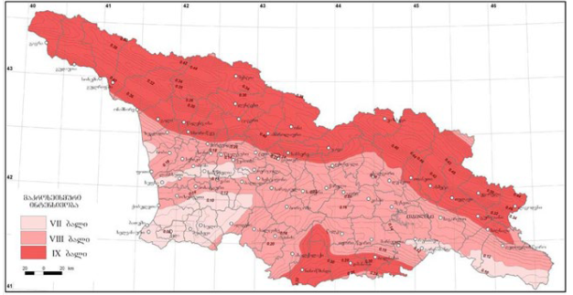

ჰიდროგეოლოგიური პირობები
საკვლევი ტერიტორია საქართველოს ჰიდროგეოლოგიური დარაიონების მიხედვით შედის აჭარა-იმერეთის წყალწნევიანი სისტემის ნაპრალოვანი წყლების რაიონში (IVI).
იგი ძირითადად აჭარა-იმერეთის ნაპრალური წყლებითაა წარმოდგენილი, რომელიც დიდი რაოდენობის ბუნებრივი გამოსავლებით ხასიათდება. რეგიონში გვხდება შემდეგი ძირითადი წყალშემცველი ჰორიზონტები და კომპლექსები:
- დაუნაწევრებელი მეოთხეული ნალექების წყალშემცველი ჰორიზონტი;
- შუა ეოცენის ნალექების წყალშემცველი ჰორიზონტი.
დაუნაწევრებელი მეოთხეული ალუვიური ნალექების წყალშემცველი ჰორიზონტი მდინარეთა ხეობებშია გავრცელებული. მათი სიმძლავრე ზოგან 50 მ-ს აღწევს და წარმოდგენილია კაჭარ-კენჭნარით, კენჭნარით, ქვიშებით და თიხებით. მიწისქვეშა წყლის საერთო მინერალიზაცია 0.1-0.5 გრ/ლ-ია.
შუა ეოცენის ნალექების წყალშემცველი ჰორიზონტი წარმოდგენილია ანდეზიტური და პორფირიტული ლავებით, ტუფობრექჩიებით, ტუფოქვიშაქვებით, ტუფებით, არგილიტებით და მერგელებით. მათი წყლები ძირითადად ნაპრალოვან სტრუქტურებში დრენირებენ და წყაროების სახით ვლინდებიან. მათი დებიტი 0.1-1.0 ლ/წმ-ია, მინერალიზაცია - 0.3 გრ/ლ, საერთო სიხისტე - 0.2-26 მგ/ექვ, ტემპერატურა - 11-17⁰C. ქიმიური შედგენლობით, წყალი კალციუმ-მაგნიუმიანი ჰიდროკარბონატული, კალციუმ-მაგნიუმიანი, ქლორიდულ-ჰიდროკარბონატული, ნატრიუმ-კალციუმიანი, ან ჰიდროკარბონატულ-ქლორიდულია. წყალშემცველი ჰორიზონტის კვება წარმოებს ატმოსფერული ნალექებისა და მდინარეთა წყლების ხარჯზე.
საპროექტო არეალის ჰიდროგეოლოგიური რუკა მოცემულია ნახაზზე 2.1.3.7.1.
ნახაზი 2.1.3.7.1. ჰიდროგეოლოგიური რუკის ფრაგმენტი საქმიანობის განხორციელების ადგილმდებარეობის დატანით.
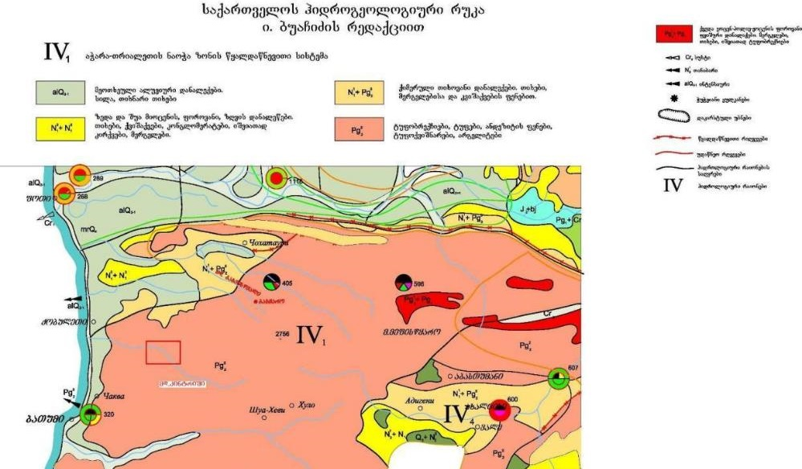
საკვლევი არეალი

ზოგადი საინჟინრო-გეოლოგიური ვითარება
აჭარის ტერიტორიაზე გეოდინამიკური პროცესებისა და მოვლენების განვითარებას საკმაოდ მნიშვნელოვანი თავისებურებები გააჩნია. მათი გამოვლენა სრულმაშტაბიანი არაა და კონკრეტულ რაიონს და უბნებს მოიცავს, რომლებიც გარკვეულ ფაქტორთანაა დაკავშირებული, კერძოდ, სხალთის ტექტონიკური რღვევის ზოლს უკავშირდება მეწყრული სხეულები. ბეშუმის მეწყრული მოვლენების განვითარება უკავშირდება გოდერძის წყების სუსტი აგებულების ქანების გამოსავლებს. ისეთი უბნები, რომლებიც მკვრივი ვულკანოგენებითაა აგებული, გეოდინამიკური პროცესებისა და მოვლენების განვითარება შედარებით სუსტად მიმდინარეობს.
რაც შეეხება უშუალოდ საკვლევ ტერიტორიას, გეოდინამიკური მოვლენებისა და პროცესების განვითარების კუთხით, მნიშვნელოვან საფრთხეებს არსად ვხვდებით. ფერდობების ამგები ქანები უმეტესად მდგრად მდგომარეობაში იმყოფებიან. მხოლოდ ჰესის განლაგების განივზე, საავტომობილო გზის თავზე, წარმოქმნილია მეწყრული სხეული. მეწყერი ფრონტალური ფორმისაა, სიგანით 30-40 მეტრი, სიმაღლით 25-30 მ. მისი წვდომის სიღრმე თვალნათლივ ჩანს, რადგან გზის მშენებლობისას და გაგანიერებისას მცირე სისქის მცოცავი მასები, რომლებიც გამოფიტულ ქანებთან იყო დაკავშირებული, ამჟამად მოხსნილია და ფერდობზე ცოცვის ზედაპირია გაშიშვლებული. მთავარი და გვერდითი მოწყვეტის ფლატეების მიხედვით დგინდება, რომ მისი სიღრმე - 2,5-3,0 მეტრს არ აღემატება/ თუმცა გამოფიტვის პროცესები დროთა განმავლობაში ფერდობის სიღრმეშიც აღწევენ და შესაძლოა მომავალში გამოფიტული ქანების სხვა მასებიც ჩამოწყდეს ფერდობიდან. ადგილზე გატარებულია მეწყერსაწინააღმდეგო ღონისძიება - ამოყვანილია ბადე-ქვის გაბიონი, რაც დროებით ეფექტურ ღონისძიებას წარმოადგენს. აღნიშნული მეწყრული სხეული ჰესის მშენებლობასთან დაკავშირებულ საინჟინრო-გეოლოგიურ პირობებზე არ ახდენს გავლენას.
გარდა აღნიშნული მეწყრული უბნისა, საკვლევი ტერიტორიის ფარგლებში მაღალი ფერდობებიდან შეინიშნება ქვათაცვენები და მცირე ზომის შვავების წარმოშობა. გარკვეულ ღრანტეებში ზამთრობით ადგილი აქვს თოვლის ზვავების წაროქმნას. ჩირუხის მთავარი არტერია მსხვილ ლოდნარსა და კაჭარ-კენჭნარში მოედინება და ეროზიული პროცესები აქტიურად არ ვლინდება. ფერდობები მკვრივი ვულკანოგენური ქანებით აგებულებისა და ხშირი მცენარეული საფარის გამო გვერდით შენაკადაბს მყარ მასალას ნაკლებად აწვდიან, რის გამოც ღვარცოფული ნაკადების წარმოქმნა ინტენსიურ ხასიათს არ ღებულობს, თუმცა საკვლევი ტერიტორია, როგორც უხვნალექიანი უბანი, ეროზიული პროცესების განვითარების კუთხით მაინც გამოირჩევა. ამიტომ ფერდობების ეროზიული დანაწევრების მაჩვენებელი მაინც მაღალია, მაგრამ მათი ჩაჭრა დიდი სიღრმეებით არ გამოირჩევა, კალაპოტები კი ვიწროა და მცირე პროლუვუირი მასალითაა აგებული.

გრუნტების და კლდოვანი ქანების შედგენილობა და ფიზიკურ-მექანიკური თვისებები
ჩატარებული საველე და ლაბორატორიული გამოკვლევების მონაცემების მიხედვით, საპროექტო ტერიტორიის აგებულებაში მონაწილეობენ მეოთხეული არაკლდოვანი გრუნტები და შუა ეოცენის ვულკანოგენურ-დანალექი გენეზისის კლდოვანი ქანები (სგე-6). მეოთხეულ ნალექებში გამოიყოფა ტექნოგენური (სგე-1), ალუვიურ-პროლუვიური (სგე-5 და სგე5*), კოლუვიურ-დელუვიური (სგე-3), კოლუვიური (სგე-2) და დელუვიურ-პროლუვიური (სგე-4) გრუნტები.
ცხრილში 2.1.3.9.1. ნაჩვენებია საპროექტო ტერიტორიაზე გავრცელებული საინჟინრო-გეოლოგიური ელემენტების – სგე-ების ჩამონათვალი მათთვის მინიჭებული ნუმერაციის მიხედვით. საკვლევი რაიონის ზოგადი გეოლოგიური რუკა მოცემულია ნახაზზე 2.1.3.9.1. სგე-ების გავრცელების ფარგლები გრაფიკულად ასახულია უბნის საინჟინრო-გეოლოგიურ რუკაზე (იხ. დანართი 1.).
ცხრილი 2.1.3.9.1. საინჟინრო-გეოლოგიური ელემენტები (სგე-ები)
სგე № | სგე-ების აღწერა
 | არაკლდოვანი გრუნტები:
ღორღი ხვინჭის შემცველობით, ზოგან ლოდების ჩანართებით. თიხნარის შემავსებლით,
ტენიანი. - tQ_{IV}
ლოდნარ-ღორღნარი ხვინჭის შემცველობით, ზოგან ცალკეული დიდი ზომის (D>1.5 მ-ზე)ლოდების ჩანართებით. ზოგან შევსებულია ქვიშნარის შემავსებლით, ტენიანი, ძლიერ
მკვრივი. (კოლუვიური - cQ_{IV}).
 | ღორღი ხვინჭის შემცველობით, ლოდების ჩანართებით. თიხნარის შემავსებლით, ტენიანი.(კოლუვიურ-დელუვიური - cdQ_{IV})
4 ღორღი ხვინჭის და ლოდების შემცველობით, თიხნარის შემავსებლით, ტენიანი, ძლიერ
მკვრივი (დელუვიურ-პროლუვიური - dpQ_{IV})
კაჭარ-კენჭნარი ხრეშის შემცველობით, ქვიშა-ქვიშნარის შემ-ავსებლით, ტენიანი, ძლიერ
მკვრივი. (ალუვიურ-პროლუვიური - apQ_{IV}).
5.* | თიხნარი მაგარი, ხრეშის და კენჭების შემცველობით, ქვიშა-ქვიშნარის ლინზებით (ალუვიურ-პროლუვიური - apQIV).
 | კლდოვანი ქანები:
ტუფები, ტუფო-ბრექჩიები, ანდეზიტ-ბაზალტური ლავები, ლავა-ბრექჩიები (P2
2kn – შუა ეოცენი, კინტრიშის წყება).
ნახაზი 2.1.3.9.1. ზოგადი საინჟინრო-გეოლოგიური რუკა
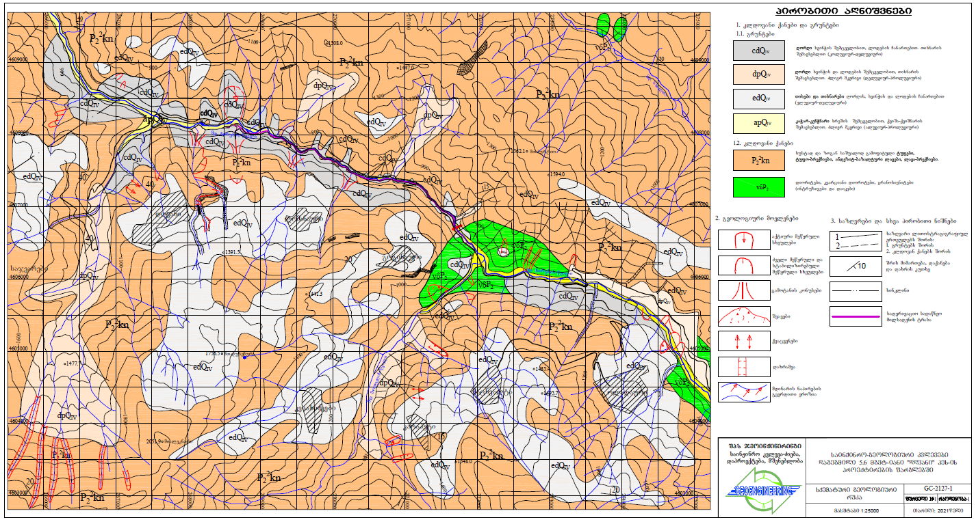

ვერტიკალური ელექტროზონდირება და სეისმური პროფილირება
დღვანი 1 ჰესის საკვლევ ტერიტორიაზე, საველე კვლევების პერიოდშიჩატარდა გეოფიზიკური სამუშაოები, კერძოდსეისმური პროფილირება სათავე ნაგებობების და ჰესის შენობის განლაგების უბნებზე და გრუნტების ვერტიკალური ელექტრო ზონდირება (ვეზ) მთელი საკვლევი ტერიტორიის ფარგლებში. ვერტიკალური ელექტრო ზონდირება (ვეზ) შესრულდა ოთხი ელექტროდის მეთოდით. ამ მეთოდის მიზანია, ელექტრო წინაღობის განსაზღვრით, დადგინდეს სხვადასხვა გრუნტის ფენის სიღრმული განლაგება.
გრუნტების ელექტროწინაღობის განსაზღვრა ოთხ ელექტროდიანი ვერტიკალური ელექტროზონდირების მეთოდით ითვალისწინებს ლითონის ოთხი ელექტროდის სხვადასხვა ინტერვალებით განთავსებას სწორ ხაზზე, ძაბვის მიწოდებით გარე (გამშვებ) ელექტროდებს შორის, რაც იწვევს დენის მოძრაობას, ხოლო ძაბვის ვარდნა შიდა (მიმღებ) ელექტროდებს შორის იზომება ხელსაწყოს მეშვეობით.
საკვლევ უბანზე ბურღვის შედეგად გამოვლენილი ფენების კუთრი ელექტროწინაღობების განსაზღვრა მოხდა, უშუალოდ ჭაბურღილებთან ჩატარებული ვერტიკალური ელექტრო ზონდირებით მიღებული მონაცემების კორელაციით, ჭაბურღილების ლითოლოგიური სვეტების მონაცემებთან.
კორელაციით დადგინდა, რომ კლდოვანი მასივის ელექტროწინაღობები იცვლება გარკვეული დიაპაზონით, კერძოდ სგე 6-სთვის (ვულკანოგენურ-დანალექი ეფუზიური ქანები) კუთრი ელექტროწინაღობა (p იცვლება 300 – 550 ომ.მ-დე ფარგლებში.
ვერტიკალური ელექტრო ზონდირება ჩატარდა 54 წერტილში. მათი განლაგება მოცემულია საინჟინრო-გეოლოგიურ რუკებზე.

სეისმური საშიშროების შეფასება
სეისმური საშიშროების შეფასება განხორციელდა ორი სამშენებლო უბნისთვის - სათავო ნაგებობა და ელექტროსადგური.

პოტენციური მიწისძვრების შემთხვევაში გრუნტის მოძრაობის დონეების დადგენა ჰესის პროექტირებისა და მშენებლობისათვის:
დღვანი 1 ჰესის კატეგორიის ჰესების სეისმური უსაფრთხოების შეფასების თანამედროვე მსოფლიო პრაქტიკა დაფუძნებულია რეკომენდაციებზე, რომლებიც ჩამოყალიბებული იქნა დიდი კაშხლების საერთაშორისო კომისიის (ICOLD) კაშხლების პროექტირების სეისმური ასპექტების კომიტეტის (COSAODD) მიერ (ICOLD Bulletin, 1989; 2010, 2016). ეს რეკომენდაციები სრულად ვრცელდენა მცირე და საშუალო ჰესებზეც (იხ. მაგ., Wieland, 2008).
ICOLD-ის რეკომენდაციების შესაბამისად, ძირითადი სეისმური დატვირთები ახალი ჰიდროკვანძის პროექტებისთვის ან არსებულის უსაფრთხოების შეფასებისთვის მიიღება მოსალოდნელი მიწისძვრების ორი დონის მიხედვით:
- პირველი (შედარებით დაბალი) დონის მიწისძვრა არის ექსპლოტაციის პერიოდის მიწისძვრას - OBE (Operating Basis Earthquake) და შეიძლება ველოდოთ ობიექტის ექსპლოტაციის მთელი ვადის განმავლობაში. OBE-ს დროს არ უნდა მოხდეს ობიექტის დაზიანება ან/და ფუნქციონირების შეწყვეტა. ასეთი დონის მიწისძვრის წარმოშობის ალბათობა საბოლოო ჯამში 20%-ს (განმეორებადობის პერიოდი 475 წელი) შეადგენს 100 წლის განმავლობაში (ICOLD, 2010).
- მეორე (უფრო მაღალი) დონის მიწისძვრას უწოდებენ მაქსიმალურ საანგარიშო მიწისძვრას – MDE (Maximum Design Eearthquake) და მისთვის დამახასიათებელია გრუნტის რხევების მაქსიმალური დონე, რომელზეც ობიექტი უნდა იყოს გათვლილი (Adamo et al., 2020). თუმცა ეს ტერმინი ICOLD-ის ბიულეტენი 72-ის მეორე განახლებულ გამოცემაში შეიცვალა ტერმინით - უსაფრთხოების შეფასების მიწისძვრა – SEE (Safety Evaluation Earthquake) (ICOLD, 2010). SEE დონის მიწისძვრა არის მოვლენა, რომლის დროსაც ჰესი უნდა განაგრძობდეს ფუნქციონირებას ისე, რომ შეინარჩუნოს მთლიანობა და უსაფრთხოება. თუ მივიღებთ მხედველობაში ჰესების კლასიფიკაციას სიდიდის მიხედვით და მათი კრიტიკული ელემენტების უსაფრთხოების კლასს, მაშინ SEE შესაბამისად იქნება შემდეგი:
ა) დიდი ჰესებისთვის (ექსტრემალური ან მნიშვნელოვანი სიმაღალის კაშხლებით და სხვ.) SEE- ს შესაბამისი გრუნტის რხევები უნდა შეფასდეს 0.84 კვანტილის დონეზე, თუ დეტერმინისტული მიდგომაა გამოყენებული და საშუალო წლიური გადაჭარბების ალბათობა - AEP (Annual Exceedance Probability) უნდა იყოს არანაკლებ 1/10 000 ( ანუ 100 წელში დაახლოებით 1% გადაჭარბების ალბათობა და განმეორების პერიოდი 10 000 წელი), თუ ალბათური მიდგომაა გამოყენებული.
ბ) საშუალო და მცირე ჰესებისთვის, SEE გრუნტის რხევები უნდა შეფასდეს 0.5-0.84 კვანტილის დონეზე, თუ დეტერმინისტული მიდგომაა გამოყენებული და უნდა ჰქონდეს საშუალო AEP არანაკლებ 1/3000 (ანუ 100 წელში დაახლოებით 3.3% გადაჭარბების ალბათობა და განმეორების პერიოდი 3000 წელი), თუ გამოიყენება ალბათური მიდგომა.
ჰესის კრიტიკული ელემენტების ანალიზისთვის საჭირო ტიპიური შემავალი სეისმური პარამეტრები მოიცავს აქსელეროგრამებს, გრუნტის პიკურ აჩქარებებს ან/და სპექტრალურ აჩქარებებს, რომლებიც დადგენილია ალბათური ან/და დეტერმინისტული მიდგომებით (ICOLD, 2010).

მშენებლობის ადგილის გამოკვლევა გეოფიზიკური მეთოდებით:
2021 წლის 3-4 აგვისტოს დღვანი 1 ჰესის მშენებლობის ადგილზე ჩატარდა გეოფიზიკური კვლევა პასიური წყაროების გამოყენებით. ჩატარებული კვლევის მიზანს წარმოადგენდა მშენებლობის ადგილის გრუნტების რეზონანსული სიხშირეების დადგენა, რომელთა გავლენაც სეისმურ საშიშროებაზე მნიშვნელოვანია.
გრუნტის რეზონანსული სიხშირეების ცოდნა ასევე მნიშვნელოვანია ნაგებობების დაპროექტებისას, რათა არ მოხდეს ნაგებობის ძირითადი სიხშირის გრუნტის რეზონანასულ სიხშირესთან თანხვედრა. განხორციელდა გარემოს ვიბრაციის გაზომვა 9 წერტილში პასიური წერტილოვანი სეისმური ხმაურის რეგისტრაციის მეშვეობით.
მათგან ხუთი გაზომვა ჩატარდა დღვანი 1 ჰესის სათავესთან (იხ. ნახ. 2.1.3.11.1. ა), ორი გაზომვა უშუალოდ ჭაბურღილებთან (ST_BH1_T1 და Dghvani_ST_BH2_T2), ხოლო დანარჩენი სამი ჭაბურღილიდან 70 მეტრის დაშორებით. აქ გაზომვები ჩატარდა მდინარის ორივე ნაპირზე (Dghvani_STN_R0_T3 და Dghvani_STN_R1_T4) ასევე ერთ-ერთი ნაპირის ფერდობზე (Dghvani_STN_R0_MTA_T1) (ნახ. 2.1 ა). 4 გაზომვა ჩატარდა უშუალოდ დღვანიჰესის ელექტროსადგურის ტერიტორიაზე ჭაბურღილებთან SD_BH3_T2, SD_BH4_T3, SD_BH4'_T4, SD_BH5_T1 (იხ. ნახ. 2.1.3.11.1. ბ),
ნახაზი 2.1.3.11.1. დღვანი 1 ჰესთან ჩატარებული გეოფიზიკური გაზომვების რუკები (ხმაურის გაზომვა ცალკეულ სადგურებზე აღნიშნულია წითელი სიმბოლოებით):
ა

ბ
სეისმური ხმაურის რეგისტრაციისა და გრუნტების საკუთარი რხევების ჩასაწერად გამოყენებული იყო სეისმოგრაფი Tromino 3G (იხ. სურათები 2.1.3.11.1.)
სურათები 2.1.3.11.1. Tromino 3G დღვანი 1 ჰესის საპროექტო ტერიტორიაზე

გრუნტის რეზონანსული სიხშირეების დადგენა სეისმური ხმაურის გაზომვით:
რათა შეფასდეს გრუნტის საკუთარი რხევები საჭიროა განისაზღვროს ფუნდამენტური/რეზონანსული სიხშირეები. სეისმური მიკროვიბრაციების (ხმაურის) ჩაწერის შედეგად ჰორიზონტალური და ვერტიკალური სპექტრული თანაფარდობით დგინდება რეზონანსული სიხშირები. ეს მეთოდი ცნობილია, როგორც HVSR – Horizontal and Vertical Spectral Ratio. ეს არის ჩანაწერის კომპონენტების სპექტრების თანაფარდობა 20 წამიანი ბიჯით, რათა მთელი ჩანაწერის მანძილზე განისაზღვროს სიხშირეების პიკები, შესაბამისი ამპლიტუდები და პერიოდული მახასიათებლები (მაგ., Nakamura,1989; Lunedei and Malischewsky, 2015; Sánchez-Sesma, 2017). ჰორიზონტალური სპექტრები გამოთვლილ იქნა ჩრდილოეთ და აღმოსავლეთ კომპონენტებიდან, როგორც: √(north2+east2) თითოეული დროითი ფანჯრისთვის HVSR-ის გამოთვლამდე. შემდეგ, ჩვენ გავთვალეთ საშუალო HVSR თითოეული სადგურისთვის.

სპექტრების თანაფარდობამდე ხდება ფურიეს სპექტრების გაგლუვება სამკუთხა გლუვი ფუნქციის გამოყენებით. საბოლოოდ ვღებულობთ სიხშირეებს პიკური ამპლიტუდით (f0 და f1) რომლებიც იძლევიან ინფორმაციას შრეების რეზონანსულ სიხშირეზე, სადაც f0 ფუძე გრუნტის სიხშირეა. რითაც გამოისახება კორელაცია დანალექი ფენის ჩაწოლის სიღრმეს (დანალექი ფენის სისქე), რეზონანსულ სიხშირესა და განივი სეისმური ტალღის სიჩქარეს შორის f0=Vs/4h, სადაც f0 - რეზონანსული სიხშირე, Vs - განივი სეისმური ტალღის სიჩქარე, h - დანალექი ფენის სისქე.
ჩანაწერები Dghvani_STN_R0_T3 და Dghvani_STN_R1_T4 გაკეთებულია უშუალოდ ნაპირთან მდინარის ორივე მხარეს. გაზომვებმა გვიჩვენა, რომ მშენებლობის ადგილის გრუნტების რეზონანსული სიხშირე შეადგენს 5.94-7.03 ჰც ანუ 0.14-0.16 წმ რეზონანსულ პერიოდს. ყველა f სიხშირე (რომელზეც დაიკვირვრბა მაქსიმალური ამპლიტუდა, განისაზღვრება, როგორც ”automatic peacking” და f0 (ყველაზე დაბალი პიკი A0>2), მოცემულია ცხრილში 2.1.3.11.1.
ცხრილი 2.1.3.11.1. შეჯამება ძირიადი პიკის f₀-ისა თითოეული HVSR-თვის
f₀ პიკი უდრის f-ს, გარდა იმ შემთხვევისა, როდესაც ამპლიტუდის მნიშვნელობა 2-ზე დაბალია. ამ შემთხვევას, ჩვენ მივანიჭეთ კლასიფიკაცია - პიკის არარსებობა. მწკრივები გამოიყოფა ერთი ფერით, როდესაც გაზომვები დაჯგუფებულია გეოგრაფიული სიახლოვის მიხედვით.

ამდენად შეგვიძლია ვთქვათ რომ დღვანი 1 ჰესის ახალი სათავვ ნაგებობის ტერიტორიაზე გვაქვს კლდოვანი გრუნტები, რომელთაც არ ახასიათებს რეზონანსული სიხშირე/პერიოდი ან რეზონასული სიხშირის/პერიოდის ამპლიტუდა ძალიან მცირეა. ხოლო დღვანი 1 ჰესის ელექტროსადგურის ტერიტორია ხასიათდება გრუნტების მსგავსი ლითოლოგიური აგებუებით და მათი რეზონნასული პერიოდი 0.14-0.16 წამია.

მშენებლობის ადგილის სეისმური საშიშროების შეფასება:
საკვლევი რაიონის სეისმურობა:
ზევით აღნიშნული მონაცემთა ბაზის საფუძველზე, პირველ რიგში, აგებულ იქნა მთელი საკვლევი რაიონისა და ობიექტის გარშემო 25 კმ რადიუსის მქონე ახლო ზონის ეპიცენტრების რუკები (იხ. ნახაზები 2.1.3.11.2., 2.1.3.11.3.).. ისინი პრაქტიკულად გვიჩვენებენ მოცემულ ტერიტორიებზე სხვადასხვა მაგნიტუდის მიწისძვრების განაწილებას. ამ რუკებზე დატანილია უძველესი დროიდან 2021 წლამდე კატალოგირებული ყველა მიწისძვრა. მიწისძვრებისთვის მაგნიტუდით Mw>5 მითითებულია მათი წარმოშობის წელი.

აგებულ იქნა მთელი საკვლევი რაიონისა და ობიექტის გარშემო 25 კმ რადიუსის მქონე ახლო ზონის ეპიცენტრების რუკები (იხ. ნახაზები 2.1.3.10.2., 2.1.3.10.3.). ისინი პრაქტიკულად გვიჩვენებენ მოცემულ ტერიტორიებზე სხვადასხვა მაგნიტუდის მიწისძვრების განაწილებას. ამ რუკებზე დატანილია უძველესი დროიდან 2021 წლამდე კატალოგირებული ყველა მიწისძვრა. მიწისძვრებისთვის მაგნიტუდით Mw>5 მითითებულია მათი წარმოშობის წელი.
მიღებული რუკების ერთობლივმა ანალიზმა გვიჩვენა სეისმოლოგიური ვითარება, რომელიც შეიქმნა საკვლევ რაიონში. კერძოდ, ზომიერი და ძლიერი მიწისძვრების ეპიცენტრების რუკის მიხედვით მთელი საკვლევი რაიონი დაფარულია მიწისძვრის ეპიცენტრებით, მაგრამ სხვადასხვა სიმკვრივით. ეპიცენტრების ყველაზე დიდი კონცენტრაციის არეებიც აღინიშნება რაიონის ჩრდილოეთ და სამხრეთ-აღმოსავლეთ ნაწილში, რომლებიც დაკავშირებულია შესაბამის ტექტონიკურ ერთეულებთან. აქვეა კონცენტრირებული ძლიერი ისტორიული მიწისძვრების (წარმოშობილი 1900 წ.-მდე) ეპიცენტრები, რაც იმაზე მეტყველებს, რომ საკვლევი რაიონის ბევრი უბანი დაკვირვებების მთელი ისტორიული პერიოდის განმავლობაში იყო სეისმურად აქტიური და ამჟამად მნიშვნელოვანი პოტენციური სეისმურობა გააჩნიათ. უნდა აღინიშნოს, რომ რაიონის სეისმურობაში ძლიერი ისტორიული მიწისძვრების წვლილის განხილვა განსაკუთრებით მნიშვნელოვანია ობიექტის ტერიტორიის სეისმურობის ანალიზის დროს.
ნახაზი 2.1.3.10.2. ზომიერი და ძლიერი მიწისძვრების (Mw>3.5) ეპიცენტრების რუკა
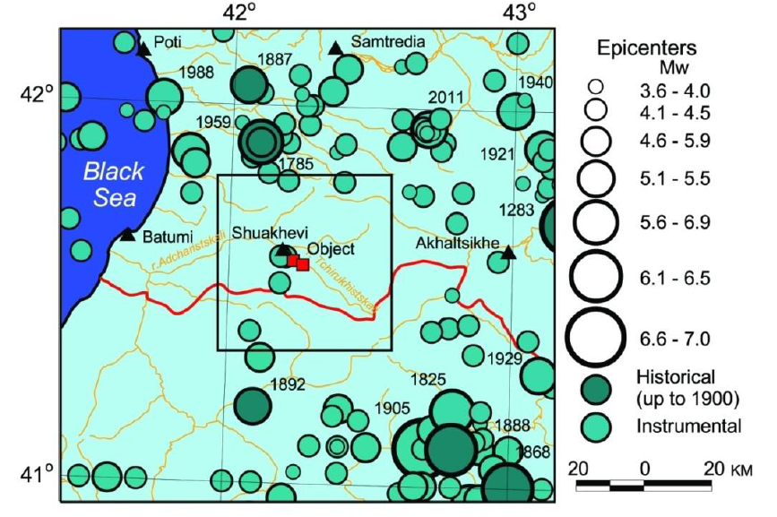

ნახაზი 2.1.3.10.3. საკვლევი ობიექტის ახლო ზონაში ყველა დაფიქსირებული მიწისძვრის ეპიცენტრების რუკა
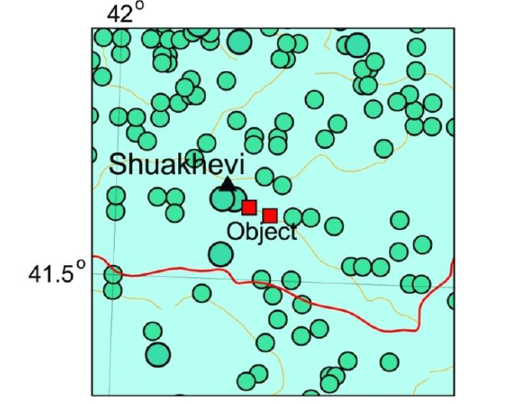

საკვლევი რაიონის აქტიური რღვევები და სეისმოგენური კერების ზონები:
მოცემული რაიონის სეისმურობის დეტალური გამოკვლევა შეუძლებელია სეისმოტექტონიკური პირობების კანონზომიერებათა შესწავლის გარეშე. ასეთი შესწავლის უშუალო რეზულტატს წარმოადგენს სეისმოგენური კერების ზონების გამოყოფა. ამ ამოცანის გადასწყვეტად აუცილებელია მონაცემები საკვლევი რაიონის აქტიური რღვევების შესახებ.
რაიონი, რომელსაც ვიხილავთ ამ ანგარიშში მოიცავს 14 მსხვილ, აქტიურ რღვევას ან რღვევათა ზონას (რზ), გამოვლენილს გეოლოგიური, გეოფიზიკური, მორფოლოგიური და სეისმოლოგიური მონაცემების საფუძველზე (იხ. ნახ. 2.1.3.11.4.). აქ მოცემულია საქართველოს (G) და თურქეთის (T) რღვევების (რღვევათა ზონების) ჩამონათვალი, გადანომრილი 1-დან 14-მდე: სურამის (G1), ოზურგეთის (G2), ქედას (G3), აწყურის (G4), ფოსხოვის (T5), ჭოროხის (T6), ერზერუმის (T7), არდაჰანის (T8), ჰასკოის (T9), ჩილდირის (T10), პამპაკ-სევანის (T11), გურია ზღვის (12), ნატანების (13), ოზურგეთი ზღვის (G14). ქვემოთ მოყვანილია მათი მოკლე აღწერები Adamia et al. (2008), Kocygit et al. (2001) და Danciu et al. (2018)-ის მიხედვით.
ნახაზი. 2.1.3.10.4. საკვლევი რაიონის აქტიური რღვევები ან რღვევების ზონები
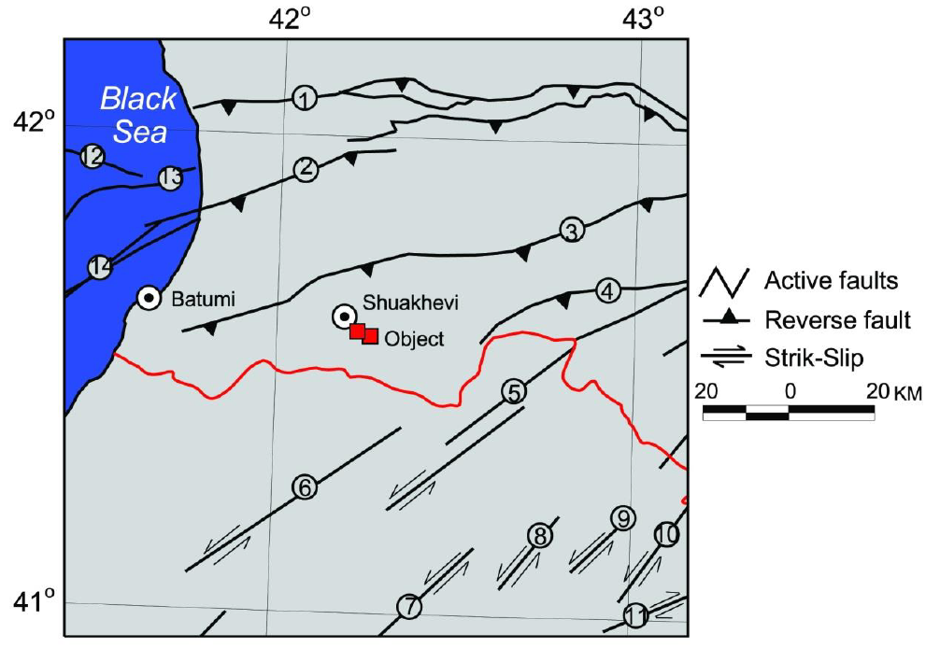

აქტიური რღვევა
რევერსული რღვევა

სეისმური საშიშროების ალბათური შეფასება:
OpenQuake პროგრამა (Pagani et al., 2014) გამოყენებული იქნა საქართველოში საშიშროების მოდელის რეალიზაციისათვის. სეისმური საშიშროების შეფასებებზე შეიძლება გავლენა იქონიოს პარამეტრიზაციამ და მოდელის რეალიზაციამ მოდელირების დროს. OpenQuake გამოიყენება ყველა უახლესი რეგიონული საშიშროების გამოთვლის პროექტში (მაგ., EMME14, ESHM13 (Woessner et al 2015) და GEM19 (Pagani et al., 2020), მაგრამ ასევე ეროვნულ მოდელებში (იტალია - Meletti et al., 2019; თურქეთი - Sesetyan et al., 2018; კანადა - Adams et al., 2019; შვეიცარია - Wiemer et al., 2016; ავსტრალია - Allen et al., 2018).

სეისმური საშიშროების დეაგრეგაცია მოცემულ ადგილზე :
ალბათური სეისმური საშიშროების დეაგრეგაცია მოიცავს მიწისძვრის ცვლადების დადგენას, ძირითადად მაგნიტუდის, მანძილის და დაცხრომის განტოლების ეპსილონის, ლოგიკური ხის სტრუქტურის ყოველი საბოლოო შტოსთვის, რაც საშუალებას გვაძლევს გავიგოთ რომელ მაგნიტიდას და მანძილს შეაქვს მნიშვნელოვანი წვლილი სეისმური საშიშროების კონკრეტული დონის შესაბამისი გრუნტის რხევებში.
ალბათური სეისმური საშიშროების შეფასების დროს გრუნტის რხევების ყოველი პარამეტრისთვის გამოითვლება გადაჭარბების საშუალო პროცენტი (აღნიშნული, როგორც SA(T)), რომლებსაც გააჩნიათ გადაჭარბების ფიქსირებული ალბათობები. დეაგრეგაციული ანალიზი საზღვრავს იმ განხვავებულ SA(T) მნიშვნელობებს, რომლებსაც შეაქვთ ძირითადი წვლილი ჯამური საშიშროების მრუდში.
დეაგრეგაციული გამოკვლევები მოიცავს შემდეგ კვლევებს: ერთგანზომილებიანი 1-D მაგნიტუდური M ბიჯით, ორგანზომილებიანი 2-D მაგნიტუდისა და მანძილის M-R ბიჯით და სამგანზომილებიანი 3-D მაგნიტუდის, მანძილისა და ეპსილონის M-R-Epsilon ბიჯით.

სეისმური საშიშროების დეტერმინისტული შეფასება:
სეისმური საშიშროების დეტერმინისტული შეფასება არ განიხილავს დროის ფაქტორს. გრუნტის რხევების შეფასება დაფუძნებულია რაიონის აქტიურ რღვევებზე და სეისმოგენური კერების ზონებზე, თუ ვივარაუდებთ, რომ მიწისძვრების შესაძლო სცენარებს შორის მოხდება უარესი ვარიანტი.
როგორც საკვლევი ობიექტის (სათავე ნაგებობა, ელექტროსადგური) 0.5 კვანტილის დეტერმინისტული შეფასებებიდან ჩანს ამ ობიექტისთვის მაღალი სეისმური საშიშროება (0.53 g PGA) მოსალოდნელია #I ASS-დან. დეტერმინისტული სეისმური საშიშროება #I მაკონტროლებელი ASS-დან 0.84 კვანტილისთვის შეადგენს 0.95 g PGA-თვის.

კვლევის შედეგები:
განხორციელდა საკვლევი რაიონისა და მშენებლობის ადგილის სეისმური საშიშროების დეტალური შეფასება. მაღალი რისკის მქონე მნიშვნელოვანი ობიექტის სამშენებლო მოედნის სეისმური საშიშროების შეფასებისთვის შერჩეულ იქნა კლდოვანი გრუნტების (VS30=801 მ/წმ) სეისმური რხევების ორი დონე: პირველი (შედარებით დაბალი) დონის მიწისძვრა არის ექსპლოტაციის პერიოდის მიწისძვრა - OBE ანუ 100 წელში 20% გადაჭარბების ალბათობის (განმეორების პერიოდი 475 წელი) შესაბამისი რხევები და მეორე (უფრო მაღალი) დონის მიწისძვრა, რომელსაც უწოდებენ უსაფრთხოების შეფასების მიწისძვრას – SEE და რომელიც ფასდება 0.5 ან 0.84 კვანტილის დონეზე, თუ დეტერმინისტული მიდგომაა გამოყენებული და 100 წელში 3.3% ან 1% გადაჭარბების ალბათობის (განმეორების პერიოდი 3000 ან 10 000 წელი) შესაბამისი რხევები, თუ ალბათური მიდგომაა გამოყენებული.
სეისმური ხმაურის გაზომვის საფუძველზე ჩატარა კვლევა ობიექტის მშენებლობის ადგილის გრუნტის რეზონანსული სიხშირეების დადგენის მიზნით, რომეთაც აქვთ მნიშვნელოვანი გავლენა სეისმურ საშიშროებაზე. სეისმური ხმაურის რეგისტრაციისთვის გამოყენებული იყო სეისმოგრაფი Tromino 3G. გაზომვებმა გვიჩვენა, რომ დღვანიჰესის ახალი სათავვ ნაგებობის ტერიტორიაზე გვაქვს კლდოვანი გრუნტები, რომელთაც არ ახასიათებს რეზონანსული სიხშირე/პერიოდი ან რეზონასული სიხშირის/პერიოდის ამპლიტუდა ძალიან მცირეა. ხოლო დღვანიჰესის ელექტროსადგურის ტერიტორია ხასიათდება გრუნტების მსგავსი ლითოლოგიური აგებუებით და მათი რეზონანსული პერიოდი 0.14-0.16 წამია.
ჩატარდა საკვლევი რაიონის დანაკვირვები სეისმურობის ანალიზი. დადგინდა, რომ საკვლევი რაიონი დაფარულია მიწისძვრის ეპიცენტრებით, მაგრამ სხვადასხვა სიმკვრივით. ზომიერი და ძლიერი ინსტრუმენტული მიწისძვრების ეპიცენტრების (Mw>3.5) ყველაზე დიდი კონცენტრაცია დაიკვირვება რაიონის ჩრდილოეთ და სამხრეთ-აღმოსავლეთ ნაწილში, აქვეა კონცენტრირებული ძლიერი ისტორიული მიწისძვრების ეპიცენტრები, რაც იმაზე მეტყველებს, რომ საკვლევი რაიონის ბევრი უბანი დაკვირვებების მთელი ისტორიული პერიოდის განმავლობაში იყო სეისმურად აქტიური და ამჟამად მნიშვნელოვანი პოტენციური სეისმურობა გააჩნიათ. ობიექტის ახლო ზონაც მთლიანად დაფარულია სუსტი მიწისძვრების ეპიცენტრებით.
ობიექტიდან 2-8 კმ-ში მომხდარი საშუალო ძალის მიწისძვრები მეტყველებს ამ ლოკალური არის თანამედროვე აქტივობაზე. გარდა ამისა, 5-დან 6.5-მდე MSK ინტენსივობით გამოვლინდა ობიექტის ტერიტორიაზე საქართველოში და თურქეთში მომხდარი ბევრი ძლიერი და უძლიერესი მიწისძვრა.
საკვლევი რაიონის სეისმოტექტონიკური პირობების კანონზომიერების დადგენის ანუ სეისმოგენური კერების ზონების გამოყოფის მიზნით აღწერილ იქნა მოცემული რაიონის 14 აქტიური რღვევა. ისინი გამოვლენილი იყო გეოლოგიური, გეოფიზიკური, მორფოლოგიური და სეისმოლოგიური მონაცემების საფუძველზე.
კომპლექსური მონაცემებით დადგენილი აქტიური რღვევების ბაზაზე გამოყოფილ იქნა სეისმური კერების არეების (ASS) 16 ნაციონალური და 6 EMME-ს მოდელი და აგებულ იქნა შესაბამისი რუკა, რომელიც საკვლევი რაიონის პოტენციურ სეისმურ შესაძლებლობებს წარმოგვიდგენს. ეს ASS ზონები დიფერენცირებულია 0.5 ბიჯით აღებულ ექვს მაგნიტუდურ დიაპაზონში (5.0Mwmax7.5). აქვეა დატანილი Mw>4.0 მიწისძვრების ეპიცენტრები, დაფიქსირებული მთელი ისტორიული პერიოდის განმავლობაში და აქტიური რღვევები. ჩატარდა სეისმური კერების არეების პარამეტრიზაცია. ობიექტის სეისმური საშიშროების გათვლაში გამოყენებული იქნა ASS ზონების EMME მოდელი, ვინაიდან მათ EMME პროექტის ფარგლებში გავლილი აქვთ საერთაშორისო ექსპერტების ფართო რეცენზირების სტადია.
ობიექტის სეისმური საშიშროების შეფასება განხორციელდა ალბათური და დეტერმინისტული მიდგომებით, გრუნტის პიკური აჩქარებისთვის (PGA), აგრეთვე სხვადასხვა პერიოდის სპექტრალური აჩქარებებისთვის (SA), ეტალონური კლდის გრუნტისთვის (VS30=801 მ/წმ). სეისმური საშიშროების გათვლების დროს გამოყენებული იყო ცნობილი პროგრამა OpenQuake.
გრუნტის რხევების ალბათურმა მნიშვნელობებმა, რომლებიც შეესაბამება 475, 3000 და 10 000 წელი ფიქსირებული განმეორებადობის პერიოდების მქონე ორი ჰორიზონტალური კომპონენტის საშუალო გეომეტრიულ მნიშვნელობას, ეტალონური კლდის გრუნტისთვის (VS30=801 მ/წმ), ობიექტის ორი საკვლევი უბნისათვის (სათავე ნაგებობა და ელექტროსადგური), PGA-თვის შეადგინა შესაბამისად: 0.204 g, 0.375 g, 0.528 g (სათავე ნაგებობა) და 0.201 g, 0.370 g, 0.522 g (ელექტროსადგური). გრუნტის რხევვბის ვერტიკალური კომპონენტი მიღებულია როგორც 2/3 ჰორიზონტალური კომპონენტის. საკვლევი უბნებისთვის აიგო საშიშროების ერთიანი სპექტრი (UHS), რომელიც წარმოადგენს ახალი ნაგებობების სეისმური პროექტირების დონის განსაზღვრის საფუძველს.
ობიექტის ალბათური სეისმური საშიშროების დეზაგრეგაციის შედეგების მიხედვით მოცემული სეისმური საშიშროების დონეებისთვის პიკური PGA და სპექტრალური SA(0.1/0.15 წმ) აჩქარებებში, ძირითადი წვლილი შეაქვს Mw 5.6-6.0 მაგნიტუდის მიწისძვრებს მანძილებზე 33-55 კმ, რაც ობიექტის გარშემო ძირითადად I, II და III ASSEMME ზონებს მოიცავს; ხოლო სპექტრალური აჩქარებისთვის SA (1 წმ) - Mw 6.7 და 6.9 მაგნიტუდის მიწისძვრებს მანძილებზე >70 კმ.
სეისმური საშიშროების დეტერმინისტული შეფასება განხორციელდა ყოველი ASS-ის უდიდესი მაგნიტუდისთვის, უმოკლეს მანძილზე ობიექტამდე, 0.5 და 0.84 კვანტილებისთვის. როგორც საკვლევი ობიექტის (სათავე ნაგებობა, ელექტროსადგური) 0.5 კვანტილის დეტერმინისტული შეფასებებიდან ჩანს ამ ობიექტისთვის მაღალი სეისმური საშიშროება (0.53 g PGA) მოსალოდნელია #I ASS-დან. დეტერმინისტულ სეისმურ საშიშროება #I მაკონტროლებელი ASS-დან 0.84 კვანტილისთვის, რომელიც შეადგენს 0.95 g PGA-თვის.
დღვანიჰესის კატეგორიის ჰესებისთვის ICOLD-ის რეკომენდაციების თანახმად, მისი შედარებით მაღალი სოციალურ-ეკონომიკური რისკის მქონე ნაგებობები (მაგ., სათავე ნაგებობა ან ელექტროსადგური) უნდა დაპროექტდეს და აშენდეს SEE (იგივე MDE) დონეზე: ალბათური მიდგომის შემთხვევაში - მინიმუმ 3000 წელი განმეორებადობის პერიოდის მქონე საშიშროების შესაბამისი რხევების PGA და SA-ზე, ხოლო დეტერმინისტული მიდგომის შემთხვევაში 0.5 კვანტილის შესაბამისი PGA და SA-ზე (იხ. პარაგრაფი 3.5 და 3.7-ში წარმოდგენილი ცხრილები). რაც შეეხება უფრო დაბალი რისკის მქონე დამხმარე ნაგებობებს, ასევე ICOLD-ის რეკომენდაციებით, ისინი უნდა დაპროექტდეს და აშენდეს OBE დონეზე ანუ 475 წელი განმეორებადობის პერიოდის მქონე საშიშროების შესაბამისი რხევების PGA და SA-ზე.

ჰიდროლოგიური პირობები

მდ. ჩირუხისწყალის ზოგადი ჰიდროლოგიური დახასიათება
მდინარე ჩირუხისწყალი (მირატისხევი) სათავეს იღებს წყაროდან, რომელიც მდებარეობს შავშეთის ქედის ჩრდილო-აღმოსავლეთ ფერდობზე, 2220 მ სიმაღლეზე და ერთვის მდ. აჭარისწყალს მარცხენა ნაპირიდან, მისი შესართავიდან 50 კმ-ში, სოფ. შუახევთან.
მდინარის სიგრძე შეადგენს 32 კმ, ზოგადი ვარდნა –1860 მ, საშუალო დახრა – 58.1‰, წყალშემკრები საერთო ფართობი – 329 კმ2, საშუალო სიმაღლე – 1700 მ, მდინარის აუზის ტყიანობა შეადგენს 75-80%. მდინარის აუზი ითვლის 305 მცირე მდინარეს, თითოეული სიგრძით არაუმეტეს 5-7 კმ. მათი საერთო სიგრძე შეადგენს 398 კმ. ყველაზე დიდი შენაკადებია მდინარეები მოდულისწყალი (სიგრძე 11 კმ) და ტბეთი (სიგრძე 15 კმ).
მდინარის აუზს ასიმეტრიული ფორმა გააჩნია და განლაგებულია სამხრეთ კავკასიონის საშუალო სიმაღლის მთების დასავლეთ ნაწილში შავშეთის ქედის ჩრდილოეთ ფერდობის ფარგლებში. აუზის აღმოსავლეთ საზღვარს წარმოადგენს შავშეთის ქედის ჩრდილოეთ განტოტება თავსახნის მწვერვალით (2599.4 მ) სახელმწიფო საზღვრიდან ყარაგელის ტბამდე. ჩრდილოეთ საზღვარი გადის მდინარეების ჩირუხისწყალი და სხალთას წყალგამყოფ ხაზზე, რომლის უმაღლესი წერტილია მაღალმთა (2513.9 მ). ჩრდილო-დასავლეთიდან აუზი შემოფარგლულია შავშეთის ქედის მერიდიონალური განტოტებით მწვერვალებით საყონდრია (2345.9 მ), გომა (2345.9 მ), წინოველა (2196.6 მ), ნამწვავი (1650.1 მ). სამხრეთ საზღვარს წარმადგენს შავშეთის ქედი, რომლის სიმაღლე აუზის ფარგლებში მერყეობს 2300-დან 2800 მეტრამდე. აუზის სიგრძე შეადგენს 38 კმ, საშუალო სიგანე – 8.6 კმ. აუზის უდიდესი ნაწილი განლაგებულია მარცხენა ნაპირზე.
დღვანი 1 ჰესის საანგარიშო გასწორი განლაგებულია მდ. ჩირუხისწყალზე 690 მ ნიშნულზე, წყალშემკრები ფართობით – 210 კმ². (იხ. ნახ. 2.1.4.1.1).

ნახაზი 2.1.4.1.1. მდ. ჩირუხისწყლის აუზის სქემა
ხულო
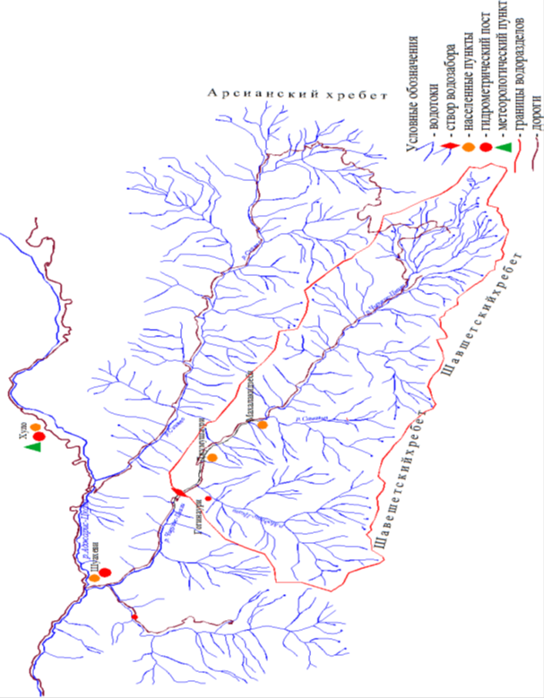
არსიანის ქედი
მახალიკაძეები
გოგინაური
შუახევი
შავშეთის ქედი

წყლის ნაკადები
წყალაღების კვეთი
დასახლებული პუნქტი
ჰიდრომეტრიული პუნქტი
მეტეოროლოგიური პუნქტი
წყალშეემკრებების საზღვრები
გზები

ჰიდროლოგიური საგუშაგოები
მდინარე ჩირუხისწყლის წყლის რეჟიმი საკმარისად არის შესწავლილი. გახსნის მომენტიდან მდინარე ჩირუხისწყლის ჩამონადენს იკვლევენ სოფელ შუახევის მონაკვეთში, რომელიც მდებარეობს ზღვის დონიდან 360 მ სიმაღლეზე. მდინარე ჩირუხის წყლის ძირითადი მორფომეტრიული მახასიათებლები ჰიდროლოგიური საგუშაგოს კვეთში შემდეგია: აუზის ფართობი - 326 კმ², მანძილი შესართავიდან - 0,1 კმ.გეოგრაფიული კოორდინატები: 41°37′29.21″ ჩრდ. განედი, 42°10′50.31″ აღმ. გრძედი.

ინფორმაციის საიმედოობა
ჩამონადენების შესახებ მონაცემების ხარისხის შეფასებისას უნდა აღინიშნოს, რომ 1943 წელს ჰიდრომეტრიული საგუშაგოს გახსნის დღიდან საწყისი ჰიდრომეტრიული მონაცემები სისტემური ხასიათის იყო და აკმაყოფილებდა იმ მოთხოვნებს, რომლებიც წესდებოდა ჰიდრომეტრიული გაზომვებისთვის შემდგომ წლებში.
დღვანი 1 ჰესის გაანგარიშებულ მონაკვეთებში ჩამონადენის გამოსათვლელად საყრდენ ჰ/ს-ოდ მიღებულია მდინარე ჩირუხისწყლის ჰიდროლოგიური საგუშაგო სოფელ შუახევთან. ძირითადი ჰიდროგრაფიული მახასიათებლები იხ. ცხრილში 2.1.4.3.1.
ცხრილი 2.1.4.3.1. წყალშემკრები ძირითადი ჰიდროგრაფიული მახასიათებლები
მდინარე-პუნქტი | მანძილი მდინარის სათავიდან, კმ | მანძილი მდინარის შესართავიდან, კმ | აუზის ფართობი ფართობი, კმ² | აუზის საშუალო სიმაღლე, მ | მოქმედების პერიოდი
 |  |  |  |  | გახსნა | დახურვა
მდ. ჩირუხის წყალი - სოფ. შუახევი | 32 | 0,1 | 326 | 1700 | 1926 | 1990
ჰ/ს-ს მონაკვეთზე მდინარე მიედინება მთის ხეობაში 300 მ სიგანემდე. ხეობის ფერდობები ციცაბოა (30-50°). ფერდობები დაფარულია ხშირი ბალახით, ბუჩქნარებითა და ნაძვის ტყით, სამხრეთი დაფარულია ბალახოვანი მინდვრებით. მარჯვენა სანაპიროზე შეინიშნება ორი ტერასა, მარცხენაზე - ერთი, რომლებიც გამოიყენება სახნავ-სათესად. მდინარის კალაპოტი სწორხაზოვანი და არ არის განშტოებული. მდინარის ფსკერი შედგება კაჭრებისა და კენჭებისგან და ექვემდებარება დეფორმაციას. ზამთარში შეიმჩნევა ყინულოვანი მოვლენები - ყინულის საფარის ზოლები ნაპირებზე, მოტივტივე ყინულების გროვები და ფხვიერი ყინულის გროვები ჰ/ს-დან 60-70 მ-ით ზემოთ და 90-100 მ-ით ქვემოთ. დონეზე დაკვირვება ჩატარდა წყალმზომით და ხიმინჯებით. წყლის ხარჯები გაიზომა ტიპიური ჰიდრომეტრიული საბრუნებით, რომლებიც მიღებულია ჰიდრომეტეოსამსახურის სისტემაში არტახის ბორნიდან.
ჩამონადენი ჰიდროპოსტიდან ზევით და გასწორში არ არის დამახინჯებული წყალაღებით, ანუ გასწორი აფიქსირებს ფორმირების ზონის ბუნებრივ ჩამონადენს.
მყარი ჩამონადენი განსახილველ რაიონში შეისწავლებოდა პუნქტში მდ. აჭარისწყალი – სოფ. ხულო (1954-1975 წ.წ.).

საპროექტო კვეთში მდინარის წყალშემკრები აუზის ფართობის და საშუალო შეწონილი სიმაღლის განსაზღვრა
საანგარიშო დღვანი 1 ჰესი, რომელიც შერჩეულია სათავე ნაგებობის დაპროექტებისთვის, განლაგებულია მდინარე ჩირუხისწყალზე, ზღვის დონიდან 690.0 მ სიმაღლეზე. მდინარე წარმოადგენს მდ. აჭარისწყალის მარცხენა შენაკადს.
საანგარიშო გასწორში წყლის საშუალო მრავალწლიანი ხარჯის განსაზღვრისათვის გამოყენებულია 1:100000 მასშტაბის ტოპოგრაფიული რუკები. აღნიშნული რუკების მიხედვით განსაზღვრულია წყალშემკრები ფართობი და წყალშემკრები საშუალო სიმაღლე.
სურათზე 2.1.4.4.1. მოცემულია დღვანი 1 ჰესის საპროექტო კვეთში წყალშეკრები აუზის ტოპოგრაფიული რუკა. ხოლო ნახაზზე 2.1.4.4.1. წარმოდგენილია მდინარე ჩირუხისწყლის აუზის ჰიფსომეტრიული მრუდი, რომელიც ხაზს უსმევს რელიეფის იარუსოვან (საფეხურეობრივ) სტრუქტურას.

სურათი 2.1.4.4.1. საპროექტო კვეთში წყალშეკრები აუზის ტოპოგრაფიული რუკა
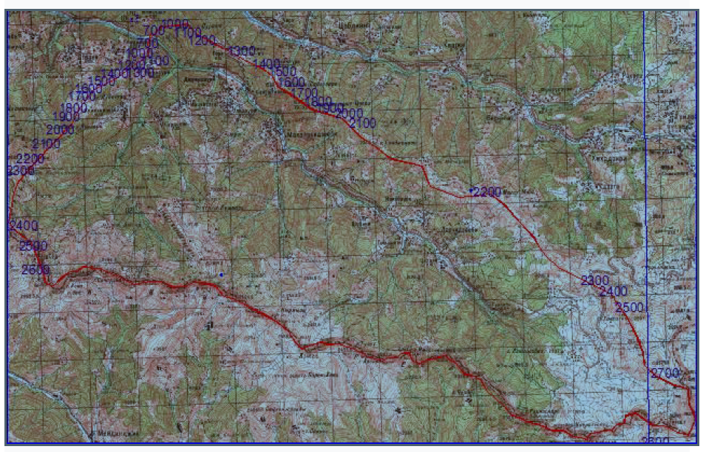
ნახაზი 2.1.4.4.1. მდინარე ჩირუხისწყლის აუზის ჰიფსომეტრიული მრუდი
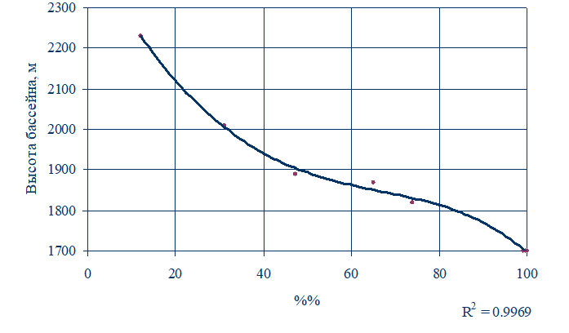
აუზის სიმაღლე, მ
წყალშემკრები საშუალო სიმაღლე განისაზღვრება ჰიდროლოგიაში საყოველთაოდ ცნობილი განტოლებით:
$$H_{საშ.}=\frac{f_{1}h_{1}+ f_{2}h_{2}+ f_{3}h_{3}+… f_{n}h_{n1}}{F}$$
სადაც:
f₁, f₂… – ფართობი მეზობელ ჰორიზონტებს შორის, კმ²;
h₁, h₂… – ჰორიზონტალური ნიშნულების ნახევარ ჯამი, მ;
F – საანგარიშო გასწორში წყალშემკრები საერთო ფართობი, კმ².
მონაცემები მდინარე ჩირუხისწყლის წყალშემკრები საშუალო სიმაღლის გაანგარიშებისთვის მოცემულია ცხრილში 2.1.4.4.2.

ცხრილი 2.1.4.4.2. მონაცემები დღვანი 1 ჰესის მონაკვეთში წყალშემკრები აუზის საშუალო სიმაღლის გაანგარიშებისთვის
ჰორიზონტალები | ფართობი მეზობელ  ჰორიზონტალებს შორის,  f, კმ² | ჰორიზონტალური ნიშნულების ნახევარჯამი h, მ | f* h
680-700 | 1.32 | 690 | 910.8
700-800 | 1.18 | 750 | 885
800-900 | 2.28 | 850 | 1938
900-1000 | 3.03 | 950 | 2878.5
1000-1100 | 3.92 | 1050 | 4116
1100-1200 | 4.58 | 1150 | 5267
1200-1300 | 6.5 | 1250 | 8125
1300-1400 | 13.67 | 1350 | 18454.5
1400-1500 | 10.77 | 1450 | 15616.5
1500-1600 | 13.03 | 1550 | 20196.5
1600-1700 | 3.83 | 1650 | 6319.5
1700-1800 | 14.84 | 1750 | 25970
1800-1900 | 16.62 | 1850 | 30747
1900-2000 | 18.67 | 1950 | 36406.5
2000-2100 | 19.87 | 2050 | 40733.5
2100-2200 | 30.63 | 2150 | 65854.5
2200-2300 | 20.55 | 2250 | 46237.5
2300-2400 | 11.27 | 2350 | 26484.5
2400-2500 | 10.86 | 2450 | 26607
2500-2600 | 2.36 | 2550 | 6018
2600-2700 | 0.22 | 2650 | 583
 | 210 |  | 390348.8
ამ მონაცემების მიხედვით გაანგარიშებულია წყალშემკრები საშუალო სიმაღლე დღვანი 1 ჰესის სათავე ნაგებობის გასწორში, რომელიც 1860 მ ტოლია, რაც შეესაბამება 690 მ ნიშნულს. წყალშემკრები ფართობი ამ გასწორში შეადგენს 210 კმ².

მდინარის ჩამონადენის რეჟიმი
მდინარე ჩირუხისწყლის ჩამონადენის რეჟიმი ხასიათდება გაზაფხულის წყალდიდობებით, მაღალი და ძლიერი შემოდგომის წყალდიდობებით, რომლებიც ერთმანეთის მიყოლებით ხდება, ასევე, ზაფხულის (ივლისი, აგვისტო) და ზამთრის (იანვარი, თებერვალი) დაბალწყლიანობით. წყლის ნორმალური მიმდინარეობა იცვლება კალაპოტის დეფორმაციის გამო.
წყალდიდობის დონის ზრდა აუზის ქვედა ნაწილებიდან ნადნობი წყლის მოდინების შედეგად იწყება მარტის დასაწყისში. შემდეგ დგება მცირედი ვარდნა, რომელიც მარტის ბოლოს ან აპრილის დასაწყისში იცვლება მთიდან ნადნობი წყლის ახალი, უფრო მკვეთრი ამაღლებით და, ზოგჯერ, აღწევს მაისის დასაწყისი წინარე დონის მაქსიმალურ სიმაღლეს 0,4-0,6 მეტრზე. წყალდიდობის ვარდნა შედარებით ნელა მიმდინარეობს და მას თან ახლავს მოკლევადიანი (3-6 დღიანი) წვიმის ნიაღვრები, რომელთა სიმაღლეა 1-1,3 მ. მაღალწყლიანობა, ჩვეულებრივ, ივლისის შუა რიცხვებში მთავრდება. შემდეგ, სექტემბრის შუა რიცხვებამდე, შეინიშნება დაბალწყლიანობის ყველაზე სტაბილური და დაბალი დგომა 5-10 სმ მერყეობის ამპლიტუდით.
სექტემბრიდან ნოემბრის ჩათვლით ხდება შემოდგომის წვიმებით გამოწვეული წყალდიდობები, რომელთა სიმაღლე მნიშვნელოვნად აღემატება გაზაფხულის წყალდიდობებს. შემოდგომაზე 4-დან 8-მდე წყალდიდობა ხდება. წყალდიდობის ხანგრძლივობა ამ პერიოდში 3-დან 10-15 დღემდეა. წყალდიდობის სიმაღლე ზედა დინებაში 1,4-1,6 მეტრია, ხოლო ქვედაში - 1,8-2,4 მ. შემოდგომის წყალდიდობის დასრულებისთანავე წყლის დონე იკლებს და იანვარ-თებერვლის პერიოდში აღინიშნება დაბალი დონე, რომლის მერყეობის ამპლიტუდა არაუმეტეს 10 სმ-ია. ცალკეულ მკვეთრ პიკებს დათბობა იწვევს.
საშიში ჰიდროლოგიური მოვლენები მდინარეზე არ შეინიშნება.
მდინარე ჩირუხის-წყალი მთავარ საზრდოს იღებს თოვლისა და წვიმის წყლების ხარჯზე. გრუნტის წყლებით კვება მეორეხარისხოვან როლს ასრულებს ჩამონადენის მთლიან მასაში. მდინარე მაღალწყლიანია. წყლის საშუალო წლიური ხარჯია 9,90 მ³ / წმ, რაც შეესაბამება დინების მოდულს 30,4 ლ / წმ, კმ². წვიმებით გამოწვეული წყალდიდობების დროს ხარჯები იზრდება 199 მ³ / წმ-მდე (1968 წლის 16 აპრილი); წყლის ყველაზე მცირე ხარჯია 0,5 მ³ / წმ (3-8 ოქტომბერი - 1945 წ.).
გაზაფხულის წყალდიდობის დროს (მარტი-ივნისი), მდინარე აგდებს წლიური ჩამონადენის 60%-ზე მეტს, შემოდგომაზე - დაახლოებით 20-24%-ს, ხოლო ზამთარში (მინიმუმით თებერვალში) წლიური ჩამონადენის მხოლოდ 7-8%-ს. დაბალწყლიან წელს ზამთრის ჩამონადენი შეადგენს 17%-ს, ხოლო მაღალწყლიანობის პერიოდში - წლიური ჩამონადენის 45-50%-ს. დაბალწყლიან პერიოდში მდინარეში წყალი სუფთა, გამჭვირვალეა და სასმელად ვარგისია.
ამრიგად, მდინარე ჩირუხისწყლის შიდაწლიური რეჟიმი ხასიათდება ოთხი ფაზურ-ჰომოგენური პერიოდის არსებობით: გაზაფხულის წყალდიდობა, ზაფხულის დაბალწყლიანობა, შემოდგომის წვიმის წყალდიდობები და ზამთრის დაბალწყლიანობა. სურათი 2.1.4.5.1. გვიჩვენებს წყლის საშუალო დღიური ხარჯების ჰიდროგრაფებს ჩირუხის-წყლის - სოფ. შუახევი - დამახასიათებელი წყლიანობის წლებში.
ცხრილი 2.1.4.5.1. მდინარის კვების წყაროები
მდინარე | ჩამონადენის წილი (%) წლიურიდან
მდინარე | თოვლის | წვიმის | მიწისქვეშა ჩადინება
მდ. ჩირუხისწყალი | 68-73 | 20-24 | 7-8
ცხრილი 2.1.4.5.2. საგაზაფხულო უხვწყლიანობის დამახასიათებელი თარიღები
მდინარე | პუნქტი | წყალშემკრების ფართობი  კმ² | მაღალწყლიანობის დამახასიათებელი თარიღები |  |  | მაღალწყლიანობის ხანგრძლივობა, დღეები
მდინარე | პუნქტი | წყალშემკრების ფართობი  კმ² | დაწყება | პიკი | დამთავრება | მაღალწყლიანობის ხანგრძლივობა, დღეები
მდ. ჩირუხისწყალი | სოფ. შუახევი | 326 | მარტი | მაისი | ივნისი | 110-120
ცხრილი 2.1.4.5.3. წყლის დონეების მახასიათებლები (სმ)
მონაკვეთი-მდინარე | საშუალოშეწონილი სიმაღლე, მ | ჩამონადენის თანაფარდობა III -VI / VIII -II | ჩამონადენი III -VI წლიური ჩამონადენიდან (%%)
მდ. ჩირუხისწყალი | 1700 | 1.94 | 60

სურათი 2.1.4.5.1. მდინარე ჩირუხისწყლის - სოფ. შუახევი - ჰიდროგრაფები წყლიანობის მიხედვით დამახასიათებელ წლებში
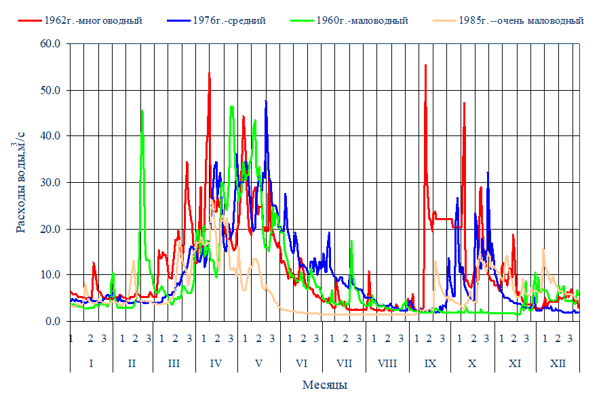
ძალიან მცირეწყლიანი
საშ. წყლიანი
მცირეწყლიანი
უხვწყლიანი
თვეები

ყინულოვანი რეჟიმი
მდინარე ჩირუხისწყალზე ყინულოვანი მოვლენები შეიმჩნევა დეკემბრიდან თებერვლის ჩათვლით ნაპირების მოყინვის სახით. გაყინვა, არხის მთელ სიგრძეზე მდინარის მოყინვა არ შეიმჩნევა. ყინულოვანი მოვლენების პირველადი ფორმაა ნაპირების მოყინვა - ყინულის ვიწრო ზოლები ნაპირებთან და წყლიდან გამოშვერილი კაჭრების ირგვლივ. ყინულოვანი მოვლენების ხანგრძლივობაა 3-10 დღე.
წყლის საშუალო ტემპერატურა სოფელ შუახევთან ზამთარში შეადგენს 1-5.8°С-ს, ხოლო ზაფხულში 11.3-18.8°С-ს. მაქსიმალური ტემპერატურა 24°C-ს აღწევს (1957 წლის აგვისტო).

წლიური ჩამონადენი
საპროექტო ჰიდროლოგიური მახასიათებლების განსაზღვრა საკმარისი ხანგრძლივობის ჰიდრომეტრიული დაკვირვების მონაცემების არსებობისას ხორციელდება უზრუნველყოფების მრუდების გადაჭარბების ყოველწლიური ალბათობების განაწილების ანალიტიკური ფუნქციების გამოყენებით.
მდინარე ჩირუხისწყლის წლიური ნაკადის დასახასიათებლად წყალშემკრებ მონაკვეთებში გამოყენებული იქნა მდინარე ჩირუხისწყალის - სოფელი შუახევის პუნქტის არსებული მონაცემები 1943 წლიდან 1990 წლამდე. СП 33-101-2003 „ძირითადი ჰიდროლოგიური მახასიათებლების განსაზღვრის“ თანახმად, ანალოგი მდინარეების არჩევისას მხედველობაში უნდა იქნას მიღებული შემდეგი პირობები:
- ანალოგი მდინარისა და საკვლევი მდინარის ჩამონადენის ერთგვაროვნება;
- წყალშემკრები აუზების განლაგების გეოგრაფიული სიახლოვე;
- ჩამონადენის ფორმირების პირობების ერთგვაროვნება, კლიმატური პირობების მსგავსება, ნიადაგებისა (გრუნტების) და ჰიდროგეოლოგიური პირობების ერთგვაროვნება, წყალშემკრები აუზების გატბოვანების, გატყიანების, დაჭაობებისა და დამუშავების მსგავსი ხარისხი;
- წყალშემკრები აუზების საშუალო სიმაღლეები მნიშვნელოვნად არ უნდა განსხვავდებოდეს; მთიანი და ნახევრად მთიანი რაიონებისათვის მხედველობაში უნდა იქნას მიღებული ფერდობის ექსპოზიცია და ჰიფსომეტრია;
- იმ ფაქტორების არარსებობა, რომლებიც მნიშვნელოვნად ამახინჯებს მდინარის ბუნებრივ ნაკადს (ნაკადის რეგულირება, წყლის გადმოგდება, ჩამონადენის ამოღება სარწყავი და სხვა საჭიროებებისათვის).
ყველა ეს პირობა განხილულ შემთხვევაში დაკმაყოფილებულია.
საწყისი მონაცემების შეფასება, ანალიზი და შერჩევა მათი თვისობრივი ჰომოგენურობის თვალსაზრისით, წინ უნდა უსწრებდეს ყოველგვარ სტატისტიკურ ანალიზს. ამ თვალსაზრისით, განსაკუთრებული ყურადღება უნდა დაეთმოს იმ შემთხვევებს, როდესაც ანალიტიკური და ემპირიული ალბათობის მრუდებს შორის განსხვავებაა, ვინაიდან ზოგიერთ მაგალითში ეს შეუსაბამობა შეიძლება დაკავშირებული იყოს ჩამონადენის რაოდენობის არაერთგვაროვნებასთან.
ზოგადად რომ ვთქვათ, ჰიდროლოგიური სერიის ჰომოგენურობის დარღვევის მიზეზები შეიძლება მრავალნაირი იყოს, დაწყებული ჩამონადენის ხელოვნური რეგულირებით, რაც, როგორც წესი, გათვალისწინებულია ჰიდროლოგიური გათვლებით და დამთავრებული ბუნებრივი ფაქტორებით, რომლებიც ხშირად უგულებელყოფილია ჰიდროლოგიური რიგების სტატისტიკური გამოკვლევისას. ჩამონადენის რიგების სხვადასხვაობა წყაროები კონკრეტულად უნდა იქნას განხილული თითოეულ ცალკეულ შემთხვევაში.
სტიუდენტისა და ფიშერის ერთგვაროვნების კრიტერიუმების გამოყენებამ რიგებსშორისი კორელაციის გათვალისწინებით [4], აჩვენა, რომ რიგი მდინარე ჩირუხის-წყლის გასწვრივ - სოფელ შუახევში - ერთგვაროვანია. ეს, ასევე, დასტურდება აგებული სხვაობრივი ინტეგრალური მრუდით (იხ. სურათი 2.1.4.7.1.).
სურათი 2.1.4.7.1. მდ. ჩირუხისწყლის - სოფ. შუახევი - დინების მოდულური კოეფიციენტების სხვაობითი ინტეგრალური მრუდი
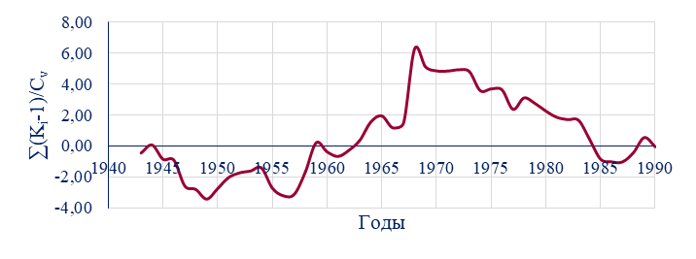
წლები
1943 წლიდან 1965 წლამდე - წყლიანობის სრული ციკლები, 1965 წლიდან 1975 წლამდე - წყლიანობის მაღალწყლიანი ფაზა, 1975 წლიდან 1990 წლამდე - წყლიანობის მცირეწყლიანი ფაზა.
საპროექტო ჰიდროლოგიური მახასიათებლების განსაზღვრა უნდა გაკეთდეს დაკვირვებების ერთგვაროვანი რიგების მიხედვით. ჰიდროლოგიური დაკვირვების სერიის ჰომოგენურობის შეფასება ჩატარდა დაკვირვების საწყისი მონაცემების გენეტიკური და სტატისტიკური ანალიზის საფუძველზე. განხილული რიგის სტატისტიკური ჰომოგენურობის რაოდენობრივი შეფასება ჩატარდა ფიშერისა და სტიუდენტის კრიტერიუმების გამოყენებით. დაკვირვების პერიოდის ხანგრძლივობა საკმარისად ითვლება, თუ განსახილველი პერიოდი არის წარმომადგენლობითი (წარმომადგენლობითი), ხოლო საკვლევი ჰიდროლოგიური მახასიათებლის ფარდობითი საანგარიშო მნიშვნელობის საშუალო კვადრატული ცდომილება არ აღემატება 10%-ს წლიური და სეზონური ნაკადებისთვის. საშუალო მრავალწლიანი ჩამონადენის გაანგარიშების სიზუსტე n ფაქტობრივი რიგის მიხედვით განისაზღვრა საშუალო კვადრატული შეცდომის ფორმულით:
სადაც,
Сv – წლიური ჩამონადენის ვარიაციის კოეფიციენტი;
n - დაკვირვების წლების რაოდენობა.
რიგი დაკვირვებისთვის, მდინარე ჩირუხის-წყალი - სოფელი შუახევი σn = 4,23%.
ჰიდროლოგიური მახასიათებლების P%-ის გადაჭარბების ემპირიული წლიური ალბათობა განისაზღვრება ფორმულით:
სადაც,
m — ჰიდროლოგიური მახასიათებლების რიგის წევრთა რიგითი ნომერი, რომლებიც განლაგებული კლებადობით;
n - რიგის წევრთა საერთო რაოდენობა.
გადამეტების ყოველწლიური ალბათობების განაწილების ემპირიული მრუდები აიგება ალბათობების უჯრედებზე. უჯრედის ტიპი შეირჩევა ალბათობების განაწილების მიღებული ანალიტიკური ფუნქციის და ასიმეტრიის კოეფიციენტის Cs ვარიაციის კოეფიციენტთან Cv მიღებული თანაფარდობის შესაბამისად. გადამეტების ყოველწლიური ალბათობების განაწილების ემპირიული მრუდების გასწორების და ექსტრაპოლაციისთვის, როგორც წესი, იყენებენ სამპარამეტრიან განაწილებას: კრიცკის – მენკელის Cs/Cv ნებისმიერი თანაფარდობის დროს, პირსონის III ტიპის (ბინომური მრუდი) განაწილებას Cs/Cv ≥ 2 დროს, ლოგ-ნორნალურ განაწილებას Cs ≥ (3Cv +Cv3) დროს და სხვა განაწილებებს, რომლებსაც გააჩნია შემთხვევითი ცვლადის განვრცობის ზღვარი ნოლიდან ან დადებითი მნიშვნელობიდან უსასრულობამდე. სათანადო დასაბუთებისას დაიშვება ორპარამეტრიანი განაწილებების გამოყენება, თუ ემპირიული თანაფარდობა Cs/Cv და ანალიტიკური თანაფარდობა Cs/Cv, რომელიც დამახასიათებელია მოცემული განაწილების ფუნქციისთვის დაახლოებით თანაბარია.
ჰიდრომეტრიული დაკვირვებების მწკრივის არაერთგვაროვნების დროს (ჩამონადენის ფორმირების სხვადასხვა პირობები) იყენებენ შეკვეცილ და შემადგენელ ალბათობების განაწილების მრუდებს. განაწილების ანალიტიკური მრუდების პარამეტრების შეფასება: საშუალო მრავალწლიანი მნიშვნელობა , ვარიაციის კოეფიციენტი Cv და ასიმეტრიის კოეფიციენტის და ვარიაციის კოეფიციენტის თანაფარდობას Cs/Cv ადგენენ განსახილველ ჰიდროლოგიურ მახასიათებელზე დაკვირვებების მწკრივის მიხედვით მიახლოებითი უდიდესი დამაჯერებლობის მეთოდის და მომენტების მეთოდის მიხედვით. ნორმატიული დოკუმენტების მოთხოვნების შესაბამისად, საანგარიშო ფორმულების პარამეტრების დასაბუთებისთვის ხორციელდება მდ. ჩირუხისწყალი – სოფ. შუახევის ჰიდრომეტრიული პოსტის საშუალო წლიური ხარჯის მწკრივის სტატისტიკური ანალიზი.
ვარიაციის კოეფიციენტი Cv და ასიმეტრიის კოეფიციენტი Cs კრიცკი– მენკელის სამპარამეტრიანი გამა-განაწილებისთვის უნდა განისაზღვროს უდიდესი დამაჯერებლობის მეთოდით სტატისტიკების λ2 და λ3 შესაბამისად. მიღებული λ2 და λ3 სტატისტიკების მნიშვნელობების მიხედვით განსაზღვრავენ ვარიაციის და ასიმეტრიის კოეფიციენტებს [4] ნომოგრამების მიხედვით.
ცხრილი 2.1.4.7.1. მდინარე ჩირუხის-წყლის - სოფ. შუახევი - წყლის საშუალო თვიური და წლიური ხარჯი (F=326 კმ²), მ³/წმ
წლები | I | II | III | IV | V | VI | VII | VIII | IX | X | XI | XII | საშ. წ.
1942 | 4.55 | 6.72 | 15.4 | 35.6 | 37.39 | 12.2 | 6.26 | 3.40 | 4.62 | 5.60 | 8.90 | 7.13 | 12.3
1943 | 4.44 | 4.11 | 4.92 | 18.0 | 22.3 | 12.9 | 6.62 | 4.32 | 4.84 | 2.59 | 8.18 | 10.5 | 8.65
1944 | 4.98 | 6.21 | 15.1 | 16.2 | 37.0 | 15.6 | 7.23 | 7.56 | 7.14 | 10.29 | 7.04 | 3.42 | 11.5
1945 | 2.43 | 2.14 | 4.12 | 11.9 | 27.3 | 14.6 | 3.06 | 1.39 | 2.08 | 7.23 | 6.18 | 5.12 | 7.30
1946 | 4.38 | 4.64 | 6.28 | 21.6 | 27.3 | 10.8 | 12.5 | 4.29 | 4.23 | 8.62 | 8.30 | 4.38 | 9.78
1947 | 4.18 | 4.69 | 8.52 | 5.31 | 5.31 | 3.51 | 3.47 | 3.95 | 3.70 | 6.6 | 8.21 | 4.13 | 5.13
1948 | 6.64 | 4.68 | 5.02 | 22.5 | 29.9 | 12.3 | 3.67 | 3.71 | 5.98 | 8.88 | 4.98 | 3.79 | 9.34
1949 | 2.76 | 2.95 | 7.32 | 13.2 | 33.3 | 11.4 | 3.33 | 2.66 | 3.73 | 11.9 | 3.42 | 2.09 | 8.16
1950 | 3.53 | 4.79 | 13.9 | 52.2 | 39.3 | 10.3 | 5.50 | 2.51 | 1.72 | 4.38 | 3.09 | 1.94 | 11.9
1951 | 1.68 | 2.97 | 15.5 | 15.9 | 13.5 | 12.8 | 5.45 | 2.98 | 7.93 | 23.7 | 30.8 | 11.23 | 12.0
1952 | 4.36 | 9.18 | 11.90 | 24.2 | 35.0 | 14.4 | 6.00 | 2.72 | 5.01 | 5.50 | 6.81 | 5.09 | 10.9
1953 | 4.24 | 6.76 | 7.43 | 30.7 | 36.5 | 12.8 | 5.15 | 3.70 | 3.24 | 3.89 | 6.04 | 3.42 | 10.3
1954 | 3.71 | 5.00 | 12.4 | 22.6 | 43.1 | 17.1 | 8.96 | 4.67 | 2.89 | 2.84 | 1.94 | 1.22 | 10.5
1955 | 1.64 | 5.53 | 9.07 | 20.5 | 14.5 | 4.37 | 2.45 | 1.93 | 2.26 | 1.92 | 4.90 | 5.33 | 6.20
1956 | 3.84 | 4.78 | 4.14 | 16.6 | 16.6 | 14.6 | 5.17 | 3.04 | 4.07 | 5.90 | 15.2 | 8.5 | 8.53
1957 | 3.63 | 5.39 | 11.3 | 29.1 | 22.9 | 7.93 | 4.49 | 1.66 | 1.76 | 12.0 | 9.11 | 13.6 | 10.2
1958 | 4.90 | 7.52 | 12.3 | 39.2 | 49.5 | 21.3 | 5.97 | 3.61 | 3.66 | 5.37 | 8.01 | 7.45 | 14.1
1959 | 7.65 | 5.30 | 8.82 | 44.9 | 62.8 | 18.0 | 5.69 | 3.30 | 6.79 | 12.6 | 4.53 | 5.73 | 15.5
1960 | 3.71 | 9.58 | 6.67 | 22.8 | 26.6 | 9.53 | 5.06 | 3.24 | 2.03 | 1.91 | 2.78 | 5.51 | 8.28
1961 | 3.00 | 3.34 | 6.98 | 25.4 | 25.2 | 8.92 | 5.05 | 2.76 | 6.09 | 5.75 | 9.01 | 7.8 | 9.10
1962 | 5.90 | 5.37 | 15.4 | 23.2 | 24.0 | 8.83 | 3.59 | 2.95 | 16.6 | 16.0 | 7.30 | 4.35 | 11.1
1963 | 5.63 | 6.46 | 7.07 | 17.5 | 26.0 | 19.8 | 9.23 | 9.00 | 6.49 | 7.67 | 12.6 | 14.7 | 11.8
1964 | 6.42 | 10.59 | 19.4 | 22.8 | 37.7 | 20.6 | 6.62 | 3.70 | 4.60 | 10.6 | 8.87 | 8.60 | 13.4
1965 | 5.21 | 4.38 | 14.6 | 27.9 | 32.2 | 15.8 | 6.01 | 2.90 | 2.84 | 5.65 | 10.5 | 5.43 | 11.1
1966 | 6.32 | 5.91 | 6.91 | 21.4 | 23.8 | 10.57 | 5.62 | 3.54 | 2.91 | 2.09 | 1.76 | 2.11 | 7.74
1967 | 1.72 | 1.75 | 3.99 | 13.2 | 36.1 | 25.1 | 8.77 | 7.53 | 6.28 | 4.69 | 5.02 | 16.6 | 10.9
1968 | 8.15 | 9.19 | 12.5 | 70.7 | 79.2 | 56.1 | 13.65 | 5.84 | 6.27 | 9.11 | 7.22 | 7.51 | 23.8
1969 | 3.25 | 3.20 | 6.38 | 16.1 | 21.1 | 4.76 | 2.40 | 1.81 | 1.84 | 8.42 | 5.30 | 5.19 | 6.64
1970 | 4.29 | 5.27 | 6.47 | 17.7 | 14.3 | 8.65 | 6.00 | 5.00 | 6.91 | 14.8 | 12.2 | 9.03 | 9.21
1971 | 7.65 | 6.45 | 14.0 | 17.9 | 23.7 | 13.38 | 4.79 | 5.65 | 2.89 | 6.59 | 7.74 | 8.33 | 9.92
1972 | 4.51 | 5.36 | 8.77 | 32.4 | 23.1 | 15.38 | 7.20 | 4.39 | 4.87 | 4.73 | 7.17 | 4.84 | 10.2
1973 | 4.64 | 8.33 | 8.49 | 19.7 | 27.3 | 18.1 | 6.19 | 3.46 | 3.08 | 3.07 | 7.78 | 5.49 | 9.64
1974 | 3.68 | 3.82 | 8.12 | 9.85 | 25.1 | 8.13 | 3.60 | 2.21 | 4.64 | 2.26 | 2.66 | 2.67 | 6.40
1975 | 3.21 | 3.51 | 11.2 | 36.5 | 24.9 | 10.7 | 4.18 | 2.59 | 2.87 | 10.1 | 8.58 | 5.10 | 10.3
1976 | 4.66 | 4.35 | 8.56 | 21.7 | 28.1 | 14.5 | 8.89 | 3.48 | 3.47 | 12.8 | 4.50 | 2.27 | 9.77
1977 | 1.45 | 4.38 | 5.71 | 12.1 | 12.2 | 7.26 | 3.61 | 3.62 | 3.23 | 8.32 | 8.96 | 5.33 | 6.34
1978 | 4.47 | 8.00 | 8.29 | 42.4 | 30.0 | 17.3 | 7.27 | 3.84 | 2.36 | 4.53 | 8.80 | 8.04 | 12.1
1979 | 7.86 | 11.7 | 10.4 | 15.5 | 19.4 | 11.0 | 6.87 | 4.68 | 3.00 | 4.81 | 6.08 | 6.05 | 8.95
1980 | 4.75 | 5.12 | 8.69 | 19.6 | 15.1 | 7.36 | 3.90 | 3.95 | 5.48 | 6.63 | 13.20 | 8.64 | 8.53
1981 | 6.95 | 8.45 | 12.4 | 15.9 | 22.5 | 15.8 | 5.26 | 1.84 | 2.52 | 2.35 | 6.51 | 5.26 | 8.80
1982 | 4.34 | 4.17 | 7.41 | 35.5 | 24.6 | 9.31 | 3.87 | 3.19 | 2.02 | 6.13 | 8.21 | 5.69 | 9.54
1983 | 3.79 | 4.84 | 12.8 | 29.7 | 28.7 | 10.9 | 3.74 | 2.51 | 2.61 | 4.45 | 8.82 | 4.92 | 9.82
1984 | 4.00 | 3.53 | 8.08 | 14.0 | 16.4 | 8.24 | 5.17 | 4.80 | 3.30 | 2.30 | 4.54 | 2.84 | 6.43
1985 | 4.13 | 5.13 | 8.17 | 17.1 | 8.49 | 1.91 | 1.51 | 1.46 | 4.20 | 7.41 | 8.2 | 7.38 | 6.26
1986 | 6.86 | 8.16 | 9.79 | 26.4 | 24.69 | 15.86 | 3.58 | 2.10 | 2.39 | 5.73 | 4.08 | 3.88 | 9.46
1987 | 7.89 | 7.47 | 5.51 | 18.7 | 32.0 | 16.00 | 5.98 | 4.05 | 5.21 | 4.72 | 5.73 | 6.12 | 9.95
1988 | 4.08 | 6.96 | 9.48 | 25.9 | 27.4 | 20.10 | 8.49 | 6.78 | 5.89 | 7.90 | 8.78 | 8.62 | 11.7
1989 | 4.64 | 4.67 | 17.90 | 61.0 | 33.4 | 7.36 | 3.06 | 2.17 | 5.41 | 6.12 | 3.68 | 4.25 | 12.8
1990 | 2.97 | 3.11 | 5.02 | 21.6 | 41.2 | 15.1 | 2.24 | 1.37 | 1.31 | 1.71 | 1.91 | 1.39 | 8.24
საშ. | 4.56 | 5.61 | 9.44 | 24.51 | 28.14 | 13.49 | 5.54 | 3.63 | 4.26 | 6.95 | 7.40 | 6.06 | 9.97
ვარიაციის Cv და ასიმეტრიის Cs კოეფიციენტებს განსაზღვრავენ მომენტების მეთოდით [4]-ში მოცემული ფორმულების მიხედვით. სწორედ ეს მწკრივი საფუძვლად დაედო შემდგომ გაანგარიშებების წლიური ჩამონადენის მიხედვით. განაწილების პარამეტრების შეფასებების გაანგარიშება ხორცილდებოდა უდიდესი დამაჯერებლობის მეთოდით. ვარიაციის კოეფიციენტმა (Cv) შეადგინა 0.29, ასიმეტრიის კოეფიციენტმა (Cs) – 6.0 Cv. უზრუნველყოფის ემპირიული მრუდების აპროქსიმაციისას ანალიტიკური მრუდის სახით გამოყენებოდა კრიცკის – მენკელის მრუდი (განაწილების ბინომური მრუდი).
დღვანი 1 ჰესის წყალაღების გასწორში ჩამონადენის ნორმის მიღებისთვის იყო ჩამონადენის მოდულის საშუალოშეწონილ სიმაღლეზე დამოკიდებულობის რეგიონული მრუდის აგების მცდელობა აჭარის რესპუბლიკის მდინარეების მიხედვით. მაგრამ კორელაციის კოეფიციენტი მიღებულ იქნა ძალზე დაბალი. გ.გ. სვანიძის «საქართველოს განახლებადი ენერგორესურსები: ჰელიო-, ქარის- და ჰიდროენერგეტიკული რესურსები; სსრკ-ს ჰიდრომეტეოროლოგიის და ბუნებრივი გარემოს კონტროლის სახელმწიფო კომიტეტი, ამიერკავკასიის რეგიონი. – 1987. – 173 с.]» თანახმად, მდ. ჩირუხისწყლის აუზისთვის 740 მეტრის და 1890 მეტრის საშუალოშეწონილი სიმაღლეების ნიშნეულებისთვის ჩამონადენის მოდული შეადგენს 38 ლ/წმ., კმ².
საქართველოს რეგიონული სამეცნიერო-კვლევითი ინსტიტუტის ჰიდრომეტრიული სამსახურის მიერ, აკადემიკოს გ. სვანიძის რედაქციით 1987 წ. გამოიცა სამეცნიერო ნაშრომი «საქართველოს განახლებადი ენერგორესურსები», სადაც მოცემულია ინფორმაცია იმის შესახებ, რომ ჩირუხი – სანალია ჰეს-ის სათავე ნაგებობების მაღალ ნიშნულებზე ჩამონადენის მოდული შეადგენს 39 ლ/წმ., კმ².
«სსრკ-ს, ამიერკავკასიის და დაღესტნის ზედაპირული წყლების რესურსები, ტომი 9, 1-ლი გამოშვება», აჭარისწყალის აუზის მდინარეების მთიანი რაიონებისთვის ჩამონადენის მოდულის მატების გრადიენტრის საშუალო მნიშვნელობა შეადგენს 6 ლ/წმ., კმ² 100 მეტრზე. შესაბამისად, მდ. ჩირუხისწყალზე დღვანი 1 ჰესის საანგარიშო გასწორისთვის ჩამონადენის მოდული შეიძლება მიღებულ იქნას 31.0 ლ/წმ., კმ² ოდენობით, მაში როდესაც ჩამონადენის ნორმა საანგარიშო გასწორში შეადგენს 6.51 მ³/წმ. მდ. ჩირუხისწყალზე საყრდენი გასწორიდან საანგარიშო გასწორზე გარდამავალი კოეფიციენტი k1=0.653, რომელიც უდრის აღნიშნული გასწორების ჩამონადენის ნორმების თანაფარდობას.
შედეგად, დღვანი 1 ჰესის საპროექტო მონაკვეთში მიღებული იქნა საკმაოდ რეპრეზენტატიული 48 წლიანი რიგი (იხ. ცხრილი 2.1.4.7.2.). ქვემოთ, ცხრილში 2.1.4.7.3. მოყვანილია წლიური ნაკადის უზრუნველყოფის მრუდების პარამეტრები, ხოლო 2.1.4.7.4. ცხრილში - სხვადასხვა უზრუნველყოფის წყლის საშუალო წლიური ხარჯები. სურათზე 2.1.4.7.2. მოყვანილია მდინარე ჩირუხის-წყლის - სოფელი შუახევი - საშუალო ჩამონადენის განაწილების მრუდი.
ცხრილი 2.1.4.7.2. მდინარე ჩირუხისწყლის საპროექტო კვეთში წყლის საშუალო თვიური და წლიური ხარჯები, (F=210 კმ²), მ³/წმ.
წელები | I | II | III | IV | V | VI | VII | VIII | IX | X | XI | XII | საშ. წლიური
1942 | 2.97 | 4.39 | 10.0 | 23.2 | 24.4 | 7.97 | 4.09 | 2.22 | 3.02 | 3.66 | 5.81 | 4.66 | 8.04
1943 | 2.90 | 2.68 | 3.21 | 11.7 | 14.6 | 8.44 | 4.32 | 2.82 | 3.16 | 1.69 | 5.34 | 6.84 | 5.65
1944 | 3.25 | 4.06 | 9.88 | 10.6 | 24.2 | 10.2 | 4.72 | 4.93 | 4.66 | 6.72 | 4.60 | 2.23 | 7.50
1945 | 1.59 | 1.40 | 2.69 | 7.76 | 17.9 | 9.55 | 2.00 | 0.91 | 1.36 | 4.72 | 4.04 | 3.34 | 4.77
1946 | 2.86 | 3.03 | 4.10 | 14.1 | 17.9 | 7.08 | 8.16 | 2.80 | 2.76 | 5.63 | 5.42 | 2.86 | 6.39
1947 | 2.73 | 3.06 | 5.56 | 3.46 | 3.5 | 2.29 | 2.27 | 2.58 | 2.42 | 4.31 | 5.36 | 2.70 | 3.35
1948 | 4.34 | 3.05 | 3.28 | 14.67 | 19.5 | 8.03 | 2.40 | 2.42 | 3.91 | 5.80 | 3.25 | 2.47 | 6.10
1949 | 1.80 | 1.93 | 4.78 | 8.61 | 21.7 | 7.45 | 2.17 | 1.74 | 2.43 | 7.74 | 2.23 | 1.37 | 5.33
1950 | 2.31 | 3.13 | 9.07 | 34.1 | 25.7 | 6.74 | 3.59 | 1.64 | 1.12 | 2.86 | 2.02 | 1.27 | 7.79
1951 | 1.10 | 1.94 | 10.1 | 10.4 | 8.84 | 8.34 | 3.56 | 1.94 | 5.18 | 15.47 | 20.1 | 7.34 | 7.86
1952 | 2.85 | 6.00 | 7.77 | 15.8 | 22.8 | 9.40 | 3.92 | 1.78 | 3.27 | 3.59 | 4.45 | 3.32 | 7.08
1953 | 2.77 | 4.41 | 4.85 | 20.0 | 23.8 | 8.36 | 3.37 | 2.42 | 2.12 | 2.54 | 3.95 | 2.24 | 6.74
1954 | 2.42 | 3.26 | 8.11 | 14.8 | 28.2 | 11.2 | 5.85 | 3.05 | 1.88 | 1.85 | 1.26 | 0.80 | 6.88
1955 | 1.07 | 3.61 | 5.92 | 13.4 | 9.46 | 2.85 | 1.60 | 1.26 | 1.47 | 1.26 | 3.20 | 3.48 | 4.05
1956 | 2.51 | 3.12 | 2.70 | 10.8 | 10.8 | 9.53 | 3.38 | 1.98 | 2.66 | 3.85 | 9.92 | 5.53 | 5.57
1957 | 2.37 | 3.52 | 7.38 | 19.0 | 15.0 | 5.18 | 2.93 | 1.09 | 1.15 | 7.84 | 5.95 | 8.88 | 6.69
1958 | 3.20 | 4.91 | 8.02 | 25.6 | 32.3 | 13.9 | 3.90 | 2.36 | 2.39 | 3.51 | 5.23 | 4.87 | 9.19
1959 | 5.00 | 3.46 | 5.76 | 29.3 | 41.0 | 11.8 | 3.71 | 2.15 | 4.44 | 8.25 | 2.96 | 3.74 | 10.1
1960 | 2.42 | 6.26 | 4.36 | 14.9 | 17.4 | 6.22 | 3.30 | 2.11 | 1.32 | 1.25 | 1.81 | 3.60 | 5.41
1961 | 1.96 | 2.18 | 4.56 | 16.6 | 16.4 | 5.82 | 3.30 | 1.80 | 3.98 | 3.75 | 5.88 | 5.09 | 5.94
1962 | 3.85 | 3.51 | 10.0 | 15.2 | 15.7 | 5.76 | 2.34 | 1.92 | 10.8 | 10.4 | 4.77 | 2.84 | 7.26
1963 | 3.68 | 4.22 | 4.62 | 11.4 | 17.0 | 12.9 | 6.02 | 5.87 | 4.24 | 5.01 | 8.23 | 9.61 | 7.73
1964 | 4.19 | 6.91 | 12.7 | 14.9 | 24.6 | 13.5 | 4.32 | 2.42 | 3.01 | 6.89 | 5.79 | 5.62 | 8.73
1965 | 3.40 | 2.86 | 9.55 | 18.2 | 21.0 | 10.3 | 3.93 | 1.89 | 1.85 | 3.69 | 6.88 | 3.55 | 7.26
1966 | 4.13 | 3.86 | 4.51 | 14.0 | 15.5 | 6.90 | 3.67 | 2.31 | 1.90 | 1.37 | 1.15 | 1.38 | 5.06
1967 | 1.13 | 1.14 | 2.60 | 8.61 | 23.6 | 16.4 | 5.72 | 4.92 | 4.10 | 3.06 | 3.28 | 10.8 | 7.11
1968 | 5.32 | 6.00 | 8.16 | 46.2 | 51.7 | 36.6 | 8.91 | 3.81 | 4.09 | 5.95 | 4.72 | 4.90 | 15.5
1969 | 2.12 | 2.09 | 4.16 | 10.5 | 13.8 | 3.11 | 1.56 | 1.18 | 1.20 | 5.50 | 3.46 | 3.39 | 4.33
1970 | 2.80 | 3.44 | 4.22 | 11.6 | 9.35 | 5.65 | 3.92 | 3.27 | 4.51 | 9.65 | 7.95 | 5.90 | 6.02
1971 | 5.00 | 4.21 | 9.17 | 11.7 | 15.4 | 8.74 | 3.13 | 3.69 | 1.88 | 4.30 | 5.05 | 5.44 | 6.48
1972 | 2.94 | 3.50 | 5.72 | 21.1 | 15.1 | 10.0 | 4.70 | 2.87 | 3.18 | 3.09 | 4.68 | 3.16 | 6.68
1973 | 3.03 | 5.44 | 5.54 | 12.9 | 17.8 | 11.8 | 4.04 | 2.26 | 2.01 | 2.00 | 5.08 | 3.59 | 6.30
1974 | 2.40 | 2.50 | 5.30 | 6.43 | 16.4 | 5.31 | 2.35 | 1.44 | 3.03 | 1.48 | 1.73 | 1.74 | 4.18
1975 | 2.10 | 2.29 | 7.33 | 23.8 | 16.2 | 7.00 | 2.73 | 1.69 | 1.87 | 6.61 | 5.60 | 3.33 | 6.72
1976 | 3.04 | 2.84 | 5.59 | 14.2 | 18.3 | 9.46 | 5.80 | 2.27 | 2.27 | 8.36 | 2.94 | 1.48 | 6.38
1977 | 0.95 | 2.86 | 3.73 | 7.87 | 7.94 | 4.74 | 2.36 | 2.37 | 2.11 | 5.43 | 5.85 | 3.48 | 4.14
1978 | 2.92 | 5.22 | 5.41 | 27.7 | 19.6 | 11.3 | 4.75 | 2.51 | 1.54 | 2.96 | 5.75 | 5.25 | 7.91
1979 | 5.13 | 7.65 | 6.77 | 10.1 | 12.7 | 7.20 | 4.49 | 3.05 | 1.96 | 3.14 | 3.97 | 3.95 | 5.85
1980 | 3.10 | 3.34 | 5.67 | 12.8 | 9.86 | 4.81 | 2.55 | 2.58 | 3.58 | 4.33 | 8.62 | 5.64 | 5.57
1981 | 4.54 | 5.52 | 8.07 | 10.4 | 14.7 | 10.3 | 3.44 | 1.20 | 1.64 | 1.54 | 4.25 | 3.43 | 5.75
1982 | 2.84 | 2.72 | 4.84 | 23.2 | 16.1 | 6.08 | 2.53 | 2.08 | 1.32 | 4.00 | 5.36 | 3.72 | 6.23
1983 | 2.47 | 3.16 | 8.37 | 19.4 | 18.8 | 7.14 | 2.44 | 1.64 | 1.70 | 2.91 | 5.76 | 3.22 | 6.41
1984 | 2.61 | 2.30 | 5.28 | 9.13 | 10.7 | 5.38 | 3.37 | 3.13 | 2.15 | 1.50 | 2.96 | 1.86 | 4.20
1985 | 2.69 | 3.35 | 5.34 | 11.2 | 5.54 | 1.25 | 0.99 | 0.95 | 2.74 | 4.84 | 5.37 | 4.82 | 4.09
1986 | 4.48 | 5.33 | 6.39 | 17.3 | 16.1 | 10.4 | 2.34 | 1.37 | 1.56 | 3.74 | 2.66 | 2.53 | 6.18
1987 | 5.15 | 4.88 | 3.60 | 12.2 | 20.9 | 10.4 | 3.90 | 2.64 | 3.40 | 3.08 | 3.74 | 4.00 | 6.50
1988 | 2.66 | 4.54 | 6.19 | 16.9 | 17.9 | 13.1 | 5.54 | 4.43 | 3.85 | 5.16 | 5.73 | 5.63 | 7.64
1989 | 3.03 | 3.05 | 11.69 | 39.8 | 21.8 | 4.81 | 2.00 | 1.42 | 3.53 | 4.00 | 2.40 | 2.78 | 8.36
1990 | 1.94 | 2.03 | 3.28 | 14.1 | 26.9 | 9.86 | 1.46 | 0.89 | 0.86 | 1.12 | 1.25 | 0.91 | 5.38
საშ.  მრავაწლ. | 2.98 | 3.66 | 6.17 | 16.0 | 18.4 | 8.81 | 3.62 | 2.37 | 2.78 | 4.54 | 4.83 | 3.96 | 6.51

ცხრილი 2.1.4.7.3. მდინარე ჩირუხისწყლის აუზში საშუალო წლიური ჩამონადენის განაწილების მრუდის პარამეტრები
მდინარე-მონაკვეთი | წყალშემკრ. ფართ.  F,კმ² | ჩამონად. ნორმა  Q_{o},მ³/წმ | საშ. შეწ. სიმაღლე  H₀,მ | ჩამონად. მოდული  მ,ლ/წმ,კმ² | ვარიაც. კოეფიც.  C_{v} | ასიმ. კოეფ.  C_{s} | დაკვირვებების ზღვრები
 |  |  |  |  |  |  | მაქს.. | მინ.
ჩირუხისწყალი - სოფ. შუახევი | 326 | 9.97 | 1700 | 30.4 | 0.29 | 6.0 C_{v} | 23.8 | 5.13
ჩირუხისწყალი - საპრ. კვეთი. | 87.4 | 3.15 | 2040 | 36 | 0.29 | 6.0 C_{v} | - | -

მდინარე –გასწორი | წყალშემკრები ფართობი, F, კმ² | ჩამონადენის ნორმა Qo, მ³/წმ. | საშუალოშეწონილი სიმაღლე H₀, მ | მოდული ჩამონადენი M, ლ/წმ., კმ² | ვარიაციის კოეფიციენტი Cv | ასიმეტრიის კოეფიციენტი Cs | დაკვირვებების უკიდურესი საზღვრები
 |  |  |  |  |  |  | უდიდესი | უმცირესი
ჩირუხისწყალი - სოფ. შუახევი | 326 | 9.97 | 1700 | 30.6 | 0.29 | 6.0 Cv | 23.8 | 5.13
ჩირუხისწყალი - საანგარიშო გასწორი | 210 | 6.51 | 1860 | 31.0 | 0.29 | 6.0Cv | - | -
ცხრილი 2.1.4.7.3. მდინარე ჩირუხისწყლის აუზში სხვადასხვა უზრუნველყოფის წყლის საშუალო წლიური ხარჯები, მ³/წმ
მდინარე – გასწორი | უზრუნველყოფა, %%
მდინარე – გასწორი | 1 | 3 | 5 | 10 | 25 | 50 | 75 | 90 | 95 | 97 | 99
ჩირუხისწყალი – სოფ. შუახევი | 19.7 | 16.5 | 13.5 | 15.3 | 11.2 | 9.40 | 8.04 | 7.06 | 6.57 | 6.28 | 5.78
ჩირუხისწყალი – საანგარიშო გასწორი | 12.8 | 10.8 | 10.0 | 8.85 | 7.34 | 6.14 | 5.25 | 4.61 | 4.29 | 4.10 | 3.78
სურათი 2.1.4.7.2. მდ. ჩირუხისწყალი – სოფ. შუახევის საშუალო ჩამონადენის უზრუნველყოფის ემპირიული და ანალიტიკური მრუდები, Q_{საშ}. = 9.97 მ³/წმ., Cv = 0.29, Cs=6.0Cv.
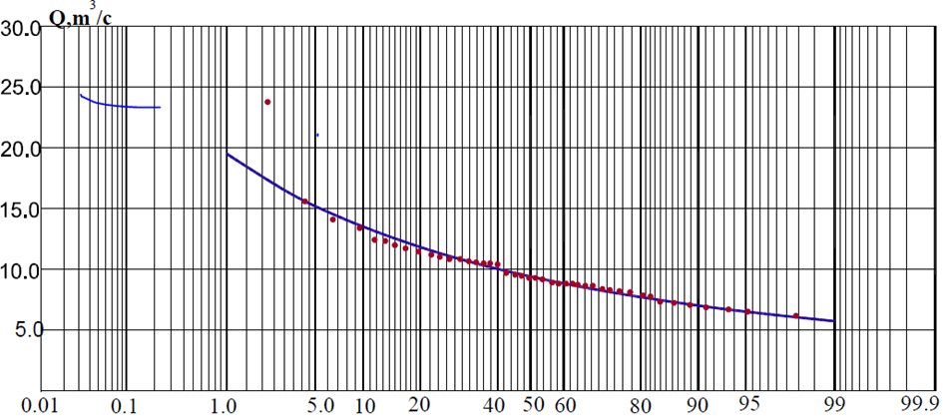
უზრუნველყოფა, %%

საშუალო წლიური ჩამონადენის შიდაწლიური განაწილება
მდინარე ჩირუხისწყლის აუზში ჩამონადენის შიდაწლიურ განაწილებას აქვს მკაფიოდ გამოხატული სეზონური ხასიათი. მარტიდან ივნისამდე პერიოდის განმავლობაში მდინარე ჩირუხის-წყლის აუზის მდინარეებში გადის წლიური ჩამონადენის დაახლოებით 60%. ჩამონადენის შიდაწლიური განაწილება დადგენილია დაკვირვებების მონაცემების საფუძველზე საპროექტო წლის შერჩევის მეთოდით. მდინარის აუზში წყლიანობისათვის დამახასიათებელი წლები ჩირუხისწყალი შეირჩა 1976 წელს - საშუალო, 1962 წელს - მაღალწყლიანი, 1960 წელს - დაბალწყლიანი და 1985 წელს - ძალიან დაბალწყლიანი.
ცხრილებში 2.1.4.8.1. და 2.1.4.8.2. მოცემულია საშუალო ჩამონადენის შიდაწლიური განაწილებები წყლიანობისთვის დამახასიათებელი წლებისათვის, მდინარე ჩირუხისწყალი - სოფელი შუახევი და მდინარე ჩირუხისწყალი - საპროექტო კვეთი.
ცხრილი 2.1.4.8.1. მდინარე ჩირუხისწყლის - სოფელი შუახევი - ჩამონადენის შიდაწლიური განაწილება
განზომილება | თვეები |  |  |  |  |  |  |  |  |  |  |  | წელი
განზომილება | I | II | III | IV | V | VI | VII | VIII | IX | X | XI | XII | წელი
განზომილება | წყალუხვი წელი (P=10%)
% | 3.0 | 3.0 | 11.6 | 39.7 | 21.7 | 4.8 | 2.0 | 1.4 | 3.5 | 4.0 | 2.4 | 2.8 | 100
მ^{3/}წმ. | 4.64 | 4.67 | 17.90 | 61.0 | 33.4 | 7.36 | 3.06 | 2.17 | 5.41 | 6.12 | 3.68 | 4.25 | 12.8
მლნ. მ³ | 12.4 | 11.3 | 47.9 | 158.1 | 89.5 | 19.1 | 8.2 | 5.8 | 14.0 | 16.4 | 9.5 | 11.4 | 403.7
 | საშუალო წელი (P=50%)
% | 4.0 | 3.7 | 7.3 | 18.5 | 23.9 | 12.4 | 7.6 | 3.0 | 3.0 | 10.9 | 3.8 | 1.9 | 100
მ^{3/}წმ. | 4.66 | 4.35 | 8.56 | 21.7 | 28.1 | 14.5 | 8.89 | 3.48 | 3.47 | 12.8 | 4.50 | 2.27 | 9.77
მლნ. მ³ | 12.5 | 10.5 | 22.9 | 56.3 | 75.2 | 37.5 | 23.8 | 9.3 | 9.0 | 34.3 | 11.7 | 6.08 | 309.1
 | წყალმცირე წელი (P=75%)
% | 3.7 | 9.6 | 6.7 | 22.9 | 26.8 | 9.6 | 5.1 | 3.3 | 2.0 | 1.9 | 2.8 | 5.5 | 100
მ^{3/}წმ. | 3.71 | 9.58 | 6.67 | 22.8 | 26.6 | 9.53 | 5.06 | 3.24 | 2.03 | 1.91 | 2.78 | 5.51 | 8.28
მლნ. მ³ | 9.93 | 23.18 | 17.9 | 59.1 | 71.2 | 24.7 | 13.6 | 8.67 | 5.25 | 5.12 | 7.19 | 14.8 | 260.6
 | ძალიან წყალმცირე წელი (P=90%)
% | 4.8 | 5.0 | 10.6 | 12.8 | 32.8 | 10.6 | 4.7 | 2.9 | 6.0 | 2.9 | 3.5 | 3.5 | 100
მ^{3/}წმ. | 3.68 | 3.82 | 8.12 | 9.8 | 25.14 | 8.13 | 3.60 | 2.21 | 4.64 | 2.26 | 2.66 | 2.67 | 6.26
მლნ. მ³ | 9.8 | 9.2 | 21.8 | 25.5 | 67.3 | 21.08 | 9.64 | 5.91 | 12.0 | 6.1 | 6.9 | 7.1 | 202.4
ცხრილი 2.1.4.8.2. მდინარე ჩირუხისწყლის - საპროექტო კვეთის ჩამონადენის შიდაწლიური განაწილება
განზომილება | თვეები |  |  |  |  |  |  |  |  |  |  |  | წელი
განზომილება | I | II | III | IV | V | VI | VII | VIII | IX | X | XI | XII | წელი
 | წყალუხვი წელი (P=10%)
% | 3.0 | 3.0 | 11.6 | 39.7 | 21.7 | 4.8 | 2.0 | 1.4 | 3.5 | 4.0 | 2.4 | 2.8 | 100
მ^{3/}წმ. | 3.03 | 3.05 | 11.7 | 39.8 | 21.8 | 4.81 | 2.00 | 1.42 | 3.5 | 4.0 | 2.40 | 2.78 | 8.36
მლნ. მ³ | 8.1 | 7.38 | 31.3 | 103.2 | 58.4 | 12.5 | 5.35 | 3.80 | 9.2 | 10.7 | 6.2 | 7.43 | 263.6
 | საშუალო წელი (P=50%)
% | 4.0 | 3.7 | 7.3 | 18.5 | 23.9 | 12.4 | 7.6 | 3.0 | 3.0 | 10.9 | 3.8 | 1.9 | 100
მ^{3/}წმ. | 3.04 | 2.84 | 5.59 | 14.2 | 18.3 | 9.46 | 5.80 | 2.27 | 2.27 | 8.36 | 2.94 | 1.48 | 6.38
მლნ. მ³ | 8.14 | 6.87 | 15.0 | 36.8 | 49.1 | 24.5 | 15.5 | 6.09 | 5.88 | 22.4 | 7.62 | 3.97 | 201.9
 | წყალმცირე წელი (P=75%)
% | 3.7 | 9.6 | 6.7 | 22.9 | 26.8 | 9.6 | 5.1 | 3.3 | 2.0 | 1.9 | 2.8 | 5.5 | 100
მ^{3/}წმ. | 2.42 | 6.26 | 4.36 | 14.9 | 17.4 | 6.22 | 3.30 | 2.11 | 1.32 | 1.25 | 1.81 | 3.60 | 5.41
მლნ. მ³ | 6.49 | 15.1 | 11.7 | 38.6 | 46.5 | 16.1 | 8.85 | 5.66 | 3.43 | 3.34 | 4.70 | 9.63 | 170.1
 | ძალიან წყალმცირე წელი (P=90%)
% | 4.8 | 5.0 | 10.6 | 12.8 | 32.8 | 10.6 | 4.7 | 2.9 | 6.0 | 2.9 | 3.5 | 3.5 | 100
მ^{3/}წმ. | 2.40 | 2.50 | 5.30 | 6.4 | 16.42 | 5.31 | 2.35 | 1.44 | 3.03 | 1.48 | 1.73 | 1.74 | 4.18
მლნ. მ³ | 6.43 | 6.04 | 14.2 | 16.7 | 44.0 | 13.8 | 6.29 | 3.86 | 7.85 | 3.95 | 4.49 | 4.66 | 132.2

სადღეღამისო ხარჯის დგომის ხანგრძლივობის მრუდები
საბაზო ელემენტს, რომელზეც დაფუძნებულია მცირე ჰეს-ის წყალენერგეტიკული გაანგარიშებები, წარმოადგენს ე.წ. სადღეღამისო ხარჯის დგომის ხანგრძლივობის მრუდები, ან სადღეღამისო ხარჯის უზრუნველყოფის მრუდები. ისინი იძლევიან იმ პერიოდის ხანგრძლივობის განსაზღვრის შესაძლებლობას, რომლის განმავლობაშიც წყლის ხარჯი მდინარეზე აღემატება მიცემულ სიდიდეს ან მისი ტოლია. სხვაგვარად რომ ვთქვათ, სადღეღამისო ხარჯის ხანგრძლივობის მრუდი ახასიათებს ხარჯის ინტეგრალურ განაწილებას წლის განმავლობაში. მას იყენებენ მდინარების წყალსამეურნეო გაანგარიშებების დროს ელექტროენერგიის გამომუშავებისთვის, ვინაიდან ენერგიის ჯამური წარმოება დამოკიდებელია არა წყლის ხარჯის ქრონოლოგიურ წესზე, არამედ მათი დგომის ხანგრძლივობაზე.
განასხვავებენ წყლის სადღეღამისო ხარჯის ხანგრძლივობის მრუდების ორ სახეობას: განზოგადებული (აბსოლუტური) და გამასაშუალოებელს. აბსოლუტური მრუდი აიგება დაკვირვებების მთელი პერიოდისთვის წყლის ყველა სადღეღამისო ხარჯის კლებადობის მიხედვით განლაგებით და თითოეული ხარჯის დგომის ხანგრძლივობის უზრუნველყოფის განსაზღვრით.
სადღეღამისო ხარჯის ხანგრძლივობის გამასაშუალოებელი მრუდი აიგება ერთნაირი ხანგრძლივობის ორდინატების გასაშუალოების თითოეული წლის სადღეღამისო ხარჯის ხანგრძლივობის წლიური ცხრილების ან გრაფიკების გამოყენებით ყველა წლის განმავლობაში. გასაშუალოებული მრუდის აგებისთვის იყენებენ «ჰიდროლოგიური წელიწდეულების», «მდინარეების რეჟიმის მასალების» და «სსრკ-ს ზედაპირული წყლების რესურსების» მონაცემებს, სადაც მოყვანილია დამახასიათებელი ხარჯები (უდიდესი 30-დღიანი ან 8.3%-იანი უზრუნველყოფის, 90-დღიანი ან 25%-იანი უზრუნველყოფის, 180-დღიანი ან 50%-იანი უზრუნველყოფის, 270-დღიანი ან 75%-იანი უზრუნველყოფის, 355-დღიანი ან 97%-იანი უზრუნველყოფის და უმცირესი) თითოეული წლისთვის ცალ-ცალკე.
უზრუნველყოფის აბსოლუტური (განზოგადებული) მრუდი, ახასიათებს რა მრავალწლიანი პერიოდის განმავლობაში საშუალო სადღეღამისო ხარჯის განაწილებას, არ ასახავს საშუალო სადღეღამისო ხარჯის ცვალებადობის თავისებურებებს თითოეული წლისთვის ცალ-ცალკე. თავის მხრივ, არც ერთი წელი, ჩამონადენის პირობების მრავალფეროვნებით, არ შეიძლება შეიცავდეს მრავალწლიანი პერიოდის აბსოლუტურ მაქსიმუმს და აბსოლუტურ მინიმუმს და მთლიანობაში ასახოს სადღეღამისო ხარჯის მრავალწლიან ცვლადობას (ცვლას).
უზრუნველყოფის გასაშუალოებული მრუდი, იკავებს რა შუალედურ მდგომარეობას უზრუნველყოფის განზოგადებულ მრუდსა და წლიურ მრუდების შორის, ასევე არ გამოხატავს დანახარჯების რეალურ განაწილებას ცალეული წლების შიგნით, მაგრამ აჩვენებს ამ მდინარის საშუალო სადღეღამისო ხარჯის ზოგიერთ ტიპიურ განაწილებას წყლიანობის მიხედვით საშუალო წლის განმავლობაში.
უზრუნველყოფის განზოგადებული და გასაშუალოებული მრუდის შედარება გვაჩვენებს, რომ ორივე მრუდი უზრუნველყოფის ფარგლებში დაახლოებით 10-დან 90%-მდე საკმაოდ ახლოს ემთხვევა ერთმანეთს და სხვაობა საშუალო სადღეღამისო ხარჯის სიდიდეებს შორის არ აღემატება 15-18%. უკიდურესი მონაკვეთები კი ოდნავ განსხვავდება. ამრიგად, უზრუნველყოფის ფარგლებში, რომლებიც გამოიყენება ჰეს-ის წყალენერგეტიკული გაანგარიშებების დროს, ერთნაირად შესაძლებელია უზრუნველყოფის როგორც განზოგადებული, ასევე გამასაშუალოებელი მრუდის გამოყენება. წინამდებარე პროექტში აგებულია სადღეღამისო ხარჯის უზრუნველყოფის აბსოლუტური (განზოგადებული) და გასაშუალოებული მრუდები, ასევე ხარჯის მრუდები და ჰიდროგრაფი მდ. ჩირუხისწყალი – სოფ. შუახევის გასწორში ყოველდღიური მონაცემების მიხედვით (იხ.ნახაზები).
ნახაზიები 2.1.4.9.1.
დღეები  წყლის ხარჯები, მ³/წმ  წყლის ხარჯები, მ³/წმ  მდ. ჩირუხისწყალი – სოფ. შუახევის უზრუნველყოფის გასაშუალოებული მრუდი | უზრუნველყოფა %%  მდ. ჩირუხისწყალი – სოფ. შუახევის უზრუნველყოფის აბსოლუტური მრუდი
დღეები  წყლის ხარჯები, მ³/წმ  წყლის ხარჯები, მ³/წმ  მდ. ჩირუხისწყალი – საანგარიშო გასწორის უზრუნველყოფის გასაშუალოებული მრუდი | 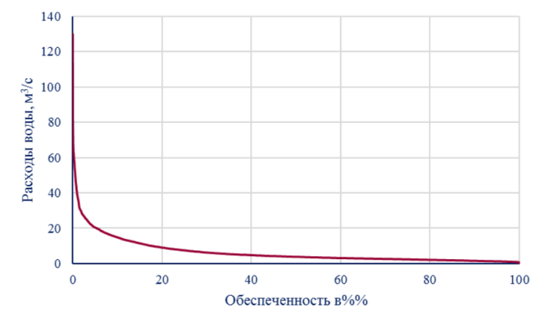  უზრუნველყოფა %%  მდ. ჩირუხისწყალი – საანგარიშო გასწორის უზრუნველყოფის აბსოლუტური მრუდი
დღეღამების რაოდენობა
დღეღამების რაოდენობა
წყლის ხარჯები, მ³/წმ
მდ. ჩირუხისწყალი – სოფ. შუახევის სადღეღამისო ხარჯის განაწილების მრუდი

ნახაზი 2.1.4.9.2. მდ. ჩირუხისწყალი – სოფ. შუახევის სადღეღამისო ხარჯის ჰიდროგრაფი

წყლის მაქსიმალური ხარჯები
ზოგადი:
საპროექტო მაქსიმალური ხარჯები ეწოდება ისეთ ხარჯებს, რომლებიც შესაძლებელია მოცემული პირობებისთვის და რომელთა გატარებისთვისაც ჰიდროტექნიკური ნაგებობების კონსტრუქციები გათვლილი უნდა იქნას ისე, რომ მაქსიმალური ხარჯების გატარების შედეგად ნაგებობების დაზიანების ალბათობა ან საერთოდ გამოირიცხოს, ან არ აღემატებოდეს პრაქტიკულად დასაშვებ და მიზანშეწონილ საზღვრებს. საპროექტო მაქსიმუმის სიდიდე განსაზღვრავს ნაგებობების ძირითად ზომებს და, შესაბამისად, მათ ღირებულებასაც. საპროექტო მაქსიმუმის განსაზღვრისას დაშვებულმა შეცდომებმა შეიძლება გამოიწვიოს ან ნაგებობების ნგრევა - შემცირების მიმართულებით დაშვებული შეცდომის შემთხვევაში, ან ხარჯების ეკონომიკურად არამიზანშეწონილი ზრდა - საპროექტო მაქსიმუმის გაზრდის მიმართულებით დაშვებული შეცდომების შემთხვევაში.
საპროექტო მაქსიმალური ხარჯები სხვადასხვა წარმოშობისაა:
- წყალდიდობის, რომლებიც წარმოიქმნება ძირითადად თოვლისა და მყინვარების დნობის შედეგად; როდესაც ეს უკანასკნელი არ არის, ხარჯებს საგაზაფხულოს უწოდებენ;
- წვიმის, წარმოიქმნება წვიმების ან ჩამონადენების შედეგად (ხშირად უწოდებენ წვიმის წყალდიდობების ხარჯებს);
- შერეული, წვიმისა და თოვლის დნობის შედეგად წარმოქმნილი.
გაანგარიშებებში აღებულია ასეთი წარმოშობის მაქსიმალური ხარჯები, რომლის შემთხვევაში ყალიბდება ყველაზე არახელსაყრელი პირობები ნაგებობების მუშაობისათვის. მაქსიმალური ხარჯებიდან საპროექტოდ იღებენ ხარჯს, რომელიც იქმნება მაღალწყლიანობის ან წყალდიდობის დიდი სანიაღვრე მოცულობის შედეგად. საპროექტო ხარჯები წარმოადგენს წყლის მაქსიმალურ მყისიერ ხარჯებს.
აჭარის ავტონომიური რესპუბლიკა მიეკუთვნება ინტენსიური სანიაღვრე აქტივობის ზონას. ამ რეგიონის მდინარეებზე, წვიმის წყალდიდობის წყლის მაქსიმალური ხარჯები მნიშვნელოვნად აჭარბებს საგაზაფხულო მაღალწყლიანობის ანალოგიურ ხარჯებს. ამიტომ, ამ შემთხვევაში, საგაზაფხულო წყალდიდობის მაქსიმალური ხარჯების განხილვა მიზანშეწონილი არ არის.

წვიმებით გამოწვეული წყალმოვარდნების მაქსიმალური ჩამონადენი:
საპროექტო ჰიდროლოგიური მახასიათებლების განსაზღვრა წვიმების მაქსიმალური ჩამონადენის მიხედვით СП 33-101-2003 და [4] შესაბამისად განხორციელდა მდინარე ჩირუხის-წყლის - სოფელი შუახევი - ჰიდროლოგიური რიგის მიხედვით, რომელიც წარმოადგენს ანალოგს საპროექტო მონაკვეთისთვის.
საპროექტო ჰიდროლოგიური მახასიათებლების განსაზღვრა საკმარისი ხანგრძლივობის ჰიდრომეტრიული დაკვირვების მონაცემების არსებობისას ხორციელდება უზრუნველყოფების მრუდების გადაჭარბების ყოველწლიური ალბათობების ანალიტიკური ფუნქციების გამოყენების გზით. დაკვირვებების პერიოდის ხანგრძლივობა საკმარისად ითვლება, თუ მოცემული პერიოდი წარმომადგენლობითია, ხოლო მოცემული ჰიდროლოგიური მახასიათებლების საპროექტო მნიშვნელობების ფარდობითი საშუალო კვადრატული ცდომილება არ აღემატება 20%-ს მაქსიმალური ჩამონადენისთვის.
რიგი დაკვირვებისათვის მდინარე ჩირუხის-წყალში - სოფ. შუახევი - საშუალო ჩამონადენის პუნქტზე, σn = 7,36%.
ჰიდროლოგიური მახასიათებლების Pm,%-ის გადაჭარბების ემპირიული ყოველწლიური ალბათობა განისაზღვრება ფორმულით:
სადაც,
- m - ჰიდროლოგიური მახასიათებლების რიგის წევრთა რიგითი ნომერი, რომლებიც განლაგებული კლებადობით;
- n - რიგის წევრთა საერთო რაოდენობა.
გადამეტების ყოველწლიური ალბათობების განაწილების ემპირიული მრუდები აიგება ალბათობების უჯრედებზე. უჯრედის ტიპი შეირჩევა ალბათობების განაწილების მიღებული ანალიტიკური ფუნქციის და ასიმეტრიის კოეფიციენტის Cs ვარიაციის კოეფიციენტთან Cv მიღებული თანაფარდობის შესაბამისად.
გადამეტების ყოველწლიური ალბათობების განაწილების ემპირიული მრუდების გასწორების და ექსტრაპოლაციისთვის, როგორც წესი, იყენებენ სამპარამეტრიან განაწილებას: კრიცკის – მენკელის Cs/Cv ნებისმიერი თანაფარდობის დროს, პირსონის III ტიპის (ბინომური მრუდი) განაწილებას Cs/Cv ≥ 2 დროს.
განაწილების ანალიტიკური მრუდების პარამეტრების შეფასება: საშუალო მრავალწლიანი მნიშვნელობა , ვარიაციის კოეფიციენტი Cv და ასიმეტრიის კოეფიციენტის და ვარიაციის კოეფიციენტის თანაფარდობას Cs/Cv ადგენენ განსახილველ ჰიდროლოგიურ მახასიათებელზე დაკვირვებების მწკრივის მიხედვით მიახლოებითი უდიდესი დამაჯერებლობის მეთოდის და მომენტების მეთოდის მიხედვით.
სწ 33-101-2003 მოთხოვნების შესაბამისად საანგარიშო ფორმულების პარამეტრების დასაბუთებისთვის ხორციელდებოდა მდ. ჩირუხისწყალი – სოფ. შუახევის ჰიდრომეტრიულ პოსტზე წვიმით გამოწვეული წყალმოვარდნების მაქსიმალური ხარჯის მწკრივის სტატისტიკური ანალიზი.
ვარიაციის კოეფიციენტი Cv და ასიმეტრიის კოეფიციენტი Cs კრიცკი – მენკელის სამპარამეტრიანი გამა-განაწილებისთვის უნდა განისაზღვროს უდიდესი დამაჯერებლობის მეთოდით სტატისტიკების λ2 და λ3 შესაბამისად. მიღებული λ2 და λ3 სტატისტიკების მნიშვნელობების მიხედვით განსაზღვრავენ ვარიაციის და ასიმეტრიის კოეფიციენტებს [4] ნომოგრამების მიხედვით.
წყალაღების გასწორებში წვიმით გამოწვეული წყალმოვარდნების მაქსიმალური ჩამონადენის დახასიათებისთვის გამოყენებულია წვიმით გამოწვეული წყალმოვარდნების არსებული მაქსიმალური ხარჯები მდ. ჩირუხისწყალი – სოფ. შუახევის პუნქტის მიხედვით (იხ. ცხრილი 2.1.4.10.1.). სწორედ ეს მწკრივი საფუძვლად დაედო შემდგომ გაანგარიშებებს საანგარიშო გასწორში წვიმით გამოწვეული წყალმოვარდნების მაქსიმალურ ჩამონადენთან დაკავშირებით. განაწილების პარამეტრების შეფასებების გაანგარიშება ხორცილდებოდა მომენტების მეთოდით. განაწილების მრუდის პარამეტრების მომენტების მეთოდით განსაზღვრისას ვარიაციის კოეფიციენტმა (Cv) შეადგინა 0.3; ასიმეტრიის კოეფიციენტმა (Cs) – 3.0 Cv (ცხრილი 2.1.4.10.2).
ცხრილი 2.1.4.10.1. მდინარე ჩირუხის-წყლის - სოფ. შუახევი - წყლის დაფიქსირებული ვადიანი მაქსიმალური ხარჯები
წლები | ხარჯი, მ³/წმ. | წლები | ხარჯი, მ³/წმ. | წლები | ხარჯი, მ³/წმ.
1942 | 92.7 | 1959 | 127 | 1976 | 51.5
1943 | 43.6 | 1960 | 55.5 | 1977 | 29.0
1944 | 76.2 | 1961 | 51.2 | 1978 | 89.5
1945 | 49.9 | 1962 | 155 | 1979 | 28.5
1946 | 106 | 1963 | 46.4 | 1980 | 45.1
1947 | 107 | 1964 | 116 | 1981 | 41.7
1948 | 47.2 | 1965 | 117 | 1982 | 53.9
1949 | 66.0 | 1966 | 53.4 | 1983 | 44.3
1950 | 109 | 1967 | 92.0 | 1984 | 37.0
1951 | 130 | 1968 | 199 | 1985 | 29.0
1952 | 170 | 1969 | 70.5 | 1986 | 38.2
1953 | 87.5 | 1970 | 59.5 | 1987 | 52.0
1954 | 100 | 1971 | 41.0 | 1988 | 54.9
1955 | 120 | 1972 | 64.3 | 1989 | 95.0
1956 | 54.2 | 1973 | 59.0 | 1990 | 62.3
1957 | 71.6 | 1974 | 51.0 | საშ.მრ.წლ. | 76.6
1958 | 148 | 1975 | 67.0
საწყისი მონაცემების სანდოობის შესამოწმებლად შედგენილ იქნა მდინარე ჩირუხისწყლის - სოფ. შუახევი - საყრდენ პუნქტში ვადიან და საშუალოდღიურ მაქსიმალურ ხარჯებს შორის დამოკიდებულების გრაფიკი (იხ. სურათი 2.1.4.10.1). ჩატარებულმა ანალიზმა დაადასტურა საწყისი მონაცემების სანდოობა.
სურათი 2.1.4.10.1. წყლის საშუალო სადღეღამისო და სწრაფი მაქსიმალური ხარჯის დამოკიდებულების გრაფიკი მდ. ჩირუხისწყალი – სოფ. შუახევის პოსტის მიხედვით
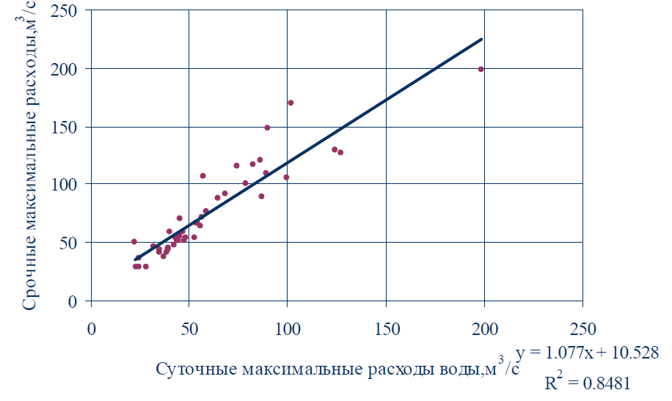
წყლის მაქსიმალური ხარჯები, მ3/წმ
წყლის მაქსიმალური ხარჯები, მ3/წმ

ცხრილი 2.1.4.10.2. წვიმის წყალდიდობების მაქსიმალური ხარჯების ძირითადი სტატისტიკური მახასიათებლები
№  № | მდინარე – გასწორი | საშუალოშეწონილი სიმაღლე,  Ho, მ | წყალშემკრები ფართობი F, კმ² | ჩამონადენის ნორმა, Qo, მ³/წმ. | Cv | Cs | Cs /Cv | σCv,  %
1 | ჩირუხისწყალი – სოფ. შუახევი | 1700 | 326 | 76.6 | 0.51 | 1.59 | 3.0 | 7.90
უზრუნველყოფის ემპირიული მრუდების აპროქსიმაციისას ანალიტიკური მრუდის სახით გამოყენებოდა პირსონის III მრუდი (განაწილების ბინომური მრუდი). ნახაზზე 2.1.4.10.2. მოყვანილია წვიმით გამოწვეული წყალმოვარდნების მაქსიმალური ჩამონადენის უზრუნველყოფის ემპირიული და ანალიტიკური მრუდები მდ. ჩირუხისწყალი – სოფ. შუახევის მიხედვით.
სურათი 2.1.4.10.2. წვიმით გამოწვეული წყალმოვარდნების მაქსიმალური ჩამონადენის უზრუნველყოფის ემპირიული და ანალიტიკური მრუდები მდ. ჩირუხისწყალი – სოფ. შუახევის მიხედვით, Qსაშ. = 76.6 მ³/წმ., Cv = 0.51, Cs = 3.0Cv.
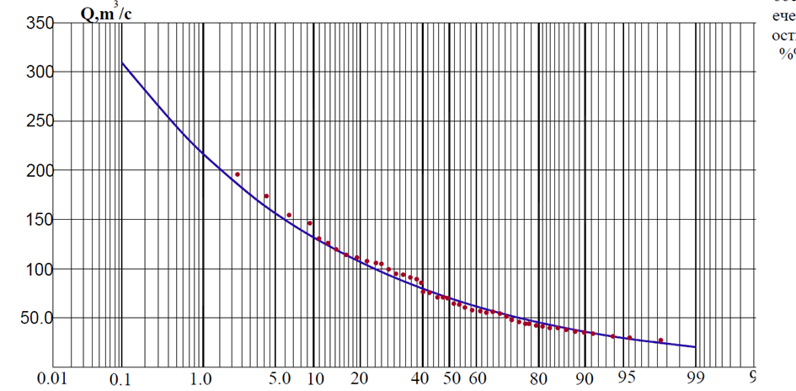
უზრუნველყოფა, %%

გათვლების მეთოდიკა:
I ტიპის (რედუქციული) საანგარიშო ფორმულის Qр% განსაზღვრისთვის ერთი ან რამდენიმე ანალოგი მდინარის არსებობისას გააჩნია შემდეგი სახე:
Qр% = qр%,aϕმ(δδ2/δаδ2а)F,
სადაც
qр%,a – გადამეტების საანგარიშო ალბათობის Р%, მ³/წმ.•კმ², ანალოგი მდინარის წყლის მაქსიმალური სწრაფი ხარჯის მოდული; გამოიანგარიშება ფორმულის qр%,a = Qр%,а/Fа მიხედვით, სადაც Qр%,а – გადამეტების ალბათობის Р%, მ³/წმ. წვიმით გამოწვეული წყალმოვარდნების წყლის მაქსიმალური ხარჯი; Fа – ანალოგი მდინარის წყალშემკრები ფართობი, კმ²;
ϕმ – კოეფიციენტი, რომელიც ითვალისწინებს წვიმით გამოწვეული წყალმოვარდნის (q1%) ჩამონადენის მაქსიმალური მოდულის რედუქციას წყალშემკრები ფართობის (F, კმ²) გაზრდასთან ერთად; გამოიანგარიშება კოეფიციენტ ƞφ მნიშვნელობის მიხედვით, რომელიც წარმოადგენს საკვლევი მდინარის და ანალოგი მდინარის წყალშემკრები ფორმის კოეფიციენტების თანაფარდობას:
$$ƞ_{φ} ≈{LF}_{a}^{0.56 }/ L_{a}F^{0.56}$$
სადაც L და La – არის საკვლევი მდინარის და ანალოგი მდინარის წყალდენის ჰიდროგრაფიული სიგრძე შესაბამისად, კმ;
F და Fа – საკვლევი მდინარის და ანალოგი მდინარის წყალშემკრები ფართობი შესაბამისად, კმ².
ƞφ < 1,5 შემთხვევაში კოეფიციენტ ϕმ საანგარიშო მნიშვნელობას განსაზღვრავენ ფორმულით ϕმ = (Fa / F)^{n}; n – ხარისხის კოეფიციენტი, რომელიც ასახავს წვიმით გამოწვეული წყალმოვარდნის q1% მაქსიმალური ჩამონადენის მოდულის რედუქციას წყალშემკრები ფართობის F, კმ² გაზრდის შესაბამისად.
δ და δа, δ2 და δ2а – შესწორების კოეფიციენტებია, რომლებიც საკვლევი მდინარის და ანალოგი მდინარისთვის ითვალისწინებს ტბების (ტბორების, წყალსაცავების), ასევე ჭაობების და დაჭაობებული მიწების მარეგულირებელ ზეგავლენას. მაქსიმალური ხარჯის გაანგარიშებისთვის ზემოთ მითითებული ფორმულის გამოყენებისას, კოეფიციენტების δ და δа, δ2 და δ2а მნიშვნელობები მოცემული რეგიონისთვის მიიღება როგორც ერთიანის ტოლი.
წვიმით გამოწვეული წყალმოვარდნის წყლის საანგარიშო მაქსიმალურ სწრაფ ხარჯს განსაზღვრავენ მოცმული ფორმულის მიხედვით ერთი ან რამდენიმე ანალოგი მდინარის გამოყენების საფუძველზე ხარისხის კოეფიციენტის n მიღებული მნიშვნელობების გათვალისწინებით.
საკვლევი მდინარისთვის ადგენენ ბუნებრივ ზონას, სადაც განლაგებულია მდინარის აუზი და რუკების მიხედვით განსაზღვრავენ შემდეგ ძირითად მორფომეტრიულ მახასიათებლებს:
წყალშემკრები ფართობის F, კმ²;
კალაპოტის ჰიდროგრაფიულ სიგრძეს L, კმ;
წყალშემკრები ფარდობით ტბიანობას Fტბ, %;
საშუალოშეწონილ ტბიანობას F'ტბ, %;
წყალშემკრები ფარდობით ჭაობიანობას Fჭ, %;
წყალშემკრები საშუალო სიმაღლეს (მთიანი და მთისწინეთი რაიონებისთვის), მ.
ჰიდრომეტეოროლოგიური დაკვირვებების მონაცემების გამოყენების საფუძველზე ირჩევენ ჰიდროლოგიურად შესწავლილი ისეთი მდინარეების ჯგუფს, რომლებიც განლაგებულია საკვლევ რაიონთან ერთნაირ ჰიდროლოგიურ-კლიმატურ პირობებში. შერჩეული მდინარეებისთვის ამზადებენ მონაცემთა კრებსს მორფომეტრიული მახასიათებლების შესახებ.
გაზაფხულის წყალდიდობის მაქსიმალური ხარჯის და ჩამონადენის შრეების ძირითადი სტატისტიკური მახასიათებლები წარმოდგენილია ცხრილებში 2.1.4.10.3. და 2.1.4.10.4. აღნიშნული ცხრილებიდან ჩანს, რომ მიღებული სტატისტიკური მახასიათებლები საიმედოა, ვარიაციის კოეფიციენტის საშუალო მნიშვნელობის გაანგარიშების ცდომილებები არ აღემატება 7.36 %.
ცხრილი 2.1.4.10.3. წვიმით გამოწვეული წყალმოვარდნების მაქსიმალური ხარჯის ძირითადი სტატისტიკური მახასიათებლები მდ. ჩირუხისწყალისთვის
№ п/п | მდინარე - მონაკვეთი | F,  კმ² | , მ³/წმ | C_{v} | C_{s} | C_{s} /C_{v} | σ_{Cv}, %
1 | ჩირუხის-წყალი - სოფ. შუახევი | 326 | 76.6 | 0.51 | 1.59 | 3.0 | 7.36
ცხრილი 2.1.4.10.4. წვიმით გამოწვეული წყალმოვარდნების მაქსიმალური ხარჯის ძირითადი სტატისტიკური მახასიათებლები მდ. ჩირუხისწყალისთვის
№ п/п | მდინარე - მონაკვეთი | F, კმ² | Q_{1%},  მ³/წმ | C_{v} | C_{s} | C_{s} /C_{v} | h_{1%},  მმ | q_{1%,} მ³/წმ∙კმ²
1 | ჩირუხის-წყალი - სოფ. შუახევი | 326 | 207 | 0.51 | 1.59 | 3.0 | 2304 | 0.635
მდ. ჩირუხისწყალი – სოფ. შუახევი, მდ. ჩირუხისწყალი – წყალაღების გასწორისთვის $ƞ_{φ} ≈{LF}_{a}^{0.56 }/ L_{a}F^{0.56}$ 1.5-ზე ნაკლებია (რიცხობრივად ეს სიდიდე 0.96 ტროლია), ამიტომ კოეფიციენტის ϕმ საანგარიშო მნიშვნელობას განსაზღვრავენ ფორმულით ϕმ = (Fa / F)^{n}. მიღებული რედუქციის კოეფიციენტის გამოყენებით რედუქციის ფორმულის მიხედვით წყალაღების გასწორისთვის მიღებულია სხვადასხვა უზრუნველყოფის მაქსიმალური ხარჯი.
მიღებული პარამეტრების გამოყენებით გამოთვლილი იქნა მდინარე ჩირუხისწყლის წვიმის წყალდიდობების მაქსიმალური ხარჯები დღვანი 1 ჰესის წყალაღების კვეთში. გაანგარიშების შედეგები მოცემულია ცხრილში 2.1.4.9.5. საპროექტო კვეთში წვიმის წყალდიდობების წყლის მაქსიმალური ხარჯი მოცემულია ცხრილში 2.1.4.9.6.
ცხრილი 2.1.4.9.5. გაანგარიშების ფორმულის პარამეტრები
მდინარე-გასწორი | F, კმ² | Q0, მ3/წმ. | q0, მ³/წმ.∙ კმ² | n | Cv | Cs/Cv
ჩირუხისწყალი - საანგარიშო გასწორი | 210 | 52.7 | 0.251 | 0.15 | 0.51 | 3.0
ცხრილი 2.1.4.9.6. წყლის მაქსიმალური საანგარიშო ხარჯი და წვიმით გამოწვეული წყალმოვარდნების ჩამონადენის მოდულები საანგარიშო გასწორში მდ. ჩირუხისწყალზე
მდინარე – გასწორი | მახასიათებელი | უზრუნველყოფა, P, %
მდინარე – გასწორი | მახასიათებელი | 0.1 | 0.5 | 1 | 2 | 3 | 5 | 10 | 25
მდ. ჩირუხისწყალი – წყალაღების გასწორი | Q, მ³/წმ. | 201 | 159 | 142 | 129 | 116 | 104 | 87.5 | 65.5
მდ. ჩირუხისწყალი – წყალაღების გასწორი | q, მ³/წმ.•კმ² | 0.96 | 0.76 | 0.68 | 0.61 | 0.55 | 0.49 | 0.42 | 0.31

წყლის მინიმალური ხარჯები
ზოგადი:
წყალმცირობის პერიოდი წარმოადგენს წყლის მინიმალური ხარჯის პერიოდს, რიდესაც ზედაპირული ჩამონადენი პრაქტიკულად არ არსებობს, ვინაიდან ხდება დნობის ყველა პროცესის ჩაქრობა და მდინარეები გადადიან აქტიური წყალგაცვლის ზონის გრუნტის (მიწისქვეშა) წყლებით კვებაზე, რომელთა დრენირება ხდება მდინარის კალაპოტის მიერ.
მონაცემები წყლის მინიმალური ხარჯის შესახებ საჭიროა მდინარეების ჩამონადენის შეფასებისთვის და წლიურ ჩამონადენზე სამეურნეო ზემოქმედების დონის განსაზღვრისთვის.
მინიმალური ჩამონადენის ძირითად საანგარიშო მახასიათებელს საპროექტო ორგანიზაციების მიერ პრაქტიკაზე გამოყენებული ნორმატიული დოკუმენტების მოთხოვნების შესაბამისად წარმოადგენს წყლის საშუალო თვიური ან 30-დღიანი და საშუალო სადღეღამისო ხარჯი, შეინიშნება, როგორც წესი, გარკვეულ პერიოდში, რომელიც მოცემულ მდინარეზე შეინიშნება წყალმცირობის პერიოდში (ოქტომბერი-თებერვალი).წყალშემკრები მნიშვნელოვანი სიმაღლის მქონე მთის მდინარეებზე წყალმცირობას შეიძლება მიეკუთვნოს მარტის თვეც, როდესაც ძირითადად შეინიშნება წყლის მინიმალური ხარჯი, ხოლო მთებში დნობის პროცესი წყალშეკრებზე არ დაწყებულა. ამ კარში მინიმალური ჩამონადენი განხილულია საშუალო სადღეღამისო და საშუალო თვიური მინიმუმების ჭრილში.

წყლის მინიმალური ხარჯების გაანგარიშების მეთოდიკის აღწერილობა:
უმცირესი ხარჯი დღვანი 1 ჰესის სათავე კვანძის გასწორში (ზღვის დონიდან 690 მეტრის ნიშნულზე) განსაზღვრულია «სსრკ-ს ზედაპირული წყლების რესურსები, ტომი 9, 1-ლი გამოშვება» თანახმად, გ.ნ. ხმალაძის რედაქციით.
ამ მეთოდიკის თანახმად, თავდაპირველად ჰიდროლოგიურად შეუსწავლელი მდინარეებისთვის 75%-იანი უზრუნველყოფის 10-დღიანი უმცირესი ჩამონადენი განისაზღვრებოდა წლიური ჩამონადენის ნორმის და ბუნებრივი რეგულირების კოეფიციენტის φ მიხედვით, რომლითაც არაპირდაპირ გაითვალისწინება წყალშემკრები აკუმულირების უნარი.
ამ დამოკიდებულების ანალიტიკურ გამოსახულებას აქვს შემდეგი სახე:
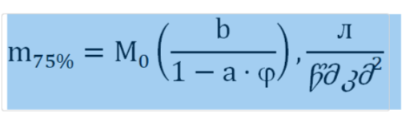
სადაც:
m_{75%} - 75%-იანი უზრუნველყოფის მინიმალური ჩამონადენის მოდული ზაფხული-შემოდგომის ან ზამთრის სეზონების დროს;
a, b - რაიონული პარამეტრები, რომელთა მნიშვნელობები საკვლევი მონაკვეთისთვის შეადგენს: а_{л-о}=1.08, b_{л}-о=0.057, а_{з}=1.10, b_{з}=0.060 ტოლია;
ϕ - მოცემული რაიონისთვის რიცხობრივად უდრის 0.55-ს.
ცხრილში 2.1.4.11.1. მოცმულია გარდამავალი ეკოეფიციენტები სხვადასხვა უზრუნველყოფის ჩამონადენის მინიმალური მოდულების გაანგარიშებისთვის.
ცხრილი 2.1.4.11.1. გარდამავალი კოეფიციენტები λ_{P%} სხვადასხვა უზრუნველყოფის ჩამონადენის მინიმალური მოდულების განსაზღვრისთვის
წყალმცირობის კოეფიციენტი | უზრუნველყოფა, %%
წყალმცირობის კოეფიციენტი | 75 | 80 | 85 | 90 | 95 | 97 | 99
k_{л-о} | 1.00 | 0.95 | 0.86 | 0.80 | 0.68 | 0.58 | 0.50
kз | 1.00 | 0.92 | 0.85 | 0.75 | 0.64 | 0.56 | 0.46

სხვადასხვა უზრუნველყოფის მინიმალური 10 და 30 დღიანი პერიოდების და საშუალო დღიური ხარჯების განსაზღვრა:
ზემოთ მოცემულის თანახმად, ჯერ განისაზღვრა 75%-იანი უზრუნველყოფის ჩამონადენის მოდული ზაფხულ-შემოდგომის და ზამთრის წყალმცირობის დროს, ხოლო შემდეგ 30- და 10-დღიანი მინიმალური მოდულები და ხარჯები, აგრეთვე სხვადასხვა უზრუნველყოფის საშუალო სადღეღამისო მინიმალური ხარჯი. გამოთვლების შედეგები მოცემულია ცხრილში 2.1.4.11.2.
ცხრილი 2.1.4.11.2. ზაფხულ-შემოდგომისა და ზამთრის წყალმარჩხობის მინიმალური ჩამონადენი 24 საათში, 10 და 30 დღეში, დღვანი 1 ჰესის საპროექტო კვეთში, მ³/წმ
მახასიათებელი | უზრუნველყოფა, %%
მახასიათებელი | 75 | 80 | 85 | 90 | 95 | 97 | 99
k, ზაფხულ-შემოდგომის | 1.00 | 0.95 | 0.86 | 0.80 | 0.68 | 0.58 | 0.50
m_{10დღე}  Q_{10დღე} | 4.35  0.91 | 4.13  0.87 | 3.74  0.79 | 3.48  0.73 | 2.96  0.62 | 2.52  0.53 | 2.18  0.46
m_{30დღე}  Q_{30დღე} | 6.01  1.26 | 5.71  1.20 | 5.17  1.09 | 4.81  1.01 | 4.09  0.86 | 3.49  0.73 | 3.01  0.63
m_{დღე-ღამ.}  Q_{დღე-ღამ.} | 3.57  0.75 | 3.39  0.71 | 3.07  0.64 | 2.86  0.60 | 2.43  0.51 | 2.07  0.43 | 1.79  0.37
k, ზამთრის | 1.00 | 0.92 | 0.85 | 0.75 | 0.64 | 0.56 | 0.46
m_{10დღე}  Q_{10დღე} | 4.71  0.99 | 4.33  0.91 | 4.00  0.84 | 3.53  0.74 | 3.01  0.63 | 2.64  0.55 | 2.17  0.45
m_{30დღე}  Q_{30დღე} | 5.18  1.09 | 4.77  1.00 | 4.40  0.92 | 3.89  0.82 | 3.32  0.70 | 2.90  0.61 | 2.38  0.50
m_{დღე-ღამ.}  Q_{დღე-ღამ.} | 4.14  0.87 | 3.81  0.80 | 3.52  0.74 | 3.11  0.65 | 2.65  0.56 | 2.32  0.49 | 1.90  0.40

დღვანი 1 ჰესის საანგარიშო გასწორში წყლის საშუალო სადღეღამისო და საშუალო თვიური მინიმალური ხარჯის გაანგარიშება
წყლის მინიმალური ხარჯი მდ. ჩირუხისწყალზე შეინიშნება ზაფხულის და ზამთრის წყალმცირობის დროს. წყლის საშუალო სადღეღამისო მინიმალური ხარჯი შერჩეულია წყლის ყოველდღიური ხარჯის ცხრილებიდან 1943 წლიდან 1986 წლის ჩათვლით დაკვირვებების პერიოდისთვის.
ცხრილში 2.1.4.12.1. მოყვანილია წლის საშუალო სადღეღამისო და საშუალო თვიური მინიმალური ხარჯი მდ. ჩირუხისწყალი – სოფ. შუახევის პუნქტის მიხედვით, რომელიც მიღებულია ანალოგის სახით, ცხრილში 2.1.4.12.2. კი – აღნიშნული მინიმუმების განაწილების მრუდის პარამეტრები, ხოლო ცხრილში 2.1.4.12.3. – სხვადასხვა უზრუნველყოფის წყლის მინიმალური ხარჯები. ნახაზებზე მოცემულია საშუალო სადღეღამისო და საშუალო თვიური მინიმალური ხარჯის განაწილების მრუდები.
ცხრილი 2.1.4.12.1. მდ. ჩირუხისწყლის საშუალო სადღეღამისო და საშუალო თვიური მინიმალური ხარჯი
წლები | საშ. სადღეღამისო მინიმუმი | საშ.  თვიური მინიმუმი | წლები | საშ. სადღეღამისო მინიმუმი | საშ.  თვიური მინიმუმი | წლები | საშ. სადღეღამისო მინიმუმი | საშ.  თვიური მინიმუმი
1943  1944  1945  1946  1947  1948  1949  1950  1951  1952  1953  1954  1955  1956  1957 | 1.98  1.00  0.50  3.00  1.90  1.70  1.00  1.50  1.40  1.70  2.37  1.20  1.25  2.20  0.66 | 2.59  3.42  1.39  4.23  3.47  3.67  2.09  1.72  1.68  2.72  3.24  1.22  1.64  3.04  1.66 | 1958  1959  1960  1961  1962  1963  1964  1965  1966  1967  1968  1969  1970  1971  1972 | 2.50  2.52  1.50  2.00  2.16  2.90  2.36  1.90  1.40  1.40  2.20  1.20  2.10  2.00  2.00 | 3.61  3.30  1.91  2.76  2.95  5.63  3.70  2.84  1.76  1.72  5.84  1.81  4.29  2.89  4.39 | 1973  1974  1975  1976  1977  1978  1979  1980  1981  1982  1983  1984  1985  1986 | 2.80  1.60  1.50  1.40  1.20  1.50  2.20  3.30  1.20  1.40  2.00  1.90  1.41  1.30 | 3.07  2.21  2.59  2.27  1.45  2.36  3.00  3.90  1.84  2.02  2.51  2.30  1.46  2.10
1943  1944  1945  1946  1947  1948  1949  1950  1951  1952  1953  1954  1955  1956  1957 | 1.98  1.00  0.50  3.00  1.90  1.70  1.00  1.50  1.40  1.70  2.37  1.20  1.25  2.20  0.66 | 2.59  3.42  1.39  4.23  3.47  3.67  2.09  1.72  1.68  2.72  3.24  1.22  1.64  3.04  1.66 | 1958  1959  1960  1961  1962  1963  1964  1965  1966  1967  1968  1969  1970  1971  1972 | 2.50  2.52  1.50  2.00  2.16  2.90  2.36  1.90  1.40  1.40  2.20  1.20  2.10  2.00  2.00 | 3.61  3.30  1.91  2.76  2.95  5.63  3.70  2.84  1.76  1.72  5.84  1.81  4.29  2.89  4.39 | საშ.მრ. | 1.78 | 2.73
 |  |  |  |  |  | წლ.
ცხრილი 2.1.4.12.2. მინიმალური ჩამონადენის განაწილების მრუდის პარამეტრები მდ. ჩირუხისწყლის აუზის მიხედვით
№  № | მდინარე-გასწორი | წყალშემკრები ფართობი, F, კმ² | საშ. შეწონილი სიმაღლე, H₀,მ | ჩამონადენის ნორმა Q_{o},  მ³/წმ. | ჩამონადენის მოდული  M,  ლ/წმ.∙კმ² | ვარიაციის კოეფიც.  Cv | ასიმეტრიის კოეფიც.  Cs | დაკვირვებების უკიდურესი საზღვრები
 |  |  |  |  |  |  |  | უდიდესი | უმცირესი
საშუალო სადღეღამისო მინიმუმი
1 | ჩირუხისწყალი – სოფ. შუახევი | 326 | 1700 | 1.78 | 5.46 | 0.34 | 1.5 Cv | 3.30 | 0.50
2 | ჩირუხისწყალი –  საანგარიშო გასწორი | 210 | 1860 | 1.16 | 5.53 | 0.34 | 1.5 Cv | - | -
საშუალო თვიური მინიმუმი
1 | ჩირუხისწყალი – სოფ. შუახევი | 326 | 1700 | 2.73 | 8.37 | 0.40 | 4.0 Cv | 5.84 | 1.22
2 | ჩირუხისწყალი –  საანგარიშო გასწორი | 210 | 1860 | 1.79 | 8.54 | 0.40 | 4.0 Cv | - | -

ცხრილი 2.1.4.12.3. სხვადასხვა უზრუნველყოფის წყლის მინიმალური ხარჯი მდ. ჩირუხისწყლის აუზის მიხედვით
№  № | მდინარე-გასწორი | უზრუნველყოფა, %%
№  № | მდინარე-გასწორი | 1 | 3 |  | 5 | 10 | 25 | 50 | 75 | 90 | 95 | 97 | 99
საშუალო სადღეღამისო მინიმუმი
1 | ჩირუხისწყალი – სოფ. შუახევი | 3.40 | 3.05 |  | 2.86 | 2.59 | 2.16 | 1.73 | 1.34 | 1.04 | 0.88 | 0.79 | 0.63
2 | ჩირუხისწყალი – საანგარიშო გასწორი | 2.22 | 1.99 |  | 1.87 | 1.69 | 1.41 | 1.13 | 0.88 | 0.68 | 0.58 | 0.52 | 0.41
საშუალო თვიური მინიმუმი
1 | ჩირუხისწყალი – სოფ. შუახევი | 6.31 |  | 5.27 | 4.78 | 4.12 | 3.25 | 2.51 | 1.97 | 1.60 | 1.42 | 1.31 | 1.14
2 | ჩირუხისწყალი – საანგარიშო გასწორი | 4.12 |  | 3.44 | 3.12 | 2.69 | 2.12 | 1.64 | 1.29 | 1.04 | 0.93 | 0.86 | 0.74
ნახ. 2.1.4.12.1. საშუალო თვიური მინიმალური ჩამონადენის უზრუნველყოფის ემპირიული და ანალიტიკური მრუდები მდ. ჩირუხისწყალი – სოფ. შუახევის მიხედვით; Q_{საშ.} = 2.73 მ³/წმ., Cv = 0.40, Cs = 4.0C
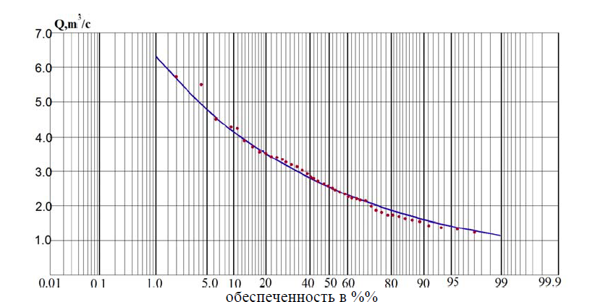
უზრუნველყოფა %%

ნახ. 2.1.4.12.2. საშუალო სადღეღამისო მინიმალური ჩამონადენის უზრუნველყოფის ემპირიული და ანალიტიკური მრუდები მდ. ჩირუხისწყალი – სოფ. შუახევის მიხედვით; Qსაშ. = 1.78 მ3/წმ., Cv = 0.34, Cs = 1.5Cv
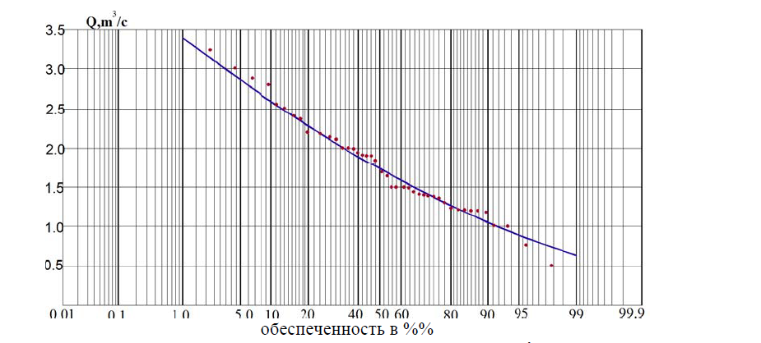
უზრუნველყოფა %%

მყარი ჩამონადენი
ზოგადი:
ნატანის რაოდენობა, შეწონილი ნატანის შიდაწლიური განაწილება და მათი სიმსხვილე განისაზღვრება მდინარეების წყლის რეჟიმით, ნაკადის ჰიდრავლიკით და მდინარის ამ აუზისთვის დამახასიათებელი ფერდობების და კალაპოტის ეროზიის პირობებით. ამ საკითხის განხილვისას, პირველ რიგში, გავჩერდებით მდინარეებში ნატანის ხარჯის R და მათი ფრაქციული შემადგენლობის ცვლილების ანალიზზე წულის ხარჯის Q შესაბამისად. მდინარე ჩირუხისწყალი მიეკუთვნება მდინარეთა «შავიზღვისპირა ტიპს», რომლის რეჟიმი წარმოიქმნება დასავლეთ ამიერკავკასიის თბილი და ნოტიო კლიმატის პირობებში, განსხვავდება წყალმოვარდნის რეჟიმით მთელი წლის განმავლობაში. იგი განპირებებულია ნოტიო ქარებით გამოწვეული უხვი წვიმებით, რომლებიც უბერავს ზღვის მხრიდან. მდ. ჩირუხისწყლის შიდაწლიური რეჟიმი ხასიათდება ოთხი ფაზურად ერთგვაროვანი პერიოდის არსებობით: გაზაფხულის წყალდიდობა, ზაფხული წყალმცირობა, წვიმით გამოწვეული შემოდგომის წყალმოვარდნები და ზამთრის წყალმცირობა.
ამასთან ბუნებრივია, რომ წყალდიდობის დასაწყისში პირველ რიგში ფერდობებიდან ჩამოდის უფრო წვრილი გაფრქვეული მასალა, რომელიც წარმოიქმნა ფერდობებზე წინა წლის ზაფხულის და ზამთრის პერიოდებში. გრუნტის ნაწილაკების ჩამორეცხვის და წყლის ჩადინების მატების შესაბამისად მდინარეში ხვდება უფრო მსხვილი მასალა სიღრმული ეროზიის შედეგად როგორც თავით ფერდობების, ასევე მათ ძირში წარმოქმნილი ნალექების ფარგლებში. წყალმოვარდნის პიკის გასვლის შემდეგ შეწონილი ნატანი ნაწილობრივ ილექება დატბორილი ჭალების ფარგლებში, მაგრამ, ამავდროულად რაღაც დონეზე ივსება ნატანების უფრო მსხვილი ნაწილაკებით ხრამების და კალაპოტის ეროზიის შედეგად.
მყარი ჩამონადენი მდ. ჩირუხისწყლის აუზში არ შესწავლილა. ამიტომ მყარი ჩამონადენი განისაზღვრა ანალოგიით. ანალოგის სახით შეირჩა პუნქტი მდ. აჭარისწყალი – სოფ. ხულო (1954-1975 წ.წ.).

მყარი ჩამონადენის შეფასება
მყარი ჩამონადენი მდ. აჭარისწყალის აუზში შეისწავლებოდა პუნქტში სოფ. ხულო (1954- 1975 წ.წ.). მონაცემები შეწონილი ნატანის (მყარი ჩამონადენის) და სიმღვრივის შესახებ აღებულია მონოგრაფიიდან «სსრკ-ს ზედაპირული წყლების რესურსები, ტომი 9, 1-ლი გამოშვება» (1972 წ.), ვინაიდან ბოლო 25 წლის განმავლობაში დაკვირვებები ნატანების ჩამონადენზე პოსტებზე არ ტარდება.
არსებული მონაცემების შესაბამისად, ზემოთ მითითებული პოსტების მიხედვით შეწონილი ნატანების საშუალო მრავალწლიანი ჩამონადენი გაანგარიშებულ იქნა ნატანების ხარჯი საანგარიშო გასწორში.
ცხრილი 2.1.4.13.1. შეწონილი ნატანის ხარჯების შემაჯამებელი ცხრილი
მდინარე-ჰ/ს | წყალშეკრ. ფართობი  კმ² | წყლის ხარჯი  მ³/წმ | ნატანის ხარჯი  კგ/წმ | წყლის სიმღვრივე  გ/მ³
მდ. აჭარისწყალი - სოფ. ხულო | 251 | 8.41 | 5.5 | 654
მდ. ჩირუხისწალზე დღვანი 1 ჰესის საანგარიშო გასწორში შეწონილი ნატანების ხარჯი შეიძლება შეფასდეს 4.73 კგ/წმ. ოდენობით, შესაბამისად, შეწონილი ნატანების ჩამონადენი დღვანი 1 ჰესის წყალაღების გასწორში შეადგენს 149.2 ათას ტონას ან 124.3 ათას. მ³.
ცხრილი 2.1.4.13.1. მდ. აჭარისწყალი– სოფ. ხულოს შეწონილი ნატანების გრანულომეტრიული შემადგენლობა

მდინარე – გასწორი | ნაწილაკების დიამეტრი (მმ) და მათო შემადგელობა, %%
მდინარე – გასწორი | 1.0-0.5 | 0.5-0.2 | 0.1-0.1 | 0.1-0.05 | 0.05-0.01 | <0.01
მდ. აჭარისწყალი – სოფ. ხულო | 4.8 | 6.9 | 9.7 | 22.1 | 50.7 | 6.0
ცხრილი 2.1.4.13.2. მდ. მდ. აჭარისწყალის, ჩირუხისწყლის წყლის შეწონილი ნატანების საშუალო ხარჯი და სიმღვრივე დაკვირვებების პერიოდისთვის
მდინარე-გასწორი | მახასიათებელი | თვეები |  |  |  |  |  |  |  |  |  |  |  | წელი
მდინარე-გასწორი | მახასიათებელი | 1 | 2 | 3 | 4 | 5 | 6 | 7 | 8 | 9 | 10 | 11 | 12 | წელი
აჭარისწყალი – სოფ. ხულო | Q მ³/წმ | 4.09 | 4.82 | 9.68 | 25.0 | 22.6 | 7.12 | 3.32 | 2.28 | 2.93 | 6.56 | 6.3 | 5.86 | 8.36
აჭარისწყალი – სოფ. ხულო | R, კგ/წმ. | 1.60 | 2.00 | 4.60 | 24.0 | 17.0 | 6.40 | 2.20 | 3.60 | 1.90 | 2.80 | 2.80 | 2.90 | 5.50
აჭარისწყალი – სოფ. ხულო | ρ, გ/მ³ | 391 | 415 | 475 | 960 | 752 | 899 | 663 | 1579 | 648 | 427 | 444 | 495 | 679
ჩირუხისწყალი – საანგარიშო გასწორი | Q მ³/წმ. | 2.98 | 3.66 | 6.17 | 16.0 | 18.4 | 8.81 | 3.62 | 2.37 | 2.78 | 4.54 | 4.83 | 3.96 | 6.51
ჩირუხისწყალი – საანგარიშო გასწორი | R, კგ/წმ. | 1.17 | 1.52 | 2.93 | 15.37 | 13.8 | 7.92 | 2.40 | 3.75 | 1.80 | 1.94 | 2.15 | 1.96 | 4.73
ჩირუხისწყალი – საანგარიშო გასწორი | ρ, გ/მ³ | 391 | 415 | 475 | 960 | 752 | 899 | 663 | 1579 | 648 | 427 | 444 | 495 | 679
მდ. აჭარისწყალის და მით უმეტეს მდ. ჩირუხისწყლის მოზიდული ნატანის ჩამონადენი არ არის შესწავლილი. მდინარეებით მოზიდული ნატანის ჩამონადენის სუსტი შესწავლილობის პირობებში [7, 8] თანახმად, დაახლოებითი შეფასებისთვის რეკომენდაცია შეიძლება გაეწიოს მოზიდული და შეწონილი ნატანის ჩამონადენის აუზის საშუალო სიმაღლიდან (წინით გაზომვებში) თანაფარდობის განყენებას:
$$\frac{R_{მოზიდ}}{R_{შეწ.}}= 0.00019H_{საშ.} - 0.04$$
სადაც H_{საშ.} – აუზის საშუალო სიმაღლეა.
აღნიშნული დამოკიდებულების მიხედვით გაანგარიშებული მოზიდული ნატანის საშუალო მრავალწლიანი ხარჯი დღვანი 1 ჰესის წყალაღების ნაგებობების გასწორში შეადგენს 1.48 კგ/წმ. ნატანის საშუალო მრავალწლიანი ჩამონადენი შეადგენს 46.7 ათას ტონას ან 17.6 ათას. მ³.
შეწონილი და მოზიდული ნატანის ჯამური წლიური ჩამონადენი სათავე კვანძის გასწორში მრავალი წლისთვის მდ. ჩირუხისწყალზე შეადგენს 141.9 ათას. მ³.
დღვანი 1 ჰესის საანგარიშო გასწორისთვის მყარი ჩამონადენის მახასიათებელი შეადგენს:
გასწორი მდ. ჩირუხისწყალზე
საშუალო სიმღვრივე | 679 გ/მ³
შეწონილი ნატანის საშუალო ხარჯი | 4.73 კგ/წმ.
ფსკერული ნატანის საშუალო ხარჯი | 1.48 კგ/წმ.
ნატანის საშუალო წლიური ჩამონადენი | 141.9 ათას. მ³

ჰიდროლოგიური გაანგარიშებისას გამოყენებული ლიტერატურა
1 წყალსაცავების დაპროექტებისას ჰიდროლოგიური გაანგარიშების სახელმძღვანელო. - Л..Гидрометеоиздат.1983г.283с
2 საპროექტო ჰიდროლოგიური მახასიათებლების განსაზღვრის მეთოდოლოგიური რეკომენდაციები ჰიდრომეტრიული დაკვირვებების არასაკმარისი მონაცემების შემთხვევაში. – СПб. 2007. – 67 с.
3 ძირითადი საპროექტო ჰიდროლოგიური მახასიათებლების განსაზღვრა. СП 33-101-2003. – М.: Стройиздат. 2004. – 72 с.
4 საპროექტო ჰიდროლოგიური მახასიათებლების განსაზღვრის სახელმძღვანელო. – Л.: Гидрометеоиздат. 1984. – 444 с.
5 СНиП 11-02-96. საინჟინრო კვლევები მშენებლობისთვის. ძირითადი დებულებები. – М..1997.
6 СП 11-103-97. საინჟინრო-ჰიდრომეტეოროლოგიური კვლევები მშენებლობისთვის. – М.. 1997.
7. სსრკ ზედაპირული წყლების რესურსები, ტ. 9. ამიერკავკასია და დაღესტანი, გამოცემა 1. დასავლეთ ამიერკავკასია. Л: Гидрометеоиздат.1969.- 311с.
8. სსრკ ზედაპირული წყლების რესურსები, ტ. 9. ამიერკავკასია და დაღესტანი, გამოცემა 1. დასავლეთ ამიერკავკასია. Л: Гидрометеоиздат.1974.- 577с.
9. გ.გ. სვანიძე. საქართველოს განახლებადი ენერგორესურსები: ჰელიო, ქარისა და ჰიდროენერგეტიული რესურსები; სსრკ სახელმწიფო კომიტეტი, ამიერკავკასიის რეგიონის ჰიდრომეტეოროლოგიისა და ბუნებრივი გარემოს კონტროლის საკითხებში - 1987. - 173с.
10. ს.ნ. კრიცკი და მ.ფ. მენკელი. სამდინარო ჰიდროტექნიკის ჰიდროლოგიური საფუძვლები.
11. ტექნიკური მითითებები კავკასიის პირობებში მაქსიმალური ჩამონადენის გამოთვლისთვის. თბილისი 1980 წ.

ბიომრავალფეროვნება
2022 წლის სექტემბრის თვეში ჩატარებულმა წინასწარმა ბიოლოგიური კვლევებმა მოიცვა შემდეგი კომპონენტები:
- ლიტერატურული და საფონდო მასალების შესწავლა;
- საველე გასვლების საფუძველზე საპროექტო დერეფანში და მის მიმდებარედ წარმოდგენილი ჰაბიტატების (მათ შორის ზურმუხტის ქსელის შეთავაზებული უბნის „გოდერძი“-სთვის დამახასიათებელი) წინასწარი აღწერა და მათი მგრძნობიარობის შეფასება;
- საველე გასვლების საფუძველზე საპროექტო დერეფანში წარმოდგენილი მცენარეული საფარის სახეობრივი შეფასება. ასევე საქართველოს წითელი ნუსხის და უახლოესი ზურმუხტის ქსელის შეთავაზებული უბნისთვის დამახასიათებელი მაღალღირებული სახეობების შეხვედრილობის დადგენა;
- საველე გასვლების საფუძველზე საპროექტო დერეფანში და მის მიმდებარედ გავრცელებული ცხოველების სახეობრივი აღწერა და მათი საბინადრო ადგილების შეფასება; საქართველოს წითელი ნუსხის და ზურმუხტის ქსელის შეთავაზებული უბნისთვის დამახასიათებელი მაღალღირებული სახეობების შეხვედრილობის დადგენა. ამ კომპონენტმა ასევე მოიცვა ფოტოხაფანგებით კვლევა, რომლის შედეგები წარმოდგენილი იქნება მომდევნო ანგარიშში (გზშ-ს ეტაპზე);
- იქთიოფაუნის საბინადრო ადგილების, ჰაბიტატების მდგომარეობის მიმოხილვა.

დაცული ტერიტორიები
საპროექტო დერეფნის სიახლოვეს ეროვნული კანონმდებლობით დაცული ტერიტორიები წარმოდგენილი არ არის. კინტრიშის სახელმწიფო ნაკრძალი, მტირალას ეროვნული პარკი და მაჭახელას გეგმარებითი ეროვნული პარკი განლაგებულია დაახლოებით 15 კმ რადიუსის საზღვარზე.
საპროექტო დერეფანი მთლიანად გადის ზურმუხტის ქსელის შეთავაზებული უბანი - „გოდერძი“-ს (კორდი: GE0000026) ამჟამად არსებულ საზღვრებში, რომელიც დიდი ალბათობით შეიძლება შეიცვალოს.
საპროექტო დერეფნის და ზურმუხტის ქსელის უბნის საზღვრების ურთიერთგანლაგება ნაჩვენებია ნახაზზე 2.1.5.1.1.

ნახაზი 2.1.5.1.1. საპროექტო დერეფნის და ზურმუხტის ქსელის უბნის ურთიერთგანლაგება
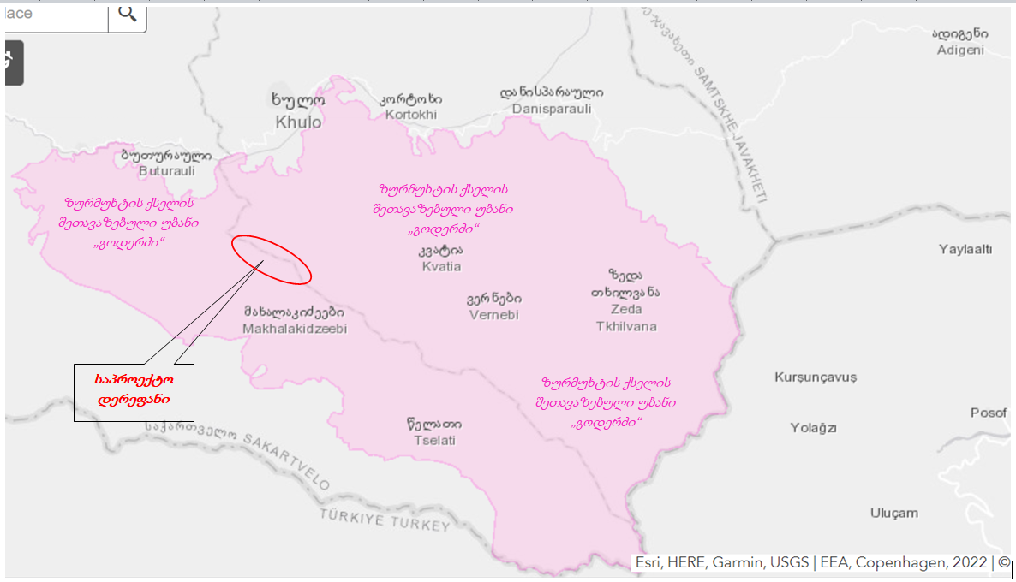

ზურმუხტის ქსელის შეთავაზებული უბანი „გოდერძი GE0000026“:
1989 წელს ბერნის კონვენციის (კონვენცია „ევროპის ველური ბუნებისა და ბუნებრივი ჰაბიტატების დაცვის შესახებ“, რომელზედაც საქართველო მიერთებულია 2008 წელს) მხარე ქვეყნებმა ევროპის ბუნებრივი ჰაბიტატების დასაცავად შექმნეს სპეციალური მექანიზმი: „ზურმუხტის ქსელი“. ზურმუხტის ქსელი არის ურთიერთდაკავშირებული ტერიტორიების სისტემა, სადაც ხორციელდება შესაბამისი მართვა, მონიტორინგი და ანგარიშგება. რამდენადაც იგი ბერნის კონვენციის ეგიდით შეიქმნა, მისი მიზანია იმ სახეობებისა და ჰაბიტატების გრძელვადიანი შენარჩუნების უზრუნველყოფა, რომლებიც ამ კონვენციის მიხედვით დაცვის განსაკუთრებულ ღონისძიებებს საჭიროებენ.
ზურმუხტის ქსელი სპეციალური კონსერვაციული მნიშვნელობის ტერიტორიებისაგან შედგება. ეს არის ტერიტორიები, რომლებსაც აქვთ სახარბიელო კონსერვაციული (ეკოლოგიური) სტატუსის შენარჩუნების ან აღდგენის პოტენციალი ისეთი სახეობებისა და ჰაბიტატებისთვის, რომლებიც განეკუთვნება:
- საფრთხის წინაშე მყოფ, ენდემურ, მიგრირებად და ბერნის კონვენციით მკაცრად დაცულ სახეობებს;
- საფრთხის წინაშე მყოფ ან სამაგალითო ჰაბიტატებს და ბერნის კონვენციით მკაცრად დაცულ სხვადასხვა ტიპის ჰაბიტატებისგან შემდგარ მოზაიკურ ჰაბიტატებს;
- მიგრირებად სახეობებს, რომლებიც ევროპული ქვეყნების საერთო ბუნებრივ მემკვიდრეობას წარმოადგენს.
აღსანიშნავია, რომ ბერნის კონვენციის თანახმად, „სპეციალური დაცვის ტერიტორიები“ რომლებიც ქსელის შემადგენელი ნაწილია არ უნდა განვიხილოთ როგორც კლასიკური დაცული ტერიტორიები (ნაკრძალი, ეროვნული პარკი და სხვა). რა თქმა უნდა, თუ მოცემული ქვეყნის მთავრობა საჭიროდ ჩათვლის, მას შეუძლია ამგვარი ტერიტორიების დაცულ ტერიტორიებად გამოცხადება, მაგრამ ეს სავალდებულო მოთხოვნა არ არის.
დღეის მდგომარეობის საქართველოს ტერიტორიის ფარგლებში შერჩეულია ან განხილვის პროცესში იმყოფება 66 უბანი. მათ შორის შეთავაზებული უბანი: „გოდერძი“:
სარეგისტრაციო კოდი: GE0000026;
ფართობი: 51 450.01ჰა;
ბიოგეოგრაფიული რეგიონი: ალპური (71,7%), შავი ზღვა (28,3%);
ზურმუხტოვან უბანზე წარმოდგენილია რეზოლუცია №4-ის 14 განსხვავებული ჰაბიტატის ტიპი (ამ ეტაპზე შევსებული „სტანდარტული მონაცემთა ფორმის“ მიხედვით):
- C3.55 მდინარისპირების კენჭოვანი საფარი მეჩხერი მცენარეულობით;
- C3.62 მცენარეულ საფარს მოკლებული მდინარის კენჭოვანი ნაპირები;
- D4.2 მაღალმთის ფუძე წყალსატევთა და მდინარეთა ნაპირები მდიდარი არქტიკულ- ალპური ფლორით;
- E3.4 ნოტიო ან სველი ეუტროფული და მეზოტროფული ბალახოვანი ცენოზები;
- E3.5 ნოტიო ან სველი ოლიგოტროფული ბალახოვანი ცენოზები;
- E5.4 ნოტიო ან სველი მაღალბალახოვანი და გვიმრიანი მდელოები:
- F7 ეკლიანი ხმელთაშუა ზღვისპირული ფრიგანა, ბალიშა მცენარეული საფარი და სანაპირო კლდეთა სხვამსგავსი მცენარეულობა;
- F9.1 მდინარისპირა ბუჩქნარი;
- G1.11 ჭალის ტირიფნარი;
- G1.12 ბორეო-ალპური ჭალის პარკული ტყეები:
- G.1.22 დიდი მდინარისპირების შეტეული ტყე მუხით და თელათი;
- G1.6 წიფლნარი:
- G3.17 ბალკანურ-პონტოური სოჭნარები:
- G1.8 აციდოფილური ტყე მუხის დომინირებით.
ზურმუხტის ქსელის შეთავაზებული უბნისთვის დამახასიათებელია რეზოლუცია #6-ის შემდეგი სახეობები (ამ ეტაპზე შევსებული „სტანდარტული მონაცემთა ფორმის“ მიხედვით):
ჯგუფი* | კოდი | მეცნიერული დასახელება | ქართული დასახელება
I | 1930 | Agriades glandon aquilo | არქტიკული ცისფრულა
B | A091 | Aquila chrysaetos | მთის არწივი
B | A509 | Aquila nipalensis | ველის არწივი
B | A079 | Aegypius monachus | სვავი
B | A215 | Bubo bubo | ზარნაშო
M | 1352 | Canis Lupus | რუხი მგელი
I | 1088 | Ceramyx cerdo | მუხის დიდი ხარაბუზა
B | 89 | Aquila pomarina | მცირე მყივანა არწივი
M | 1308 | Barbastella barbastellus | ევროპული მაჩქათელა
B | A379 | Emberiza hortulana | ბაღის გრატა
B | A320 | Ficedula parva | წითელყელა ბუზიჭერია
B | A076 | Gypaetus barbatus | ბატკანძერი
B | A078 | Gyps fulvus | ორბი
B | A092 | Hieraaetus pennatus | ჩია არწივი
B | A103 | Falco peregrinus | ჩვეულებრივი შავარდენი
R | 2402 | Darevskia clarkorum | თურქული ხვლიკი
I | 1060 | Lycaena dispar | მჟაუნას მრავალთავალა
B | A338 | Lanius collurio | ჩვეულებრივი ღაჟო
B | A246 | Lululla arborea | ტყის ტოროლა
M | 1307 | Myotis blythii | ყურწვეტა მღამიობი
M | 1321 | Myotis emarginatus | სამფერი მღამიობი
B | A073 | Milvus migrans | ძერა
M | 1310 | Miniopterus schreibersii | ჩვეულებრივი ფრთაგრძელი
B | A072 | Pernis apivorus | კრაზანაჭამია (ირაო)
M | 1323 | Myotis bechstenii | გრძელყურა მღამიობი
M | 1304 | Rhinolophus ferrumequinum | დიდი ცხვირნალა
M | 1303 | Rhinolophus hipposideros | მცირე ცხვირნალა
P | 4093 | Rhododendron luteum | იელი
I | 1087 | Rosalia alpina | ალპური ხარაბუზა
I | 1926 | Stephanopachys linearis | უხერხემლო
M | 1354 | Ursus arctos | მურა დათვი
P | 2172 | Vaccinium arctostaphylos | მაღალი მოცვი
R | 2008 | Vipera kaznakovi | კავკასიური გველგესლა
B | A077 | Neophron percnopterus | ფასკუნჯი
B | A094 | Pandion haliaetus | შაკი
M | 1305 | Rhinolophus euryale | სამხრეთული ცხვირნალა
M | 1302 | Rhynolophus mehelyi | მეჰელის ცხვირნალა
B | A444 | Sitta krueperi | შავთავა ხეცოცია
P | 2333 | Steveniella satyrioides | ჯადვარი
B | A307 | Sylvia nisoria | მიმინოსებრი ასპუჭაკა

ფლორა და მცენარეული საფარი, ჰაბიტატები
კვლევის მეთოდოლოგია:
საველე სამუშაოების დაწყებამდე დამუშავდა ლიტერატურული მონაცემები, რომელიც ეხება საპროექტო ტერიტორიის მიმდებარედ ადრე ჩატარებულ კვლევებს. საველე კვლევები მოიცავდა საპროექტო ტერიტორიაზე მცენარეული საფარის დეტალური ნუსხის შედგენას, ტერიტორიაზე არსებული ჰაბიტატების იდენტიფიკაციას და მათ ხარისხობრივ მიმოხილვას.
მცენარეთა სახეობების იდენტიფიკაციასა და ნუსხების შედგენასთან ერთად განისაზღვრა საქართველოს „წითელი ნუსხის“ სახეობები, ბერნის კონვენციით დაცული მცენარეთა სახეობები, IUCN „წითელ ნუსხაში“ შესული მცენარეთა სახეობები, კავკასიის ენდემურ მცენარეთა „წითელ ნუსხაში“ Red list of the endemic plants of the Caucasus (Solomon et al., 2014) შესული სახეობები და CITES რეგულირებას დაქვემდებარებული მცენარეების სახეობები.
მცენარეთა სახეობრივი იდენტიფიკაცია მოხდა „საქართველოს ფლორის“ (კეცხოველი, გაგნიძე, 1971-2018), საქართველოს მცენარეების სარკვევი I და II ტომი. ტაქსონომიური მონაცემები და სახეობათა ნომენკლატურის ვალიდურობა გადამოწმდა მცენარეთა ტაქსონომიის საერთაშორისო მონაცემთა ბაზაში (The Plant List Vers. 1, 2010).

რეგიონის ფლორისა და მცენარეული საფარის ზოგადი მიმოხილვა:
აჭარის მცენარეული საფარი მეტად მრავალფეროვანია, რაც განპირობებულია ამ მხარის ბუნებრივი პირობების ნაირგვარობით, აგრეთვე ფლორისა და მცენარეულობის განვითარების საკმაოდ რთული ისტორიით. აჭარა, როგორც ამაზე მრავალი მკვლევარი მიუთითებს, კოლხეთის რელიქტური ტყის ფლორის ყველაზე მდიდარი მხარეა. ამ მხარეში გვხვდება კოლხეთის ფლორის დამახასიათებელი ელემენტების უმეტესობა. ამასთანავე, არის ისეთი რელიქტური სახეობებიც, რომლებიც მხოლოდ აჭარის ტერიტორიაზეა გავრცელებული, მაგალითად - მედვედევის არყიBetula medwediewii, ეპიგეა - Epigaea gaulterioides და სხვა.
აჭარის მცენარეული საფარი თავისებური ვერტიკალური სარტყლიანობით ხასიათდება. ამ მხარეში კეცხოველის (1959) მიხედვით გამოსახულია რამდენიმე სარტყელი: 1) ჰიდროფიტული ბალახეულობისა და ტენიანი ტყეების 0-250 მ ზღ. დონიდან, 2) კოლხეთის მარადმწვანე ქვე-ტყიანი და ლეშამბოიანი ტყეების 150-250 მ-დან 450-500 მ-მდე; 3) მთების შუა სარტყელი, რამდენიმე ქვესარტყლით 500 მ-დან 2000 მ-მდედა 4) მთა-მაღალი, სუბალპური და ალპური სარტყლებით. აღნიშნული სარტყლებისათვის დამახასიათებელია განსხვავებული მცენარეული კომპლექსები.
ჩვენთვის საინტერესო სარტყელში (მთების შუა სარტყელი) გავრცელებულია მარადმწვანე ქვე-ტყიანი წიფლნარები. ქვეტყეს ქმნის შქერი (Rhododendron ponticum), ბაძგი (Ilex colchica), წყავი(Laurocerasus officinalis), ზოგან (Rhododendron ungernii) და სხვა. ტენიან ადგილსამყოფელთანარის დაკავშირებული აგრეთვე გვიმრიანი წიფლნარები. ამ ტიპის წიფლნარებში ცოცხალსაფარს ქმნის გვიმრები-Matteuchia struchiopteris, Athyrium filix-femina, Driopteris filix-mas, ზოგან Phyllitis scolopendrium და სხვა. ეს უკანასკნელი სახეობა ამა თუ იმ სიმძლავრით გვხვდება სხვა წიფლნარებშიც, მაგრამ მისი ხვედრითი წილი ფიტოცენოზში უმნიშვნელოა .წიფლნარების კომპლექსში, შედარებით ნაკლებად ტენიან ფერდობებზე წარმოდგენილია ბუჩქნარიანი წიფლნარები. ამგვარ ტყეში ქვეტყე შექმნილია ფოთოლმცვენი ბუჩქებით, როგორიცაა იელი(Rhododendron luteum), მოცვი (Vaccinium arctostaphyllos), თხილი(Corylus avellana), მაყვლის ზოგიერთი სახეობა და სხვა.

წინასწარი საველე კვლევის შედეგები:
წინასწარი კვლევის მიხედვით დღვანი 1 ჰესის საპროექტო დერეფნის მთლიან სიგრძეზე წარმოდგენილი ჰაბიტატი მცენარეული საფარის სახეობრივი შემადგენლობის, ხე-მცენარეების სიხშირის და ანთროპოგენური დატვირთვის ხარისხის მიხედვით პრაქტიკულად ერთგვაროვანია და მკვეთრი გრადაცია არ აღინიშნება. წარმოდგენილია ჭალის ტყის ჰაბიტატი.
ხე-მცენარეების სახეობრივი შემადგენლობა ასეთია: მურყანი Alnus barbata, წიფელი Fagus orientalis, რცხილა Carpinus betulus, აღმოსავლური ნაძვი Picea orientalis, თეთრი ტირიფი Salix alba. ეს სახეობები არ სარგებლობენ დაცვის განსაკუთრებული სტატუსით. წინასწარი ანალიზით დადგინდა, რომ ჩამოთვლილ მცენარეთა მრავალფეროვნების განაწილება საპროექტო დერეფანში თითქმის თანაბარია.
ადრე ჩატარებული კვლევებით (მდ. მოდოლისწყალზე დაგეგმილი გოგინაური ჰესის და მისი ელექტროგადამცემი ხაზის პროექტის დერეფნის შესწავლა) ამ ადგილების შედარებით შემაღლებულ ფერდობებზე (ძირითადად მდინარეების ჩირუხისწყლისა და მოდულისწყლის შესართავთან, რომელიც განსახილველი პროექტის სანაყაროს და სამშენებლო ბანაკის პოტენციურ ტერიტორიებად მოიაზრება), აღრიცხული იყო საქართველოს წითელი ნუსხის შემდეგი სახეობები: წაბლი Castanea sativa, კაკლის ხე Juglans regia, უხრავი Ostrya carpinifolia, უთხოვარს Taxus baccata და კოლხური ჯონჯოლის Staphylea colchica. თუმცა დღვანი 1 ჰესის საპროექტო დერეფნის წინასწარი დათვალიერების დროს, უშუალო გავლენის ზონაში ეს სახეობები იდენტიფიცირებული არ ყოფილა. მიუხედავად ამისა, შემდგომი კვლევების ფარგლებში ამ სახეობებზე განსაკუთრებული ყურადღება გამახვილდება.
ბუჩქებიდან და ბუჩქ-ბალახებიდან უნდა აღინიშნოს: Ilex colchica, Rhododendron ponticum, Rosa canina, Rubus caucasicus, Sambucus ebulus;
ლიანები: Hedera helix, H. colchica, Vitis sylvestris;
ბალახოვანი მცენარეები: Agrostis verticillata, Brachypodium sylvaticum, Calamintha grandiflora, Cardamine impatiens, Carex remota, Centaurea salicifolia, Cirsium echinus, Cyclamen adzharicum●, Eleocharis palustris, Erigeron orientalis, Euphrasia pectinata, Festuca drymeja, Galium album, Geranium robertianum, Lapsana grandiflora, Leontodon hispidus, Lotus caucasicus, Medicago lupulina, Mentha longifolia, Oplismenus undulatifolius, Plantago lanceolata, P. major, Ranunculus oreophilus, R. repens, Salvia glutinosa, S. virgata, Sanicula europea, Scutellaria sibthorpii, Sisymbrium loeselii, Stachys sylvatica, Thalictrum buschianum Trifolium ambiguum, Urtica dioica, Verbascum gnaphalodes, Vicia variabilis.
გვიმრები: Athyrium filix-femina, Dryopteris filix-mas, Phyllitis scolopendrium, Polypodium vulgare.
აღსანიშნავია, რომ საპროექტო დერეფნის შემოგარენში, ზოგიერთ ადგილას ვრცელდება კოლხური ტიპის შერეული მუქწიწვიან-ფართოფოთლოვანი ტყე მარადმწვანე და ზამთარმწვანე რელიქტური ბუჩქოვანი სახეობების ქვეტყით. ამ ტყის ფორმაციებს ქმნის ნაძვი (Picea orientalis), სოჭი Abies nordmanianna, წიფელი (Castanea sativa, წაბლი Castanea sativa, რცხილა Carpinus betulus. ბუჩქოვან ქვეტყეს ქმნიან შემდეგი სახეობები: Rhododendron ponticum, Ilex colchica, Laurocerasus officinalis (=Prunus laurocerasus); Buxus colchica, Ruscus ponticus (= R. aculeatus). შერეული ტიპის ტყე ფრაგმენტულად ერწყმის ჭალის ტყის ჰაბიტატს და ქმნის სპეციფიურ ფორმაციებს.
დღეისათვის საპროექტო დერეფანში წარმოდგენილ ჰაბიტატებზე და ხე-მცენარეულ საფარზე ზემოქმედების მკვეთრად გამოხატული წყაროები არ არსებობს. ამ მხრივ პირველ რიგში უნდა აღინიშნოს შიდასახელმწიფოებრივი გზის და ამ გზის გასწვრივ 35 კვ ძაბვის ეგხ-ს არსებობა. გარდა ამისა, მიმდებარე ტერიტორიების ლოკალური უბნები მუშავდება სასოფლო-სამეურნეო მიზნებით და შესაბამისად ასეთ ადგილებში მცენარეული საფარი წარმოდგენილია კულტურული სახეობებით (სიმინდი, ლობიო, კარტოფილი).
სტანდარტული მონაცემთა ფორმის მიხედვით ზურმუხტის ქსელის უბან „გოდერძი“ GE0000026 ტერიტორიის ფარგლებში გვხვდება ბერნის კონვენციით დაცული სამი სახეობის მცენარე:
- ჯადვარი -Steveniella satyrioides;
- მაღალი მოცვი -Vaccinium arctostaphylos;
- იელი - Rhododendron luteum.
ჯადვარი -Steveniella satyrioides აღნიშნული სახეობის საქართველოში არსებობა დღემდე არ არის დამტკიცებული. თუმცა მის არსებობაზე საპროექტო ტერიტორიაზე განსაკუთრებული ყურადღება გამახვილდება შემდგომი კვლევების დროს
იელი - Rhododendron luteum გვხვდება საქართველოს ტერიტორიის თითქმის ყველა რეგიონში, როგორც ტყის ზონაში, ასევე სუბალპურ და ალპურ სარტყელშიც. წინასწარი კვლევის პროცესში საპროექტო ტერიტორიის მიმდებარედ იელი ნანახი ვერ იქნა.
კავკასიური მოცვი - Vaccinium arctostaphylos ტყის ზონაში გავრცელებული ბუჩქოვანი მცენარეა, რომელიც ხშირ შემთხვევაში ტყის ქვედა იარუსში დომინანტურ სახეობას წარმოადგენს. საპროექტო ტერიტორიის მიმდებარე ფერდობებზე ერთეული ეგზემპლარების სახით შეიძლება შეგხვდეს კავკასიური მოცვის ბუჩქები. მისი ნაყოფები მნიშვნელოვან საკვებს წარმოადგენს ფაუნის სხვადასხვა წარმომადგენლებისთვის.
საპროექტო დერეფანში წარმოდგენილი ჰაბიტატების ზოგადი ხედები იხ. სურათებზე 2.1.5.2.1.
სურათები 2.1.5.2.1. საპროექტო დერეფანში წარმოდგენილი ჰაბიტატების ზოგადი ხედები
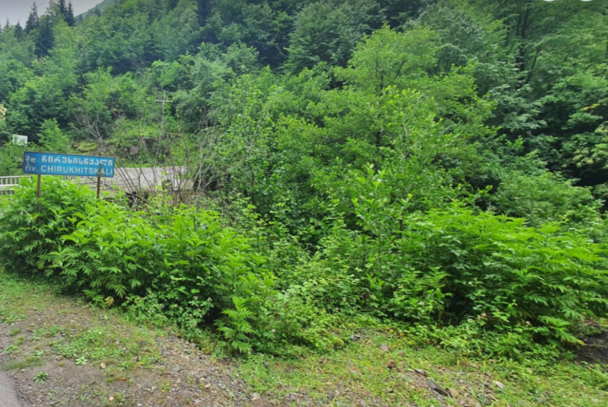 | 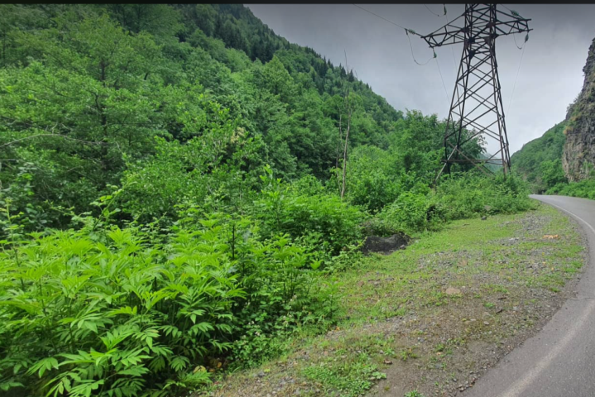
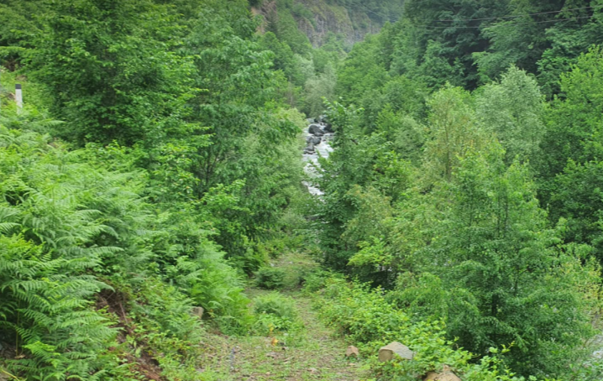 | 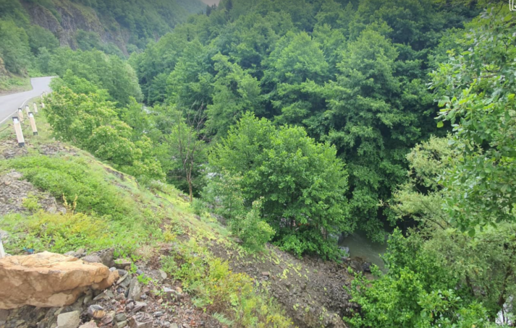
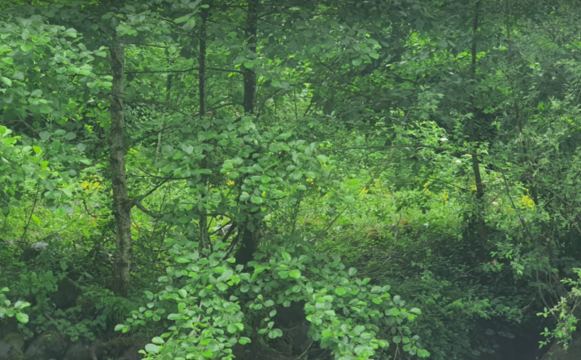 | 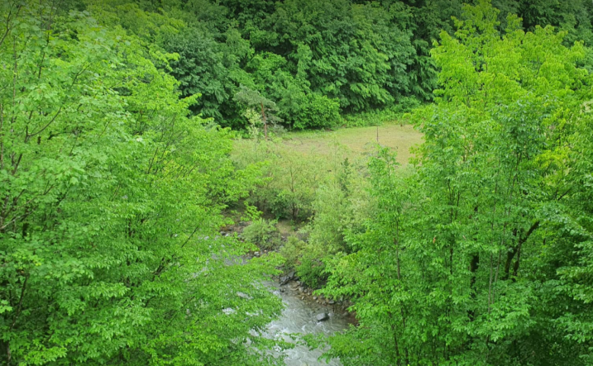

ხმელეთის ცხოველები
კვლევის მეთოდოლოგია
ძუძუმწოვრები - კვლევა მოიცავდა უშუალო შეხვედრიანობას, ნაკვალევის, ექსკრემენტის, სოროების, ფუღუროებისა და ბუნაგების აღმოჩენას.
ხელფრთიანებზე დაკვირვება ხდებოდა საპროექტო დერეფნის სიახლოვეს ღამურებისთვის ხელსაყრელი თავშესაფრების დაფიქსირება კერძოდ: ფუღუროიანი ხეები, გამოქვაბულები და მღვიმეები, მიტოვებული შენობები.
ფრინველები - კვლევა მოიცავდა უშუალო შეხვედრიანობას ან/და ცხოველქმედების ნიშნების - ბუმბული, კვალი - მეშვეობით სახეობების დადგენა-აღწერას. ფრინველების სახეობრივი აღრიცხვა ხდებოდა მზიან და უქარო ამინდში. სახეობების ამოსაცნობად გამოიყენებოდა ბინოკლი.
ქვეწარმავლები და ამფიბიები - კვლევა მოიცავდა მათთან უშუალო შეხვედრიანობას. ასევე კვლევის დროს საპროექტო დერეფნის მიმდებარედ ხდებოდა ქვებისა და ძველი მორების გადაბრუნება ქვეწარმავლების დასაფიქსირებლად. ამფიბიების აღრიცხვისთვის დეტალურად თვალიერდებოდა საპროექტო დერეფანში მოქცეული გუბურები და მცირე ზომის ტბორები.
ფოტოხაფანგები: კვლევის პროცესში მნიშვნელოვანი ადგილი ეკავა ფოტოხაფანგებით ინფორმაციის მოპოვებას (იხ. სურათები 2.1.5.3.1.). აქედან გამომდინარე საველე გასვლების დროს შესაბამის ადგილებზე დამონტაჟდა საკმაოდ მაღალი რეზოლუციის მქონე კამერები, რომლებსაც გააჩნიათ შავ-თეთრი რეჟიმი ღამის გადაღებისთვის. კამერას შეუძლია ნებისმიერი მოძრაობის დაფიქსირება 120⁰-ინი ხედით. კამერების განლაგების ადგილების შერჩევისას გათვალისწინებული იქნა რამდენიმე გარემოება:
- პირველ რიგში შეირჩა ისეთი ადგილები, რომელიც თავისი რელიეფურ-ფლორისტული თუ სხვა ლანდშაფტური თავისებურებებით მეტად მოთხოვნადი შეიძლება ყოფილიყო რეგიონში მობინადრე სამიზნე (საქართველოს წითელი ნუსხით და ბერნის კონვენციით დაცული) სახეობებისთვის ან/და შესაძლებელია წარმოადგენდეს მათი გადაადგილების მარშრუტს;
- ერთ-ერთ გასათვალისწინებელ საკითხს წარმოადგენდა კამერის მაქსიმალურად ფართო ხედვის არეალი, რაც ხეობის რელიეფის და მცენარეული საფარის მაღალი დაფარულობიდან გამომდინარე არ იყო ადვილად მისაღწევი;
- ასევე გათვალისწინებული იქნა კამერების ფუნქციური თავისებურებები, კერძოდ: კამერას გააჩნია მაღალი მგრძნობელობა და ნებისმიერ გარეშე მოძრაობაზე აქვს შესაძლებლობა გადაიღოს რამდენიმე სურათი. შესაბამისად მისი არასწორ ადგილზე დამონტაჟების შემთხვევაში კამერას სწრაფად ამოეწურება თავისი შესაძლებლობა და გართულდება საინტერესო ფოტომასალის შეგროვება.
იგეგმება ფოტოხაფანგებიდან ინფორმაციის ამოღება 2-4 კვირაში ერთხელ. შესაძლებლობის მიხედვით მოხდება ფოტოხაფანგების ლოკაციების ცვლილება. ფოტოხაფანგებით მოპოვებული ინფორმაცია წარმოდგენილი იქნება შემდგომი კვლევის ანგარიშებში (გზშ-ს დოკუმენტში).

საკვლევ არეალში გავრცელებული ცხოველთა სახეობები:
ჩატარებულმა წინასწარმა კვლევამ და ლიტერატურული წყაროების მიმოხილვამ გარკვეული ინფორმაცია მოგვცა ცხოველთა სახეობების და მათი ჰაბიტატატების სპეციფიკასთან დაკავშირებით, რაც მომავალში დაგეგმილ დამატებით კვლევებთან ერთად სრულყოფილი დასკვნების გაკეთების საშუალებას მოგვცემს.

ძუძუმწოვრები:
ლიტერატურული წყაროების და ადრე ჩატარებული კვლევის შედეგების მიხედვით საპროექტო არეალში მსხვილი და საშუალო ძუძუმწოვრებიდან გავრცელებულია: ტურა Canis aureus, მგელი Canis lupus, მელა Vulpes vulpes, დათვი Ursus arctos, მაჩვი Meles meles, კურდღელი Lepus europaeus, წავი Lutra lutra, ტყის კატა Felis silvestris, ევროპული შველი Capreolus capreolus . თუმცა პირველადი კვლევის პროცესში უშუალოდ საპროექტო დერეფანში მათი ცხოველქმედების ნიშნები არ დაფიქსირებულა.
მცირე ზომის ძუძუმწოვრებიდან გვხვდება შემდეგი სახეობები: ევროპული ზღარბი - Erinaceus concolor, კვერნა - Martes martes, თეთრყელა კვერნა - Martes foina, კავკასიური თხუნელა -Talpa caucasica, მცირე თხუნელა - Talpa levantis, რადეს ბიგა - Sorex raddei, კავკასიური ბიგა - Sorex satunini, კავკასიური წყლის ბიგა - Neomys teres, გრძელკუდა კბილთეთრა - Crocidura gueldenstaedtii, თეთრმუცელა კბილთეთრა -Crocidura leucodon. კავკასიური ციყვი - Sciurus anomalus, ჩვეულებრივი ციყვი - Sciurus vulgaris, ჩვეულებრივი ძილგუდა - Glis glis, ტყის ძილგუდა - Dryomys nitedula, ბუჩქნარის მემინდვრია - Terricola majori, ჩვეულებრივი მემინდვრია - Microtus arvalis, კავკასიური ტყის თაგვი - Sylvaemus fulvipectus, პონტოს ტყის თაგვი - Sylvaemus ponticus და სხვა. აღრიცხული მცირე ზომის ძუძუმწოვრების უმეტესი ნაწილი დაცულია ბერნის კონვენციით.
წინასწარი კვლევის დროს განსაკუთრენული ყურადღება გამახვილდა უშუალოდ საპროექტო დერეფანში საქართველოს წითელი ნუსხის სახეობის - წავის არსებობის ნიშნების გამოვლენაზე. თუმცა ესეთი ფაქტები არ დაფიქსირებულა. მიუხედავად ამისა, ეს და სხვა მტაცებელი სახეობები, როგორიცაა კვერნა, ტურა და სხვა გამორიცხული არ არის ტერიტორიაზე მოხვდეს საკვების მოპოვების მიზნით. აქვე უნდა აღინიშნოს, რომ ასეთი სახეობების შეშფოთების ფაქტორი, არსებულის საავტომობილო გზის გათვალისწინებით, საკმაოდ მაღალია.
საველე კვლევისას უპირატესობა მივანიჭეთ საპროექტო ტერიტორიაზე ტყიან ნაწილში ხეებზე ფუღუროების აღმოჩენას. კვლევისას ხელფრთიანების დაფიქსიერება ვერ მოვახერხეთ. ასევე აღსანიშნავია საპროექტო დერეფანში მსხვილვარჯოვანი, ფუღუროიანი ხეების სიმწირე, რომელსაც შეიძლება იყენებდეს ღამურა. საბინადროდ. საერთო ჯამში შეიძლება ითქვას, რომ ხელფრთიანებისთვის საპროექტო დერეფანი მნიშვნელოვან საბინადრო არეალს არ წარმოადგენს.
საკვლევ არეალში გავრცელებული დიდი და მცირე ძუძუმწოვრების ლიტერატურული და ფაქტობრივი ნუსხა იხ. ცხრილში 2.1.5.3.1.
ცხრილი 2.1.5.3.1. საკვლევ არეალში გავრცელებული ძუძუმწოვრები
N | ლათინური დასახელება | ქართული დასახელება | IUCN | Bern Convention | RLG
1 | დათვი | Ursus arctos | LC |  | EN
2 | მგელი | Canis lupus | LC | II
3 | ტურა | Canis aureus | LC
4 | მელა | Vulpes vulpes | LC
5 | ფოცხვერი | Lynx lynx | LC | III | CR
7 | შველი | Capreolus capreolus | LC
8 | კეთილშობილი ირემი | Cervus elaphus | LC |  | CR
9 | გარეული ღორი | Sus scrofa | LC
10 | ფუღუ | Suncus etruscus Savi. | LC
11 | მინდვრის თაგვი | Apodemus agrarius | LC
12 | რუხი ვირთაგვა | Rattus norvegicus | LC
13 | ტყის კვერნა | Martes martes | LC | III
14 | კურდღელი | Lepus europaeus | LC
15 | კავკასიური ტყის თაგვი | Sylvaemus fulvipectus | DD
16 | მცირე ტყის თაგვი | Sylvaemus uralensis | DD
17 | წავი | Lutra lutra | NT |  | VU
18 | ჩვეულებრივი ფრთაგრძელი | Miniopterus schreibersii | VU
19 | ყურწვეტა (წვეტყურა) მღამიობი | Myotis blythii | NT
20 | სამფერი მღამიობი | Myotis emarginatus | LC
21 | ჩვეულებრივი ფრთაგრძელი | Miniopterus schreib | VU
22 | დიდი ცხვირნალა | Rhinolophus ferrumequinum | NT
23 | მცირე ცხვირნალა | Rhinolophus hipposideros | LC
24 | ჩვეულიბრივი ღამურა | Vespertilio murinus | LC

ფრინველები:
საპროექო არეალი არ ესაზღვრება, მაგრამ ახლოსაა შავი ზღვის სანაპიროზე არსებულ ერთ-ერთ უდიდეს სამიგრაციო გზასთან „ე.წ. ძაბრი“, რომელსაც გადამფრენი ფრინველები იყენებენ.
ადრე ჩატარებული კვლევების დროს საპროექტო ტერიტორიის სიახლოვეს დაფიქსირებული სახეობებიდან უნდა აღვნიშნოთ ჩვეულებრივი კაკაჩა Buteo buteo. იგი გამოვლინდა დღვანი 1 ჰესის სათავე ნაგებობის ზედა ბიეფში, აქ დაგეგმილი ბანაკის და სანაყაროს სიახლოვეს. ტერიტორიების შემოგარენში სხვა მნიშვნელოვანი სახეობები არ დაფიქსირებულა. ძირითადად გვვხდება ბეღურასნაირი ფრინველები, რომელთათვისაც დღვანი 1 ჰესის საპროექტო დერეფნის ფარგლებში წარმოდგენილი შედარებით მსხვილვარჯოვანი მცენარეები საბინადრო ადგილს შეიძლება წარმოადგენდნენ. კვლევის დროს ხეებზე ფრინველთა მოქმედი ბუდეები არ დაფიქსირებულა.
ბერნის კონვენციის მე-6 რეზოლუციით დაცული სახეობებიდან 9 სახეობა (Aegypius monachus, Aquila chrysaetos, Bubo bubo, Dendrocopos leucotos, Falco peregrinus, Gypaetus barbatus, Gyps fulvus, Milvus migrans, Sitta krueperi ) საველე გასვლის დროს არ დაფიქსირებულა, თუმცა ხეობის ზედა ნიშნულები მათ საცხოვრებელ ჰაბიტატს წამოადგენს და არსებობს ამ ტერიტორიაზე ყოფნის ალბათობა.
ბერნის კონვენციის მე-6 რეზოლუციით დაცული სახეობებიდან 11 სახეობა (Aquila nipalensis, Aquila pomarine, Emberiza hortulana, Ficedula parva, Hieraaetus pennatus, Lanius collurio, Lullula arborea, Neophron percnopterus, Pandion haliaetus, Pernis apivorus, Sylvia nisoria) საქართველოს ტერიტორიაზე გვხვდება მხოლოდ გამრავლების და გადაფრენის პერიოდში.
გასათვალისწინებელია, რომ პირველადი შესწავლა განხორიელდა საშემოდგომო სეზონზე, როცა ფრინველების დიდი ნაწილი უკვე მიგრირებს. შემდგომი კვლევის შედეგად უფრო ნათელი სურათი იქნება ხელმისაწვდომი.
მდ. ჩირუხისწყლის ხეობაში ადრე ჩატარებული საველე კვლევების დროს დაფიქსირებულ ფრინველთა სახეობების ნუსხა მოცემულია ცხრილში 2.1.5.3.2.
ცხრილი 2.1.5.3.2. საკვლევ არეალში დაფიქსირებული ფრინველთა სახეობები
 | ქართული სახელწოდება |  | ლათინური სახელწოდება | Georgia | IUCN |  | RLG
1 | დიდი წივწივა |  | Parus major | YR-R | LC |  | -
2 | მცირე წივწივა |  | Periparus ater | YR-R | LC |  | -
3 | მოლურჯო წივწივა |  | Cyanistes caeruleus | YR-R | LC |  | -
4 | ჭინჭრაქა (ღობემძვრალა) |  | Troglodytes troglodytes | YR-R | LC |  | -
5 | გულწითელა |  | Erithacus rubecula | YR-R | LC |  | -
6 | შავი შაშვი |  | Turdus merula | YR-R | LC |  | -
7 | ყორანი |  | Corvus corax | YR-R | LC |  | -
8 | ჩხიკვი |  | Garrulus glandarius | YR-R | LC |  | -
9 | თეთრი ბოლოქანქარა |  | Motacilla alba | YR-R | LC |  | -
10 | მგლინავა |  | Certhia familiaris | YR-R, | LC |  | -
11 | მცირე ჭრელი კოდალა |  | Dryobates minor | YR-R | LC |  | -
12 | მწვანე კოდალა |  | Picus viridi | YR-R | LC |  | -
13 | ჩიტბატონა |  | Carduelis carduelis | YR-R | LC |  | -
14 | სკვინჩა (ნიბლია) |  | Fringila coelebs | YR-R | LC |  | -
15 | სტვენია |  | Pyrrhula pyrrhula | YR-R | LC |  | -
16 | შავთავა მწვანულა |  | Spinus spinus | YR-R | LC |  | -
17 | მწვანულა | Chloris chloris |  | YR-R |  | LC | -

ქვეწარმავლები და ამფიბიები:
საველე კვლევის და ლიტერატურული მონაცემების მიხედვით საპროექტო არეალში ქვეწარმავლების 13 სახეობა გვხვდება. საქართველოს წითელ ნუსხაში შეტანილი სახეობებიდან აღსანიშნავია: კავკასიური გველგესლა (Vipera kaznakovi) და თურქული ხვლიკი (Darevskia Clarkorum). დასავლეთ მცირე კავკასიონის ენდემური სახეობებიდან: წითელმუცელა ხვლიკი (Darevskia parvula). რომელიმე მათგანი საველე კვლევის პროცესში არ დაფიქსირებულა.
საპროექტო ტერიტორიაზე გავრცელებულია ამფიბიების 8 სახეობა: მცირეაზიური ტრიტონი (Ommatotriton ophryticus), აღმოსავლური სავარცხლიანი ტრიტონი (Triturus karelinii), მწვანე გომბეშო (Bufo viridis), კავკასიური გომბეშო (Bufo verrucosissimus), ტბორის ბაყაყი (Pelophylax ridibundus), მცირეაზიური ბაყაყი (Rana macrocnemis), ვასაკა (Hyla orientalis) და კავკასიური სალამანდრა (Mertensiella caucasica). თუმცა უშუალოდ საკვლევ დერეფანში ამფიბიების განსაკუთრებული სიმრავლე არ დაფიქსირებულა. ძირითად სახეობას წარმოადგენს ტბორის ბაყაყი (Pelophylax ridibundus).
ცხრილში 2.1.5.3.3. ჩამოთვლილია ქვეწარმავლები და ამფიბიების ის სახეობები, რომლებიც ლიტერატურული და ადრე ჩატარებული კვლევებით გავრცელებულია საკვლევ არეალში და რომლებზედაც ყურადღება უნდა გამახვილდეს შემდგომი კვლევების დროს.
ცხრილი 2.1.5.3.3. საკვლევი ტერიტორიის მიმდებარედ ლიტერატურულად ცნობილი და ადრე ჩატარებული საველე კვლევის დროს დაფიქსირებული სახეობები
N | ქართული  დასახლება | ლათინური  დასახლება | RLG | IUCN
 | წყლის ანკარა | Natrix tessellata | LC | LC
 | ჩვეულებრივი ანკარა | Natrix natrix | LC | LC
 | წენგოსფერი მცურავი | Coluber najadum | LC | LC
 | სპილენძა | Coronela austriaca | NE | LC
 | კავკასიური გველგესლა | Vipera kaznakovi | EN | EN
 | ბოხმეჭა | Anguilis colchica | NE | LC
 | წითელმუცელა ხვლიკი | Darevskia parvula | LC | LC
 | ქართული ხვლიკი | Darevskia rudis | LC | LC
 | ართვინული ხვლიკი | Darevskia derjugini | LC | NT
 | თურქული ხვლიკი | Darevskia Clarkorum | EN | EN
 | მარდი ხვლიკი | Lacerta agilis | LC | LC
 | ზოლიანი ხვლიკი | Lacerta strigata | NE | LC
 | ჭაობის კუ | Emys orbicularis | LC | LC
 | ტბორის ბაყაყი | Pelophylax ridibundus | LC
 | ვასაკა | Hyla arborea | LC
 | მწვანე გომბეშო | Bufotes viridis | LC
 | მცირეაზიური ბაყაყი | Rana macrocnemis | LC
 | კავკასიური გომბეშო | Bufo verrucosissimus | NT
 | მცირეაზიური ტრიტონი | Ommatotriton vittatus | LC
 | აღმოსავლური სავარცხლიანი ტრიტონი | Triturus karelinii | LC
 | კავკასიური სალამანდრა | Mertensiella caucasica | VU

იქთიოფაუნა
აჭარის რეგიონში თევზის სახეობათა მრავალფეროვნება განპირობებულია ადგილის ფიზიკურ/გეოგრაფიული და კლიმატური პირობებით. რეგიონში დაფიქსირდა თევზების 47 სახეობა და 17 ოჯახი, რომლებიც მოიცავენ მტკნარი წყლისა და გამავალი თევზის სახეობებს. აქ მობინადრე იქთიოფაუნა მრავალფეროვანია, მაგრამ რაოდენობრივად ნაკლებ მრავალრიცხოვანი.
მდ. ჩირუხისწყალი მოედინება ღრმა V-ს მაგვარ ხეობაში. ფსკერის სიგანე 10-15 მ-ია. ხეობის ფერდობები ერწყმის შემომფარგლავ მთებს. საპროექტო მონაკვეთზე გააჩნია მთის მდინარისთვის დამახასიათებელია დინება, ჟანგბადით მდიდარი წყალი, ლოდების და ქვა-ხრეშის სუბსტრატი (იხ. სურათები 2.1.5.3.2.). აღნიშნულ მონაკვეთზე მდინარე მოედინება ვიწრო კალაპოტში, სადაც მისი სიგანე არ აღემატება 3.5 მეტრს, ხოლო წყლის სიღრმე საკმაოდ დიდია და აღწევს 0,8-1,0 მ-ს (მაქსიმალური სიღრმე ზოგიერთ მონაკვეთზე 1,5 მეტრამდე). არ აღინიშნება მდინარის ნაკადის გაშლა და ფრაგმენტაცია. დღვანი 1 ჰესის საპროექტო მონაკვეთამდე მდინარეზე არ არსებობს ხელოვნური (დამბა და სხვა) და ბუნებრივი (ჩანჩქერები) ბარიერი, რაც ხელს შეუშლის თევზების მიგრაციას სათავე ნაგებობის განთავსების ადგილამდე და მის ზემოთ.
ყოველივე ეს საკმაოდ კარგ გარემოს ქმნის იქთიოფაუნის ბინადრობისთვის და მიგრაციისთვის ზედა დინებაში. ლიტერატურული და ადრე ჩატარებული კვლევის შედეგების მიხედვით მდ. ჩირუხისწყლის საპროექტო მონაკვეთი შესაძლებელია მიმზიდველი იყოს თევზების შემდეგი სახეობებისთვის: ნაკადულის კალმახი Salmo caspius, კავკასიური ქაშაპი Squalius cephalus და კოლხური წვერა Barbus tauricus rionica.
სურათი 2.1.5.4.1. საკვლევი დერეფნისთვის დამახასიათებელი ტიპიური წყლის ჰაბიტატები
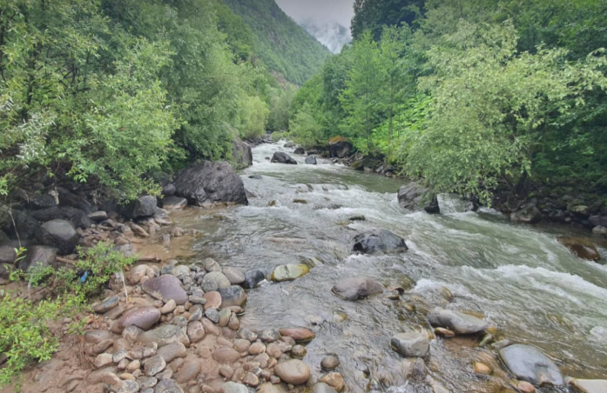 | 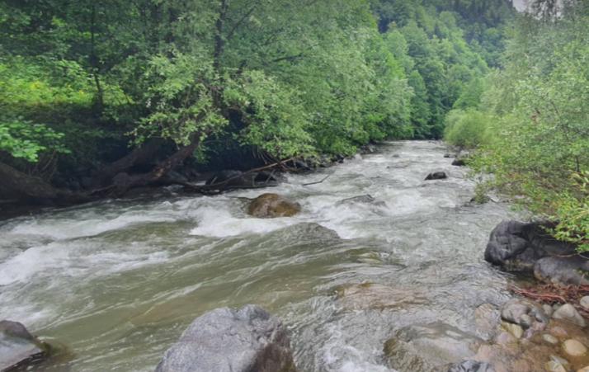

ნიადაგები
ფიზიკურ-გეოგრაფიული პირობების მრავალფეროვნების გამო განსახილველი ტერიტორიის ნიადაგური საფარი გამოირჩევა დიდი მრავალფეროვნებით. აქ გვხვდება ტორფიან-ჭაობიანი ნიადაგები, გავრცელებული დაბლობიან შავიზღვისპირა სუბტროპიკულ ზოლში და მთა-ტყის ან მთა-მდელოს ნიადაგები, რომლებიც ტერიტორიის ყველაზე ამაღლებულ ნაწილს იკავებენ.
ჭაობიანი და ეწრიანი ნიადაგების ზონა იკავებს თითქმის მთელ კოლხეთის დაბლობს. ატმოსფერული ნალექების სიჭარბე, ვაკიანი რელიეფი, ნატანების მძიმე შემადგენლობა, მდინარეების გადმოსვლა და სხვა ფაქტორები ქმნიან ნიადაგ-გრუნტების მუდმივ ჭარბ დატენიანებას, რაც წარმოადგენს ნიადაგების წარმოქმნის ხელშემწყობ ძირითად პირობას.
ზონის მეტად დადაბლებული ნაწილი, მდებარე ზღვის ნაპირებიდან უშუალო სიახლოვეს, დაკავებულია ტორფიან-ჭაობიანი ნიადაგებით. ტორფიან-ჭაობიან ნიადაგებთან კომპლექსში მათ პერიფერიაზე განლაგებულია ლამიან-ჭაობიანი ნიადაგები.
ლამიან-ჭაობიანი ნიადაგები ხასიათდება მძიმე მექანიკური შემადგენლობით, ნეშომპალა უსტრუქტურო, ბლანტი შაჰი ჰორიზონტის არსებობით, რომელიც ქვედა ნაწილში იცვლება გლეის შრით. დაბლობის ამაღლებულ ნაწილში ჭარბობს ეწრიან-გლეის ნიადაგები, რომლებიც მიეკუთვნება გარდამავალ ტიპს ჭაობიანისგან ეწრიანისკენ. ამ პირობებში წარმოიქმნება სუბტროპიკების ეწრიანი ნიადაგები.
მეტწილად გავრცელებულია საშუალო და ძლიერ ეწრიანი ნიადაგები. სუბტროპიკული ეწრიანი ნიადაგები სიმძლავრით 100-120 სმ განსხვავდება სუსტად გამოხატული ჰუმუსის ჰორიზონტით ორტშტეინის დიდი გროვებით, ხშირად ძლიერი ცემენტაციის მთლიანი მასის სახით. ეწრიანი ნიადაგების მნიშნელოვანი ნაწილი განსხვავდება მძიმე მექანიკური შემადგენლობით შუა და ქვედა შრეებში და სუსტი წყალშეღწევადობით, რის შედეგად ზედაპირული წყლები ხშირად ხდება ადგილის დროებითი დაჭაობების მიზეზი.
ბორცვიანი მთისწინეთის წითელმიწა და ყვითელი მიწის ნიადაგების ზონა. ტერიტორიის დასავლეთ ნაწილის ბორცვიან-მთისწინეთი ზონა მდებარეობს 50-100 მ-დან 400-600 მ-მდე სიმაღლის ფარგლებში. წითელმიწა – განსახილველი ტერიტორიის ტენიანი სუბტროპიკების ყველაზე დამახასიათებელი ნიადაგებია. ისინი ჩამოყალიბდა ძირითადი და საშუალო ამოფრქვეული ქანების გამოფიტვის წითელმიწა ძლიერ (10-12 მ) ქერქზე, გააჩნია მყარი მარცვლოვანი სტრუქტურა, კარგი აერაცია და წყალშეღწევადობა, კატიონური გაცვლის დაბალი უნარი და ანიონური შთანთქმის მაღალი უნარი. დანაწევრებული ბორცვიანი რელიეფის პირობებში განვითარებული წითელმიწა ნიადაგების ჰუმუსის ჰორიზონტის სიმძლავრე დამოკიდებულია ძირითადად ზედაპირული ჩამორეცხვის ინტენსიობაზე და შეადგენს 20-40 სმ.
ამავე ზონაში გავრცელებულია ყვითელი მიწები, რომლებიც ვითარდება ბორცვიანი, მთისპირა ან დაბალმთიანი რელიეფის პირობებში ფიქლების, ქვიშაქვების, კონგლომერატების და სხვა მთის ქანების გამოფიტვის პროდუქტებზე. ისინი გავრცელებულია 50-100 მეტრიდან 500-700 მეტრამდე სიმაღლის ფარგლებში სუბტროპიკული ტყეების ქვეშ, რომლებიც შენარჩუნებულია მნიშვნელოვან ფართობებზე. ამ ნიადაგების პროფილში გამოიყოფა ტყის საფენი და მარცვლოვანი სტრუქტურის მურა-ყვითელი ფერის ჰუმუსის ჰორიზონტი (10-15 სმ), რომელიც ინაცვლება უფრო მკვრივი კოშტოვანი ილუვიურ-მეტამორფული ჰორიზონტით (50-60 სმ-მდე).
მთა-ტყის ნიადაგების ზონა მოიცავს მცირე კავკასიონის ჩრდილოეთ და სამხრეთ კალთების ნაწილს. ეს ზონა განლაგებულია 300-500-დან 2000 მეტრამდე სიმაღლის ფარგლებში. ტიპიურია ნეშომპალა-კარბონატული და მურა მთა-ტყის ნიადაგები. ნეშომპალა-კარბონატული ნიადაგები განვითარებულია ტყის მცენარეულობის ქვეშ კარბონატულ ნიადაგწარმომქმნელ ქანებზე ნალექების აორთქლებადობაზე სიჭარბის პირობებში. ჰუმუსი რაოდენობა ზედა ჰორიზონტებში შეადგენს 6-10%; ჰუმუსის ჰორიზონტების სტრუქტურა არის მცირეკოშტოვან-მარცვლოვანი და მარცვლოვანი, მყარი; ფხვიერი აგებულების.
მთა-ტყიან ზონაში ჭარბობს ტყის მურა ნიადაგები (მთა-ტყის მურა ნიადაგები). წიწვოვანი ტყეების ნიადაგში გვხვდება უპირატესად გაეწრიანებული მურა ნიადაგები, რომლებიც განსხვავდება შედარებით მცირე სიმძლავრით, მნიშვნელოვანი ჩონჩხიანობის და კარგად გამოხატული ჰუმუსის ჰორიზონტით. მთა-ტყიანი ზონის ზედას ნაწილში, უპირატესად წიწვოვანი ტყეების ნიადაგში, ფართოდ აღინიშნება მთა-ეწრიანი ნიადაგები. მურა ნიადაგების გაეწრიანებულობა საკმაოდ მკვეთრად გამოხატულია წიფლის ტყეების ქვეშ.
მთა-მდელოს ნიადაგების ზონას ყველაზე ამაღლებული ადგილი უკავია. ამ ზონისათვის დამახასიათებელია ხშირი მდელოს საფარის ქვეშ განვითარებული კორდიანი და სუსტად გაეწრიანებული მთა-მდელოს ნიადაგების სიჭარბე. ნიადაგები ხასიათდება მცირე სიმძლავრით (30-40 სმ), მსუბუქი მექანიკური შემადგენლობით და ორგანული ნივთიერებების დიდი შემცველობით. ალპური მდელოების ნიადაგები უფრო მდიდარია ორგანული ნივთიერებებით; მათი ზედა ჰორიზონტები არც თუ იშვიათად წარმოდგენილია ტორფნარებით.
უშუალოდ ჰესის განთავსების დერეფანში ნიადაგოვანი საფარი არ გამოირჩევა განსაკუთრებული ღირებულებით. რელიეფის მაღალი დანაწევრებულობის და სხვა ფაქტორების გამო ჰუმუსის განვითარებისთვის ხელსაყრელი გარემო არ არის. ჰუმუსოვანი ფენის ღირებულების თვალსაწრისით შედარებით გამოსარჩევია პოტენციური სანაყაროების ტერიტორიები და ძალური კვანძის განთავსების უბანი.

სოციალურ-ეკონომიკური პირობები

ადმინისტრაციული კუთვნილება
როგორც აღინიშნა, ადინისტრაციული თვალსაზრისით პროექტი მიეკუთვნება შუახევის მუნიციპალიტეტს. მუნიციპალიტეტის საზღვრების საერთო სიგრძე დაახლოებით 195 კილომეტრია. ჩრდილოეთით მას ესაზღვრება ოზურგეთის და ჩოხატაურის მუნიციპალიტეტები, სამხრეთით - თურქეთი, აღმოსავლეთით - ხულოს მუნიციპალიტეტი, დასავლეთით - ქედის და ქობულეთის მუნიციპალიტეტები. შუახევის მუნიციპალიტეტის ფართობია 588 კმ².
საპროექტო ჰესის ინფრასტრუქტურა განლაგდება შუახევის მუნიციპალუტეტის დღვანის თემის საზღვრებში. თემი აერთიანებს შემდეგ სოფლებს: დღვანი, გოგინაური, კვიახიძეები, ლომანაური, ქიძინიძეები. ეს დასახლებული პუნქტი მდებარეობს შავშეთის ქედის ჩრდილოეთ კალთაზე, მდინარე ჩირუხისწყლის მარცხენა მხარეს. ზღვის დონიდან 1120 მეტრზე. შუახევიდან დაშორებულია 14 კილომეტრით.

მოსახლეობა და დემოგრაფიული მდგომარეობა
საქართველოს სტატისტიკის ეროვნული სამსახურის მონაცემების მიხედვით შუახევის მუნიციპალიტეტის მაცხოვრებელთა როდენობა 2021 წლის 1-ლი იანვრის მდგომარეობით 14,9 ათასი ადამიანია (აჭარის ავტონომიური რესპუბლიკის მაცხოვრებელთა საერთო რაოდენობის 4,2%). მათ შორის: საქალაქო დასახლების მოსახლეობა - 0,7 ათასი, სოფლის მოსახლეობა - 14,3 ათასი. მოსახლეობის რაოდენობით შუახევის მუნიციპალიტეტი რესპუბლიკის თვითმმართველ ერთეულებს შორის ბოლო ადგილზეა. უნდა აღინიშნოს, რომ ბოლო 10 წლის განმავლობაში მუნიციპალიტეტის მოსახლეობა ათასი ადამიანით შემცირდა (კლება 6,3%-ით), მაშინ როდესაც ამავე პერიოდში ავტონომიური რესპუბლიკის მოსახლეობის რაოდენობა გაიზარდა (ზრდა 6,8%).
ოფიციალური სტატისტიკის მიხედვით (წყარო: საქართველოს სტატისტიკის ეროვნული სამსახური) აჭარის ავტონომიური რესპუბლიკის და შუახევის მუნიციპალიტეტის მოსახლეობის რაოდენობა ნაჩვენებია ცხრილში 2.1.7.2.1.
ცხრილი 2.1.7.2.1. მოსახლების მაჩვენებელი, ათასი კაცი (1 იანვრის მდგომარეობით)
წელი | 2011 | 2012 | 2013 | 2014 | 2015 | 2016 | 2017 | 2018 | 2019 | 2020 | 2021
საქართველო | 3773,6 | 3739,3 | 3718,4 | 3716,9 | 3721,9 | 3728,6 | 3726,4 | 3729,6 | 3723,5 | 3716,9 | 3728,6
აჭარის ა.რ. | 332,2 | 331,9 | 332,5 | 333,2 | 336,6 | 340,2 | 343,0 | 346,3 | 349,0 | 351,9 | 354,9
შუახევის მუნიციპ. | 15,9 | 15,7 | 15,4 | 15,2 | 15,2 | 15,1 | 15,1 | 15,1 | 15,1 | 15,0 | 14,9
მოსახლეობის რიცხოვნობა საპროექტო დერეფნის მიმდებარედ არსებულ დასახლებულ პუნქტებში ნაჩვენებია ცხრილში 2.1.7.2.2. ამ შემთხვევაშიც მოსახლეობის რაოდენობის კლება თვალსაჩინოა და ადვილად სავარაუდოა, დღეისათვის სიტუაცია კიდევ უფრო რთულია.
ცხრილი 2.1.7.2.2. მოსახლების მაჩვენებელი საპროექტო დერეფნის მიმდებარე სოფლებში, კაცი
სოფელი | მოსახლეობის რაოდენობა, კაცი
სოფელი | 2002 წლის აღწერის მიხედვით | 2014 წლის აღწერის მიხედვით | დინამიკა
დღვანი | 439 | 284 | -155
გოგინაური | 344 | 251 | -93
კვიახიძეები | 277 | 157 | -120
ლომანაური | 194 | 121 | -73
ქიძინიძეები | 514 | 345 | -169
როგორც ცხრილებდან ჩანს როგორც მუნიციპალურ დონეზე, ასევე პოტენციური ზემოქმედების ქვეშ მოყოლილ დასახლებულ პუნქტებში შეინიშნება მოსახლეობის რაოდენობის მნიშვნელოვანი მნიშვნელოვანი კლება. უარყოფითია როგორც მოსახლეობის მიგრაციის, ისე ბუნებრივი მატების დინამიკა. აღნიშნული არასახარბიელო მდგომარეობის მთავარი მიზეზი რთული ეკონომიკური მდგომარეობა და სამუშაო ადგილების სიმცირეა, რის გამოც მოსახლეობა შემოსავლის წყაროს საძებნელად ქალაქში მიდის. აქედან გამომდინარე სასიცოცხლოდ მნიშვნელოვანია ისეთი პროექტების განხორციელება, რომლებიც გაზრდის დასაქმების შესაძლებლობას და ხელს შეუშლის მოსახლეობის მიგრაციას.

დასაქმება, მოსახლეობის შემოსავლის ძირითადი წყაროები
ოფიციალური სტატისტიკის მიხედვით 2020 წლის მდგომარეობით აჭარის ავტონომიურ რესპუბლიკაში დასაქმებული ადამიანების რაოდენობა 126,1 ათასი ადამიანია, რაც სამუშაო ძალის (აქტიური მოსახლეობის) 81%-ია. შესაბამისად უმუშევრობის დონე დაახლოებით 19 %-ია. თუმცა ხაზგასასმელია, რომ დასაქმებულთა მნიშვნელოვანი წილი თვითდასაქმებულებზე მოდის, რომელთა შემოსავლის წყაროს მცირე ზომის შინამეურნეობები წარმოადგენს. გარდა ამისა ხაზგასასმელია, რომ უმუშევრობის დონე გაცილებით მაღალია სოფელში, რაც განპირობებულია დასაქმების ძირითადი წყარეობის მსხვილ დასახლებებში კონცენტრირებით (განსაკუთრებით უნდა აღინიშნოს ბათუმი).
ცხრილში 2.1.7.3.1. მოყვანილია აჭარის ავტონომიური რესპუბლიკის დასაქმების სტატისტიკური მაჩვნებელი 2016-2020 წლებში (წყარო: საქართველოს სტატისტიკის ეროვნული სამსახური).
ცხრილი 2.1.7.3.1. დასაქმების მაჩვენებლები, ათასი კაცი
წელი | 2016 | 2017 | 2018 | 2019 | 2020
სულ 15+ მოსახლეობა | 273,4 | 268,7 | 273,0 | 268,5 | 268,8
სამუშაო ძალა (აქტიური მოსახლეობა) | 171,7 | 166,2 | 162,1 | 155,4 | 155,1
დასაქმებული | 118,0 | 128,9 | 132,4 | 128,1 | 126,1
დაქირავებული | - | - | - | - | 79,7
თვითდასაქმებული | - | - | - | - | 46,4
გაურკვეველი | - | - | - | - | 0,1
უმუშევარი | 53,6 | 37,4 | 29,7 | 27,3 | 29,0
მოსახლეობა სამუშაო ძალის გარეთ | 101,8 | 102,4 | 110,9 | 113,2 | 113,7
უმუშევრობის დონე, პროცენტი | 31,2 | 22,5 | 18,3 | 17,6 | 18,7
სამუშაო ძალის მონაწილეობის (აქტიურობის) დონე, პროცენტი | 62,8 | 61,9 | 59,4 | 57,9 | 57,7
დასაქმების დონე, პროცენტი | 43,2 | 48,0 | 48,5 | 47,7 | 46,9
ადვილი სავარაუდოა, რომ 2020 წლის დასაწყისიდან მსოფლიოში განვითარებული პანდემია შესამჩნევ უარყოფით გავლენას იქონიებდა ზემოთ მოყვანილ მონაცემებზე. აქედან გამომდინარე შეიძლება ითქვას, რომ მოცემული მომენტისათვის განსახილველ რეგიონში და განსაკუთრებით ჩვენთვის საინტერესო მუნიციპალიტეტში უმუშევრობის დონე და შესაბამისად სამუშაოს მაძიებელთა რაოდენობა კიდევ უფრო მაღალია.
ზემოაღნიშნულიდან გამომდინარე განსახილველ მუნიციპალიტეტში და მითუმეტეს ჩვენთვის საინტერესო დასახლებულ პუნქტებში შემოსავლის ძირითად წყაროს სოფლის მეურნეობა და ბიუჯეტიდან მიღებული პენსია და და სხვადასხვა სოციალური დახმარებები წარმოადგენს. აქვე აღსანიშნავია, რომ სოფლის მეურნეობიდან მიღებული შემოსავლები მკვეთრად მცირდება ზამთრის პერიოდში, როდესაც სატრანსპორტო ინფრასტრუქტურით სარგებლობის შესაძლებლობა იკლებს.
ქვემოთ, ცხრილში 2.1.7.3.2. მოყვანილია 2012-2020 წლებში სხვადასხვა სოციალური პაკეტის მიმღებთა რიცხოვნობა აჭარის ავტონომიურ რესპუბლიკაში და შუახევის მუნიციპალიტეტში. როგორც ცხრილიდან ჩანს სოციალური პაკეტის მიმღებთა რიცხოვნობა იზრდება, რაც არასახარბიელო სოციალურ-ეკონომიკურ მდგომარეობაზე, მათ შორის სიღარიბის მაღალ მაჩვენებელზე მიუთითებს.
ცხრილი 2.1.7.3.2. პენსიის და სოციალური პაკეტის მიმღებთა რიცხოვნობა აჭარის ავტონომიურ რესპუბლიკაში და შუახევის მუნიციპალიტეტში, კაცი
წელი | 2012 | 2013 | 2014 | 2015 | 2016 | 2017 | 2018 | 2019 | 2020
საქართველო:
პენსია | 682886 | 686675 | 697240 | 707709 | 720194 | 732067 | 745001 | 762621 | 783705
სოც. პაკეტი | 174104 | 170336 | 168930 | 167226 | 167144 | 166046 | 165012 | 171712 | 174612
აჭარის ა.რ.:
პენსია | 47282 | 48035 | 48873 | 50051 | 51035 | 52111 | 53313 | 54893 | 56324
სოც. პაკეტი | 18002 | 17990 | 17913 | 17853 | 17894 | 17791 | 17775 | 18650 | 19356
შუახევის მუნიციპ.:
პენსია | 2982 | 2969 | 2958 | 2949 | 2953 | 2957 | 2982 | 3001 | 2989
სოც. პაკეტი | 1333 | 1335 | 1334 | 1348 | 1347 | 1346 | 1335 | 1358 | 1391

სოფლის მეურნეობა
შუახევის მუნიციპალიტეტის ეკონომიკის ძირითადი დარგია სოფლის მეურნეობა. მისდევენ მეცოველეობას. ძირითად კულტურებს წარმოადგენს სიმინდი, კარტოფილი, ლობიო, ბოსტნეული და ხილი, ასევე თამბაქო.
ძირითადად წარმოდგენილია მცირე ზომის საოჯახო მეურნეობები. ერთ კომლზე დაახლოებით 0,25-0,75 ჰექტარი მიწის ნაკვეთი მოდის. ხშირია ბუნებრივი კატასტროფები, მეწყერი და ეროზია, რაც ბუნებრივ პირობებთან ერთად, ისეთ ანთროპოგენურ საქმიანობებს უკავშირდება, როგორიცაა გადაძოვება, ტყის გაჩეხვა და სხვა. მეწყრული და ეროზიული პროცესები პირდაპირ კავშირშია სასოფლო–სამეურნეო დანიშნულების მიწებისა და საძოვრების დაკარგვასთან.
პროექტის განხორციელების არეალში არსებული მცირემიწიანობა, ეროზიული პროცესები, ასევე რთული რელიეფი სოფლის მეურნეობის განვითარების მნიშვნელოვანი ხელშემშლელი ფაქტორებია. ამასთან ერთად დასამუშავებელი ნაკვეთების სიმცირე, სოფლის მეურნეობის წარმოების მოძველებული ტექნოლოგიები, სფეროსადმი დახმარება და მოუწესრიგებელი საბაზრო ურთიერთობები ქმნის ფერმერული მეურნეობის განვითარების სირთულეებს. აჭარის მთიან რეგიონში ტიპიურ ოჯახს ყავს 4-5 სული ძროხა და სავარაუდოდ რამდენიმე ცხვარი ან თხა.

სხვა მიმდინარე და დაგეგმილი საქმიანობები
წინასწარი კვლევის ფარგლებში მოპოვებული ინფორმაციის მიხედვით მდ. ჩირუხისწყლის ხეობაში არსებობს ან განიხილება რამდენიმე ჰიდროენერგეტიკული პროექტი, მათ შორის:
- დაგეგმილი ჩირუხი ჰესი, დადგმული სიმძლავრით 5,3 მგვტ და წყლის საანგარიშო ხარჯით 3.6 მ³/წმ. სათავე კვანძის ადგილად განიხილება მდ. ჩირუხისწყლის ზ.დ. 1200 მ სიმაღლე, ჰესის სააგრეგატო შენობის მოწყობა იგეგმება ზ.დ. 1000 მ სიმარლეზე. პროექტი განსახილველი დღვანი ჰესის დერეფნიდან დაშორებულია 8-12 კმ-ით. დაგეგმილია დაბალი წყალსაშვიანი დამბა, სანაპირო გვერდითი წყალმიმღებით და პერიოდული რეცხვის სალექარით. ენერგეტიკული ტრაქტი წარმოდგენილია ლითონის სადაწნეო მილსადენით, სიგრძით 4,3 კმ. თითქმის მთლიანად გაივლის მდინარის მარცხენა ნაპირზე. ეკოლოგიური ხარჯის ოდენობად განსაზღვრულია 50%-იანი უზრუნველყოფის საშუალო ბუნებრივი ხარჯის 10%, რაც შეადგენს 0,31 მ³/წმ-ს;
- სანალია ჰესი. ჰესის სათავე ნაგებობა მდებარეობს განსახილველი დღვანი 1 ჰესის საპროექტო სააგრეგატო შენობის ადგილიდან ზედა დინებაში, დაახლოებით 8 კმ მანძილის დაშორებით. ჰესის წყალმომარაგების წყაროებია მდ. ჩირუხისწყალი და მისი შენაკადი - მდ. სანალია. მდ. ჩირუხისწყალზე სათავე ნაგებობა წარმოადგენს წყალსაშვიან კაშხალს, სანაპირო გვერდითი წყალმიმღებით და პერიოდული რეცხვის სამსაფეხურიანი სალექარით. მდ. სანალიაზე სათავე ნაგებობა ფსკერული წყალმიმღების (ტიროლის) ტიპისაა, გამრეცხი ფარითა და ორსაფეხურიანი პერიოდული რეცხვის სალექარით. ენერგეტიკული ტრაქტი წარმოდგენილია ლითონის სადაწნეო მილსადენებით, რომელთა საერთო სიგრძე ჩირუხისათვის 1930 მ-ია, ხოლო სანალიასი - 750 მ. სააგრეგატო შენობა წარმოადგენს მიწისზედა რკინა ბეტონის ნაგებობას. ეკოლოგიური ხარჯის რაოდენობა - დაახლოებით 0,42 მ³/წმ. არსებული ინფორმაციით სათავე ნაგებობას არ გააჩნია თევზსავალი (წყარო: ობიექტისთვის მომზადებული სკრინინგის განაცხადი);
- სხალთა ჰესი, დადგმული სიმძლავრით 9,8 მგვტ. სათავე კვანძი მდებარეობს მდ. ჩირუხისწყლის ზ.დ. 912 მ სიმაღლეზე. მოწყობილია 5 მ რკინაბეტონის დამბ, მარჯვენა წყალმიმღებით და სალექარით. სათავე ნაგებობაზე მოწყობილია თევზსავალი. დამბიდან წყლის გადაგდება ხდება ჩრდილო-აღმოსავლეთით, მდ. სხალთის ხეობაში, რისთვისაც მოწყობილია 5.8 კმ სიგრძის და 3.6 მ დიამეტრის სადერივაციო გვირაბი. ჰესის შენობა მოწყობილია მდ. სხალთაზე არსებული წყალსაცავის მარცხენა მხარეს, სადაც 2 ერთეული პელტონის ტიპის ჰიდროტურბინას დამონტაჟებული. ჰესის ეკოლოგიური ხარჯის ოდენობად განსაზღვრულია 0.477 მ³/წმ (წყარო:მდ. აჭარისწყალზე შუახევი ჰესის მშენებლობის და ექსპლუატაციის პროექტის გზშ-ს ანგარიში, 2013 წ);
- კიდევ ერთი დაგეგმილი ჰესის - გოგონაური ჰესის მოწყობა იგეგმება მდ. ჩირუხისწყალის მარცხენა შენაკად მდ. მოდულისწყალზე. ჰესის დადგმული სიმძლავრე უნდა იყოს 4,7 მგვტ. სათავე წყალმიმღები კვანძის და მცირე ზომის შეგუბების მოსაწყობად შერჩეულია მდინარის კვეთი ზღვის დონიდან დაახლოებით 950 მ ნიშნულზე. სადაწნეო მილსადენის საპროექტო ტრასა განლაგდება მდ. მოდულისწყლის ხეობაში მდინარის კიდის 944 მ. აბს. ნიშნულიდან (სათავე ნაგებობებიდან) მდ. ჩირუხისწყლის შესართავამდე. ჰესის შენობა და გამყვანი არხი საპროექტო გადაწყვეტილების მიხედვით განლაგდება მდ.ჩირუხისწყლის ხეობის მარცხენა ფერდის მიმდებარედ, ჭალისზედა პირველ ტერასაზე (განსახილველი დღვანი 1 ჰესის სათავე ნაგებობიდან დაახლოებით 0,5 კმ-ის დაშორებით). სათავეზე გათვალისწინებულია თევზსავალი. ეკოლოგიური ხარჯის სავარაუდო ოდენობა - 0,177 მ³/წმ. აღსანიშნავია, რომ ენერგეტიკული მიზნით აღებული წყალი მოდულისწყალის შესართავიდან ძალიან მოკლე მანძილში უბრუნდება მდ. ჩირუხისწყალს. შესაბამისად ჰესის გავლენა მდ. ჩირუხისწყალზე იქნება მინიმალური (წყარო: გოგინაური ჰესის გზშ-ს ანგარიში, 2019 წ.).
ამ ეტაპზე სხვა ჰიდროტექნიკური ობიექტების შესახებ სხვა ინფორმაცია მოძიებული ვერ იქნა. აღსანიშნავია, რომ აჭარის ავტონომიური რესპუბლიკის წყლის მთავარ არტერიაზეც - მდ. აჭარისწყალზეც განთავსებულია რამდენიმე მნიშვნელოვანი ჰიდროტექნიკური ნაგებობა, თუმცა განსახილველი დღვანი 1 ჰესის საპროექტო დერეფნიდან ეს ობიექტები საკმაოდ დიდი მანძილით არის დაშორებული.
მდ. ჩირუხისწყალზე არსებული და დაგეგმილი ჰიდროენერგეტიკული ობიექტების ურთიერთგანლაგება მოცემულია ნახაზზე 2.1.7.5.1. კუმულაციური ზემოქმედების წინასწარი შეფასება იხ. პარაგრაფში 3.3.14.

ნახაზი 2.1.7.5.1. საკვლევ არეალში არსებული და დაგეგმილი ობიექტების ურთიერთგანლაგება
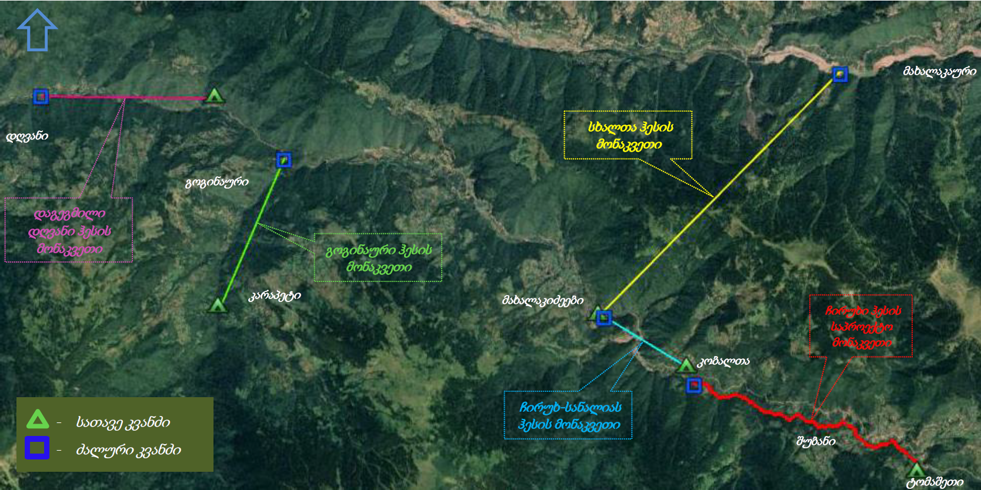

ისტორიულ-კულტურული მემკვიდრეობის ძეგლები
როგორც ზოგადად აჭარის ავტონომიური რესპუბლიკა, შუახევის მუნიციპლიტეტი კულტურულ მემკვიდრეობის ძეგლების მნიშვნელოვანი რაოდენობით გამოირჩევა. მუნიციპალიტეტის ტერიტორიაზე აღრიცხული კულტურული მემკვიდრეობის ძეგლებიდან აღსანიშნავია შუა საუკუნეების ციხეები: ოქროპილაურსა და დარჩიძეებში, შუა საუკუნის ციხე-სიმაგრის ნანგრევები ნიგაზეულში, ტაკიძეებში, ხიჭაურში (კავიანი) და შუა საუკუნეების თაღოვანი ხიდები ვარჯანაულსა და ფურტიოში. მუნიციპლიტეტის დასახლებულ პუნქტებში ფუნქციონირებს 9 მეჩეთი. მუნიციპალიტეტის ტერიტორიაზე აღრიცხული კულტურული მემკვიდრეობის 12 ძეგლიდან, 3 შეყვანილია ეროვნული მნიშვნელობის კატეგორიის კულტურული მემკვიდრეობის უძრავი ძეგლების სიაში, ხოლო 9 ადგილობრივი მნიშვნელობის ძეგლია.
წინასწარი გარემოსდაცვითი აუდიტის მიხედვით დღვანი 1 ჰესის განთავსების საპროექტო დერეფანში ან პროექტის უშუალო გავლენის ზონაში, რაიმე სახის ისტორიულ-კულტურული მემკვიდრეობის ძეგლი არ გამოვლენილა.

ინფორმაცია დაგეგმილი საქმიანობის ფიზიკური მახასიათებლების შესახებ

ჰიდროტექნიკური ნაგებობების აღწერა
შეთავაზებული პროექტი ითვალისწინებს მდინარის ბუნებრივ ხარჯზე დამოკიდებული, დერივაციული ტიპის ჰიდროელექტროსადგურის მშენებლობას, დადგმული სიმძლავრით 2,54 მგვტ და წყლის საანგარიშო ხარჯით 2.6 მ³/წმ. სადგური 12 თვეში გამოიმუშავებს 14,35 გვტ-სთ ელექტროენერგიას. ჰესის ძირითადი ნაგებობები იქნება: სათავე კვანძი, სადერივაციო-სადაწნეო წყალსატარი მილსადენი, ჰესის სააგრეგატო შენობა წყალგამყვანი არხით.
პროექტის ძირითადი ტექნიკურ-ეკონომიკური მახასიათებელი მოცემულია ქვემოთ, ცხრილში 2.2.1.1.. ეკოლოგიური ხარჯის გათვალისწინებით სადგურის სიმძლავრისა და გამომუშავების ყოველთვიური მაჩვენებლები იხ. ნახაზზე 2.2.1.1. ჰესის ზოგადი სქემა იხ. ნახაზზე 2.2.1.2. ჰესის მიახლოებითი დერეფანი ასევე დატანილია დანართში 1. წარმოდგენილი საინჟინრო-გეოლოგიურ რუკებზე.
ცხრილი 2.2.1.1. დღვანი 1 ჰესის ძირითადი ტექნიკურ-ეკონომიკური მახასიათებლები
№№ | დასახელება | ზომის ერთეული | სიდიდე
 | ნორმალური ქვესაყრდენი დონის ნიშნული | მ.ზ.დ. | 690.0
 | ჰესის შენობის ქვედა ბიეფის ნიშნული | მ.ზ.დ. | 560.0
 | სტატიკური დაწნევა | მ | 130.0
 | მილგაყვანილობის სიგრძე | მ | 3500
 | მილგაყვანილობის დიამეტრი | მ | 1.4
 | რეგულირების ტიპი | _ | წყლის ბუნებრივი მოდინება
 | ჰესის სქემა | _ | სადერივაციო
 | მრავალწლიანი საშუალო ხარჯი | მ³/წმ | 2.27
 | ჰესის ნომინალური ხარჯი | მ³/წმ | 2.6
 | აგრეგატების რაოდენობა | ცალი | 2
 | ტურბინის ტიპი | _ | ფრენსისი
 | ტურბინის საპროექტო ხარჯი | მ³/წმ | 1.3
 | ტურბინის საპროექტო ნეტო-დაწნევა | მ | 120.9
 | აგრეგატის ნომინალური სიმძლავრე | მვტ | 1.27
 | ჰესის დადგმული სიმძლავრე | მვტ | 2,54
 | გარანტირებული ზამთრის სიმძლავრე (P=90%) | მვტ | 0.73
 | ელექტროენერგიის გამომუშავება:
 | საშუალო გრძელვადიანი | გვტსთ | 14.35
 | 10% უზრუნველყოფა | გვტსთ | 18,12
 | 50% უზრუნველყოფა | გვტსთ | 13,31
 | 75% უზრუნველყოფა | გვტსთ | 11,21
 | 90% უზრუნველყოფა | გვტსთ | 9,51
 | სიმძლავრის გამოყენების კოეფიციენტი / ეფექტურობა (საწარმოო ფაქტორი) | % | 51.23
 | მშენებლობის ღირებულება (პროექტის სრული ღირებულება) | აშშ. დოლარი | 3 654 474
 | მშენებლობის ღირებულება (დღგ-ის გარეშე) USD | აშშ. დოლარი | 3 097 012
 | 1 მვტ დაყენებული სიმძლავრის ღირებულება | აშშ. დოლარი /კვტ | 1191
 | 1 კვტსთ ღირებულება | აშშ. დოლარი | 0.222
 | საშუალო ტარიფი | აშშ. დოლარი | 0.015

ნახაზი 2.2.1.1. სადგურის სიმძლავრისა და გამომუშავების ყოველთვიური მაჩვენებლები
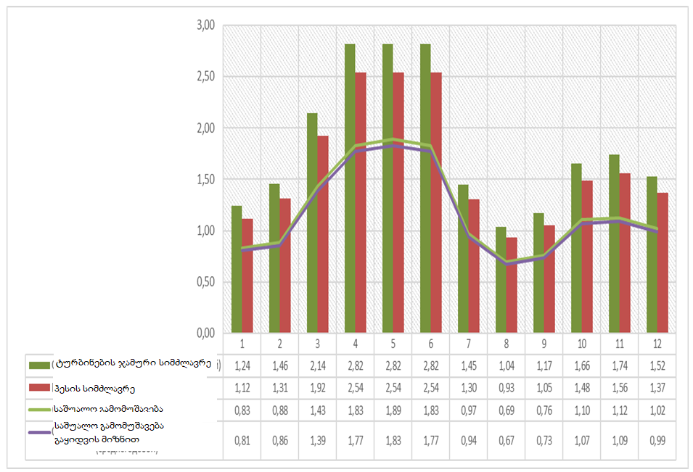
შემდგომ პარაგრაფებში წარმოდგენილია ჰესის შემადგენელი ნაგებობების მოკლე აღწერა ტექნიკურ-ეკონომიკური დასაბუთების მიხედვით.

ნახაზი 2.2.1.2. ჰესის ზოგადი სქემა
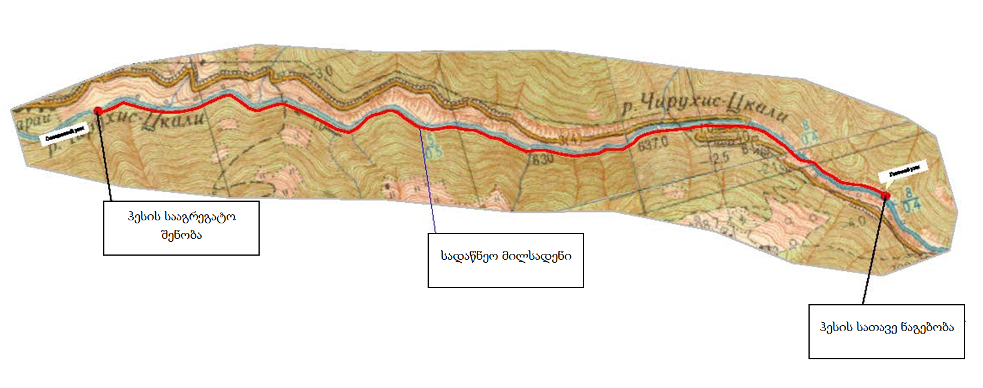

სათავე ნაგებობა
სათავე კვანძი მოეწყობა ზ.დ. 690 მ ნიშნულზე, მდ. ჩირუხისწყალზე. იგი წარმოადგენს შემდეგი ნაგებობების ერთობლიობას: წყალსაგდები დამბა, წყალმიმღები, სალექარი და თევზსავალი.
წყალსაგდები დამბა იქნება 4.0 მ სიმაღლის, 7.00 მ სიგანისა და 22.0 მ სიგრძის წყალსაგდების თხემის გასწვრივ. გათვალისწინებულია საჭირო ნორმალური საყრდენით გამაგრებული დონის (НПУ – 690,0 მ) შესაქმნელად და 5%-იანი უზრუნველყოფის მაქსიმალური ხარჯების გასატარებლად.
სამშენებლო ნორმებისა და წესების შესაბამისად, ჰესის ძირითადი ნაგებობები მიეკუთვნება კაპიტალურობის მე-4 კლასს, ამიტომ, სათავე კვანძის მონაკვეთში, საპროექტო მაქსიმალური ხარჯების წლიური გადაჭარბების ალბათობა იქნება 5%, მდინარე ჩირუხისწყლისათვის ეს მნიშვნელობა შეადგენს 104,0 მ³/წმ-ს.
წყალმიმღები გათვალისწინებულია წყლის ხარჯების ჯერ სალექარში, შემდეგ კი სადაწნეო მილსადენში გადაყვანისთვის.
წინასწარი პროექტის მიხედვით ჰესის სათავე კვანძის გეგმა და ჭრილი მოცემულია ნახაზებზე 2.2.1.2.1. და 2.2.1.2.2.
ნახაზი 2.2.1.2.1. სათავე კვანძის გეგმა
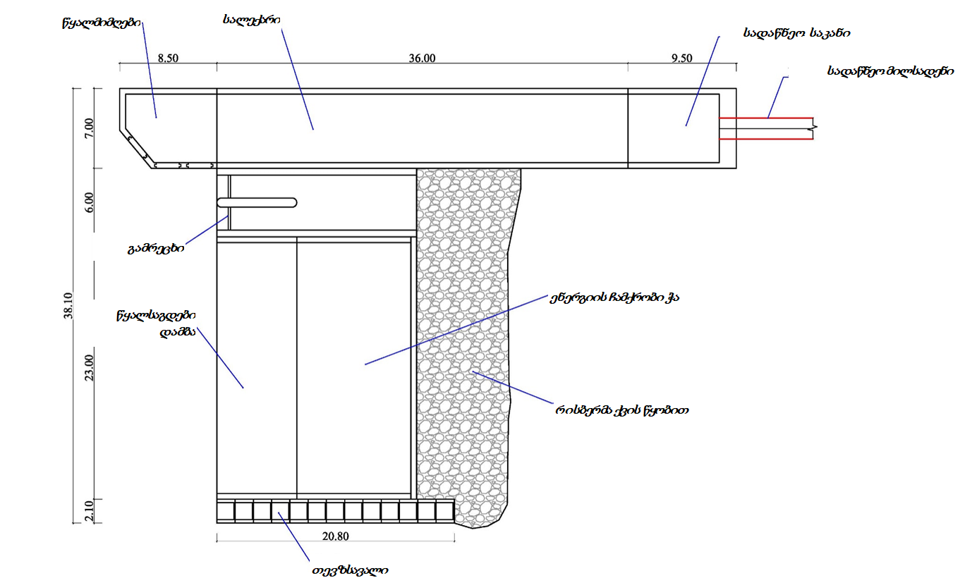

ნახაზი 2.2.1.2.2. სათავე კვანძის ჭრილი
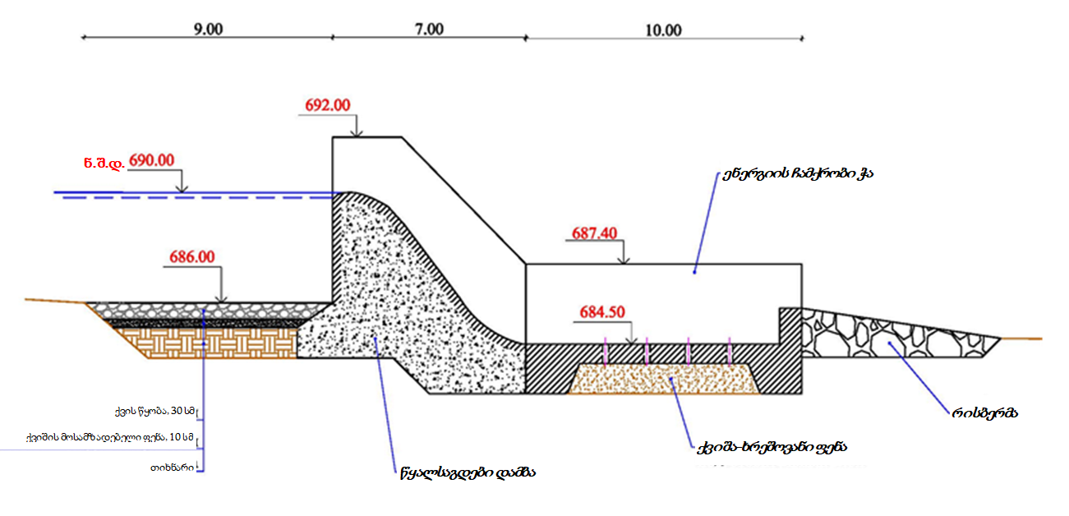

თევზსავალი:
რადგან მცირე ჰიდროელექტროსადგურზე გამოიყენება მდინარის ბუნებრივი ხარჯები, გარემოსდაცვითი თვალსაზრისით პირველი რიგის ნაგებობას თევზსავალი წარმოადგენს, რომელიც უზრუნველყოფს თევზის გავლას სათავე კვანძის მონაკვეთზე ქვედა დინებიდან ზედა დინების მიმართულებით.
თევზსავალი მოეწყობა წყალმიმღების მოპირდაპირე მხარეს, ანუ მარჯვენა სანაპიროსთან. იგი წარმოადგენს რკინაბეტონის 19,8 მ სიგრძის ნაგებობას, რომელიც წინასწარი პროექტის მიხედვით აღჭურვილი იქნება 12 აუზით (სიგრძით და სიგანით 1,5 მ და სიღრმით 0.9 მ), რომელიც უზრუნველყოფს თევზისა და მდინარის ფაუნის სხვა მცირე წარმომადგენლების მდინარის ზედა დინებისკენ გავლისთვის საჭირო სიღრმესა და სიჩქარეს.
თევზსავალების გასასვლელი აუზების ზომები და სხვა პარამეტრები შესაბამისობაში იქნება „გაერთიანებული ერების ორგანიზაციის სურსათისა და სოფლის მეურნეობის ორგანიზაციის„ მიერ, 2002 წელს გამოქვეყნებული პუბლიკაცია ,,თევზსავალების პროექტირება, აზომვები და მონიტორინგი“ (Fish passes – Design, dimensions and monitoring, FAO&DVWK, 2002) რეკომენდაციებთან - ზედა საკალმახე ზონისთვის (იხ. ცხრილი 2.2.1.1.1.).
ცხრილი 2.2.1.1.1. თევზსავალის გასასვლელი აუზების რეკომენდირებული ზომები
(Fish passes – De sign, dimensions and monitoring, FAO&DVWK, 2002)
გასათვალისწინებელი თევზის სახეობები | გასასვლელი აუზების აუზის ზომები¹⁾ მ-ში |  |  | წყლით დაფარული წყალსაშვის ზომები, მ-ში |  | ღარის ზომები, მ-ში |  | თევზსავალის წყლის ხარჯი ⁴⁾, მ³/წმ-ში | წყლის დონეებს⁶⁾ შორის მაქს. სხვაობა, მ-ში
გასათვალისწინებელი თევზის სახეობები | სიგრძე  l_{D} | სიგანე  b | წყლის სიღრმეh | სიგანე  b_{s} | სიმაღლე  h_{s}²⁾ | სიგანე  b | სიმაღლე  h | თევზსავალის წყლის ხარჯი ⁴⁾, მ³/წმ-ში | წყლის დონეებს⁶⁾ შორის მაქს. სხვაობა, მ-ში
ზუთხი⁵⁾ | 5-6 | 2,5-3 | 1.5-2 | 1.5 | 1 | - | - | 2.5 | 0.20
ორაგული, ზღვის კალმახი, დუნაის ორაგული | 2.5-3 | 1.6-2 | 0.8-1.0 | 0.4-0.5 | 0.3-0.4 | 0.3 | 0.3 | 0.2-0.5 | 0.20
ჰარიუსი, ქაშაპი, კაპარჭინა, სხვ. | 1.4-2 | 1.0-1.5 | 0.6-0.8 | 0.25-0.35 | 0.25-0.35 | 0.25 | 0.25 | 0.08-0.2 | 0.20
ზედა საკალმახე ზონა | > 1.0 | > 0.8 | > 0.6 | 0.2 | 0.2 | 0.2 | 0.2 | 0.05-0.1 | 0.20

სადერივაციო-სადაწნეო მილსადენი
წყალმიმღების და სალექარის შემდეგ წყალი გადადის სადერივაციო-სადაწნეო მილსადენში, რომელიც გაივლის მდინარის მარცხენა ნაპირზე.
მილსადენისთვის გათხრილ ტრანშეას ჭრილში ექნება ტრაპეციის მაგვარი ფორმა: სიგანე ფსკერის გასწვრივ - 3.2 მ, ფერდების დახრილობა - 4:1, სიღრმე - 3,1 მ. მილსადენის გაყვანა გათვალისწინებულია ქვიშის მოსამზადებელ, 0.3 მ სისქის ფენაზე. სადაწნეო მილსადენს ექნება ბიტუმ-პოლიმერული ორშრიანი ანტიკოროზიული იზოლაცია.
სადაწნეო დერივაციის სიგრძეა 3500 მ, დიამეტრი - 1420 მმ. მილსადენის კედლების მაქსიმალური ოპტიმალური სისქე განსაზღვრულია ჰიდრავლიკური დარტყმის პირობების გათვალისწინებით - მილსადენის სარქვლის დახურვა 30 წამში, სტატიკური წნევა - 130 მ, მილსადენის ბოლოში კედლის უდიდესი სისქე იქნება 16 მმ, საშუალო - 12 მმ.
მილსადენის გრძივი და განივი პროფილი მოცემულია ნახაზზე 2.2.1.2.1.
ნახაზი 2.2.1.2.1. სადაწნეო მილსადენის გრძივი და განივი პროფილი
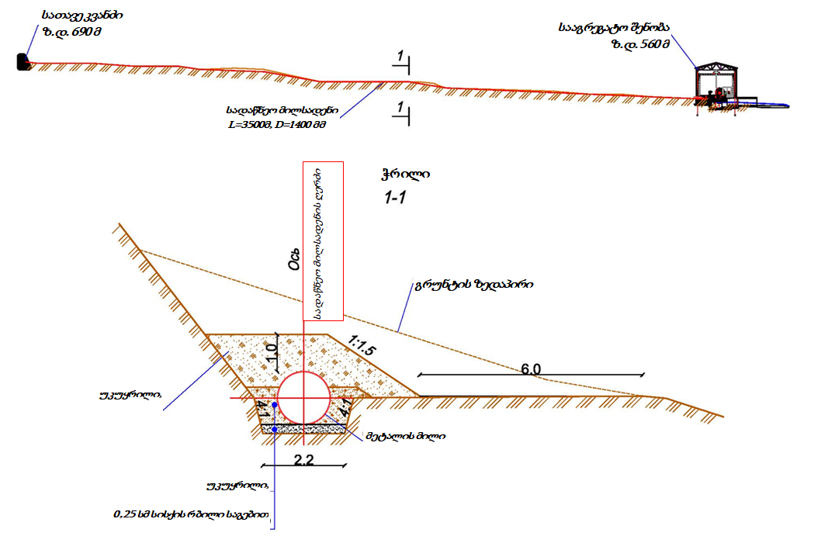

ჰესის სააგრეგატო შენობა და წყალგამყვანი არხი
გეგმაში ჰესის შენობის ზომებია 23,7x9,8 მ. გათვალისწინებულია 2 ჰიდროაგრეგატი ციცხვისებური ტიპის ტურბინებით, რომელთა საერთო სიმძლავრე 2,54 მეგავატია. გენერატორები - სინქრონულია.
ჰიდროენერგეტიკული აღჭურვილობის საერთო ეფექტურობა (მქკ) გათვლილია შემდეგი მონაცემების გათვალისწინებით:
- გენერატორის ეფექტურობა (გმქკ) - 96%;
- ტურბინის ეფექტურობა (ტმქკ) - 85%.
ჰესის შენობაში გათვალისწინებულია ჰიდროაგრეგატების კონტროლისა და მართვის სისტემა. ასევე, გათვალისწინებულია სამონტაჟო მოედანი რემონტის, მშენებლობისათვის და სანკვანძი - ოპერაციული პერსონალისთვის.
წყალგამყვანი არხის საშუალებით ჰიდროაგრეგატების მიერ გამოყენებული წყალი დაუბრუნდება მდინარეს. არხს, რომლის სიგრძეა თითქმის 20 მ, ხოლო დახრილობა - 0.003, ჭრილში აქვს მართკუთხა კვეთა, 3,0 მ სიგანის და 2.0 მ სიმაღლის. წყლის სიღრმე არხში იქნება 1,1 მ, ხოლო სიჩქარე - 1,9 მ/წმ.
ჰესის სააგრეგატო შენობის გეგმა და ჭრილი იხ. ნახაზებზე 2.2.1.3.1. და 2.2.1.3.2.
ნახაზი 2.2.1.3.1. ჰესის სააგრეგატო შენობის გეგმა
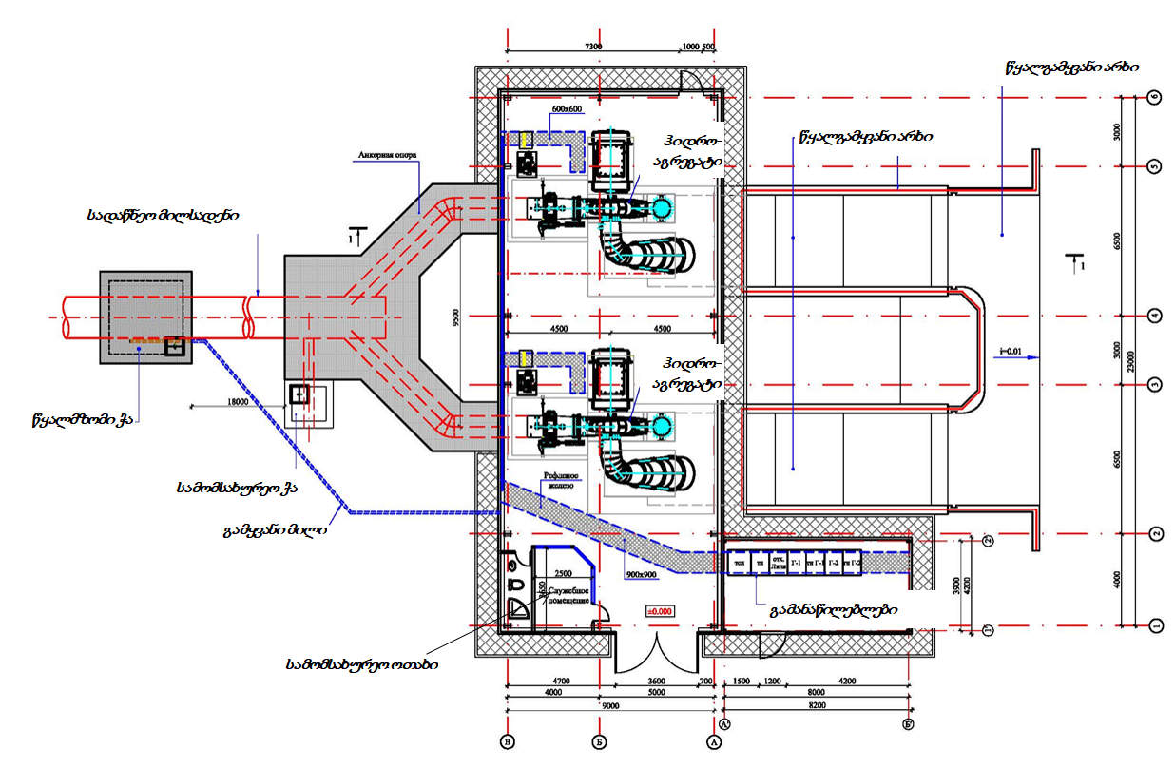

ნახაზი 2.2.1.3.2. ჰესის სააგრეგატო შენობის ჭრილი
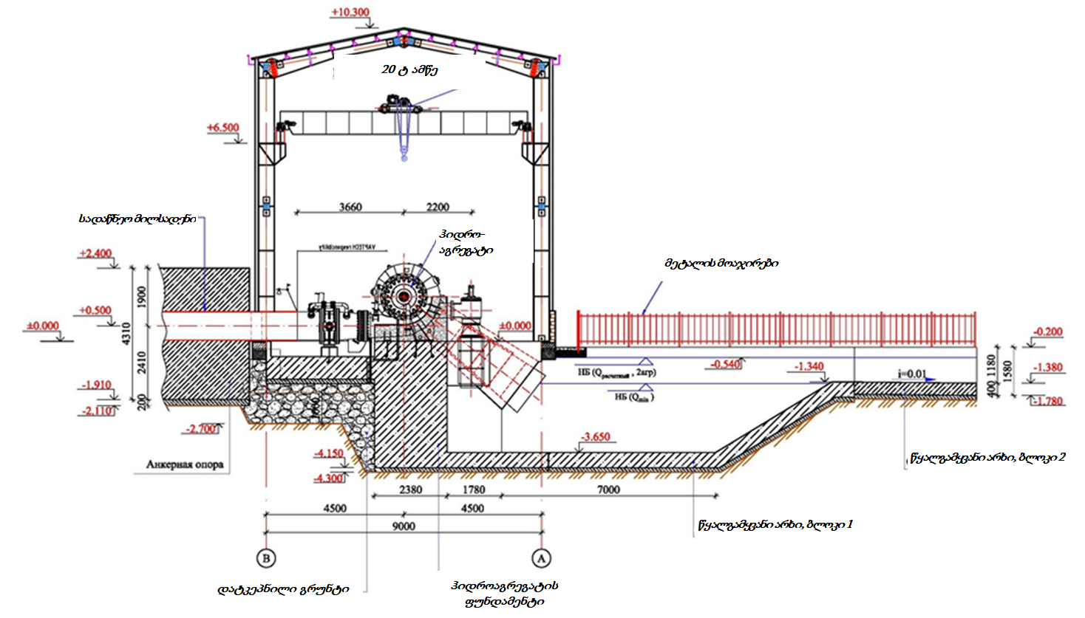

გამომუშავებული ელექტროენერგიის გატანა
ჰესის მშენებლობის ადგილიდან დაახლოებით 4 კმ მანძილში გადის არის ენერგო-პრო ჯორჯიას საკუთრებაში არსებული 35 კვ ელექტროგადამცემი ხაზი „ლომანაური-35“, რომელიც ჩირუხ-სანალიის ჰიდროელექტროსადგურს აკავშირებს „შუახევი-35“ ქვესადგურთან. ხაზი დამზადებულია ალუმინის-ფოლადის მავთულის ტიპის AC-95.
დღვანი 1 ჰესის მიერ გამომუშავებული ელექტროენერგიის საერთო ქსელში ჩასართავად გამოყენებული იქნება აღნიშნული ეგხ. დაახლოებით 4 კმ სიგრძის და 35 კვ ძაბვის ეგხ გაივლის შუახევი-ჩირუხის საავტომობილო გზის მომიჯნავედ. სისტემასთან დაკავშირების სქემა დაზუსტდება პროექტის შემუშავების მომდევნო ეტაპზე.
მოქმედი გარემოსდაცვითი კანონმდებლობის მოთხოვნებიდან გამომდინარე ელექტროგადამცემი ინფრასტრუქტურისთვის გარემოსდაცვითი გადაწყვეტილების მიღების პროცედურა წარიმართება დამოუკიდებლად (გარემოსდაცვითი შეფასების კოდექსის მიხედვით ექვემდებარება სკრინინგის პროცედურას).

მისასვლელი გზები
დღვანი 1 ჰესის საშენებლო ტერიტორიებამდე ტრანსპორტირების ძირითადი არტერია იქნება შიდასახელმწიფოებრივი მნიშვნელობის ასფალტირებული გზა - შუახევი-ჩირუხის (შ-77). ეს საავტომობილო გზა გადის საპროექტო ჰიდროტექნიკური ნაგებობების და ასევე ამ ეტაპზე შერჩეული დროებითი ინფრასტრუქტურის (ბანაკები, სანაყაროები) სიახლოვეს.
სათავე კვანძამდე და მილსადენის საწყის, დაახლოებით 800 მ სიგრძის მონაკვეთამდე გადაადგილება შესაძლებელია ამ ცენტრალური გზიდან, დამატებითი გზების მოწყობის ან არსებული მეორადი გზების გამოყენების გარეშე.
ცენტრალური გზა არსებული ხიდის შემდგომ გადადის მდინარის მარჯვენა ნაპირზე, ხოლო მილსადენი ისევ გრძელდება მარცხენა ნაპირზე. მილსადენის დაახლოებით 2,0 კმ-იანი მონაკვეთზე მისასვლელი გზა პრაქტიკულად არ არის. აქედან გამომდინარე მილსადენის ამ მონაკვეთის მშენებლობა შესრულდება ორივე მხრიდან. მის პარალელურად მოეწყობა დაახლოებით 4 მ სიგანის საავტომობილო გზა, რომელიც შემდგომ გამოყენებული იქნება ჰესის ოპერირების პროცესში.
საპროექტო ჰესის სააგრეგატო შენობამდე ცენტრალური გზიდან მიდის გრუნტის საავტომობილო გზა. ეს გზა ასევე გრძელდება მილსადენის ბოლო მონაკვეთის დაახლოებით 700 მ სიგრძეზე. გზა კვეთს მდინარე ჩირუხისწყალს, ჰესის სააგრეგატო შენობის ქვედა ბიეფში არსებული სახიდე გადასასვლელის საშუალებით.
საერთო ჯამში, პროექტო ახალი გზების და ხიდების მშენებლობას პრაქტიკულად არ ითვალისწინებს, თუ არ ჩავთვლით მილსადენის პარალელურად დაახლოებით 2 კმ სიგრძეზე დაგეგმილ გრუნტის გზას.
მისასველი გზების შესახებ წინასწარი ინფორმაცია დატანილია სიტუაციურ სქემაზე. გზების შესახებ ინფორმაცია (როგორც პატარემტრები, ასევე განლაგება) დაზუსტდება პროექტირების შემდგომ ეტაპზე და წარმოდგენილი იქნება გზშ-ს ანგარიშში.

მშენებლობის ორგანიზება
წინასწარი პროექტის მიხედვით ჰესის ინფრასტრუქტურის მშენებლობის ვადად განსაზღვრულია განსაზღვრულია 18 თვე (1,5 წელი). სამშენებლო სამუშაოების განმავლობაში დასაქმებული იქნება დაახლოებით 80 ადამიანი, რომელთა 70-80 პროცენტს ადგილობრივი მოსახლეობა წარმოადგენს. ცვლაში იმუშავებს დაახლოებით 50 ადამიანი.
სამშენებლო სამუშაოების ეტაპი გულისხმობს შემდეგს:
- სამშენებლო ბანაკების და სხვა დროებითი ინფრასტრუქტურის მოწყობა;
- მისასვლელი გზების კეთილმოწყობა;
- ძირითადი ინფრასტრუქტურის მშენებლობა, მათ შორის:
- სათავე ნაგებობის მშენებლობა, მათ შორის: სამშენებლო უბნის მომზადებისთვის წყლის დროებითი დერივაცია ზედა ბიეფიდან ქვედა ბიეფის მიმართულებით;
- მილსადენის მშენებლობა;
- სააგრეგატო შენობის მშენებლობა;
- ელექტრომექანიკური აღჭურვილობის მონტაჟი;
- ელექტროგადამცემი ხაზის მშენებლობა (ობიექტი არ განიხილება მოცემულ გარემოსდაცვით დოკუმენტში. მისთვის წარიმართება საქართველოს კანონმდებლობით გათვალისწინებული დამოუკიდებელი პროცედურები);
- დასკვნითი სამუშაოები, მათ შორის ტერიტორიების მოწესრიგება და რეკულტივაცია.

სამშენებლო ბანაკი
სკოპინგის ეტაპზე სამშენებლო ბანაკის მოწყობისთვის მოიაზრება ტერიტორია სააგრეგატო შენობის მიმდებარედ, დაახლოებით 3200 მ² ფართობის სახელმწიფო საკუთრებაში არსებული ტერიტორია. კოორდინატები: X – 268676; Y – 4608175. ეს ტერიტორია არ გამოირჩევა მცენარეული საფარის სიხშირით და ნიადაგის ნაყოფიერი ფენის სიმძლავრით. არ აღინიშნება რაიმე ინფრასტრუქტურული ობიექტი.
გარდა ამისა, მშენებლობის ეტაპზე დროებითი ინფრასტრუქტურის ნაწილი გარკვეული პერიოდით შესაძლებელია განლაგდეს სანაყაროებისთვის გამოყოფილ ტერიტორიებზეც, გამონამუშევარი ფუჭი ქანების შეტანა-დასაწყობების სამუშაოების დაწყებამდე, ასევე სათავე ნაგებობის მიმდებარედ.
ნებისმიერ შემთხვევაში ბანაკ(ებ)ის დაზუსტებული ადგილმდებარეობა, შემადგენელი ინფრასტრუქტურა და აღნიშნულთან დაკავშირებული სხვა დამატებითი ინფორმაცია წარმოდგენილი იქნება გზშ-ს ეტაპზე. წინასწარ კი ცალსახად შეიძლება ითქვას, რომ პროექტის მცირე მასშტაბების გათვალისწიებით, დროებითი ინფრასტრუქტურა არ იქნება მასშაბური და მათი განლაგების საკითხი მნიშვნელოვან სირთულეებთან და გარემოსდაცვით რისკებთან არ იქნება დაკავშირებული.
კვლევის ამ ეტაპზე შერჩეული ტერიტორიების Shape ფაილები თან ერთვის სკოპინგის ანგარიშს. ბანაკის ადგილდებარეობა დატანილია სიტუაციურ სქემაზე (იხ. ნახაზი 2.2.3.1.1.).
ბანაკ(ებ)ზე გათვალისწინებულია საწყობების, მექანიკური საამქროს, საოფისე კოტეჯების, საწვავის და წყლის რეზერვუარების, ღია ავტოსადგომის მოწყობა. ასევე შესაძლებელია განვიხილოთ ბეტონის მინი ქარხნის მოწყობაც, რომლის მწარმოებლურობა იქნება დაახლოებით 30 მ³/სთ. ბეტონის დამზადებისთვის საჭირო ინერტული მასალები შემოტანილი იქნება მზა სახით. აქედან გამომდინარე სამსხვრევი საამქროს მოწყობა არ განიხილება.
ბანაკ(ებ)ის სასმელი წყალმომარაგება მოხდება ავტოცისტერნებით. ამისათვის მოეწყობა რეზერვუარები წყლის მარაგის შესაქმნელად. ასევე შესაძლებელია გამოყენებული იქნეს ბუტილირებული წყალი. სამეურნეო დანიშნულებით შესაძლებელია წყლის აღება მოხდეს მდ. ჩირუხისწყლიდან.
სამშენებლო სამუშაოებში ყოველდღიურად დასაქმებული ადამიანების რაოდენობის (დაახლოებით 50 ადამიანი) და ერთ ადამიანზე წყლის ხარჯის (45 ლ/კაცი/დღღ) გათვალისწინებით სულ გამოყენებული წყლის რაოდენობა იქნება 2250 ლ/დღღ. (≈675 მ³/წელ). საპირფარეშო მოეწყობა საასენიზაციო ორმოზე (გამოყენებული ჩამდინარე წყლების მდინარეში ჩაშვება გათვალისწინებული არ არის). ორმო დაიცლება საასენიზაციო მანქანის გამოყენებით, შევსების შესაბამისად. სამეურნეო-ფეკალური წყლების მიახლოებითი რაოდენობა იქნება 2 მ³/დღღ და 607 მ³/წელ
წყლის გამოყენება საჭირო იქნება ბეტონის დამამზადებელი მინი ქარხნის ფუნქციონირებისთვის, რომელიც სავარაუდოდ ამოღებული იქნება ,დ. ჩირუხისწყალიდან. 1 მ³ ბეტონის ნარევის დამზადებისთვის წყლის მიახლოებითი რაოდენობა შეადგენს 0,3 მ³-ს. ბეტონის კვანძის წარმადობის (30 მ³/სთ.) და მუშაოების მიახლოებითი ხანგრძლივობის (150 დღ/წელ და 8 სთ/დღღ) გათვალისწინებით, წყლის ხარჯი იქნება: 10800 მ³/წელ. ბეტონის კვანძის ფუნქციონირების დროს ჩამდინარე წყლების წარმოქმნას ადგილი არ ექნება.
პერიოდული მორწყვისთვის და ხანძარსაწინააღმდეგო მიზნებისთვის - მიახლოებითი წყალაღება იქნება 20 მ³/დღღ (400 მ³/წელ).

მისასვლელი გზების კეთილმოწყობა
მშენებლობის პროცესში გამოყენებული არსებული და ახალი მისასვლელი გზების შესახებ ინფორმაცია მოცემულია წინა პარაგრაფში. გზების კეთილმოწყობის პროცესში გამოყენებული იქნება ექსკავატორი და ბულდოზერი. აღსანიშნავია, რომ სადაწნეო მილსადენის ტრასა ასევე გამოყენებული იქნება როგორც მისასვლელ გზის დერეფანი ცალკეულ სამშენებლო მოედნებამდე.

ძირითადი ინფრასტრუქტურის მშენებლობა და ელექტრომექანიკური აღჭურვილობის მონტაჟი
ჰესის ძირითადი ინფრასტრუქტურის მშენებლობა გულისხმობს საექსკავაციო და რკინა-ბეტონის სამუშაოებს. ცხრილში 2.2.3.3.1. მოცემულია ჰესის ძირითადი სამშენებლო-სამონტაჟო სამუშაოების მოცულობები წინასწარი პროექტის მიხედვით.
ცხრილი 2.2.3.3.1. ჰესის სამშენებლო-სამონტაჟო სამუშაოების მოცულობები
#. | სამუშაოების დასახელება | ზომის ერთ. | სამუშაოების მოცულობა
I. სათავე კვანძი
1 | წყალგადასაშვები კაშხალი, გამრეცხი, წყალჩამქრობი ჭა, რისბერმა, ძირული
1.1 | მიწის სამუშაოები | მ³ | 820
1.2 | ბეტონისა და რკინაბეტონის (რ/ბ) სამუშაოები | მ³ | 925
1.3 | ფოლადის კონსტრუქციები | ტ | 2,6
2 | წყალმიმღები, თევზსავალი
2.1 | მიწის სამუშაოები | მ³ | 220
2.2 | ბეტონისა და რ/ბ სამუშაოები | მ³ | 265
2.3 | ფოლადის კონსტრუქციები | ტ | 2,6
3 | სალექარი, სადაწნეო კამერა
3.1 | მიწის სამუშაოები | მ³ | 721
3.2 | ბეტონისა და რ/ბ სამუშაოები | მ³ | 4,3
3.3 | ფოლადის კონსტრუქციები | ტ | 1,8
II. სადაწნეო მილსადენი
4 | ტრანშეა
4.1 | მიწის სამუშაოები | მ³ | 60700
5 | თარო
5.1 | მიწის სამუშაოები | მ³ | 36000
6 | ფოლადის მილი
6.1 | მილი | ტ | 3500
6.2 | შედუღება და მონტაჟი | ცალი | 350
6.3 | ანტიკოროზიული საფარი | მ² | 11000
III. სააგრეგატო შენობა
7 | ჰესის შენობა
7.1 | მიწის სამუშაოები | მ³ | 1335
7.2 | ბეტონისა და რკინა-ბეტონის (რ/ბ) სამუშაოები | მ³ | 465
7.3 | ფოლადის კონსტრუქციები | ტ | 1,8
7.4 | საჰაერო მოცულობა | მ³ | 2160
8 | ჰიდროძალოვანი აღჭურვილობა
8.1 | ჰიდროძალოვანი აღჭურვილობა | კვტ | 2540
9 | წყალსარინი არხი
9.1 | მიწის სამუშაოები | მ³ | 620
9.2 | ბეტონისა და რკინა-ბეტონის (რ/ბ) სამუშაოები | მ³ | 76
მიწის სამუშაოების შედეგად საპროექტო დერეფანში (ძირითადად მილსადენის დერეფანში) ამოღებული იქნება დაახლოებით 72000 მ³ მოცულობის კლდოვანი და არაკლდოვანი გრუნტი. აქედან დაახლოებით 70% გამოყენებული იქნება უკუყრილდების სახით, ასევე ქვაყრილების, მოსამზადებელი ფენის მოსაწყობად და სხვ. ასევე 5-10% გამოყენებული იქნება გზების მოწესრიგებისთვის და სხვადასხვა დაზიანებული უბნების აღდგენისთვის. გამომდინარე აღნიშნულიდან, წინასწარი შეფასებით მშენებლობის პროცესში წარმოქმნილი გამონამუშევარი ფუჭი ქანების გასაშუალოებული მოცულობა იქნება დაახლოებით 15 ათასი მ³.

გამონამუშევარი ფუჭი ქანების მართვა
მოსალოდნელი გამონამუშევარი ფუჭი ქანების რაოდენობიდან (დაახლოებით 15 ათასი კუბ. მ) გამომდინარე დაახლოებით 0,8 ჰა მიწის ფართობი სრულიად საკმარისი იქნება მათი მუდმივი დასაწყობებისთვის (ნაყარის საშუალო 2,0 მ სიმაღლის შემთხვევაში).
საპროექტო დერეფანის დიდი ნაწილი სატყეო ფონდის ტერიტორიებს წარმოადგენს. მოქმედი კანონმდებლობა, სახელმწიფო ტყის ტერიტორიაზე სანაყაროს მოწყობას არ ითვალისწინებს. აქედან გამომდინარე სანაყარო ტერიტორიების ალტერნატივების მოძიებისას მთავარი კრიტერიუმი იყო არასატყეო მიწის ნაკვეთების შერჩევა. წინასწარი კვლევის ანუ სკოპინგის ეტაპზე მოძიებული იქნა ორი ასეთი, სახელმწიფო საკუთრებაში არსებული ტერიტორია. გზშ-ს ეტაპზე დეტალური შეფასების საფუძველზე შერჩეული იქნება წარმოდგენილი ალტერნატივებიდან საუკეთესო ვარიანტი.
გარდა ზემოაღნიშნულისა, სანაყაროების ტერიტორიების შერჩევისას უმთავრესი კრიტერიუმები იქნება: მცენარეული და ნიადაგოვანი საფარის სიმწირე, სახელმწიფო კუთვნილება (სატყეო ფონდის გარდა), მოსახლეობიდან დაშორება, გადაადგილების და მისადგომობის ხელსაყრელობა, სტაბილური გეოლოგიური გარემო და მისაღები რელიეფი.
ეს კრიტერიუმები შერჩეული ნაკვეთისთვის შეძლებისდაგვარად დაკმაყოფილებულია წინასწარ შერჩეული ალტერნატიული ტერიტორიებისთვის. წინასწარი ანალიზით გამონამუშევარი ფუჭი ქანების განთავსებისთვის შერჩეულია შემდეგი სავარაუდო ტერიტორიები:
- ჰესის შენობიდან დასავლეთით, დაახლოებით 0,5 კმ-ის დაშორებით. კოორდინატები: X – 268371; Y – 4608087. მიახლოებითი ფართობი 0,7 ჰა;
- ჰესის შენობის მომიჯნავედ. კოორდინატები: X – 268631; Y – 4608161. მიახლოებითი ფართობი 0,13 ჰა;
კვლევის ამ ეტაპზე შერჩეული ტერიტორიების Shape ფაილები თან ერთვის სკოპინგის ანგარიშს. სავარაუდო სანაყაროების ადგილდებარეობა დატანილია სიტუაციურ სქემაზე.
გამორიცხული არ არის გზშ-ს ეტაპზე დეტალური კვლევის პროცესში გამოიკვეთოს სანაყაროების ადგილმდებარეობის უკეთესი ვარიანტები (ზემოთ მოყვანილი კრიტერიუმების გათვალისწინებით). მათ შორის შესაძლებელია შერჩეული იქნეს კერძო საკუთრებაში არსებული მიწის ნაკვეთები. აქედან გამომდინარე სანაყაროების ადგილმდებარეობის და ფართობების შესახებ დაზუსტებული ინფორმაცია წარმოდგენილი იქნება კვლევის შემდგომ ეტაპზე.
იმ შემთხვევაში, თუ ფუჭი გამონამუშევარი გრუნტის განთავსებისთვის შერჩეული იქნება კერძო საკუთრებაში არსებული მიწის ნაკვეთები, იწარმოებს ინდივიდუალური მოლაპარაკება ნაკვეთის მფლობელთან და ისინი უზრუნველყოფილნი იქნებიან სათანადო კომპენსაციით. სანაყაროების დახურვის და რეკულტივაციის შემდგომ ეს ტერიტორიები დაუბრუნდება ნაკვეთის თავდაპირველ მფლობელს.
„მიწის მიზნობრივი დანიშნულების განსაზღვრისა და სასოფლო-სამეურნეო დანიშნულების მიწის მდგრადი მართვის შესახებ“ საქართველოს კანონის მე-6 მუხლის მე-3 პუნქტის თანახმად, სასოფლო-სამეურნეო დანიშნულების მიწის ნაკვეთის მიზნობრივი დანიშნულების ცვლილების გარეშე მისი არასასოფლო-სამეურნეო დანიშნულებით გამოყენება დაუშვებელია. ამიტომ, სანაყაროდ სასოფლო-სამეურნეო დანიშნულების მიწის ნაკვეთის შერჩევის შემთხვევაში წინასწარ მოხდება ნაკვეთის სტატუსის ცვლილება საქართველოს კანონმდებლობის მოთხოვნების მიხედვით.
სანაყაროს მოწყობის დროს გათვალისწინებული იქნება საქართველოს მთავრობის 2013 წლის 31 დეკემბრის №424 დადგენილებით დამტკიცებული ტექნიკური რეგლამენტი - „ნიადაგის ნაყოფიერი ფენის მოხსნის, შენახვის, გამოყენებისა და რეკულტივაციის შესახებ“. მათ შორის წინასწარ მოხდება ნიადაგის ნაყოფიერი ფენის მოხსნა და შემდგომ, მისი რეკულტივაციის სამუშაოებში გამოყენება.
ექსკავირებული მასალის მართვა განხორციელდება ისე, რომ არ მოხდეს სანაყაროებისთვის გამოყოფილი ტერიტორიების ერთიანად ათვისება: სანაყაროების პერიმეტრი პირობითად დაიყოფა უბნებად და თითოეულ უბანი განკუთვნილი იქნება კონკრეტული სამშენებლო მოედნიდან ექსკავირებული მასალის დასაწყობებისთვის. გარკვეულ უბანზე პირველი ფენის (მსხვილფრაქციული მასალა) დასაწყობების შემდგომ, ზემოდან განთავსდება შედარებით მცირე ზომის მასალა და ასე შემდეგ, სანამ ნაყარი არ მიაღწევს დასაშვებ სიმაღლეს. პარალელურ რეჟიმში განხორციელდება ყოველი დასაწყობებული ფენის დატკეპნა. სანაყაროების გარკვეული უბნის შევსების შემდგომ მოხდება მისი ზედაპირზე ნაყოფიერი ფენის მოწყობა. ექსკავირებული მასალის დასაწყობება გაგრძელდება სხვა უბანზე. მნიშვნელოვანია, რომ სამუშაოების მიმდინარეობის პროცესში ექსკავირებული მასალის ნაწილი პარალელურად გამოყენებული იქნება გზების მოწესრიგებისთვის, ჰესის სააგრეგატო შენობის ვაკისის მოწყობისთვის, ნაპირსამაგრი სამუშაოებისთვის და სხვა. რაც ხელს შეუწყობს სანაყაროების ეტაპობრივ ათვისებას.

სათავე კვანძის უბანზე წყლის დროებითი დერივაცია
სათავე წყალმიმღები ნაგებობის მშენებლობა საკმაოდ ხანგრძლივი პროცესია და ის განხორციელდება სხვა ნაგებობების მშენებლობის პარალელურად. პირველი რიგის ამოცანა იქნება მდინარის ბუნებრივი ჩამონადენის არიდება სამუშაო უბნებისგან. წინასწარი პროექტის მიხედვით ამ მიზნით გამოყენებული იქნება დროებითი სადერივაციო არხი.
დროებითი არხი მოეწყობა მდინარის კალაპოტის მარცხენა მხარეს და მისი საშუალებით მოხდება წყლის ხარჯის გატარება სამუშაო უბნის გვერდის ავლით ქვედა დინების მიმართულებით. სათავე ნაგებობის I ეტაპის სამშენებლო სამუშაოები დაიწყება მარჯვენა მხარეს გათვალისწინებული წყალსაგდების და თევზსავალის მშენებლობით. სამშენებლო უბნები დაცული იქნება ზედა ბიეფში მოწყობილი დროებითი დამბის (ე.წ. კოფერდამი) საშუალებით. ჩამოთვლილი კონსტრუქციების მოწყობის შემდგომ წყლის ბუნებრივი ნაკადი გადაერთვება სათავე ნაგებობის უკვე აშენებულ წყალსაგდებ ნაწილზე, მოხდება დროებითი სადერივაციო არხის დემონტაჟი. მშენებლობის II ეტაპი გაგრძელდება კალაპოტის მარცხენა მხარეს, კერძოდ მოეწყობა დამბის დანარჩენი ნაწილი, სალექარი, წყალმიმღები.

მშენებლობის დასკვნითი სამუშაოები
სამშენებლო სამუშაოების დასკვნით ეტაპს წარმოადგენს ტერიტორიების მოწესრიგება და საჭირო ადგილების რეკულტივაცია. ამ სამუშაოების ფარგლებში მოხდება ყველა დროებითი ნაგებობის დემონტაჟი, ნარჩენების გატანა. მოხდება ექსკავაციის სამუშაოების პროცესში დაზიანებული უბნების აღდგენა - ტრანშეების, ორმოების ამოვსება, გზების მოწესრიგება. ყველა სამუშაო უბანზე, რომელიც არ არის რეკულტივირებული, მოხდება წინასწარ მოხსნილი ნიადაგის ზედაპირული ფენის მოწყობა და ისეთ მდგომარეობაში დატოვება, რაც ხელს შეუწყობს ბუნებრივი მცენარეული საფარის ხელახალ წარმოქმნას, ასევე გამოყენებული იქნება შესაბამის დრენირება და ეროზიის პრევენციული ღონისძიებები.
სარეკულტივაციო სამუშაოები ძირითადად განხორციელდება სამშენებლო ბანაკისა და გამონამუშევარი ფუჭი ქანების განთავსებისთვის მოწყობილ სანაყაროებზე. ასევე აღდგენას ექვემდებარება ყველა ძირითადი სამშენებლო მოედანის (სათავე ნაგებობის და სააგრეგატო შენობის განთავსების ადგილები) მიმდებარე, მშენებლობის პროცესში დაზიანებული ტერიტორიები. სააგრეგატო შენობის პერიმეტრზე მოხდება მწვანე ნარგავების გაშენება.

ჰესის ექსპლუატაციის პირობები
დღვანი 1 ჰესის სასიცოცხლო ციკლი, გეგმიური სარემონტო-სარეაბილიტაციო სამუშაოების გათვალისწინებით, გაგრძელდება 50 წელი და მეტი პერიოდის განმავლობაში.
ჰესი იმუშავებს წელიწადში 365 დღის განმავლობაში. თუმცა ელექტროენერგიის გამომუშავება პირდაპირ დამოკიდებული იქნება სათავე ნაგებობის კვეთში მდინარის ბუნებრივ მოდინებაზე, ვინაიდან მას არ ექნება წყლის დაგროვების შესაძლებლობა. წყალმცირე პერიოდებში უპირატესობა მიენიჭება წყლის თევზსავალის საშუალებით გატარებას. ასეთ შემთხვევაში შესაძლებელია მოხდეს ჰესის მთლიანად გაჩერება ან ჰიდროტურბინების დატვირთვის მინიმუმამდე შემცირება. აქვე აღსანიშნავია, რომ პროექტის მიხედვით შერჩეული იქნება საკმაოდ მაღალი ეფექტურობის მქონე ჰიდროტურბინები, რომლებსაც დაბალი ხარჯის პირობებშიც კი ექნებათ შესაძლებლობა გამოიმუშაონ ელექტროენერგია. ასევე ჰესის შეჩერება შესაძლებელია მოხდეს განსაკუთრებით რთულ კლიმატურ და მეტეოროლოგიურ პირობებში, სხვადასხვა გაუთვალისწინებელ შემთხვევებში.
ჰესის ექსპლუატაციის პროცესში მუდმივად დასაქმებული იქნება დაახლოებით 20 ადამიანი. დღეში სადგურზე იმორიგევებს საშუალოდ 10 ტექნიკური და დამხმარე პერსონალი.
ჰესის სასმელ-სამეურნეო დანიშნულების წყალმომარაგება მოხდება ადგილობრივი წყაროს წყლების დაკაპტაჟების გზით ან სააგრეგატო შენობის მიმდებარედ გაყვანილი იქნება ჭაბურღილი. საჭიროების შემთხვევაში სააგრეგატო შენობაში მოხდება წყლის სამარაგო რეზერვუარის მოწყობა. ექსპლუატაციის პროცესში დასაქმებული ადამიანების რაოდენობის, 24 სთ-იანი მუშაობის რეჟიმის და ერთ ცვლაში (8 სთ) წყლის ხარჯის (45 ლ/კაცი) გათვალისწინებით სულ გამოყენებული წყლის რაოდენობა იქნება: 10 x 45 x 3 = 1350 ლ/დღღ. (≈493 მ³/წელ).
ამ ეტაპზე განიხილება, რომ ჰესის სააგრეგატო შენობაში მოწყობილი საპირფარეშო დაუკავშირდეს დაახლოებით 10 მ³ ტევადობის საასენიზაციო ორმოს. ორმო დაიცლება საასენიზაციო მანქანის გამოყენებით, შევსების შესაბამისად. 10%-იანი დანაკარგის გათვალისწინებით სამეურნეო-ფეკალური წყლების მიახლოებითი რაოდენობა იქნება: 1,2 მ³/დღღ და 444 მ³/წელ.

ინფორმაცია დაგეგმილი საქმიანობისა და მისი განხორციელების ადგილის შესაძლო ალტერნატივების შესახებ
წინასწარი კვლევის ეტაპზე - სკოპინგის ანგარიშში განხილული იქნა შემდეგი ალტერნატიული ვარიანტები:
- არაქმედების, ანუ ნულოვანი ალტერნატივა;
- ჰიდროტექნილკური ნაგებობების ტიპის და მათი განლაგების ადგილმდებარეობის რამდენიმე ალტერნატივა;
- რეგულირებადი ჰესის მოწყობის ალტერნატივა;
- სამშენებლო ბანაკების და სანაყაროების მოწყობის რამდენიმე ალტერნატივა.
სკოპინგის ანგარიშის საჯარო განხილვის ეტაპზე, დაინტერესებული მხარეების წინადადებების საფუძველზე შესაძლებელია გამოიკვეთოს პროექტის სხვა ალტერნატიული ვარიანტები, რომლებიც განხილული და შეფასებული იქნება გზშ-ს ეტაპზე.

არაქმედების ალტერნატივა
არაქმედების ალტერნატივის ანალიზი ეს არის ეკოლოგიური, სოციალური და ეკონომიკური შედეგების შედარების საშუალება პროექტის განხორციელებაზე უარის თქმის სცენარის შემთხვევაში.
მოცემული პროექტი, რომელიც ითვალისწინებს მდ. ჩირუხისწყლის ხეობის დაახლოებით 4 კმ სიგრძის მონაკვეთის ენერგეტიკული მიზნით ათვისებას, გამოიწვევს გარკვეულ ნეგატიურ ზეგავლენას ბუნებრივ გარემოზე, მათ შორის ზემოქმედებების დიდი ნაწილი რეალიზდება პროექტის საწყის ეტაპზევე, რომელიც გულისხმობს სამშენებლო სამუშაოების ინტენსიურ წარმოებას: ადგილი ექნება სამშენებლო დერეფანში ხე-მცენარეული საფარის გასუფთავებას, ემისიებს და ხმაურის გავრცელებას. ცალკეულ მონაკვეთებში შესაძლოა ადგილი ჰქონდეს გეოდინამიკური პროცესების გააქტიურებას და ა.შ. ობიექტის ოპერირების ეტაპზე მნიშვნელოვანია წყლის გარემოზე ზემოქმედების საკითხი. პროექტზე უარის თქმა ნეგატიურ ანთროპოგენურ ზემოქმედებებთან არ იქნება დაკავშირებული.
მეორე მხრივ მხედველობაში უნდა მივიღოთ სოციალურ-ეკონომიკური საკითხები. მათ შორის გათვალისწინებული უნდა იქნას პროექტის განხორციელებით მიღებული სარგებელი ქვეყნის და რეგიონალური მასშტაბით:
არსებობს მოსაზრება, რომ დღეისათვის საქართველოში მოქმედი ენერგოობიექტები აკმაყოფილებს ელექტროენერგიის შიდა მოთხოვნილებას და ახალი ობიექტების მშენებლობის საჭიროება არ არსებობს. თუმცა ოფიციალური სტატისტიკით (იხ. ნახაზი 2.3.1.1.) დასტურდება, რომ საქართველოს ეკონომიკური ზრდის პარალელურად საგრძნობლად იმატებს შიდა მოხმარება. მოხმარების ზრდა საგრძნობლად უსწრებს ელექტროენერგიის შიდა წარმოების ზრდას და დანაკლისი იმპორტით ივსება. მათ შორის უდიდესი წილი რუსეთიდან იმპორტირებულ ელექტროენერგიაზე მოდის (იხ. ნახაზი 2.3.1.2.). პარალელურად ხდება ელექტროენერგიის ექსპორტის შემცირება.
ნახაზი 2.3.1.1. ელექტროენერგიის იმპორტ-ექსპორტის სტატისტიკა 2015-2020 წლებში (წყარო: ელექტროენერგეტიკული ბაზრის კომერციული ოპერატორის (ესკო))
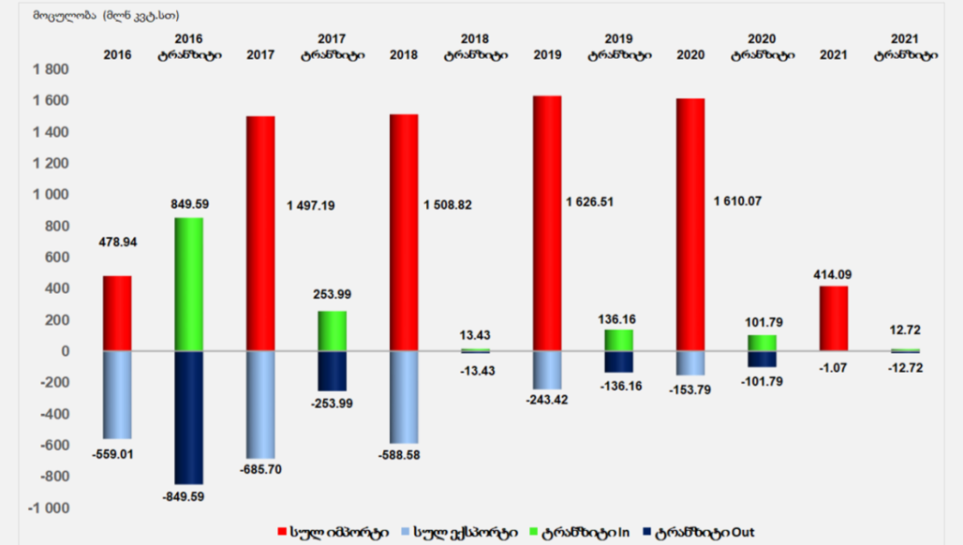

ნახაზი 2.3.1.2. ელექტროენერგიის იმპორტ-ექსპორტის სტატისტიკა ქვეყნების მიხედვით 2021 წლის იანვარში (წყარო: ელექტროენერგეტიკული ბაზრის კომერციული ოპერატორის (ესკო))
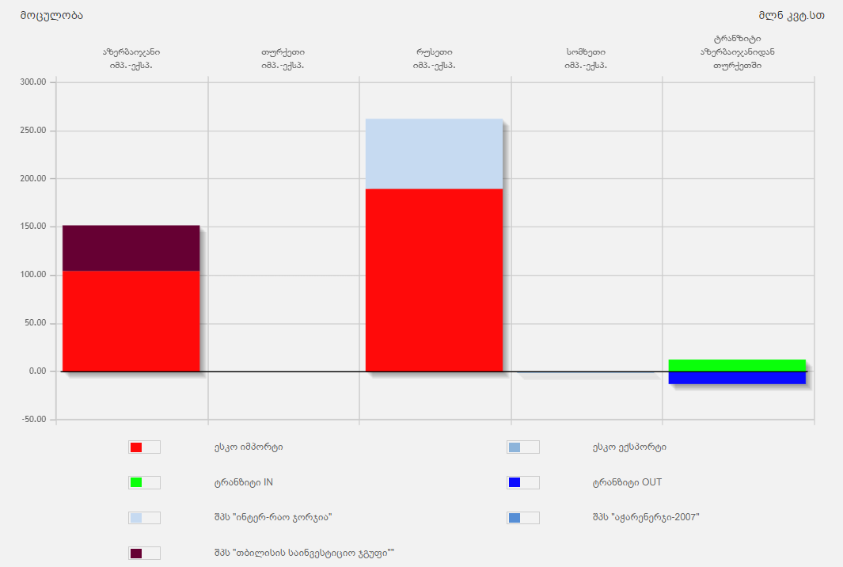
ელექტროენერგიის შიდა წარმოების დიდი ნაწილი ჰიდროსადგურებზე მოდის. აქედან გამომდინარე, შიდა წარმოება სეზონურობით ხასიათდება. წარმოება ყველაზე მაღალია აპრილიდან აგვისტოს ჩათვლით, როდესაც მდინარეებში წყლის დონე მატულობს. იმპორტირებულ ელექტროენერგიაზე დამოკიდებულება განსაკუთრებით იზრდება დეკემბერი-მარტშის პერიოდში. ეს ის პერიოდია, როდესაც შიდა მოხმარება იზრდება, ხოლო მდინარეებში წყლის დონის კლების გამო ჰიდროსადგურების მიერ ელექტროენერგიის გამომუშავება მცირდება. აქვე აღსანიშნავია, რომ შიდა წარმოების დიდი წილი მოდის თბოელექტროსადგურებზე, რომლებიც ფუნქციონირებენ იმპორტირებულ საწვავზე.
ზემოაღნიშნულის გათვალისწინებით შეიძლება ითქვას, რომ საქართველოში ელექტროენეგიის წარმოებასა და მოხმარებას შორის არსებული უარყოფითი ბალანსი (დეფიციტი) იზრდება. შედეგად, იზრდება იმპორტირებული ელექტროენერგიის წილი და უცხო ქვეყნების ელექტროენერგიაზე დამოკიდებულება. ადვილად სავარაუდოა, რომ მდგომარეობა კიდევ უფრო დამძიმდება მომდევნო წლებში, დაგეგმილი ეკონომიკური ზრდის და მთავრობის მიერ დანონსებული სხვადასხვა ეკონომიკური პროექტების განხორციელების პირობებში. აქედან გამომდინარე აუცილებელია შიდა წარმოების ზრდის ტემპის გააქტიურება, რათა იმპორტზე დამოკიდებულება შემცირდეს. ეს კი თავის მხრივ დადებითად იმოქმედებს ქვეყნის ფინანსურ-ეკონომიკურ განვითარებაზე და რაც მთავარია გაამყარებს ენერგოდამოუკიდებლობას.
დღვანი 1 ჰესის საშუალო წლიური გამომუშავება 14,35 გვტ/სთ-ია, დადგმული სიმძლავრე - 2,54 მგვტ. იგი შეიძლება მიეკუთვნოს მცირე ზომის ჰესების კატეგორიას. ამ პარამეტრებით ობიექტი რა თქმა უნდა გარდამტეხ როლს ვერ ითამაშებს შიდა წარმოების ზრდის თვალსაზრისით, თუმცა სხვა ანალოგიურ პროექტებთან ერთად თავის მნიშვნელოვან წვლილს შეიტანს იმპორტ-ექსპორტის დინამიკის გაუმჯობესებაში. მნიშვნელოვანია, რომ მდ. ჩირუხისწყალის ბუნებრივი ჩამონადენი ჰესის საკმაო დატვირთვით ფუნქციონირების საშუალებას იძლევა ზემოაღნიშნულ დეფიციტურ სეზონზეც.
რაც შეეხება პროექტის განხორციელებით მოსალოდნელი სოციო-ეკონომიკურ ეფექტს რეგიონალურ და ადგილობრივ დონეზე:
პროექტის საინვესტიციო ღირებულება დაახლოებით 3,6 მლნ აშშ დოლარია. პროექტი დახლოებით 1,5 წლიანია და შესაბამისად წლიურად ინვესტირებული იქნება საშუალოდ 2 მლნ აშშ დოლარი. ეს ინვესტიცია განსაკუთრებული სტიმული იქნება შემოსავლების ზრდისთვის კონკრეტულად შუახევის მუნიციპალიტეტში, რომლის ეკონომიკური განვითარების დონე მნიშვნელოვნად ჩამორჩება რეგიონის სხვა თვითმმართველ ერთეულებს. ექსპლუატაციაში გაშვების შემდგომ მხოლოდ ქონების გადასახადის სახით მუნიციპალიტეტის ბიუჯეტში წლიურად შევა დაახლოებით 100 000 ათასი ლარი. ეს თანხა კი მუნიციპალიტეტის სხვადასხვა სოციალურ-ეკონომიკურ პროექტებს მოხმარდება.
როგორც სოციალურ-ეკონომიკური ფონის დახასიათებიდან ჩანს, პროექტის გავლენის ზონაში მოქცეული მოსახლეობის ცხოვრების პირობები საკმაოდ რთულია. თვალნათელია დემოგრაფიულ მდგომარეობასთან დაკავშირებული საფრთხეები - სოფლები დაცარიელების საშიშროების წინაშე დგას. აქედან გამომდინარე გადაუდებელ აუცილებლობას წარმოადგენს ისეთი სოციალურ-ეკონომიკური პროექტების განხორციელება, რომელიც შეამცირებს მიგრაციის უარყოფით დინამიკას და სიღარიბის მაჩვენებელს.
პროექტის განხორციელებით მოსალოდნელი სარგებელის გარდა აუცილებელია მიმოვიხილოთ მისი განუხორციელებლობის შემთხვევაში თუ რა პერსპექტივა გააჩნია საკვლევ არეალში დღეისათვის არსებულ სოციალურ-ეკონომიკურ თუ ბუნებრივ გარემოს:
მდ. ჩირუხისწყლის ხეობაში ჰიდროენერგეტიკული პროექტების განვითარების გარდა, სხვა სახის ეკონომიკურ საქმიანობებად შეიძლება მოიაზრებოდეს: სოფლის მეურნეობა (მათ შორის აქვაკულტურა), ტურიზმი, ხე-ტყის მოპოვება და სხვა. ერთი მხრივ ჩამოთვლილი აქტივობები ვერ იქნება ისეთივე მყისიერი და ამავე დროს გრძელვადიანი ეკონომიკური სარგებლის მომტანი, როგორც ადგილობრივ რესურსებზე დაფუძნებული, თუნდაც მცირე სიმძლავრის ჰიდროენერგეტიკული ობიექტის მშენებლობა-ექსპლუატაცია. მეორე მხრივ კი ზემოაღნიშნული საქმიანობების უპირატესობა გარემოსდაცვითი თვალსაზრისითაც ვერ იქნება გარდაუვალი მოცემულობა, ვინაიდან ისინიც არანაკლებ საჭიროებენ ადგილობრივ ეკოლოგიაში ჩარევას. შესაბამისად განსახილველი პროექტის განუხორციელებლობის შემთხვევაშიც კი არ არის გამორიცხული უახლოეს 10-20 წლის განმავლობაში ადგილი ჰქონდეს გარემოს ცალკეულ კომპონენტებზე უფრო მნიშვნელოვან და შეუქცევად ზემოქმედებას, მათ შორის წყლის, ტყის თუ სხვა მიწის რესურსების ათვისებას, ბიომრავალფეროვნების შეშფოთებას და ა.შ. თუმცა ესეც მხოლოდ იმ შემთხვევაში, თუ ამ მიმართულებებით ჩაიდება მოცულობითი ინვესტიციები.
აქვე ხაზგასასმელია, რომ ჩამოთვლილი ალტერნატიული აქტივობების გარემოსდაცვითი ვალდებულებები გაცილებით ნაკლებია, ვიდრე განსახილველი ობიექტის (ჰიდროელექტროსადგური, რომელსაც გარემოზე ზემოქმედების შეფასების ვალდებულება გააჩნია). განსახილველი პროექტის შემთხვევაში გარემოსდაცვითი და სოციალურ-ეკონომიკური ვალდებულებების შესრულების და ასევე დაინტერესებული პირების მიერ კონტროლის ხარისხი გაცილებით მაღალი იქნება.
ზემოაღნიშნული გარემოებებიდან გამომდინარე ვთვლით, რომ დღვანი 1 ჰესის მშენებლობის გზით ადგილობრივი ჰიდრო-პოტენციალის ათვისება შეიძლება ჩაითვალოს ადგილობრივი სოციო-ეკონომიკური პირობების გაუმჯობესების რეალისტურ საშუალებად. ათეული ადგილობრივი მოსახლის პროექტში ჩართულობაც კი შეასუსტებს მიგრაციის უარყოფით დინამიკას, უმუშევრობის და სიღარიბის მაღალ მაჩვენებელს. სოციალურ საკითხებზე ასევე დადებით ირიბ გავლენას იქონიებს ადგილობრივი გზების მდგომარეობის გაუმჯობესება, სხვადასხვა სოციალური თუ ინფრასტრუქტურული პროექტების დაფინანსება, რაც მსგავსი საქმიანობებისთვის არის დამახასიათებელი. ყოველივე ეს შეამცირებს ადგილობრივ თუ ცენტრალურ ბიუჯეტზე დამოკიდებულებას, რაც აისახება ხეობის და მიმდებარე სოფლების მოსახლეობის კეთილდღეობაზე.
ეკოლოგიური და სოციო-ეკონომიკური შედეგების შედარებითი ანალიზის გათვალისწინებით პროექტის განხორციელება გაცილებით დადებითი შედეგების მომტანი იქნება, ვიდრე ნეგატიურის. არაქმედების ალტერნატივა ვერ ჩაითვლება რელევანტურად და იგი უარყოფილი იქნა.

ჰიდროტექნიკური ნაგებობების ტიპის და მათი განლაგების ალტერნატივები
წინასწარი პროექტის მიხედვით დღვანი 1 ჰესის ჰიდროტექნიკური ნაგებობების განლაგების დერეფნის შერჩევისას უმთავრესი კრიტერიუმები იყო: უკეთესი რელიეფური, საინჟინრო-გეოლოგიური პირობები და ნაკლები ზემოქმედება კერძო საკუთრებაზე. შესაბამისად წინასწარი პროექტის მიხედვით სადერივაციო-სადაწნეო მილსადენის დერეფნისთვის განისაზღვრა მარცხენა სანაპირო (ალტერნატივა I).
ხეობის მორფომეტრიული პარამეტრებიდან გამომდინარე სხვა რეალისტური ალტერნატიული ვარიანტების მოძიება რთულია. მოცემულ მონაკვეთში სადერივაციო-სადაწნეო სისტემის ერთადერთ რეალისტურ ალტერნატივად შეიძლება მივიჩიოთ ვარიანტი, რომლის მიხედვითაც მილსადენი მთლიანად მოეწყობა მარჯვენა სანაპიროზე (ალტერნატივა II). ამ შესაძლო ვარიანტის მიხედვით მისი სიგრძე და სხვა პარამეტრები პრაქტიკულად არ იცვლება. ალტერნატივის ერთადერთი უპირატესობაა საავტომობილო გზის სიახლოვე, რაც დადებითი შეიძლება იყოს სამშენებლო მოედნებთან მისადგომობის თვალსაზრისით.
თუმცა მას გააჩნია სხვა მნიშვნელოვანი ნაკლოვანებები:
მათ შორის აღსანიშნავია შედარებით რთული რელიეფური და საინჟინრო-გეოლოგიური პირობები. ამ ნაპირზე ფერდობების შედარებით მაღალი დახრილობის გამო, დერეფნის მოწყობისას და მასთან მისასვლელი მეორადი გზების მშენებლობისას, საჭირო იქნება მეტი მოცულობის მიწის სამუშაოების შესრულება. დერეფანში თაროების მოწყობის შედეგად მნიშვნელოვნად მაღალია მის ზედა ნიშნულებზე გამავალი შიდასახელმწიფოებრივი დანიშვნელობის შუახევი-ჩირუხის საავტომობილო გზის დაზიანების რისკები. განსხვავებით მილსადენის საწყისი მონაკვეთისგან, სადაც მიუხედავად საავტომობილო გზის სიახლოვისა რელიეფური პირობები ნაკლებად მოითხოვს თაროების მოწყობას.
ასევე საჭიროა მისლადენით მდ. ჩიხურისსწყლის გადაკვეთა, არსებული საავტომობილო ხიდის სიახლოვეს. ეს გარემოება არახელსაყრელია ტექნიკური და გარემოსდაცვითი თვალსაზრისით. მათ შორის იზრდება წყლის გარემოზე ზემოქმედების რისკები. ასევე გარკვეული ზემოქმედების რისკის ქვეშ დგება არსებული საავტომობილო ხიდი.
ზემოაღნიშნულიდან გამომდინარე სადერივაციო-სადაწნეო სისტემისთვის გაცილებით ხელსაყრელია ჯერ მდინარის მარცხენა სანაპირო და II ალტერნატივა არ ჩაითვალა რენტაბელურად სოციო-ეკონომიკური და გარემოსდაცვითი თვალსაზრისით.
წინასწარი პროექტის მიხედვით სათავე კვანძის მშენებლობისთვის შერჩეულია მდ. ჩირუხისწყლის კალაპოტის ნიშნული ზ.დ. 690 მ სიმაღლეზე (ალტერნატივა 1). როგორც წინასწარი საინჟინრო-გეოლოგიური კვლევებით გამოიკვეთა ეს უბანი დამაკმაყოფილებელია მსგავსი ტიპის ნაგებობების მშენებლობისთვის. ასევე აღსანიშნავია, რომ მიმდებარედ არსებობს საავტომობილო გზა და ახალი გზების მოწყობის საჭიროება არ არსებობს.
სათავე ნაგებობის შედარებით ზედა ნიშნულებზე გადატანა (ალტერნატივა 2) უფრო მისაღები შეიძლება იყოს ენერგეტიკული თვალსაზრისით, კერძოდ გაიზრდება დაწნევა და შესაბამისად ჰესის სიმძლავრე და გამომუშავება. თუმცა ეს ზრდა უმნიშვნელო იქნება და ვერ გაამართლებს გარემოზე დამატებით ზემოქმედებას (ხე-მცენარეული საფარზე დამატებითი ზემოქმედება, მდინარის დამატებით მონაკვეთზე ჰიდროლოგიური ცვლილება და ა.შ.).
სათავე ნაგებობის შედარებით ზვედა ნიშნულებზე მოწყობა (ალტერნატივა 3) პირიქით, შეამცირებს სასარგებლო დაწნევას. მცირე სიმძლავრის ჰესისთვის ეს საკმაოდ მნიშვნელოვანი დანაკარგია და ამ შემთხვევაში მთავარი ნაკლოვანება პროექტის რენტაბელურობის მნიშვნელოვანი დაქვეითებაა. ამასთან ერთად ასეთ შემთხვევაში გარემოზე ზემოქმედების მნიშვნელობის საგრძნობი შემცირება მოსალოდნელი არ არის..
წინასწარი პროექტით სააგრეგატო შენობის განთავსებისთვის შერჩეულია მდინარის მარცხენა სანაპირო, ზ.დ. ≈560 მ ნიშნულზე (ალტერნატივა a). ტერიტორია საინჟინრო-გეოლოგიური თვალსაზრისით მდგრადია და არ საჭიროებს განსახლების პროცედურას/კერძო საკუთრებაზე ზემოქმედებას. აღსანიშნავია, რომ ტერიტორიამდე მიდის გრუნტის საავტომობილო გზა. საჭირო არ არის ფერდობების ჩამოჭრა. ხე-მცენარეული საფარის სიხშირე არ არის მაღალი.
სააგრეგატო შენობის მოწყობისთვის ასევე შეიძლება განვიხილოთ შედარებით ქვედა ნიშნულებზე გადმოტანის შესაძლებლობა - არსებული საავტომობილო ხიდის სიახლოვეს (ალტერნატივა b). ამ ადგილების რელიეფური პირობების გათვალისწინებით მხოლოდ მცირედით იზრდება დაწნევის შესაძლებლობა, რაც პრაქტიკულად ვერ აუმჯობესებს ჰესის ენერგეტიკულ მახასიათებლებს. მეორეს მხრივ გარემოზე ზემოქმედების მნიშვნელობის მატება უფრო საგულისხმოა, კერძოდ მილსადენის მშენენებლობის მეტი მოცულობა, მიწის რესურსებზე და მდინარის ჰიდროლოგიაზე ზემოქმედების დამატებითი რისკები.
ჰესის სააგრეგატო შენობის განტავსების კიდევ ერ\თი ვარიანტი შეიძლება იყოს მდინარის მარჯვენა სანაპიროზე მოწყობა (ალტერნატივა c). ამ ალტერნატივას რაიმე განსაკუთრებული უპირატესობები არ გააჩნია. ნაკლოვანებებიდან უნდა აღინოშნოს შედარებით რთული რელიეფი, სამშენებლო სამშაოების პროცესში შიდსახელმწიფოებრივი გზის მდგრადობაზე ზემოქმედების რისკები. ასევე საჭირო იქნება მილსადენით მდინარის გადაკვეთა, რაც როგორც ზემოტ აღინიშნა, დამატებით სიღტულეებს და გარემოს ცალკეულ რეცეპტორებზე ზემოქმედებას უკავშირდება.
ამ ეტაპზე განსაზღვრული ყველა შესაძლო ალტერნატიული ვარიანტი დატანილია ნახაზზე 2.3.2.1.
საერო ჯამში, წინასწარი პროექტით შემოთავაზებული სქემა (ალტერნატივა I-1-a) ყველაზე მისაღებად შეიძლება ჩაითვალოს გარემოსდაცვითი თვალსაზრისით და ამასთანავე რენტაბელური იყოს ფინანსურ-ეკონომიკურადაც. სკოპინგის ანგარიშის საჯარო განხილვის პერიოდში გამორიცხული არ არის გამოვლინდეს სხვა რეალისტური ალტერნატიული ვარიანტები, რომლის მიმოხილვა და შედარებით ანალიზი წარმოდგენილი იქნება გზშ-ს ეტაპზე.

ნახაზი 2.3.2.1. პროექტის ალტერნატიურლი ვარიანტების სქემა
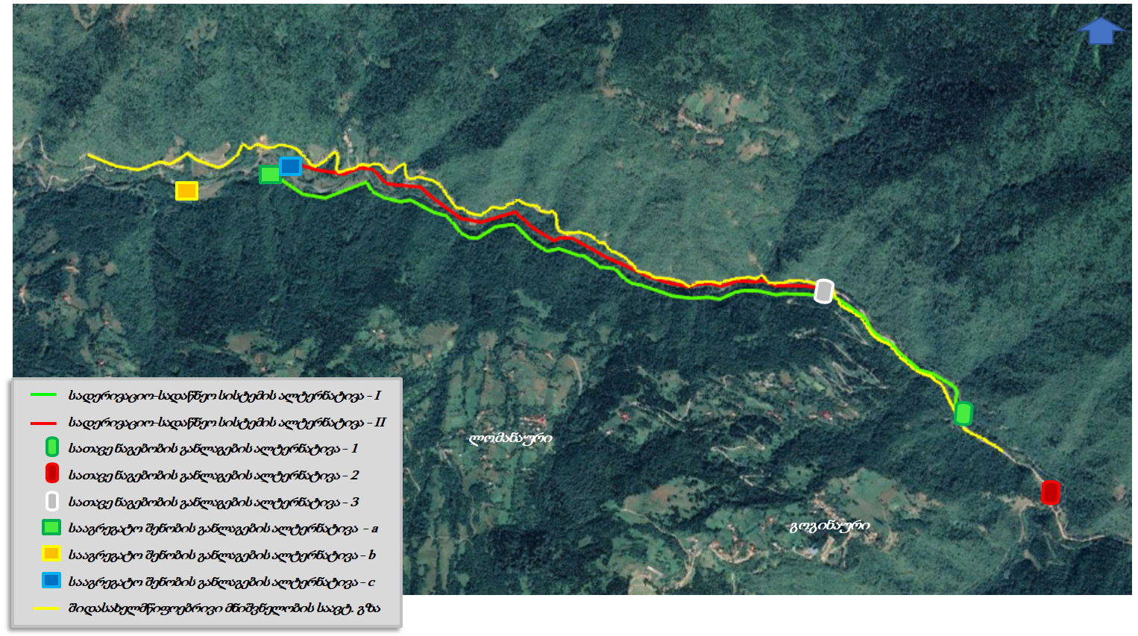

რეგულირებადი ჰესის მოწყობის ალტერნატივა
მდ. ჩირუხისწყლის მოცემულ მონაკვეთში, ხეობის მორფომეტრიული პირობებიდან და მდინარეების ბუნებრივი ჩამონადენის გათვალისწინებით, რეგულირებადი (წყალსაცავიანი) ჰესის მოწყობის ალტერნატივა პრაქტიკულად განუხორციელებელია. ცნობილია წყალსაცავიანი ჰესების პოტენციური ზეგავლენის ხასიათი გარემო პირობებზე. მათ შორის უნდა აღინიშნოს, რომ მოცემული პროექტის შემთხვევაში მნიშვნელოვან ზემოქმედებას დაექვემდებარება ტყის ფონდი, მომატებული იქნება გეოლოგიურ რისკები და ასევე არსებობს განსახლების (მათ შორის ფიზიკური) საკმაოდ მაღალი ალბათობა. აღნიშნულიდან გამომდინარე რეგილირებადი ჰესის მოწყობის ალტერნატივა მოითხოვს საკმაოდ მნიშვნელოვან (ძვირადღირებულ) შემარბილებელ და საკომპენსაციო ღონისძიებებს და შესაბამისად ამ ეტაპზე არ განიხილება.

ჰიდროტექნიკური ნაგებობების ტიპის ალტერნატივები
სადერივაციო-სადაწნეო სისტემის ტიპის სხვა ალტერნატივებად შესაძლებელია განხილული იყოს მთლიანად ან ნაწილობრივ გვირაბის ან სადერივაციო არხის მოწყობის ვარიანტები ლითონის მილსადენის ნაცვლად. ადგილმდებარეობის მორფომეტრიული პარამეტრები, და რელიეფი ასეთი ჰიდროტექნიკური ნაგებობების გამოყენების შესაძლებლობას არ იძლევა. შესაბამისად, ასეთი ვარიანტები ტექნიკური თვალსაზრისით პრაქტიკულად განუხორციელებელია. ამასთანავე გვირაბის ან არხის მოწყობას გააჩნია სხვა მნიშვნელოვანი გარემოსდაცვითი ნაკლოვანებები, მათ შორის პირველის შემთხვევაში - ფუჭი გამონამუშევარი ქანების დიდი რაოდნეობა, ხოლო მეორეს შემთხვევაში - საჭირო დერეფნის უფრო მეტი სიგანე. ორივე შემთხვევაში მიწის რესურსებზე ზემოქმედება გაცილებით მაღალი მნიშვნელობისაა.

სამშენებლო ბანაკების და სანაყაროების მოწყობის რამდენიმე ალტერნატივა
სკოპინგის ეტაპზე შერჩეული იქნა სანაყაროების მოწყობის ადგილმდებარეობის რამდენიმე ალტერნატიული ვარიანტი, ასევე შერჩეული იქნა სამშენებლო ბანაკის ტერიტორია. მათი ადგილმდებარეობის შერჩევისას გათვალისწინებული იქნა შემდეგი საკითხები: ნაკლები ზემოქმედება ბიოლოგიურ გარემოზე (ხე-მცენარეებზე) და სატყეო ფონდზე, კერძო საკუთრების მინიმალური გამოყენება, საინჟინრო-გეოლოგიური რისკების არარსებობა, გადაადგილების ხელსაყრელობა და ა.შ. შერჩეული ნაკვეთების დროებითი გამოყენების შემთხვევაში გარემოს რეცეპტორებზე სხვადასხვა მიმართულების ზემოქმედება არ იქნება მნიშვნელოვანი. გზშ-ს ეტაპზე შესაძლებელია წარმოდგენილი იყოს სამშენებლო ბანაკების და სანაყაროების მოწყობის სხვა რეალისტური ალტერნატივები, რომელთა დეტალური დასაბუთება წარმოდგენილი იქნება შემდგომ ეტაპზე. მათ შორის ამ მიზნით შესაძლებელია გამოყენებული იქნეს კერძო საკუთრებაში არსებული მიწის ნაკვეთები, რაზედაც გზშ-ს ეტაპზევე იწარმოებს შესაბამისი მოლაპარაკება.

ზოგადი ინფორმაცია გარემოზე შესაძლო ზემოქმედების და მისი სახეების შესახებ
გარემოსდაცვითი შეფასების კოდექსი მოითხოვს სკოპინგის ანგარიშში წარმოდგენილი იყოს პროექტის განხორციელების შედეგად გარემოზე შესაძლო ზემოქმედების შესახებ ზოგადი ინფორმაცია. გარემოზე ზემოქმედების წინასწარი შეფასება ეფუძნება საბაზისო საპროექტო მახასიათებლებს, ლიტერატურულ და საფონდო მასალების ანალიზს და საპროექტო დერეფანში ჩატარებული წინასწარი კვლევებით მიღებულ ინფორმაციას.
ამ ეტაპზე მოპოვებული ინფორმაციის, პროექტის სპეციფიკის და გარემოსდაცვითი შეფასების კოდექსის მოთხოვნების საფუძველზე წინამდებარე დოკუმენტში განხილულია შემდეგი სახის ზემოქმედებები:
- დაცულ ტერიტორიაზე ზემოქმედების რისკები;
- შესაძლო ტრანსსასაზღვრო ზემოქმედება;
- შესაძლო ზემოქმედება კლიმატზე/მიკროკლიმატზე;
- ზემოქმედება ატმოსფერული ჰაერის ხარისხზე;
- ხმაურის და ვიბრაციის გავრცელება;
- ელექტრომაგნიტური ველების გავრცელება;
- გეოლოგიურ გარემოზე მოსალოდნელი ზემოქმედება;
- ზემოქმედება წყლის გარემოზე;
- ზემოქმედება ნიადაგის სტაბილურობაზე და ხარისხზე;
- ბიოლოგიური გარემოზე ზემოქმედება;
- ვიზუალურ-ლანდშაფტური ზემოქმედება;
- ნარჩენების წარმოქმნით და გავრცელებით მოსალოდნელი ზემოქმედება;
- სოციალურ-ეკონომიკურ გარემოზე ნეგატიური ზემოქმედება;
- დადებითი სოციალურ-ეკონომიკური ეფექტი;
- ისტორიულ-კულტურულ და არქეოლოგიურ ძეგლებზე ზემოქმედება;
- კუმულაციური ზემოქმედება;
- შესაძლო ავარიული სიტუაციები;
- ნარჩენი ზემოქმედება.
ქვემოთ მოკლედ დახასიათებულია ზემოქმედების თითოეული სახე.

ინფორმაცია დაცულ ტერიტორიებზე ზემოქმედების შესახებ
დღვანი 1 ჰესის საპროექტო დერეფნის სიახლოვეს ეროვნული კანონმდებლობით დაცული ტერიტორია წარმოდგენილი არ არის. საქართველოში ზურმუხტის ქსელის უბნების განახლებული საზღვრების მიხედვით საპროექტო დერეფანი მთლიანად მოქცეულია ზურმუხტის ქსელის შეთავაზებული უბნის - „გოდერძი GE0000026“ ამჟამინდელ საზღვრებში. ზურმუხტის ქსელის შეთავაზებული უბნის ფონური მდგომარეობის მიმოხილვა და პოტენციური ზემოქმედების წინასწარი შეფასება მოცემულია წინამდებარე დოკუმენტის პარაგრაფებში 2.1.5.1. და 3.3.8.4.

ინფორმაცია შესაძლო ტრანსსასაზღვრო ზემოქმედების შესახებ
დღვანი 1 ჰესის საპროექტო დერეფანი დიდი მანძილით არის დაშორებული საქართველოს სახელმწიფო საზღვრიდან. მდ. ჩირუხისწყალი არ წარმოადგენს ტრანსსასაზღვრო ტიპის მდინარეს. საქმიანობის სპეციფიკის, მასშტაბების და ადგილმდებარეობის გათვალისწინებით ტრანსსასაზღვრო ზემოქმედება მოსალოდნელი არ არის. შესაბამისად აღნიშნული საკითხის დეტალური განხილვა გზშ-ს ანგარიშში საჭირო არ იქნება.

ინფორმაცია დაგეგმილი საქმიანობის განხორციელებით ადამიანის ჯანმრთელობაზე, სოციალურ გარემოზე, კულტურული მემკვიდრეობის ძეგლსა და სხვა ობიექტზე შესაძლო ზემოქმედების შესახებ

შესაძლო ზემოქმედება კლიმატზე/მიკროკლიმატზე
ზოგადად ელექტროენერგიის გამომუშავება „სათბური აირები“-ს, კეროძოდ CO₂-ის ემისიების ერთ-ერთი ყველაზე დიდი წყაროა მსოფლიოში კლიმატის ცვლილების მთავრობათაშორისი პანელის (IPCC) მონაცემების მიხედვით CO₂-ის გლობალური ემისიების 37% ელექტრეოენერგიის წარმოებაზე მოდის. ამავე ორგანიზაციის პროგნოზით მომდევნო 20 წლის განმავლობაში ელექტროენერგიაზე მოთხოვნილება 43%-ით გაიზრდება.
ელექტროენერგიის წარმოების სფეროში CO₂-ის ემისიებში განსაკუთრებული ადგილი უჭირავს ელექტროსადგურებს, რომლებიც საწვავ წიაღისეულზე (ქვანახშირი, ბუნებრივი აირი, ნავთობპროდუქტები და სხვ.) მუშაობენ. გაცილებით ნაკლები ემისიები ახასიათებს ელექტრომწარმოებელ ობიექტებს, რომლებიც ელექტროენერგიის საწარმოებლად განახლებად წყაროებს გამოიყენებენ (ქარი, მზე, ჰიდრო). ნახაზზე 3.3.1.1. მოცემულია CO₂-ის ემისიების გასაშუალოებული მაჩვენებელი ელექტროენერგიის მწარმოებელი სხვადასხვა ტიპის ობიექტების მიხედვით (იგულისხმება მთლიანი სასიცოცხლო ციკლი - მშენებლობა-ექსპლუატაცია, რემონტი).
ნახაზი 3.3.1.1.
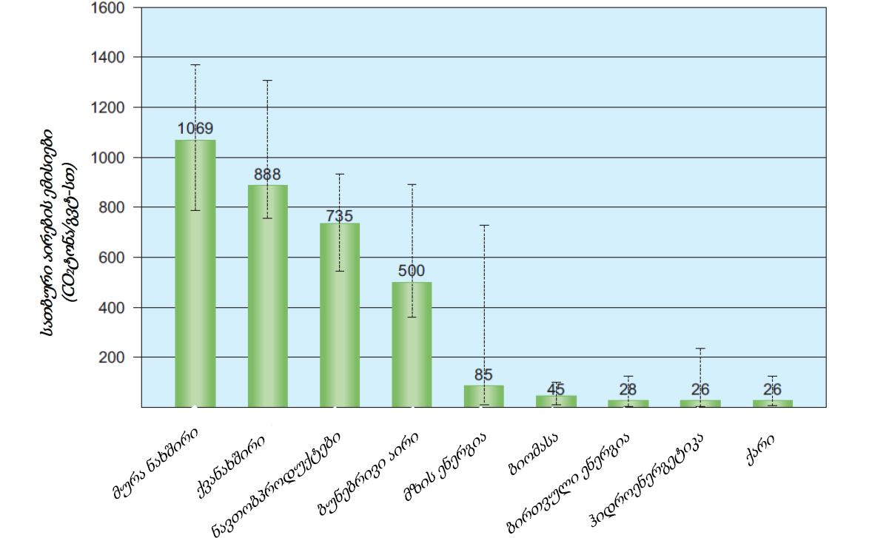
საქართველოში მოხმარებული ელექტროენერგია ძირითადად ორი ტიპის წყაროებზე ნაწილდება: თბოენერგეტიკა, ანუ ბუნებრივ აირზე მომუშავე სადგურები (მათ შორის იმპორტირებული ელექტროენერგია) და ჰიდროენერგეტიკა. უმნიშვნელოა გორის ქარის ელექტროსადგურის წილი. ჩვენს მიერ განსახილველი დღვანი 1 ჰესის საშუალო წლიური გამომუშავება 14,35 გვტ-სთ-ს შეადგენს. შესაბამისად ზემოთ მოყვანილი დიაგრამის მიხედვით დღვანი 1 ჰესის პროექტის განხორციელების შედეგად CO₂-ის წლიური ემისიები უხეშად 373 ტონას შეადგენს. მაშინ როდესაც იმავე რაოდენობის ელექტროენერგიის წარმოების შედეგად ბუნებრივ აირზე მომუშავე თბოსადგურების მიერ გაფრქვეული CO₂-ის რაოდენობა 7175 ტონა იქნება, ანუ თითქმის 20-ჯერ მეტი. დღვანი 1 ჰესის პროექტის განხორციელება არა გადამწყვეტ თუმცა ცალსახად დადებით როლს ითამაშებს საქართველოს ვალდებულებების შესრულებაში გაეროს კლიმატის ცვლილების ჩარჩო კონვენციის მიმართ - სათბურის გაზების შემცირების ეროვნულად მისაღები ღონისძიებები (NAMA). სამომავლოდ, ელექტროენერგიაზე მოთხოვნის პროგნოზირებული ზრდის გათვალისწინებით, განსახილველი ობიექტის როლი კიდევ უფრო მეტ მნიშვნელობას შეიძენს.
რაც შეეხება ადგილობრივ დონეზე მიკროკლიმატური პირობების ცვლილების რისკებს: მშენებლობის ეტაპზე რაიმე ტიპის აქტივობა, რომელიც ადგილობრივი მიკროკლიმატის ცვლილების მიზეზად შეიძლება ჩაითვალოს, არ იგეგმება.
პროექტის ითვალისწინებს მცირე სიმძლავრის, ბუნებრივ მოდინებაზე მომუშავე ჰიდროელექტროსადგურის მოწყობას. სათავე კვანძის ზედა ბიეფში შეიქმნება მცირე სარკის ზედაპირის მქონე შეგუბება (რამდენიმე ათეული მ² ფართობის, რომლის უდიდესი ნაწილი უკვე არსებულ კალაპოტს მოიცავს). შესაბამისად საპროექტო დერეფნის სიახლოვეს ბუნებრივი ტენიანობის მატება მოსალოდნელი არ არის (მითუმეტეს იმ პირობებში, როდესაც საქმიანობა დასავლეთ საქართველოში ხორციელდება, სადაც ტენიანობა ბუნებრივად მაღალია).
მეორე მხრივ, ხეობის მიკროკლიმატური პირობების ფორმირებაში და მათ შორის ბუნებრივი ტენიანობის ჩამოყალიბებაში რა თქმა უნდა თავის როლს თამაშობს აორთქლება მცენარეული საფარიდან (ტრანსპირაცია) და ზედაპირული წყლის ობიექტებიდან. პროექტი, თავისი მცირე მასშტაბებიდან გამომდინარე ხე-მცენარეული საფარის მნიშვნელოვან შემცირებას არ ითვალისწინებს. ამასთანავე სათავე კვანძიდან სააგრეგატო შენობამდე მონაკვეთში, მდინარის ბუნებრივ კალაპოტში მუდმივად იქნება წყლის გარკვეული რაოდენობა (ეკოლოგიური ხარჯის სახით). აქედან გამომდინარე ჰესის გავლენით მიმდებარე ზონაში ტენიანობის შემცირებას ადგილი არ ექნება.
ზემოაღნიშნულიდან გამომდინარე პროექტის განხორციელების შედეგად კლიმატზე/მიკროკლიმატზე ნეგატიური ზემოქმედება მოსალოდნელი არ არის. პროექტი შეიძლება განვიხილოთ დადებით კონტექსტში. ამ თვალსაზრისით მიზანმიმართული შერბილების/საკომპენსაციო ღონისძიებების გატარების საჭიროება არ არსებობს.

ზემოქმედება ატმოსფერული ჰაერის ხარისხზე
ატმოსფერული ჰაერის ხარისხზე უარყოფითი ზემოქმედება მოსალოდნელია მშენებლობის ეტაპზე, რაც დაკავშირებული იქნება სატრანსპორტო საშუალებების გადაადგილებასთან, ტექნიკის მუშაობასთან და სხვ.
მოსალოდნელია შედეგი სახის ზემოქმედების წყაროების არსებობა:
- სტაციონალური წყაროები სამშენებლო ბანაკ(ებ)ზე, ბეტონის მწარმოებელი ან სხვა სახის საამქროების სახით (თუმცა უნდა აღინიშნოს, რომ დიდია ალბათობა მშენებელმა კონტრაქტორმა ქვეკონტრაქტორებად მოიწვიოს რეგიონში უკვე მოქმედი ობიექტები და საჭირო აღარ გახდეს ბანაკებზე მსგავსი ობიექტების მოწყობა);
- მოძრავი წყაროები, სამშენებლო ტექნიკის და სატრანსპორტო საშუალებების სახით;
- ცალკეულ სამშენებლო მოედნებზე შესაძლებელია საჭირო გახდეს დიზელ-გენერატორების პერიოდული გამოყენება;
- არაორგანული მტვერის გაფრქვევას ასევე ადგილი ექნება ინტენსიური მიწის სამუშაოების და ინერტული მასალების/ფუჭი ქანების მართვის პროცესში.
ძირითადი დამაბინძურებელი ნივთიერებები იქნება: აზოტის ოქსიდები, გოგირდის დიოქსიდი, ნახშირწყალბადები, არაორგანული მტვერი.
ემისიების მთავარი წყაროები კონცენტრირებული იქნება სამშენებლო ბანაკ(ებ)ზე და შესაბამისად ეს უბნები იქნება გზშ-ს ეტაპზე შეფასების მთავარი ობიექტები. ამ მხრივ ყველაზე საყურადღებო იქნება ჰესის სააგრეგატო შენობის სამშენებლო მოედანი და აქვე დაგეგმილი სამშენებლო ბანაკი და სანაყაროები. ეს ობიექტები ყველაზე ახლოს მდებარეობს საცხოვრებელ სახლებთან. თუმცა აქვე უნდა აღინიშნოს, რომ დღვანის დასახლებული ზონა საკმაოდ დიდი მანძილით არის დაშორებული ზემოქმედების ძირითადი წყაროებიდან.
დაშვებული იქნა, რომ პროექტის მასშტაბებიდან გამომდინარე შესაძლოა გამოყენებული იქნას ბეტონის დამამზადებელი მინი-ქარხანა, წარმადობით 30 მ³/სთ. შესაბამისად ემისიებს ადგილი ექნება ბეტონის დამზადებისთვის საჭირო ინერტული მასალების მართვისას და მინი-ქარხნის ფუნქციონირებისას. ბეტონის მინი-ქარხანასთან ერთად ამავე უბანზე შეიძლება იმუშაოს რამდენიმე სამშენებლო ტექნიკამ (თვითმცლელმა, ექსკავატორმა ან სხვა). მსგავსი ობიექტების პრაქტიკიდან გამომდინარე, ყველაზე უარესი სცენარის პირობებშიც კი, უახლოეს საცხოვრებელ სახლებთან დამაბინძურებელი ნივთიერებების კონცენტრაციების მნიშვნელოვანი მატება/ზდკ-ს ნორმებზე გადაჭარბება მოსალოდნელი არ არის.
გარდა სამშენებლო ბანაკ(ებ)ისა მნიშვნელოვანია სატრანსპორტო გადაადგილებების დროს წვის პროდუქტების და არაორგანული მტვერის ემისიები. ამ მხრივ შედარებით საყურადღებოა ის სატრანსპორტო უბნები, რომლებიც უახლოვდება საცხოვრებელ ზონებს.
წინასწარი ანალიზით შეიძლება ითქვას, რომ დამაბინძურებელი ნივთიერებების გავრცელებით ნეგატიური ზემოქმედება არ იქნება ხანგრძლივი და მაღალი მნიშვნელობის. საკმარისი იქნება ზოგადი ხასიათის შემარბილებელი ღონისძიებების გატარება, რაც ძირითადად გულისხმობს: მიწის სამუშაოების და ნაყარი ტვირთების მართვის პროცესში სიფრთხილის ზომების მიღებას; ტექნიკის და სატრანსპორტო საშუალებების ტექნიკური გამართულობის კონტროლს; ტრანსპორტირების სიჩქარეების შემცირებას, ასევე განსაკუთრბულ შემთხვევებში სამუშაო გზების დერეფნების მორწყვას და ა.შ.
ჰესის ტექნოლოგიური პროცესების გათვალისწინებით ექსპლუატაციის ეტაპზე ემისიებს პრაქტიკულად ადგილი არ ექნება ან იქნება უმნიშვნელო.

შერბილების ღონისძიებების წინასწარი მონახაზი
საქმიანობის ეტაპი | შერბილების ღონისძიებები
მიზანი - წვის პროდუქტების გაფრქვევების შემცირება
მშენებლობა | - ტექნიკურად გამართული სამშენებლო ტექნიკის და სატრანსპორტო საშუალებების გამოყენება;  - სატრანსპორტო ოპერაციების ინტენსივობის და მოძრაობის სიჩქარეების შეზღუდვა;  - მანქანა დანადგარების ძრავების უქმ რეჟიმში ექსპლუატაციის შეზღუდვა;  - დასახლებული პუნქტების გავლით სატრანპორტო გადაადგილებების მაქსიმალურად შეზღუდვა;  - სამუშაო უბნების ელექტრომომარაგებით უზრუნველყოფა საერთო ქსელიდან მშენებლობის საწყის ეტაპებზევე, რათა საჭირო არ იყოს საწვავზე მომუშავე ელექტრო-გენერატორების ჭარბი გამოყენება;
ექსპლუატაცია | - ტექნიკურად გამართული სატრანსპორტო საშუალებების და ტექნიკის გამოყენება;
ლიკვიდაცია | - მშენებლობის ეტაპის ანალოგიურია
მიზანი - მტვრის გავრცელების შემცირება
მშენებლობა | - დასახლებული პუნქტების ფარგლებში ინტენსიური სატრანსპორტო ოპერაციების დაგეგმვამდე ცხელ და ქარიან ამინდში გზების პერიოდული მორწვის უზრუნველყოფა;  - მოძრაობის სიჩქარეების დაცვა, ტრანსპორტირებისთვის ალტერნატიული გზების შერჩევა, მოსახლეობიდან მაქსიმალურად მოშორებით;  - მყარი ამტვერებადი მასალების სათანადო მართვა, დატვირთვა-გადმოტვირთვის ოპერაციებისას სიფრთხილის ზომების მიღება. ასეთი ოპერაციების შეზღუდვა ქარიან ამინდში;  - მყარი ამტვერებადი მასალების დასახლებულ ზონებში, ქარიან ამინდში ტრანსპორტირების პროცესში გამოყენებული იქნება სატვირთო ავტომობილების ძარის ბრეზენტით გადაფარვის მეთოდი.
ექსპლუატაცია | - საზოგადოებრივი გზებიდან ჰესის დერეფნამდე მისასვლელი გზების კარგი ტექნიკური მდგომარეობის უზრუნველყოფა;  - ტრანსპორტის წინასწარ განსაზღვრული მარშრუტებით, მინიმალური სიჩქარით მოძრაობა;
ლიკვიდაცია | - მშენებლობის ეტაპის ანალოგიურია
მიზანი - მომსახურე პერსონალისთვის ნორმალური სამუშაო პირობების შექმნა, სამუშაო ზონის ჰაერის ხარისხის დაცვა
მშენებლობა | - ტექნიკურად გამართული სამშენებლო ტექნიკის და სატრანსპორტო საშუალებების გამოყენება;  - საჭიროების შემთხვევაში ინდივიდუალური დაცვის საშუალებების (რესპირატორები) გამოყენება;  - მოძრაობის სიჩქარეების დაცვა;
ექსპლუატაცია | - სააგრეგატო შენობაში სავენტილაციო სისტემების გამართულად ექსპლუატაცია.

ხმაურის და ვიბრაციის გავრცელება
საქმიანობის განხორციელების მშენებლობის ეტაპზე ხმაურის და ვიბრაციის გავრცელება მიწის და სამშენებლო სამუშაოებს, ასევე სატრანსპორტო ოპერაციებს და საჭიროების შემთხვევაში სადემონტაჟო სამუშაოებს უკავშირდება. ხმაურის და ვიბრაციის სავარაუდო წყაროები იქნება:
- სამშენებლო ბანაკზე მოქმედი ბეტონის კვანძის ფუნქციონირება;
- სამშენებლო ტექნიკის და დანადგარების ფუნქციონირება;
- სატრანსპორტო საშუალებების გადაადგილება და სხვ.
მშენებლობისას სავარაუდოდ გამოყენებული ძირითადი ტექნიკური საშუალებების ხმაურის მახასიათებლები მოცემულია ცხრილში 3.3.3.1.
ცხრილი 3.3.3.1. სამშენებლო მანქანა-დანადგარების ხმაურის დონეები
მანქანა-დანადგარები | ხმაურის დონე (დბ) წყაროდან 5-10 მ-ში
ბეტონის საამქროს დანადგარ მექანიზმები | 90 და მეტი
ბულდოზერი | 90
ექსკავატორი | 88
ავტოთვითმცლელი | 85
ბეტონშემრევი მანქანა | 85
პნევმატური ჩქაუჩი | 88
პნევმატური მოწყობილობები | 85
ამწე | 88
კომპრესორი | 81
ისევე როგორც ემისიების შემთხვევაში, ზემოქმედების უმთავრესი წყაროები ასევე სამშენებლო ბანაკ(ებ)ზე იქნება კონცენტრირებული. შესაბამისად გზშ-ს ეტაპზე გაანგარშების დროს მთავარი აქცენტი ბანაკ(ებ)ზე გაკეთდება. მსგავსი მასშტაბის პროექტების მაგალითზე შეიძლება ითქვას, რომ უარესი სცენარის (ყველა წყაროს ერთდროულად ფუნქციონირება) პირობებში წარმოქმნის უბანზე ხმაურის ჯამური დონეები 100 დბა-ს არ გასცდება. დაშორების უმოკლესი მანძილების გათვალისწინებით (260 მ) საანგარიშო უბნებში (უახლოესი საცხოვრებელი სახლები) ხმაურის მოსალოდნელი დონეები 55 დბ-ზე მაღალი არ იქნება. ხმაურის გავრცელების შეფასებისას გათვალისწინებული უნდა იყოს მცენარეული საფარი და რელიეფური პირობები, რომლების საკვლევ არეალში მნიშვნელოვან შემარბილებელ ეფექტს იქონიებენ. უხეში შეფასებით აღნიშნული ფაქტორები წარმოქმნის ადგილსა და საანგარიშო წერტილს შორის ხმაურის გავრცელებას მინიმუმ 10 დბ-ით შეამცირებს. შესაბამისად საანგარიშო წერტილში ხმაურის მოსალოდნელი დონეები 45 დბ-ს არ გასცდება.
შეიძლება ითქვას, რომ უმეტესი სამშენებლო უბნებისთვის ხმაურის დასაშვებ ნორმებზე გადაჭარბებას (დღის საათები - 55 დბ) ადგილი არ ექნება. ღამის საათებში ხმაურის წარმოქმნა და გავრცელება მოსალოდნელი არ არის. გარდა ამისა გასათვალისწინებელია, რომ მშენებლობის ეტაპზე ხმაურის გავრცელებას არ ექნება ხანგრძლივი (მუდმივი) ეფექტი და ობიექტის ხაზობრივი ბუნებიდან გამომდინარე ხშირი იქნება მათი ადგილმონაცვლეობა.
რაც შეეხება ვიბრაციის გავრცელებას და მისი გავლენით მოსალოდნელ ნეგატიურ ზემოქმედებას - პროექტი არ ითვალისწინებს ისეთი მეთოდების (მაგალითად მიწისქვეშა სისტემების ბურღვა, აფეთქება და სხვ.) გამოყენებას, რომლებიც მნიშვნელოვანი ვიბრაციის გამომწვევი შეიძლება იყოს. ვიბრაცია გამოწვეული იქნება მძიმე ტექნიკის გადაადგილებით.
მიუხედავად ზემოაღნიშნულისა, მშენებლობის ეტაპზე გამოყენებული იქნება ხმაურის და ვიბრაციის გავრცელების ეფექტური პრევენციული/შემარბილებელი ღონისძიებები, მათ შორის ზოგიერთ უბანზე შესაძლებელია საჭირო გახდეს დროებითი ხმაურდამცავი ეკრანების მოწყობა. ამ მხრივ გამოსაყოფია სააგრეგატო შენობის სამშენებლო მოედანი და აქვე გათვალისწინებული სამშენებლო ბანაკი, საიდანაც მოსახლეობის დაშორების მანძილი ყველაზე ნაკლებია.
ექსპლუატაციის ეტაპზე ხმაურის უმთავრესი წყარო იქნება ჰესის შენობაში დამონტაჟებული ორი ერთეული ჰიდროაგრეგატები. მათი ხმაურის ჯამური დონე იქნება დაახლოებით 90-100 დბ. ჰიდროაგრეგატები მოთავსებული იქნება სპეციალურ გარსაცმში. ხმაურის გავრცელების დონეს ასევე შეამცირებს საკუთრივ ჰესის შენობა. შეიძლება ითქვას, რომ ჰესის შენობის გარე პერიმეტრზე ხმაურის დონე 70 დბ-ს არ გადააჭარბებს. დაშორების მანძილის (დაახლოებით 260 მ) და შემოგარენში ხე-მცენარეების არსებობის გათვალისწინებით, უახლოესი საცხოვრებელი სახლის საზღვარზე ხმაურის მოსალოდნელი დონე შეადგენს 25-30 დბ-ს, რაც შესაბამისობაშია როგორც დღის (55 დბ), ასევე ღამის საათებისთვის (45 დბ) დადგენილ ნორმებთან. ხმაურის გავრცელებას თავის მხრივ შეამცირებს სააგრეგატო შენობის ირგვლივ არსებული ხე-მცენარეული საფარი. გასათვალისწინებელია, რომ შენობის გარშემო დაგეგმილია დამატებითი გამწვანებითი სამუშაოების შესრულება.

შერბილების ღონისძიებების წინასწარი მონახაზი
საქმიანობის ეტაპი | შერბილების ღონისძიებები
მიზანი - ადგილობრივი მოსახლეობის შეწუხების გამორიცხვა ხმაურით და ვიბრაციით
პროექტირება | - ხმაურ წარმომქმნელი დანადგარ-მექანიზმების დახურულ შენობაში განთავსება;  - დაბალი ხმაურის გამომწვევი ჰიდროაგრეგატების გამოყენება;
მშენებლობა | - ტექნიკურად გამართული სამშენებლო ტექნიკის და სატრანსპორტო საშუალებების გამოყენება;  - ხმაურის და ვიბრაციის გამომწვევი სტაციონალური სამშენებლო დანადგარების განთავსება დასახლებული პუნქტებიდან მაქსიმალურად მოშორებით;  - საცხოვრებელი ზონების სიახლოვეს სატრანსპორტო ოპერაციების და მოძრაობის სიჩქარეების შეზღუდვა;  - ტრანსპორტირებისთვის ალტერნატიული გზების შერჩევა, მოსახლეობიდან მაქსიმალურად მოშორებით;  - სატრანსპორტო ოპერაციების და სხვა ხმაურიანი სამუშაოების წარმოება მაქსიმალურად დღის საათებში;  - მშენებელი კონტრაქტორი გაითვალისწინებს სადღესასწაულო და უქმე დღეებს;  - ხმაურიანი სამუშაოების შეზღუდვა და დროში გადანაწილება (ხმაურიანი სამუშაოების შესრულება მონაცვლეობით);  - ხმაურჩამხშობი და ხმაურდამცავი აღჭურვილობის გამოყენება:  - მაყუჩები: ხმაურს მშენებლობის ეტაპზე ძირითადად შიგაწვის ძრავები წარმოქმნის. ხმაური ძირითადად წარმოიშვება ჰაერის შეწოვა-გამოშვებისას. ადეკვატური მაყუჩების სისტემების შერჩევით შესაძლებელია ძრავის ხმაურის ეფექტური კონტროლი;  - ფარები: აღჭურვილობის კონკრეტულ ნაწილზე ფარის აფარება ეფექტურია, განსაკუთრებით სტაციონარული აღჭურვილობის შემთხვევაში და იმ შემთხვევაში, როდესაც საჭიროა ხმაურის მნიშვნელოვნად შემცირება;  - საფარველი: ხმაურსაწინააღმდეგო საფარველი როგორც წესი, წარმოდგენილია აღჭურვილობიდან ან აღჭურვილობაზე მიმაგრებული ჩარჩოდან დაშვებული ადსორბციული (ხმაურჩამხშობი) ხალიჩის სახით. საფარველი შეიძლება იყოს რეზინის, ან შეიძლება შედგებოდეს ხმის ადსორბციული მასალის შემცველი პლასტმასის ფენებისგან, რომელიც ფარავს იმ მხარეს, რომელიც მიქცეულია მექანიზმის მხარეს. ხმაურსაწინააღმდეგო საფარველის გამოყენება გამართლებულია იმ შემთხვევაში, როდესაც ფარების ხშირი მოხსნაა საჭირო ან როდესაც შესაძლებელია მხოლოდ ნაწილობრივი დაფარვის მოწყობა;  - ზღუდეები: სტაციონარული სამუშაოსთვის ზღუდეები შეიძლება მოეწყოს ხისგან ან სხვა შესაფერისი მასალისგან და გარს შემოერტყას კონკრეტულ საოპერაციო უბანს ან მოწყობილობას. ზღუდარის კედლები შეიძლება დაიფაროს ხმის ჩამხშობი მასალით. ზღუდეები უნდა იყოს ისეთი ტიპის, რომ მათი აგება და დაშლა მარტივად იყოს შესაძლებელი.  - საჭიროების შემთხვევაში მოსახლეობისთვის ახსნა-განმარტებების მიცემა;
ექსპლუატაცია | - ტექნიკურად გამართული სატრანსპორტო საშუალებების გამოყენება;  - ჰესის დანადგარ-მექანიზმების გამართულ მდგომარეობაში ექსპლუატაცია;
ლიკვიდაცია | - შენობა-ნაგებობების დემონტაჟის შემთხვევაში ნაკლებად ხმაურიანი მეთოდების გამოყენება. აფეთქებითი სამუშაოების გამორიცხვა;  - სხვა - მშენებლობის ეტაპის ანალოგიურია
მიზანი - მომსახურე პერსონალისთვის ნორმალური სამუშაო პირობების შექმნა და ჯანდაცვის ნორმების უზრუნველყოფა
პროექტირება | - საიმედო და ხარისხიანი დანადგარ-მექანიზმების შერჩევა;  - დანადგარ-მექანიზმების დამონტაჟებისას შეძლებისდაგვარად გამოყენებული იქნება ხმაურ საიზოლაციო მასალები, მაგალითად პენოპლასტი;  - დანადგარ-მექანიზმები შეძლებისდაგვარად განთავსდება ვიბროსაიზოლაციო პლატფორმაზე;  - დანადგარ-მექანიზმები მაქსიმალურად განთავსდება დახურულ სივრცეში.
მშენებლობა | - ტექნიკურად გამართული სამშენებლო ტექნიკის და სატრანსპორტო საშუალებების გამოყენება;  - ხმაურიანი სამუშაოების შეზღუდვა და დროში გადანაწილება (ხმაურიანი სამუშაოების შესრულება მონაცვლეობით);  - ხმაურიან უბნებში პერსონალის აღჭურვა ინდივიდუალური დაცვის საშუალებებით (ყურსაცმები);  - ხმაურიან სამუშაოებზე დასაქმებულის სამუშაო გრაფიკის შეზღუდვა და ხშირი ცვლა;
ექსპლუატაცია | - ტექნიკურად გამართული სატრანსპორტო საშუალებების გამოყენება;  - დანადგარ-მექანიზმების გამართულ მდგომარეობაში ექსპლუატაცია;  - ხმაურიანი სამუშაოების შეზღუდვა და დროში გადანაწილება (ხმაურიანი სამუშაოების შესრულება მონაცვლეობით);  - ხმაურიან უბნებში პერსონალის აღჭურვა ინდივიდუალური დაცვის საშუალებებით (ყურსაცმები);  - ხმაურიან სამუშაოებზე დასაქმებულის სამუშაო გრაფიკის შეზღუდვა და ხშირი ცვლა;
ლიკვიდაცია | - მშენებლობის ეტაპის ანალოგიურია
მიზანი - ვიბრაციის გავრცელებით ახლოს მდებარე შენობა-ნაგებობების დაზიანების პრევენცია
მშენებლობა | - დასახლებული პუნქტების სიახლოვეს მუშაობისას მძიმე ტექნიკა შეიცვლება შედარებით მსუბუქი ტექნიკით;  - მგრძნობიარე ადგილებში გამოყენებული იქნება ხელით შრომა;  - მგრძნობიარე ადგილებში არ დაიშვება სამშენებლო უბანზე ერთდროულად ერთზე მეტი იმ ტექნიკის ოპერირება, რომლელიც წარმოადგენენ ვიბრაციის წყაროს;  - მოსახლების საჩივრების დაფიქსირება და სათანადო/ოპერატოული რეაგირება.

ელექტრომაგნიტური ველების გავრცელება
მშენებლობის ეტაპზე ცალკეული სამშენებლო მოედნების ელექტროენერგიით მომარაგებისთვის გამოყენებული იქნება დიზელ-გენერატორები. სკოპინგის ფაზაზე ელექტროგადამცემი ხაზების მოწყობა არ განიხილება.
რაც შეეხება ექსპლუატაციის ეტაპს: ძირითადი ელექტროდანადგარები მოთავსებული იქნება ჰესის დახურულ შენობაში, რომელიც მოსახლეობიდან დაშორებულია დიდი მანძილებით. ჰესის მიერ გამომუშავებული ელექტროენერგიის გატანისთვის გამოყენებული იქნება 35 კვ ძაბვის ინფრასტრუქტურა, რომელიც ჩაერთვება ქვ/ს-ში „შუახევი 35“. საქართველოს მთავრობის 2013 წლის 24 დეკემბრის N366 დადგენილებით დამტკიცებული ტექნიკური რეგლამენტის „ელექტრული ქსელების ხაზობრივი ნაგებობების დაცვის წესი და მათი დაცვის ზონები“-ს მე-3 მუხლის მიხედვით 35 კვ ძაბვის ეგხ-ებისათვის დაცვის ზონა 15 მ-ს შეადგენს.
ეგხ-სთვის წინასწარ შერჩეულ დერეფანი გაივლის არსებული საავტომობილო გზის გასწვრივ, მოსახლეობიდან საკმაოდ დიდი მანძილის დაშორებით. ეგხ-ს დერეფნის შერჩევისას გათვალისწინებული იქნება საქართველოში მოქმედი ნორმატიული აქტები და ხაზიდან დაშორება არ გადააჭარბებს დადგენილ მანძილებს. როგორც აღინიშნა ელექტროგადამცემი ინფრასტრუქტურისთვის გარემოსდაცვითი გადაწყვეტილების მიღების პროცედურა წარიმართება დამოუკიდებლად და გზშ-ს ანგარიშში გათვალისწინებული იქნება მოსახლეობაზე ელექტრომაგნიტური ველების გავრცელებით მოსალოდნელი ზემოქმედება.
წინასწარი შეფასებით შეიძლება ითქვას, რომ მოსახლეობიდან დაშორების მანძილები არ გადააჭარბებს ნორმატიული დოკუმენტებით დადგენილ მინიმალურ მნიშვნელობებს. პროექტის განხორციელება ელექტრომაგნიტური ველების გავრცელების მხრივ რაიმე მნიშვნელოვან ზემოქმედებას ვერ გამოიწვევს.

გეოლოგიურ გარემოზე მოსალოდნელი ზემოქმედება
ზოგადად საქმიანობის განხორციელების არეალში ძირითადად წარმოდგენილია ვულკანოგენურ-დანალექი ქანები, რომლებიც ზოგან ზედაპირული ფაქტორების გავლენით (ტემპერეტურის ცვალებადობა, ატმოსფერული ნალექები, გრუნტის წყლები და სხვა) გამოფიტვის პროცესების განვითარებით ხასიათდებიან. აღნიშნული ფაქტორების გავლენით ქანები იბზარებიან, იშლებიან, მათი ნაშალი მასალა სიმძიმის ძალის ზეგავლენით გადაადგილდება მთის ძირისაკენ. მეწყერებისა და ღვარცოფების ნაკადების დინამიკა და გენეზისი მთლიანად დამოკიდებულია ქანების ნივთიერშემადგენლობაზე და გამოფიტვის პროცესების მიმართ მათ მდგრადობაზე.
წინასწარი კვლევებით, მათ შორის რეკოგნოსცირებითი სამუშაოების შედეგად კონკრეტულად დღვანი 1 ჰესის დერეფანში მასშტაბური გეოდინამიკური პროცესების განვითარების ნიშნები, რამაც ხელი შეიძლება შეუშალოს პროექტის განვითარებას, გამოვლენილი არ ყოფილა. ზოგადად ჰესის დერეფნის შერჩევის ერთ-ერთი უმთავრესი კრიტერიუმი უკეთესი საინჟინრო-გეოლოგიური პირობები იყო. მომავალში, დეტალური პროექტირების ფარგლებში დერეფნის კორექტირების პროცესშიც (საჭიროების შემთხვევაში) ამ საკითხს განსაკუთრებული ყურადღება მიექცევა.
ზემოქმედების შეფასება აუცილებელია ორი მიმართულებით:
- არსებული გეოლოგიური პირობების გავლენის შეფასება მშენებლობის პროცესზე და საპროექტო ჰესის ჰიდროტექნიკური ნაგებობების მდგრადობაზე (უსაფრთხოებაზე);
- მშენებლობის თუ ოპერირების ეტაპზე არსებული გეოლოგიური გარემოს სტაბილურობის დარღვევის რისკების განსაზღვრა და ამ მიმართულებით შესაბამისი პრევენციული ღონისძიებების საჭიროების დადგენა.

არსებული საინჟინრო-გეოლოგიური პირობების გავლენა მშენებლობის პროცესზე და საპროექტო ნაგებობებზე
ღვარცოფული მოვლენები:
ზოგადად მდ. ჩირუხისწყალი ღვარცოფული მოვლენების მხრივ არ გამოირჩევა. მიუხედავად ამისა, საკითხი გათვალისწინებული იქნება საქმიანობის ორივე ეტაპზე.
სათავე ნაგებობის მშენებლობა განხორციელდება ორ ეტაპად, ზედა და ქვედა კოფერდამის და დროებითი არხის გამოყენებით. დროებითი წყალამრიდი ინფრასტრუქტურა გათვლილი იქნება ნაგებობის კაპიტალობის კლასის შესაბამისი უზრუნველყოფის მაქსიმალურ ხარჯებზე (შესაბამისი ნორმატიული დოკუმენტების მიზედვით). დაახლოებით მსგავსი მშენებლობის ტექნოლოგია გამოყენებული იქნება სადანწეო მისლადენის იმ უბნებზე, რომლებიც კვეთს მდ. ჩირუხისწყალს ან მის შენაკადებს. მუდმივად იქნება უზრუნველყოფილი შესაბამისი მაქსიმალური ხარჯების უსაფრთხო გატარება სამუშაო მოედნის გვერდის ავლით.
აღსანიშნავია, რომ მდინარის კალაპოტში გათვალისწინებული ნაგებობების მშენებლობისთვის შეძლებისდაგვარად შეირჩევა ღვარცოფული მოვლენების თვალსაზრისით ნაკლები რისკების მქონე პერიოდი. ღვარცოფული მოვლენების განვითარების შემთხვევაში სამშენებლო ტექნიკის გამოყენებით მოხდება სამშენებლო მოედნების ზედა და ქვედა დინებებში კალაპოტის გასუფთავებება.
რაც შეეხება ექსპლუატაციის ეტაპს: პროექტის მიხედვით გათვალისწინებულია მცირე სიმაღლის წყალგადამშვები დამბა, რომელიც განეკუთვნება კაპიტალურობის მე-4 კლასს გათვლილი იქნება 5%-იანი უზრუნველყოფის მაქსიმალურ ხარჯებზე. უნდა აღინიშნოს, რომ ასეთი კონსტრუქციის მქონე სათავე ნაგებობები საკმაოდ მდგრადია ღვარცოფული მოვლენების მიმართ. მძლავრი ნაკადების მოსვლის შემდგომ ამ შემთხვევაშიც შესაძლებელია ადგილი ჰქონდეს ღვარცოფული მასის წყალმიმღებთან დაგროვებას, რაც შეაფერხებს ჰესის ფუნქციონირებას. ასეთ შემთხვევაში სამშენებლო მანქანების საშუალებით მოხდება ნაგებობის ზედა ბიეფების გაწმენდა.
მდ. ჩირუხისწყლის ზოგიერთ გვერდითა შენაკადს მეტ-ნაკლებად ახასიათებს ღვარცოფული მოქმედება, რაც მილსადენის გადამკვეთი მიმართულებით წყალქვიანი მასის სწრაფ დინებაში გამოიხატება. ღვარცოფულმა ნაკადმა შესაძლოა გამოიწვიოს მილსადენის გაშიშვლება და შედეგად მისი დაზიანება. ამ კუთხით საყურადღებოა ის გვერდითა ხევები, რომლებიც განვითარებული არიან მდ. ჩირუხისწყლის ხეობის მარცხენა ფერდობზე, მილსადენის ტრასის კმ 1+125-ზე, კმ 1+500-ზე, კმ 1+720 და კმ 2+675-ზე. ღვარცოფული ხევების მილსადენთან გადაკვეთის ადგილებში საჭირო იქნება შესაბამისი ღვარცოფსაწინააღმდეგო ღონისძიებების დაპროექტება. განიხილება მილსადენების ამ ნაწილების მოწყობა ბეტონის გარსაცმში, მათი უკეეთესი დაცვის მიზნით.
საერთო ჯამში, პროექტით გათვალისწინებული ღონისძიებების და ჰიდროტექნიკური ნაგებობების სათანადო მოვლის პირობებში, ნეგატიური ზემოქმედების რისკები იქნება დაბალი. უნდა აღინიშნოს პროექტის განხორციელების შედეგად მოსალოდნელი დადებითი ზემოქმედებაც: მართალია დღვანი 1 ჰესი არ წარმოადგენს მაღალი კაშხლის მქონე ჰიდროელექტროსადგურს, თუმცა მისი მცირე ზომის დამბა და სადერივაციო სისტემა გარკვეულწილად მაინც შეამცირებს ღვარცოფული მოვლენების ძალას, რითიც უფრო დაცული იქნება საპროექტო ჰესის ქვედა ბიეფში დღეისათვის არსებული საინჟინრო ნაგებობები.

მეწყრული პროცესები:
წინასწარი კვლევის პროცესში სათავე კვანძის და მილსადენის დერეფანში არსებული მეწყრული უბნები არ გამოვლენილა. შერჩეული იქნა მეწყრული პროცესების განვითარების მხრივ ნაკლები რისკის მქონე უბნები.
აღსანიშნავია ასევე ის გარემოება, რომ გასული საუკუნის ბოლოს, ჰესის სააგრეგატო შენობის არეალში, მარცხენა ფერდობის ზედა ნაწილში, გვერდითი ხევის თავზე, უხვი ნალექებით გამოწვეულმა მეწყრულმა მოვლენამ წარმოქმნა მძლავრი ღვარცოფული ნაკადი, რამაც გამოიწვია ხეობის ძირში არსებული სასოფლო-სამეურნეო შენობა-ნაგებობების ნგრევა, მდინარე ჩირუხისწყლის კალაპოტის გადაკეტვა და მდინარის შეგუბება. ამ დროისათვის აღნიშნულ ფერდობზე აქტიური მეწყრული პროცესების და მოვლენების კვალი არ დაიკვირვება. წარსულში განვითარებული გრავიტაციული მოვლენის კვალი დაიკვირვება მდინარის მარჯვენა ნაპირზეც, სადაც საავტომობილო გზის დაცვის მიზნით გაბიონებისგან მოწყობილია მეწყერსაწინააღმდეგო კედელი. ადგილზე გატარებულია მეწყერსაწინააღმდეგო ღონისძიება - ამოყვანილია ბადე-ქვის გაბიონი, რაც დროებით ეფექტურ ღონისძიებას წარმოადგენს. ხაზგასასმელია, რომ აღნიშნული მეწყრული სხეული ჰესის მშენებლობასთან დაკავშირებულ საინჟინრო-გეოლოგიურ პირობებზე არ ახდენს გავლენას და ამ მხრივ მიზანმიმართული ღონისძიებებნის დაგეგმვა-გატარება, ამ ეტაპზე არ განიხილება.
დეტალური საინჟინრო-გეოლოგიური კვლევის ეტაპზე საპროექტო დერეფანში მეწყრული უბნების გამოვლენის შემთხვევაში დაპროექტდება ჰიდროტექნიკური ნაგებობების დაცვის სათანადო ღონისძიებები. თითოეული ასეთი უბნის შეფასება და სტაბილიზაციის ღონისძიებების განსაზღვრა მოხდება ინდივიდუალურად ინჟინერ-გეოლოგის მიერ.

ზვავი:
ზვავის გააქტიურებას ხელს უწყობს შემდეგი ფაქტორები: თოვლის საფარის მაღალი სისქე (20 სმ და მეტი), ფერდობის 15-50⁰-იანი დახრილობა და ტყის საფარის არარსებობა. მდ. ჩირუხისწყლის ხეობის ზოგიერთ მონაკვეთში, გარკვეულ ღრანტეებში ზამთრობით ადგილი აქვს თოვლის ზვავების წაროქმნას, რომელთა მასშტაბები არ არის მაღალი.
უშუალოდ საპროექტო დერეფანში, მათ შორის აღსანიშნავია სათავე ნაგებობის და ძალური კვანძის უბნები, ზვავსაშიშროების მქონე უბნები არ არის გამოვლენილი. ზოგადად საპროექტო დერეფნის მიმდებარე ფერდობები დაფარულია ხშირი ტყით, სადაც არ ვითარდება განსაკუთრენით მაღალი სისქის თოვლის საბურველი. ზოგადად საპროექტო დერეფანში ზვავის განვითარების და მისი გავლენით საპროექტო ჰიდროტექნიკური ნაგებობების დაზიანების რისკები მინიმალურია. წინასწარი შეფასებით ამ თვალსაზრისით განსაკუთრებული შერბილების ღონისძიებების გატარება საჭირო არ არის.

ქვათაცვენა, კლდეზვავი, შვავი:
ზოგადად დერეფანი დღეის მდგომარეობით არ გამოირჩევა ამ ტიპის გეოდინამიკური პროცესების აქტიურობით. ზოგიერთ ადგილას, მაღალი ფერდობებიდან შეინიშნება ქვათაცვენები და მცირე ზომის შვავების წარმოშობა. თუმცა უშუალოდ საპროექტო დერეფანში ასეთი პროცესები არ არის მასშტაბური.
მშენებლობის ეტაპზე სხვადასხვა სახის სამშენებლო ტექნიკის გამოყენებამ, მიწის სამუშაოებმა (განსაკუთრებით მილსადენის დერეფანში ფერდობებზე თაროების მოწყობამ) შეიძლება მოახდინოს ქვათაცვენის პროვოცირება და ადგილი ჰქონდეს სამშენებლო მოედნების დაზიანებას და სხვა სახის მატერიალურ ზარალს/ადამიანის უსაფრთხოებასთან დაკავშირებულ რისკებს.
ქვათაცვენის მხრივ საყურადღებო უბნებზე სამუშაოები შესრულდება უსაფრთხოების ზომების მკაცრი დაცვით და გათვალისწინებული იქნება შესაბამისი ღონისძიებები:
- ქვათაცვენის მხრივ ყველა აქტიურ უბანზე განთავსდება შესაბამისი გამაფრთხილებელი და ამკრძალავი ნიშნები;
- ქვათაცვენის მხრივ მგრძნობიარე უბნების გავლენის ზონაში სამშენებლო სამუშაოები დაიგეგმება და განხორციელდება ინჟინერ-გეოლოგის რეკომენდაციების საფუძველზე და მისი მეთვალყურეობის პირობებში. აღნიშნულ საკითხს განსაკუთრებული ყურადღება მიექცევა გაზაფხულის პერიოდში დაგეგმილი სამუშაოების შესრულებისას;
- ქვათაცვენის მხრივ მგრძნობიარე უბნების სიახლოვეს მუშაობისას შეიზღუდება მძიმე სამშენებლო ტექნიკის ინტენსიურად/ერთდროულად გამოყენება. სატრანსპორტო საშუალებების გადაადგილება მოხდება მინიმალური სიჩქარით;
- ქვათაცვენის მხრივ სენსიტიურ უბნებზე აიკრძალება სამშენებლო ტექნიკის და სხვა ობიექტების დიდი ხნით განთავსება და ღამით დატოვება;
- ინჟინერ-გეოლოგის რეკომენდაციის საფუძველზე ზოგიერთ სამშენებლო უბანთან შესაძლებელია საჭირო გახდეს დროებითი დამცავი ბადეების ან ხის კონსტრუქციების გამოყენება.
რაც შეეხება ექსპლუატაციის ეტაპს: აღსანიშნავია, რომ საპროექტო სადერივაციო-სადაწნეო სისტემა იქნება მიწისქვეშა და მსგავსი გრავიტაციული პროცესების განვითარების შემთხვევაში მისი დაზიანების რისკები მინიმალურია. მეორე მხრივ სათავე კვანძის და ძალური კვანძის მოწყობისთვის შერჩეული იქნა შეძლებისდაგვარად დამაკმაყოფილებელი რელიეფის მქონე უბნები, სადაც მშენებლობის დროს მიმდებარე ფერდობების ჩამოჭრის საჭიროება, შესაბამისად მშენებლობის შემდგომ ეტაპზე გრავიტაციული პროცესების განვითარების რისკები ნაკლებია სხვა შესაძლო ალტერნატივებთან შედარებით. მიუხედავად ამისა, საჭიროების შესაბამისად ყველა მგრძნობიარე უბანზე მოეწყობა დამცავი ნაგებობები (ლითონბადეები, ტორკრეტირება და სხვ.).

მდინარის გვერდითი ეროზია:
მდინარის გვერდითი ეროზიის განვითარებამ შესაძლებელია თავის მხრივ საფრთხე შეუქმნას სადაწნეო მილსადენის მდგრადობას და მასთან ერთად დააზიანოს მისასვლელი გზები. ეროზიისგან დაცვის მიზნით დერეფნის ცალკეულ მონაკვეთებზე, მდინარის მხარეს მოეწყობა ნაპირდამცავი ნაგებობები (ბეტონის კედლები ან შედარებით ფართო ადგილებში ყუთისებური ფორმის გაბიონები). ამ მხრივ ასევე გამოსარჩევია ჰესის სააგრეგატო შენობის უბანი. უბანზე დაგეგმილი ნაპირდამცავი ღონისძიებების შესახებ ინფორმაცია დაზუსტდება პროექტირების შემდგომ ეტაპზე.
საშიში გეოდინამიკური პროცესების განვითარების მხრივ მგრძნობიარე მონაკვეთები და ასეთ მონაკვეთებზე გასატარებელი დამცავი ღონისძიებები დაზუსტდება დეტალური საინჟინრო-გეოლოგიური კვლევების საფუძველზე. საკითხი უფრო ფართოდ წარმოდგენილი იქნება გზშ-ს ანგარიშში. წინასწარი შეფასებით შეიძლება ითქვას, რომ სამშენებლო ობიექტების/ ჰიდროტექნიკური ნაგებობების დაცვის მიზნით განსაკუთრებული/ძვირადღირებული დამცავი ღონისძიებების გატარება საჭირო არ იქნება.

საქმიანობის განხორციელების შედეგად გეოლოგიური გარემოს სტაბილურობის დარღვევის რისკები
თავიდანვე უნდა აღინიშნოს, რომ პროექტი არ ითვალისწინებს მაღალი კაშხლის მშენებლობას და დიდი ზომის წყალსაცავის მოწყობას, რომელმაც შეიძლება გაზარდოს ტენიანობა და ხელი შეუწყოს ხეობაში გრავიტაციული პროცესების გააქტიურებას. ასევე გათვალისწინებული არ არის ღრმა მიწისქვეშა ინფრასტრუქტურის (გვირაბების) მოწყობა, რომელმაც შეიძლება გავლენა იქონიოს ადგილობრივ ჰიდროგეოლოგიურ პირობებზე. პროექტი არ ითვალისწინებს დიდ ფართობზე ტყის საფარის გაჩეხვას. საპროექტო მილსადენის ვიწრო ზოლში მცირე რაოდენობით მცენარეული საფარის ამოღება, გრუნტის სტაბილიზაციის სათანადო ღონისძიებების პირობებში, პრაქტიკულად ვერანაირ გავლენას ვერ იქონიებს ხეობაში ღვარცოფული მოვლენების ინტენსივობის ზრდაზე.
ლოკალური ხასიათის და დაბალი მასშტაბის რისკები ძირითადად დაკავშირებული იქნება მშენებლობის ეტაპთან, კერძოდ: მისასვლელი გზების და მილსადენის დერეფანში მცენარეული საფარის გასუფთავებამ და მიწის სამუშაოებმა (თაროების მოწყობამ) შესაძლებელია გააქტიუროს სხვადასხვა სახის გრავიტაციული პროცერსები (მცირე ზომის მეწყრები, ქვათაცვენა და ა.შ.). ყოველ ასეთ უბანზე შეფასება მოხდება ინჟინერ-გეოლოგის მიერ. მისი რეკომენდაციების საფუძველზე შესაძლებელია გახდეს ჩამოჭრილი ფერდობის სტაბილიზაციის კონკრეტული ღონისძიებების გატარება. ეს ღონისძიებები შეიძლება იყოს: ფერდობების მოსწორება და /ან ბერმებს შორის სიმაღლის შემცირება; ექსკავირებულ ზედაპირებზე ტორკრეტ ბეტონის, მავთულბადის, დამჭერი ანკერების მოწყობა და ა.შ.

გეოლოგიური გარემოს წინასწარი შეფასებიდან გამომდინარე და პროექტის მცირე მასშტაბის გათვალისწინებით, მშენებლობის ეტაპზე გეოლოგიური გარემოს სტაბილურობის დარღვევის განსაკუთრებული რისკები არ იარსებებს. გეოლოგიური რისკების მართვა დაკავშირებული არ იქნება მნიშვნელოვან სირთულეებთან. საქმიანობის განხორციელების შედეგად გეოლოგიური გარემოს სტაბილურობის დარღვევის რისკების უფრო დეტალური შეფასება წარმოდგენილი იქნება გზშ-ს ეტაპზე.

შერბილების ღონისძიებების წინასწარი მონახაზი
საქმიანობის ეტაპი | შერბილების ღონისძიებები
მიზანი - საშიში პროცესების გავლენით შენობა-ნაგებობების დაზიანებისგან დაცვა, საშიში პროცესების გააქტიურების პრევენცია
პროექტირება | - საპროექტო ჰესის კომუნიკაციებისთვის საინჟინრო-გეოლოგიური თვალსაზრისით ყველაზე ხელსაყრელი ალტერნატიული დერეფნის შერჩევა;  - სათავე ნაგებობის საპროექტო პარამეტრები გაანგარიშებული იქნება 5%-იანი უზრუნველყოფის წყალდიდობის უსაფრთხო გატარებაზე და რომელიც მდგრადი იქნება ხეობისთვის დამახასიათებელი ღვარცოფული მოვლენების მიმართ;  - სადერივაციო-სადაწნეო სისტემის სახით მიწისქვეშა მილსადენის შერჩევა;  - საპროექტო ნაგებობების ფუნდამენტების პარამეტრების გაანგარიშება დერეფანში გავრცელებული გრუნტების საინჟინრო-გეოლოგიური მახასიათებლების, ბეტონის მიმართ გარემოს აგრესიულობის ხარისხის გათვალისწინებით;  - დატერასების პარამეტრების შერჩევა ფერდობების მდგრადობის სათანადო გაანგარიშების საფუძველზე;  - ყველა მგძნობიარე მონაკვეთისთვის სათანადო დამცავი ნაგებობების დაპროექტება;
მშენებლობა | - ხე-მცენარეების გაკაფვის სამუშაოების კონტროლი, სამუშაო დერეფნის მკაცრი დაცვა;  - საპროექტო დერეფნის მგრძნობაირე მონაკვეთებში დამცავი ნაგებობების მოწყობა მშენებლობის საწყის ეტაპებზევე;  - ზედაპირული და გრუნტის წყლების არინება მაღალქანობიანი და სხვა მგრძნობიარე უბნების გვერდის ავლით, შესაბამისი წყალსარინი საშუალებების (არხები, მილები) გამოყენებით;  - აქტიური სხეულების შეძლებისდაგვარად მოხსნა და ფერდობების სათანადო დატერასება მდგრადობის უზრუნველყოფის მიზნით;  - გრუნტის ნაყარების სათანადო დატკეპნა, რათა წვიმის დროს არ მოხდეს ფერდობების ჩამოშლა;  - ფერდობების დამუშავების შეზღუდვა ან შეჩერება ნალექიან პერიოდებში;  - ძლიერი ნალექების მოსვლის შემდგომ ყველა მგრძნობიარე მონაკვეთის დათვალიერება დამატებითი ღონისძიებების განსაზღვრის მიზნით;  - სამუშაოების დასრულების შემდგომ დაზიანებული უბნების რეკულტივაცია, ხე-მცენარეების დარგვა;  - საჭიროების შემთხვევაში დამატებითი დამცავი საინჟინრო ნაგებობების მოწყობა;  - ყველა მგძნობიარე მონაკვეთში სამშენებლო სამუშაოები (განსაკუთრებით მიწის სამუშაოები) გაკონტროლდება ინჟინერ-გეოლოგის მკაცრი მეთვალყურეობით.
ექსპლუატაცია | - ფერდობებზე მცენარეული საფარის ზრდა-განვითარების ხელშეწყობა შეძლებისდაგვარად;  - ყველა მგძნობიარე უბანზე ღვარცოფული ნაკადების და ქვაცვენის დამცავი ნაგებობების მოწყობა;  - დამცავი ნაგებობების და წყალსარინი არხების მოვლა-პატრონობა. მათი სეზონური შეკეთება/გაწმენდა;  - ღვარცოფული ნაკადების მოსვლის შემდგომ სათავე ნაგებობის ტერიტორიის დათვალიერება და ექსკავატორის გამოყენებით ტერიტორიის ჩამოტანილი მასისგან გასუფთავება, დაზიანებული დამცავი ნაგებობების და ბეტონის კონსტრუქციების დაუყოვნებლივი შეკეთება;  - ოპერირების საწყის წლებში (2 წელი) ჰესის დერეფანში გეოდინამიკური თვალსაზრისით საშიში უბნებზე დაკვირვება. მონიტორინგის შედეგების მიხედვით დამატებითი დამცავი ღონისძიებების გატარება (საჭიროების მიხედვით).
ლიკვიდაცია | - დამატებითი საინჟინრო-გეოლოგიური შესწავლა და შემდგომი ღონისძიებების დაგეგმვა-გატარება აღნიშნული კვლევების საფუძველზე.

ზემოქმედება წყლის გარემოზე
დაგეგმილი საქმიანობა ითვალისწინებს ერთი მხრივ გარკვეული სამშენებლო სამუშაოების წარმოებას ზედაპირული წყლის ობიექტის კალაპოტში და მის სიახლოვეს, ხოლო მეორე მხრივ ამავე წყლის ობიექტის ენერგეტიკული რესურსის გამოყენებას. აქედან გამომდინარე ერთერთი საყურადღებო საკითხი, რასაც პროექტი გამოიწვევს, ეს არის წყლის (უმეტესწილად ზედაპირული, ასევე გრუნტის წყლები) ბუნებრივ მახასიათებლებზე ზემოქმედება. შესაძლო ზემოქმედების სახეებია:
- საქმიანობის პროცესში დაბინძურების წყაროების წარმოქმნა, რომლებმაც პოტენციურად გავლენა შეიძლება იქონიოს მდინარის ბუნებრივ ფიზიკურ-ქიმიურ მახასიათებლებზე. ასეთი სახის ზემოქმედების რისკები განსაკუთრებით აღსანიშნავია მშენებლობის ეტაპზე, თუმცა გარკვეული დაბინძურების წყაროები შენარჩუნდება ექსპლუატაციის პროცესშიც;
- მდინარის უწყვეტობის და თევზის სამიგრაციო მარშრუტების დარღვევის ალბათობა. ასეთი სახის ზემოქმედება მოსალოდნელია მშენებლობის ეტაპზე და განსაკუთრებით ექსპლუატაციის პროცესში;
- ჰიდროლოგიური ცვლილება, რომელიც დამახასიათებელია ექსპლუატაციის ეტაპისთვის და მოიცავს შემდეგ საკითხებს:
- წყალაღება – ეკოლოგიური ხარჯით გამოწვეული ზემოქმედება მდინარის მონაკვეთზე ჰესის სათავე კვანძის ქვედა ბიეფში;
- დაგუბების ეფექტი - ხელოვნური ბარიერის ზემოთ მდებარე მდინარის გარკველი მონაკვეთის დაგუბება;
- ჰიდროპიკები - ხარჯის ცვლილებით გამოწვეული ზემოქმედება ხელოვნური ბარიერის ქვედა ბიეფში მონაკვეთზე, რომელზეც ზემოქმედებას ახდენს ჰესიდან ძლიერი და მკვეთრად ცვალებადი ნაკადების რეგულარულად გაშვება;
- მორფოლოგიური პირობების ცვლილების რისკები;
- გრუნტის წყლების ხარისხობრივი ცვლილების რისკები სხვადასხვა დაბინძურების წყაროების ზეგავლენის შედეგად და კვების არეალის შემცირების ალბათობა.
როგორც აღინიშნა, პროექტი არ ითვალისწინებს ღრმა ჰიდროტექნიკური ნაგებობების (სადერივაციო-სადაწნეო გვირაბი ან სხვა) მშენებლობას. შესაბამისად ღრმა წყალშემცველ ჰორიზონტებზე ზემოქმედება არ განიხილება.
წყლის გარემოზე ზემოქმედების შესაფასებლად აუცილებელია გათვალისწინებული იქნას განსახილველი მდინარის ამჟამინდელი ეკოლოგიური მდგომარეობა, მისი მნიშვნელობა ეკოსისტემაში, ასევე მდინარის მონაკვეთების კულტურული ან სოციალური მიზნებით გამოყენების შესახებ ინფორმაცია. როგორც პარაგრაფში 2.1.7.5. არის აღწერილი, მდ. ჩირუხისწყალის ანთროპოგენურობის ხარისხი მნიშვნელოვანია - საპროექტო დერეფნის ზედა დინებაში განლაგებულია რამდენიმე ჰიდროტექნიკური ნაგებობა. მის ნაპირებზე არსებული დასახლებები დამატებით გავლენას ახდენენ მის ეკოლოგიურ მდგომარეობაზე. შესაბამისად ევროკავშირის წყლის ჩარჩო დირექტივის კლასიფიკაციის (WFD) მიხედვით მდინარე ჩირუხისწყალი შეიძლება მიეკუთვნოს საშუალოდ მოდიფიცირებული სტატუსის მქონე წყლის ობიექტის კატეგორიას.
საპროექტო ჰიდროენერგო ობიექტის მშენებლობა-ექსპლუატაციით წყლის გარემოზე მოსალოდნელი ზეწოლის ტიპების აღწერა და კონკრეტული პროექტის კონტექსტში ამ ზემოქმედებების მასშტაბების შეფასება მოცემულია ქვემოთ.

ზედაპირული წყლის დაბინძურება
პროექტის განხორციელების მშენებლობის ეტაპზე იარსებებს გარკვეული წყაროები, რამაც შეიძლება გავლენა იქონიოს წყლის ხარისხობრივ მახასიათებლებზე. არასწორი გარემოსდაცვითი მართვის პირობებში შესაძლებელია ადგილი ჰქონდეს წყლის სიმღვრივის მატებას (შეწონილი ნაწილაკების კონცენტრაციების ზრდას), ნავთობპროდუქტების დაბინძურებას, სამეურნეო-ფეკალური წყლებით და ასევე მყარი ნარენებით დაბინძურებას.
წყლის სიმღვრივის მატება მოსალოდნელია იმ უბნებზე, სადაც სამუშაოების წარმოება მოხდება მდინარის კალაპოტში ან მის მახლობლად. პირველ რიგში აქ იგულისხმება სათავე ნაგებობის სამშენებლო მოედანი და მილსადენისა და წყლის ობიექტების გადაკვეთის ადგილები. გარდა ამისა, მილსადენის დერეფანში ფერდობების დამუშავების გამო ეროზიული პროცესების აქტიურობა გაზრდის ზედაპირული ჩამონადენის სიმღვრივეს. მშენებლობის ეტაპზე გასატარებელი იქნება ქმედითუნარიანი შერბილების ღონისძიებები.
ნავთობპროდუქტებით მდინარის დაბინძურების უმთავრესი წყაროები შეიძლება იყოს სამშენებლო ტექნიკა და საწვავის რეზერვუარები. სამშენებლო ტექნიკის გამართულად ექსპლუატაციას განსაკუთრებული ყურადღება უნდა მიექცეს სათავე ნაგებობის სამშენებლო მოედანზე მუშაობისას. ასევე საყურადღებოა სამშენებლო ბანაკ(ებ)ის ტერიტორია. ექსპლუატაციის ეტაპზე ნავთობპროდუქტებით მდინარის დაბინძურების წყაროები იარსებებს სააგრეგატო შენობის პერიმეტრზე. ეს წყაროები წარმოდგენილი იქნება ნავთობპროდუქტების შემცველი დანადგარებით (ტრანსფორმატორები და სხვ.); ზეთების და ნავთობპროდუქტების სასაწყობო უბნებით და ა.შ..
ამ ეტაპზე არსებული ინფორმაციით სამეურნეო-ფეკალური წყლების მდინარეში ჩაშვება გათვალისწინებული არ არის. მოეწყობა საასენიზაციო ორმოები, სადაც შეგროდება წარმოქმნილი წყლები. მნიშვნელოვანია აღნიშნული უბნების სათანადო და გამართულ მდგომარეობაში ექსპლუატაცია და მონიტორინგი. ესეთი ორმოები უნდა დაიცალოს დროულად, შევშებისთანავე. უზრუნველყოფილი უნდა იყოს მათი ჰერმეტულობა. იმ შემთხვევაში თუ აუცილებელი გახდა გამოყენებული ტექნიკური თუ სამეურნეო-ფეკალური წყლების მდინარეში ჩაშვება, საქართველოს კანონმდებლობის შესაბამისად მომზადდება ზღვრულად დასაშვები ჩაშვების ნორმატივების პროექტი, სადაც განისაზღვრება წყალჩაშვების წერტილში დამაბინძურებელ ნივთიერებათა მაქსიმალური კონცენტრაციები. ასეთ შემთხვევაში საჭირო იქნება მაღალეფექტური გამწმენდი ნაგებობის გამოყენება.
მყარი ნარჩენების წარმოქმნის უმთავრეს უბანს წარმოადგენს სამშენებლო ბანაკ(ებ)ი. ნარჩენებთან არასათანადო მოპყრობის გამო შეიძლება ადგილი ჰქონდეს მათ ქარით ან წყლით მდინარეში ჩატანის ფაქტებს. ექსპლუატაციის ეტაპზე მსგავსი რისკები შემცირდება, თუმცა ყურადღება უნდა მიექცეს ნარჩენების სათანადო მართვას, განსაკუთრებით სააგრეგატო შენობის ფარგლებში.

მდინარის უწყვეტობის და თევზის სამიგრაციო მარშრუტების დარღვევა
ზოგადად მდინარის უწყვეტობის დარღვევამ (ე.წ. ბარიერის ეფექტი) შეიძლება უარყოფითად იმოქმედოს თევზის მიგრაციაზე, ან საერთოდ ხელი შეუშალოს მას. თევზის მიგრაცია მნიშვნელოვანია ქვირითობისთვის, პოპულაციების ერთმანეთთან შერევისა და კატასტროფების შემდეგ პოპულაციების გაერთიანებისათვის. გარდა ამისა, კაშხლების/დამბების გავლენით მყარი ნატანი გროვდება ზემოთ, ხოლო ქვემოთ მისი რაოდნეობა მცირდება, რამაც შეიძლება გამოიწვიოს ცალკეულ უბნებში მდინარის კალაპოტის წარეცხვა და ნაპირების ეროზია, ასევე მდინარის მიმდებარე ინფრასტრუქტურის დაზიანება. მდინარის კალაპოტის წარეცხვა და ნაპირების ეროზია უარყოფით ზემოქმედებას ახდენს ჰაბიტატებზე და იწვევს მდინარისა და მდინარის ჭალის ერთმანეთისგან გაცალკევებას.
მშენებლობის ეტაპზე ასეთი ზემოქმედების წყარო იქნება წყლის დროებითი დერივაციის მოწყობა, რაც საჭიროა სათავე ნაგებობის, ასევე მდინარის გადამკვე უბნებში მილსადენის მშენებლობისთვის. ამ პერიოდში ბარიერის ეფექტი შეიძლება შეიქმნას დროებითი დერივაციის (არხის) შესასვლელ და გამოსასვლელ პორტალებში (მიზეზი შეიძლება იყოს ნატანით, ხის მასალით გადაღობვა, ბუნებრივ კალაპოტსა და არხის პორტალებს შორის ჩქერების შექმნა). ზემოქმედების შემცირებისთვის საჭიროა ასეთი უბნების მონიტორინგი (განსაკუთრებით წყალმცირე პერიოდებში) და მდინარის უწყვეტობის დარღვევის შემთხვევაში დროული რეაგირება (პორტალების გასუფთავება, დროებით დერივაციასა და ბუნებრივ კალაპოტის შეუღლების ადგილების სათანადო მოწყობა და ა.შ.)
ექსპლუატაციის ეტაპზე მდინარის უწყვეტობის დარღვევის მიზეზი საკუთრივ წყალსაგდები დამბის კონსტრუქცია იქნება, რომელიც გადაღობავს მდინარის კალაპოტს. ზემოქმედების მნიშვნელოვან შემამსუბუქებელ გარემოებად უნდა ჩაითვალოს, რომ დაგეგმილია მცირე დამბის და იქთიოფაუნის მიგრაციისთვის შესაფერისი თევზსავალი ნაგებობის მოწყობა. როგორც წესი დაბალი სიმაღლის დამბებზე საფეხურებიანი თევზსავალი ნაგებობები საკმაოდ ეფექტურია და სათანადო მომსახურების პირობებში მაქსიმალურად უწყობს ხელს თევზების გადაადგილებას ზედა დინებაში.
რაც შეეხება ნატანის გადაადგილების შესაძლებლობას დამბის ზედა ბიეფიდან ქვედა ბიეფის მიმართულებით: როგორც პროექტის აღწერით ნაწილშია მოცემული სათავე ნაგებობა აღჭურვილი იქნება გამრეცხი ფარებით. ასევე შესაბამისი გამრეცხი ექნება საპროექტო სალექარსაც ბოლო მონაკვეთზე. წყალუხვ პერიოდებში მოხდება აღნიშნული ფარების ბოლომდე გახსნა და ზედა ბიეფში დაგროვილი ნატანი გაშვებული იქნება ქვედა ბიეფში. საჭიროების შემთხვევაში ზედა ბიეფის გასუფთავება მოხდება მექანიკური საშუალებებით.
დამატებით უნდა აღინიშნოს, რომ მდ. ჩირუხისწყალის განსახილველი მონაკვეთი იქთიოფაუნისთვის განსაკუთრებულ ჰაბიტატს არ წარმოადგენს, რისი ერთ-ერთი განმაპირობებელი ზედა დინებაში მდინარეზე არსებული ჰიდროტექნიკური ნაგებობებია.
ზემოაღნიშნულიდან გამომდინარე, მდინარის უწყვეტობის დარღვევით გამოწვეული ზემოქმედება, სათანადო შემარბილებელი ღონისძიებების გატარების პირობებში დაბალ მნიშვნელობას არ გასცდება. აუცილებელია თევზსავალის პერიოდული ტექმომსახურება, სათავე ნაგებობის გაწმენდა ნატანისაგან.

წყალაღებით გამოწვეული ზემოქმედება
ზოგადად წყალაღება და შესაბამისად მდინარის კალაპოტში ეკოლოგიური ხარჯის დატოვება ამცირებს მდინარის პროდუქტიულ ფართობს და აქედან გამომდინარე, ჰაბიტატის ზომას. წყალაღების შედეგად იცვლება ჰაბიტატის ნაწილის ეკოლოგიური პირობები. მცირდება ნაკადის სიჩქარე, რაც იწვევს ნატანის გადაადგილების შეფერხებას. გარდა ამისა, წყლის სიღრმის შემცირებით იზღუდება დიდი თევზების ჰაბიტატიც. წყლის ნაკადის შემცირებამ მასში ნუტრიენტებით მდიდარი ან ჩამდინარე წყლების დიდი რაოდენობით ჩაღვრის პირობებში შეიძლება ევთროფიკაცია და ტემპერატურის მატება გამოიწვიოს.
მშენებლობის პროცესი მდინარის ბუნებრივ ხარჯებზე უმნიშვნელო ზემოქმედებას მოახდენს. ამ ეტაპზე არსებული ინფორმაციით წყლის გამოყენება მოხდება შემდეგ შემთხვევებში:
- სასმელად და სხვადასხვა დანიშნულების სამეურნეო მიზნით;
- ბეტონის მინი ქარხნის ფუნქციონირებისას;
- პერიოდული მორწყვისთვის და ხანძარსაწინააღმდეგო მიზნებისთვის.
პარაგრაფში 2.2.3.1. მოყვანილი ინფორმაციით წყალაღების მაქსიმალური ხარჯი შეიძლება იყოს 10 მ³/სთ, ანუ 0,0028 მ³/წმ. ჰიდროლოგიური მონაცემების მიხედვით განსახილველ მონაკვეთში 99%-იანი უზრუნველყოფის საშუალო სადღეღამისო მინიმალური წყლის ხარჯი შეადგენს 0,41 მ³/წმ-ს (იხ. პარაგრაფი 2.1.4.12.), რაც 146-ჯერ მეტია მაქსიმალურ წყალმოთხოვნილებაზე. აქედან გამომდინარე მშენებლობის პროცესში ზემოქმედება მოსალოდნელი არ არის და საქმიანობის ამ ეტაპზე შერბილების ღონისძიებების გატარების აუცილებლობა არ არსებობს.
რაც შეეხება ექსპლუატაციის ეტაპს: საქმიანობის მთავარი პრინციპია ელექტროენერგიის გამომუშავებისთვის მდინარის კალაპოტიდან აღებული წყლის გამოყენება. ზემოქმედების ქვეშ მოექცევა მდ. ჩირუხისწყალის 4 კმ-მდე სიგრძის მონაკვეთი, სათავე ნაგებობიდან სააგრეგატო შენობამდე. ეკოლოგიური ხარჯის ოდენობად განსაზღვრულია საშუალო ბუნებრივი ხარჯის (6,51 მ³/წმ) 10%, რაც შეადგენს 0,65 მ³/წმ-ს.
ცხრილში 3.3.6.3.1. წარმოგიდგენთ სხვადასხვა უზრუნველყოფის პირობებში პროექტით გათვალისწინებულ წყალაღების მაჩვენებლებს თვეების მიხედვით და წლიურად. აქვე მოცემულია მდინარეში დასატოვებელი 10%-იანი ეკოლოგიური (გარემოსდაცვითი) ხარჯის რაოდენობა. გათვალისწინებულია ჰესის მაქსიმალური წყალაღების შესაძლებლობა, რაც შეადგენს 2,6 მ³/წმ-ს. ცხრილში 3.3.6.3.2. კი მოყვანილია ეკოლოგიური ხარჯის ოდენობის შედარება მინიმალურ ხარჯებთან.
ცხრილებში მოყვანილი მონაცემებიდან ჩანს, გაშვებული ეკოლოგიური ხარჯი წელიწადის ნახევარი პერიოდისთვის აჭარბებს საშუალო თვიური ხარჯების 40-50%-ს, ხოლო უმეტესი თვეებისთვის მეტია 20-25%-ზე. ეკოლოგიური ხარჯები ასევე მეტია 97%-იანი უზრუნველყოფის 30 დღიან მინიმალური ხარჯებზე როგორც ზამთრის, ასევე ზაფხულ-შემოდგომის პერიოდებისთვის. აღსანიშნავია, რომ ჰესის მაქსიმალური წყალაღების შესაძლებლობის გათვალისწინებით უზრუნველყოფილი იქნება ეკოლოგიური და მდინარის ბუნებრივი ხარჯების შიდაწლიური განაწილების მსვლელობის მაქსიმალური სინქრონულობა, რაც ვიზუალურად წარმოდგენილია ნახაზზე 3.3.6.3.1.
აღსანიშნავია, რომ დღვანი 1 ჰესისთვის შემოთავაზებული ეკოლოგიური ხარჯების ოდენობა და მისი შიდაწლიური განაწილება დაახლოებით შესაბამისობაშია ზედა ბიეფში დღეისათვის არსებულ ჰიდროტექნიკური ნაგებობებისთვის დადგენილ ეკოლოგიურ ხარჯებთან.
საერთო ჯამში წყალაღებით გამოწვეული ზემოქმედებას ექნება საკმაოდ საგულისხმო ნეგატური ეფექტი, თუმცა იმ პირობებში, როცა კალაპოტში დატოვებული ეკოლოგიური ხარჯი არ იქნება წყალმცირე პერიოდების ბუნებრივ ხარჯზე ნაკლები, ვთვლით, რომ ადგილი არ ექნება წყლის ობიექტის შეუქცევად და განსაკუთრებით მაღალ ზემოქმედებას.
წყალაღებით შედეგად სოციალურ გარემოზე ზემოქმედების მიმოხილვა მოცემულია პარაგრაფში 3.3.11.2.
მდინარის ჰიდროლოგიური მონაცემების აღრიცხვა მოხდება სათავე ნაგებობის კვეთში. უზრუნველყოფილი იქნება სათავე კვანძზე მოდენილი, ტურბინებში მიწოდებული და ქვედა ბიეფში დატოვებული ეკოლოგიური ხარჯების გაზომვები.

ცხრილი 3.3.6.3.1. ჰესის წყალაღების მაჩვენებლები და ეკოლოგიური ხარჯის რაოდენობა
თვეები | I | II | III | IV | V | VI | VII | VIII | IX | X | XI | XII | წელი
10 %-იანი უზრუნველყოფის (უხვწყლიანი)
მდინარეში სათავეზე მოდინებული წყლის ხარჯი, მ³/წმ | 3.03 | 3.05 | 11.7 | 39.8 | 21.8 | 4.81 | 2.00 | 1.42 | 3.5 | 4.0 | 2.40 | 2.78 | 8.36
ეკოლოგიური ხარჯი, მ³/წმ | 0,65 | 0,65 | 0,65 | 0,65 | 0,65 | 0,65 | 0,65 | 0,65 | 0,65 | 0,65 | 0,65 | 0,65 | 0,65
პოტენციური ენერგეტიკული ხარჯი, ეკოლოგიური ხარჯის გამოკლებით, მ³/წმ | 2,38 | 2,40 | 11,05 | 39,15 | 21,15 | 4,16 | 1,35 | 0,77 | 2,85 | 3,35 | 1,75 | 2,13 | -
ფაქტიური ეკოლოგიური ხარჯი მაქსიმალური წყალაღების (2,6 მ³/წმ) შესაძლებლობის გათვალისწინებით, მ³/წმ | 0,65 | 0,65 | 9,10 | 37,20 | 19,20 | 2,21 | 0,65 | 0,65 | 0,65 | 0,65 | 0,65 | 0,65 | -
ეკოლოგიური ხარჯი %-ებში ბუნებრივ ხარჯებთან მიმართებაში | 21,45 | 21,31 | 77,78 | 93,47 | 88,07 | 45,95 | 32,50 | 45,77 | 18,57 | 16,25 | 27,08 | 23,38 | საშ-42,63
50 %-იანი უზრუნველყოფის (საშუალო წყლიანი)
მდინარეში სათავეზე მოდინებული წყლის ხარჯი, მ³/წმ | 3,04 | 2,84 | 5,59 | 14,20 | 18,30 | 9,46 | 5,80 | 2,27 | 2,27 | 8,36 | 2,94 | 1,48 | 6,38
ეკოლოგიური ხარჯი, მ³/წმ | 0,65 | 0,65 | 0,65 | 0,65 | 0,65 | 0,65 | 0,65 | 0,65 | 0,65 | 0,65 | 0,65 | 0,65 | 0,65
პოტენციური ენერგეტიკული ხარჯი, ეკოლოგიური ხარჯის გამოკლებით, მ³/წმ | 2,39 | 2,19 | 4,94 | 13,55 | 17,65 | 8,81 | 5,15 | 1,62 | 1,62 | 7,71 | 2,29 | 0,83 | -
ფაქტიური ეკოლოგიური ხარჯი მაქსიმალური წყალაღების (2,6 მ³/წმ) შესაძლებლობის გათვალისწინებით, მ³/წმ | 0,65 | 0,65 | 2,99 | 11,60 | 15,70 | 6,86 | 3,20 | 0,65 | 0,65 | 0,65 | 0,65 | 0,65 | -
ეკოლოგიური ხარჯი %-ებში ბუნებრივ ხარჯებთან მიმართებაში | 21,38 | 22,89 | 53,49 | 81,69 | 85,79 | 72,52 | 55,17 | 28,63 | 28,63 | 7,78 | 22,11 | 43,92 | საშ-43,67
75 %-იანი უზრუნველყოფის (მცირე წყლიანი)
მდინარეში სათავეზე მოდინებული წყლის ხარჯი, მ³/წმ | 2,42 | 6,26 | 4,36 | 14,90 | 17,40 | 6,22 | 3,30 | 2,11 | 1,32 | 1,25 | 1,81 | 3,60 | 5,41
ეკოლოგიური ხარჯი, მ³/წმ | 0,65 | 0,65 | 0,65 | 0,65 | 0,65 | 0,65 | 0,65 | 0,65 | 0,65 | 0,65 | 0,65 | 0,65 | 0,65
პოტენციური ენერგეტიკული ხარჯი, ეკოლოგიური ხარჯის გამოკლებით, მ³/წმ | 1,77 | 5,61 | 3,71 | 14,25 | 16,75 | 5,57 | 2,65 | 1,46 | 0,67 | 0,60 | 1,16 | 2,95 | -
ფაქტიური ეკოლოგიური ხარჯი მაქსიმალური წყალაღების (2,6 მ³/წმ) შესაძლებლობის გათვალისწინებით, მ³/წმ | 0,65 | 3,66 | 1,76 | 12,30 | 14,80 | 3,62 | 0,70 | 0,65 | 0,65 | 0,65 | 0,65 | 0,65 | -
ეკოლოგიური ხარჯი %-ებში ბუნებრივ ხარჯებთან მიმართებაში | 26,86 | 58,47 | 40,37 | 82,55 | 85,06 | 58,20 | 21,21 | 30,81 | 49,24 | 52,00 | 35,91 | 18,06 | საშ-46,56
90 %-იანი უზრუნველყოფის (ძალიან მცირე წყლიანი)
მდინარეში სათავეზე მოდინებული წყლის ხარჯი, მ³/წმ | 2,40 | 2,50 | 5,30 | 6,40 | 16,42 | 5,31 | 2,35 | 1,44 | 3,03 | 1,48 | 1,73 | 1,74 | 4,18
ეკოლოგიური ხარჯი, მ³/წმ | 0,65 | 0,65 | 0,65 | 0,65 | 0,65 | 0,65 | 0,65 | 0,65 | 0,65 | 0,65 | 0,65 | 0,65 | 0,65
პოტენციური ენერგეტიკული ხარჯი, ეკოლოგიური ხარჯის გამოკლებით, მ³/წმ | 1,75 | 1,85 | 4,65 | 5,75 | 15,77 | 4,66 | 1,70 | 0,79 | 2,38 | 0,83 | 1,08 | 1,09 | -
ფაქტიური ეკოლოგიური ხარჯი მაქსიმალური წყალაღების (2,6 მ³/წმ) შესაძლებლობის გათვალისწინებით, მ³/წმ | 0,65 | 0,65 | 2,70 | 3,80 | 13,82 | 2,71 | 0,65 | 0,65 | 0,65 | 0,65 | 0,65 | 0,65 | -
ეკოლოგიური ხარჯი %-ებში ბუნებრივ ხარჯებთან მიმართებაში | 27,08 | 26,00 | 50,94 | 59,38 | 84,17 | 51,04 | 27,66 | 45,14 | 21,45 | 43,92 | 37,57 | 37,36 | საშ- 42,64

ცხრილი 3.3.6.3.2. ეკოლოგიური ხარჯის შედარება ზამთრის პერიოდის 30 დღიან მინიმალური ხარჯებთან
უზრუნველყოფა | 75% | 80% | 85% | 90% | 95% | 97% | 99%
30 დღიანი მინიმალური ხარჯები, მ³/წმ | 1,09 | 1,00 | 0,92 | 0,82 | 0.70 | 0.61 | 0,50
ეკოლოგიური ხარჯი, მ³/წმ | 0,65 | 0,65 | 0,65 | 0,65 | 0,65 | 0,65 | 0,65
ეკოლოგიური ხარჯი %-ებში მინიმალურ ხარჯებთან მიმართებაში | 59,63 | 65,00 | 70,65 | 79,27 | 92,86 | 106,56 | 130,00

ნახაზი 3.3.6.3.2. ეკოლოგიური ხარჯების და 50%-იანი უზრუნველყოფის ბუნებრივი ხარჯების შიდაწლიური განაწილება

წყლის დაგუბება - წყალსაცავის ეფექტი
ზოგადად სათავე ნაგებობის მოწყობით წყლის დაგუბების შედეგად მნიშვნელოვნად მცირდება წყლის ნაკადის სიჩქარე. ხდება ნატანის დალექვა. მდინარის ბიოცენოზი განიცდის დეგრადაციას და მის ადგილს ტბებისთვის დამახასიათებელი ორგანიზმები იკავებენ. წყალსატევში იწყება წყალმცენარეების განვითარება, რაც ევთროფიკაციის პროცესს იწვევს, რომლის დროს წყალში არსებული ჟანგბადის დიდი ნაწილი შთაინთქმება წყალმცენარეების მიერ.
საპროექტო ჰესი აღნიშნული თვალსაზრისით პრაქტიკულად უსაფრთხო პროექტია. სათავე ნაგებობაზე მოწყობილი დამბით ზედა ბიეფში წარმოქმნილი შეგუბება მოიცავს მხოლოდ აქტიურ კალაპოტს და მიმდებარე ტერასებს. შეგუბების სარკის ზედაპირების ფართობი პრაქტიკულად არ გასცდება ბუნებრივ პირობებში მაქსიმალური დატბორვის ზონებს. ზემოქმედების შემცირების მიზნით შერბილების ღონისძიებების გატარება საჭირო არ არის.

ჰიდროპიკები
ზოგადად ჰიდროპიკები წარმოიქმნება ჰესების ექსპლუატაციის პროცესში ნაკადის რეგულირების დროს. იწვევს მდინარის ნაკადის მკვეთრ (უეცარ) ცვლილებას ჰესების ქვედა ბიეფში. ჰიდროპიკების დროს ხდება ბენთოსური ორგანიზმებისა და თევზის გამორეცხვა, ხოლო ნაკადის შემცირების დროს - მათი გამორიყვა მდინარის მშრალ ნაპირებზე. აღნიშნული ეფექტი შეიძლება გავრცელდეს კაშხლიდან საკმაოდ დიდ მანძილზე, გამომდინარე ჰიდროპიკების სიმძლავრიდან, სიხშირიდან და გაშვებული წყლის ნაკადის სიჩქარიდან.
დღვანი 1 ჰესის შემთხვევაში:
მშენებლობის ეტაპზე არ იარსებებს რაიმე საჭიროება და არც რესურსი, იმისა რომ მოხდეს წყლის დაგროვება და შემდგომ უეცარი გაშვება ქვედა დინებაში. საპროექტო მონაკვეთში წყლის ნაკადი იმოძრავებს ბუნებრივ პირობებთან მიახლოებული სახით და შესაბამისად ზემოქმედებას ადგილი არ ექნება.
ექსპლუატაციაში გაშვების შემდგომ სათავე ნაგებობა, თავისი პარამეტრებიდან გამომდინარე წყლის რეზერვს ვერ შექმნის. ქვედა ბიეფში წყლის ნაკადის ცვლილებას (შემცირება-გაზრდას) ადგილი ექნება მხოლოდ ექსპლუატაციის გაშვება-შეჩერების მომენტში, როდესაც წყლის ნაკადი გადაგდებული იქნება მილსადენებში ან პირიქით, ბუნებრივ კალაპოტში. თუმცა ჰიდროპიკის ამპლიტუდა (წყლის დონის შემცირება/ადიდების თანაფარდობა) იქნება უმნიშვნელო. საერთაშორისო პრაქტიკიდან გამომდინარე როდესაც ჰიდროპიკის ამპლიტუდა და წყლის დონის დაგდების სიჩქარე უმნიშვნელოა, ზემოქმედება ითვლება როგორც დაბალი. აქედან გამომდინარე ჰიდროპიკებით გამოწვეული ზეწოლის შემცირებისთვის განსაკუთრებული შერბილების ღონისძიებების გატარება საჭირო არ არის. რეკომენდრებულია მხოლოდ ფარების რეგულირება ისე, რომ ადგილი არ ჰქონდეს ქვედა დინებაში წყლის ნაკადების უეცარ შემცირება-გაზრდას.

მორფოლოგიური პირობების ცვლილება
მოროლოგიური პირობების ცვლილება გულისხმობს მდინარის კალაპოტის დამბით გადაკეტვის გამო ზედა ბიეფში სედიმენტაციის აკუმულირებას და კალაპოტის ამაღლებას, ხოლო ქვდა ბიეფში სედიმენტაციის ნაკლებობას, რამაც შეიძლება გამოიწვიოს ნაპირების ეროზია და დეგრადაცია. როგორც ზემოთ აღინიშნა, დაგეგმილი დამბის სტრუქტურული მახასიათებლებიდან გამომდინარე, ასეთი რისკები ნაკლებად მოსალოდნელია. ჩამოტანილი მასა წყლის ნაკადის მიერ (განსაკუთრებით წყალდიდობების პერიოდში) გადარეცხილი იქნება ქვედა დინებაში. ამასთანავე გაირეცხება სალექარი. აღნიშნულიდან გამომდინარე ნატანის არაბუნებრივი გადანაწილების გამო მდინარის მორფოლოგიაზე ზეწოლა ნაკლებად მოსალოდნელია.

ზემოქმედება გრუნტის წყლებზე
გრუნტის წყლების დაბინძურება განსაკუთრებით მოსალოდნელია მიწის სამუშაოების პროცესში, საპროექტო საინჟინრო კონსტრუქციებისთვის ფუნდამენტების მოწყობისას. დაბინძურების გამომწვევი მიზეზი შეიძლება იყოს ნავთობპროდუქტების დაღვრა და მათი ღრმა ფენებში გადაადგილება. გრუნტის წყლების დაბინძურება ასევე მოსალოდნელია სამეურნეო-ფეკალური წყლების და სხვა თხევადი ნარჩენების არასწორი მენეჯმენტის პირობებში. ზემოქმედების თვალსაზრისით ყურადღება უნდა გამახვილდეს სამშენებლო ბანაკ(ებ)ის ტერიტორიაზე, ჰესის სააგრეგატო შენობის მოედანზე.
საპროექტო ზოლში ხე-მცენარეების გაჩეხვა და მყარი ზედაპირის მქონე ობიექტების მოწყობა გარკვეულწილად შეზღუდავს ბუნებრივი ნალექებით (წვიმა/თოვლი) გრუნტის წყლების კვებას. თუმცა საპროექო ტერიტორიების ფართობი იმდენად მცირეა, რომ მოსალოდნელი ზემოქმედება უმნიშვნელო იქნება და არ საჭიროებს განსაკუთრებულ შემარბილებელ ღონისძიებებს.

შერბილების ღონისძიებების წინასწარი მონახაზი
საქმიანობის ეტაპი | შერბილების ღონისძიებები
მიზანი - მდინარის დაბინძურების თავიდან აცილება
პროექტირება | - სააგრეგატო შენობისთვის სათანადო საკანალიზაციო სისტემის დაპროექტება. სამეურნეო-ფეკალური წყლების შეგროვება საასენიზაციო რეზერვუარებში;  - სათანადო სასაწყობო ტერიტორიების/უბნების/სათავსოების დაპროექტება, რომლებიც განთავსდება მდინარის კალაპოტიდან მაქსიმალურად მოშორებით და დაცული იქნება გარეშე ფაქტორების ზემოქმედებისგან;
მშენებლობა | - ტექნიკურად გამართული სამშენებლო ტექნიკის და სატრანსპორტო საშუალებების გამოყენება;  - მანქანა/დანადგარები და პოტენციურად დამაბინძურებელი მასალები განთავსდება ზედაპირული წყლის ობიექტებიდან დაშორებით, ატმოსფერული ნალექებისგან დაცულ ადგილზე;  - ტერიტორიის აღჭურვა საასენიზაციო ორმოებით, მშენებლობის საწყის ეტაპებზე;  - საწვავის რეზერვუარის განთავსება ბერმებითა ან მიწაყრილებით დაცულ ტერიტორიაზე საჭიროების შემთხვევაში ავარიული დაღვრების შეჩერების მიზნით;  - სასაწყობო ადგილების მოწყობა ისე, რომ მაქსიმალურად დაცული იყოს ზედაპირული ჩამონადენისგან;  - აქტიურ კალაპოტში სამუშაოების ხანგრძლივობის მაქსიმალურად შეზღუდვა და სიფრთხილის ზომების მიღება, რათა ადგილი არ ჰქონდეს ნარჩენების და დამაბინძურებელი ნივთიერებების წყალში მოხვედრას;  - სათავე კვანძის სამშენებლო სამუშაოების წარმოება შემჭიდროებულ ვადებში;  - ეროზიული პროცესების პრევენციული ღონისძიებების გატარება, სანაპირო ფერდობების დაცვა ჩამოშლისაგან;  - დამაბინძურებელი ნივთიერებების ღია სივრცეში განთავსების მინიმუმამდე დაყვანა;  - დაუშვებელია მდინარეებში მანქანების გარეცხვა;  - დაუშვებელია ნებისმიერი სახის წყლების მდინარეებში ჩაშვება წინასწარი გაწმენდის გარეშე;  - მომსახურე პერსონალის ტრეინინგები წყლის დაბინძურების პრევენციის საკითხებზე;  - ნარჩენების სათანადო მართვა;  - მშენებლობის დასრულების შემდგომ ტერიტორიების რეკულტივაცია და სანიტარული პირობების აღდგენა. პოტენციურად დამაბინძურებელი მასალების ტერიტორიიდან გატანა;
ექსპლუატაცია | - სააგრეგატო შენობის ფარგლებში ზეთსაცავი მეურნეობის სათანადო ექსპლუატაცია. ზეთების წყალში მოხვედრის გამორიცხვა;  - სამეურნეო-ფეკალური წყლების შეგროვების სისტემის გამართულ მდგომარეობაში ექსპლუატაცია;  - სათავე კვანძზე არსებული მექანიკური აღჭურვილობის შეკეთების პროცესში შესაზეთი მასალების სიფრთხილით გამოყენება;  - მომსახურე პერსონალის ტრეინინგები წყლის დაბინძურების პრევენციის საკითხებზე;  - ნარჩენების სათანადო მართვა;
ლიკვიდაცია | - მშენებლობის ეტაპის ანალოგიურია.
მიზანი - მდინარის უწყვეტობის და თევზის სამიგრაციო მარშრუტების დარღვევით გამოწვეული ზემოქმედების შემცირება
პროექტირება | - სათავე ნაგებობისთვის მცირე სიმაღლის დამბის დაპროექტება;  - შესაბამისი ზომის თევზსავალი ნაგებობის დაპროექტება, თევზსავალის ფსკერის მოპირკეთება ბუნებრივი მასალებით;
მშენებლობა | - მდინარის აქტიურ კალაპოტში სამშენებლო სამუშაოების დროში შეზღუდვა;  - დროებითი სადერივაციო არხების მდინარის ბუნებრივ კალაპოტთან შეუღლების ადგილების მოწყობა, ისე რომ მინიმუმამდე შემცირდეს თევზების მიგრაციისთვის ბარიერის წარმოქმნის რისკები. არ უნდა წარმოიქმნას ჩქერები, დაცული უნდა იყოს მდინარის უწყვეტობა და არ უნდა მოხდეს ნაკადის დიდ ფართობზე გაშლა;  - სამუშაო უბნებზე მდინარის კალაპოტის სისტემატური გაწმენდა ხის მორებისაგან და ღვარცოფული ნატანისაგან;  - ეროზიული პროცესების პრევენციული ღონისძიებების გატარება, სანაპირო ფერდობების დაცვა ჩამოშლისაგან;
ექსპლუატაცია | - თევზსავალი ნაგებობის გამართულ მდგომარეობაში ექსპლუატაცია, შესასვლელი და გამოსასვლელი ადგილები გაწმენდილი უნდა იყოს ნატანისაგან და ხის მორებისგან;  - თევზსავალ ნაგებობაში მუდმივად იქნება გაშვებული სათანადო რაოდენობის წყლის ხარჯი (ბუნებრივი ჩამონადენის რაოდენობის გათვალისწინებით).
ლიკვიდაცია | - სათავე კვანძის დემონტაჟის შემთხვევაში მდინარის კალაპოტის მორფომეტრიული პირობები მაქსიმალურად უნდა აღდგეს ბუნებრივ პირობებთან მიახლოებულ მდგომარეობაში.
მიზანი - წყალაღებით გამოწვეული ზემოქმედების შემცირება
პროექტირება | - ჰესის ენერგეტიკული პარამეტრების განსაზღვრისას მდინარის ბუნებრივ კალაპოტში ეკოლოგიური ხარჯის გაშვების გათვალისწინება;
მშენებლობა | - შერბილების ღონისძიებებს არ საჭიროებს;
ექსპლუატაცია | - სათავე ნაგებობიდან ქვედა ბიეფში დადგენილი ეკოლოგიური ხარჯის მუდმივად გატარება და კონტროლი;  - მდინარის კალაპოტის პერიოდული გაწმენდა ხის მორებისგან;
ლიკვიდაცია | - შერბილების ღონისძიებებს არ საჭიროებს;
მიზანი - ჰიდროპიკებით გამოქვეული ზემოქმედების შემცირება
პროექტირება | - სათავე ნაგებობისთვის მცირე სიმაღლის დამბების დაპროექტება (წყალსაცავის შექმნა გათვალისწინებული არ არის);
მშენებლობა | - შერბილების ღონისძიებებს არ საჭიროებს;
ექსპლუატაცია | - ჰესის ექსპლუატაციის შეჩერება-განახლების პროცესში სათავე ნაგებობაზე ფარების რეგულირება ისე, რომ ადგილი არ ჰქონდეს ქვედა დინებაში წყლის ნაკადების უეცარ შემცირება-გაზრდას. ჰესის შეჩერება-გაშვების პროცესი უნდა მოხდეს თანმიმდევრობით, დროში გადანაწილებით;
ლიკვიდაცია | - შერბილების ღონისძიებებს არ საჭიროებს;
მიზანი - მდინარის კალაპოტის მორფოლოგიური პირობების ცვლილების პრევენცია
პროექტირება | - სათავე ნაგებობისთვის მცირე სიმაღლის დამბის დაპროექტება, რომელიც უზრუნველყოფს ჩამოტანილი მყარი მასალის სრული მოცულობით გატარებას;  - დამბის და სალექარის აღჭურვა გამრეცხი საშუალებებით;
მშენებლობა | - ეროზიული პროცესების პრევენციული ღონისძიებების გატარება, სანაპირო ფერდობების დაცვა ჩამოშლისაგან;
ექსპლუატაცია | - სათავე ნაგებობის გამართულ მდგომარეობაში ექსპლუატაცია;  - საჭიროების შემთხვევაში სათავე ნაგებობის გაწმენდა მყარი ნატანისაგან ექსკავატორის გამოყენებით;  - სალექარების პერიოდული რეცხვა;  - დამბის ზედა ბიეფის პერიოდული გარეცხვა;  - ეროზიული პროცესების პრევენციული ღონისძიებების გატარება, სანაპირო ფერდობების დაცვა ჩამოშლისაგან;
ლიკვიდაცია | - ეროზიული პროცესების პრევენციული ღონისძიებების გატარება, სანაპირო ფერდობების დაცვა ჩამოშლისაგან;
მიზანი - გრუნტის წყლების ხარისხობრივი ცვლილების პრევენცია
პროექტირება | - სააგრეგატო შენობისთვის სათანადო საკანალიზაციო სისტემის დაპროექტება. სამეურნეო-ფეკალური წყლების შეგროვება საასენიზაციო რეზერვუარებში;
მშენებლობა | - ტექნიკურად გამართული სამშენებლო ტექნიკის და სატრანსპორტო საშუალებების გამოყენება;  - შემთხვევით დაბინძურებული გრუნტის/ნიადაგის უმოკლეს დროში მოხსნა და გატანა;
ექსპლუატაცია | - სააგრეგატო შენობის ფარგლებში ზეთსაცავი მეურნეობის და ზეთშემცველი დანადგარების სათანადო ექსპლუატაცია;  - სამეურნეო-ფეკალური წყლების შეგროვების სისტემის გამართულ მდგომარეობაში ექსპლუატაცია;
ლიკვიდაცია | - მშენებლობის ეტაპის ანალოგიურია.
მიზანი - გრუნტის წყლების კვების არეალის შემცირებით გამოწვეული ზემოქმედების შემცირება
პროექტირება | - განსაკუთრებული საპროექტო ღონისძიებების გატარება საჭირო არ არის;
მშენებლობა | - საპროექტო დერეფანში ხე-მცენარეების გაკაფვის კონტროლი. სამუშაო ზონის საზღვრების დაცვა;  - წყაროს წყლების რაციონალური მოხმარება სამარაგო რეზერვუარების მოწყობის გზით;  - ეროზიული პროცესების პრევენციული ღონისძიებების გატარება, სანაპირო ფერდობების დაცვა ჩამოშლისაგან;
ექსპლუატაცია | - სათავე ნაგებობიდან ქვედა ბიეფში დადგენილი ეკოლოგიური ხარჯის მუდმივად გატარება და კონტროლი;
ლიკვიდაცია | - ეროზიული პროცესების პრევენციული ღონისძიებების გატარება, სანაპირო ფერდობების დაცვა ჩამოშლისაგან.

ზემოქმედება ნიადაგის სტაბილურობაზე და ხარისხზე
დღვანი 1 ჰესის საპროექტო დერეფანში ნიადაგოვანი საბურველი არ გამოირჩევა განსაკუთრებული ღირებულებით. ჰუმუსოვანი პროფილი არ არის მძლავრი, მაღალია ალუვიური მასალის შემცველობა. მიუხედავად ამისა, საქმიანობის განხორციელების ორივე ეტაპზე მხედველობაში უნდა იქნას მიღებული ნიადაგზე ნეგატიური ზემოქმედების საკითხები და მნიშვნელოვანი ყურადღება დაეთმოს შესაბამისი შერბილების ღონისძიებების გატარებას.
დაგეგმილი საქმიანობის სპეციფიკის გათვალისწინებით ნიადაგზე ზემოქმედება მოსალოდნელია ორი მიმართულებით: ერთი მხრივ მოსალოდნელია ნიადაგის სტაბილურობის დარღვევა, ეროზია, ხოლო მეორე მხრივ გამოყენებული მასალების თუ ნარჩენების არასწორი მართვის შემთხვევაში არსებობს მისი დაბინძურების ალბათობა. ორივე სახის ზემოქმედება უფრო მეტად დამახასიათებელია მშენებლობის ეტაპისთვის.

ნიადაგის სტაბილურობის დარღვევის, ეროზიის ალბათობა
მშენებლობის ეტაპი: ნაყოფიერი ფენის დაზიანება-ეროზიის ყველაზე მაღალი რისკები არსებობს მიწის სამუშაოების შესრულებისას და საპროექტო დერეფანში მძიმე ტექნიკის გადაადგილებისას. აღნიშნულის შედეგად მოსალოდნელია ნიადაგის დატკეპნა, ეროზია და მისი ნაყოფიერების გაუარესება. ასეთი სახის ზემოქმედებების შემცირების ყველაზე მნიშვნელოვანი ღონისძიებაა ზედაპირული ნაყოფიერი ფენის წინასწარ მოხსნა და სათანადოდ შენახვა მათ შემდგომ გამოყენებამდე (რეკულტივაციამდე).
ნიადაგის ნაყოფიერი ფენის მოხსნა შესაძლებელია და ამავე დროს გარემოსდაცვითი თვალსაზრისით გამართლებულია ცალკეულ სამშენებლო მოედნებზე, წინასწარი შეფასებით ესეთი უბნებია:
- სააგრეგატო შენობის განთავსების უბანზე, მის მიმდებარედ გათვალისწინებულ სამშენებლო ბანაკზე №1 და სანაყაროზე №2. მიახლოებითი ფართობი, სადაც გათვალისწინებულია ნაყოფიერი ფენის მოხსნა - ≈3000 მ², ნაყოფიერი ფენის სიმძლავრე - ≈0,15 მ. მოსახსნელი ნაყოფიერი ფენის მიახლოებითი მოცულობა - 450 მ³;
- სანაყარო №1-ის ტერიტორია, მიახლოებითი ფართობი, სადაც გათვალისწინებულია ნაყოფიერი ფენის მოხსნა - ≈4000 მ². ნაყოფიერი ფენის სიმძლავრე - ≈0,15 მ. მოსახსნელი ნაყოფიერი ფენის მიახლოებითი მოცულობა - 600 მ³;
- ბანაკი №2 და სანაყარო №3-ის ტერიტორია. მიახლოებითი ფართობი, სადაც გათვალისწინებულია ნაყოფიერი ფენის მოხსნა - ≈4000 მ². ნაყოფიერი ფენის სიმძლავრე - ≈0,15 მ. მოსახსნელი ნაყოფიერი ფენის მიახლოებითი მოცულობა - 600 მ³;
- სადაწნეო მილსადენის შუა მონაკვეთის და მის პარალელურად დაგეგმილი გზის დერეფნის საერთო სიგრძის (ესეთი მონაკვეთის სიგრძე დაახლოებით 2000 მ-ია) დაახლოებით 20%-ზე. ფართობი - ≈2400 მ², ნაყოფიერი ფენის სიმძლავრე - ≈0,15 მ. მოსახსნელი ნაყოფიერი ფენის მიახლოებითი მოცულობა - 360 მ³;
სულ, ამ ეტაპზე შესრულებული ანალიზით წინასწარ მოსახსნელი ნიადაგის ნაყოფიერი ფენის მიახლოებითი მოცულობა იქნება დაახლოებით 2000 მ³. თუმცა, როგორც ზემოთ აღინიშნა, მაღალია ალბათობა, რომ ყველა შერჩეული სანაყაროის ან ბანაკის გამოყენება არ მოხდება. შესაბამისად რეალურად მოსახსნელი ნაყოფიერი ფენა არ იქნება ამ რაოდენობის. წინასწარ მოსახსნელი ნაყოფიერი ფენის რაოდენობა, მოხსნის და დასაწყობების ადგილები დაზუსტდება გზშ-ს ეტაპზე, დეტალური პროექტის და ჰესის დერეფნის საფუძვლიანი შეფასების შედეგად.
მიწის, ასევე ნიადაგის მოხსნა-დასაწყობების სამუშაოები და სხვა გამოიწვევს ეროზიის და ნიადაგის წარეცხვის რისკების ზრდას. პროცესში გარკვეულწილად დაზიანდება ტყის მოზარდ-აღმონაცენი ხე-მცენარეები, რომლებიც ტყის განახლებას უწყობს ხელს. ზემოქმედების რისკები შედარებით მაღალი იქნება ნალექიან პერიოდში. ზემოქმედების შემცირებისთვის მნიშვნელოვანია სათანადო წყალსარინი თხრილების გამოყენება, რომელთა საშუალებითაც ზედაპირული ჩამონადენი გაყვანილი იქნება ნიადაგის გროვების, სამუშაო უბნების გვერდის ავლით.
სამუშაოთა წარმოებისას დაცული და გათვალისწინებული იქნება „ნიადაგის ნაყოფიერი ფენის მოხსნის, შენახვის, გამოყენების და რეკულტივაციის შესახებ“ საქართველოს მთავრობის 2013 წლის 31 დეკემბრის N424 დადგენილებით დამტკიცებული ტექნიკური რეგლამენტით გათვალისწინებული მოთხოვნები. სამშენებლო სამუშაოების დასრულების შემდგომ ყველა დროებით ათვისებულ ტერიტორიას ჩაუტარდება სათანადო რეკულტივაცია (მათ შორის დაზიანებულ უბნებზე მოხდება ნაყოფიერი ფენის შეტანა).
ჰესის ექსპლუატაციაში გაშვების შემდგომ ნიადაგის სტაბილურობაზე ზემოქმედების მასშტაბები მნიშვნელოვნად შემცირდება, თუმცა ეროზიული პროცესები გაგრძელდება დამუშავებული ფართობების ფარგლებში. ამ შემთხვევაშიც ზემოქმედების შემცირების ეფექტური ღონისძიებაა დამცავი ნაგებობების, სადრენაჟო არხების გამართულ მდგომარეობაში ექსპლუატაცია. ასევე იმ უბნებში, სადაც ეს შესაძლებელია მოხდება დეკორატიური ხე-მცენარეების დარგვა (მაგ. ჰესის სააგრეგატო შენობასთან).

ნიადაგის დაბინძურების ალბათობა
პროექტის განხორციელების მშენებლობის და ექსპლუატაციის ეტაპზე ნიადაგის ხარისხობრივი მდგომარეობის გაუარესების რისკები დაკავშირებულია გაუთვალისწინებელ შემთხვევებთან (მაგალითად: საპროექტო ტერიტორიებზე მოქმედი ტექნიკიდან, სატრანსპორტო საშუალებებიდან ან სხვა დანადგარ-მექანიზმებიდან ნავთობპროდუქტების დაღვრის/გაჟონვის შემთხვევაში; ისეთი საშიში ნივთიერებების გამოყენების, არასწორი მოხმარების და დაღვრის შემთხვევაში, როგორიცაა საღებავები და სხვა ტოქსიკური ნივთიერებები). მშენებლობის ეტაპზე ზემოქმედების ყველაზე მაღალი რისკი არსებობს სამშენებლო ბანაკ(ებ)ის ფარგლებში, ხოლო ექსპლუატაციის ეტაპზე დაბინძურების მხრივ საყურადღდებოა სააგრეგატო შენობის პერიმეტრი, სადაც განლაგებული იქნება ზეთების მეურნეობა და სხვადასხვა ნავთობშემცველი დანადგარები.

შერბილების ღონისძიებების წინასწარი მონახაზი
საქმიანობის ეტაპი | შერბილების ღონისძიებები
მიზანი - ნიადაგის დაზიანება-ეროზიის პრევენცია, ჰუმუსის ნაყოფიერების შენარჩუნება
პროექტირება | - სააგრეგატო შენობის ტერიტორიის სათანადო საკანალიზაციო, სანიაღვრე სისტემებით აღჭურვა. სამეურნეო-ფეკალური წყლების შეგროვებისთვის ჰერმეტული საასენიზაციო რეზერვუარის მოწყობა;
მშენებლობა | - ნიადაგის ნაყოფიერი ფენის მოხსნა და დასაწყობება წინასწარ შერჩეულ, დაცულ ადგილზე ნიადაგის გროვების პერიმეტრზე დროებითი წყალამრიდი არხების მოწყობა;  - მოხსნილი ნაყოფიერი ფენა დასაწყობდება არანაყოფიერი გრუნტისა და სხვა ინერტული მასალებისგან განცალკევებით;  - ნაყოფიერი ფენის ნაყარის სიმაღლე არ იქნება 2 მ-ზე მაღალი; ნაყარების ფერდებს მიეცემა შესაბამისი დახრის კუთხე;  - ნაყოფიერი ფენის ხანგრძლივად შენახვის შემთხვევაში გათვალისწინებული იქნება მისი მოვლა ხარისხობრივი მდგომარეობის შენარჩუნების მიზნით;  - ტრანსპორტისა და ტექნიკისთვის განსაზღვრული სამოძრაო გზების დაცვა (გზიდან გადასვლის აკრძალვა);  - მყარი სამშენებლო მასალების განთავსება ნაყოფიერი ფენისგან თავისუფალ ტერიტორიებზე;  - მშენებლობის დასრულების შემდგომ წინასწარ მოხსნილი ნიადაგის ნაყოფიერი ფენის გამოყენება სანაყაროების ზედაპირების მოსაწესრიგებლად;
ექსპლუატაცია | - სააგრეგატო შენობის საკანალიზაციო, სანიაღვრე სისტემების სათანადო ექსპლუატაცია და მათი გეგმიური გარემონტება;  - შესაბამის უბნებზე (სააგრეგატო შენობის პერიმეტზე) ხელოვნური მწვანე საფარის გაშენება და მათი მოვლა-პატრონობა.
ლიკვიდაცია | - მშენებლობის ეტაპის ანალოგიურია
მიზანი - ნიადაგის/გრუნტის ხარისხობრივი მდგომარეობის შენარჩუნება
პროექტირება | - სააგრეგატო შენობის ფარგლებში სათანადოდ დაცული ზეთების შესანახი მეურნეობის გათვალისწინება;
მშენებლობა | - ტექნიკურად გამართული სამშენებლო ტექნიკის და სატრანსპორტო საშუალებების გამოყენება;  - სამეურნეო-ფეკალური წყლების შეგროვებისთვის სამშენებლო ბანაკ(ებ)ზე/სამშენებლო მოედნებზე საასენიზაციო ორმოების მოწყობა;  - საწვავის რეზერვუარის განთავსება ბერმებითა ან მიწაყრილებით დაცულ ტერიტორიაზე საჭიროების შემთხვევაში ავარიული დაღვრების შეჩერების მიზნით. საწვავის სამარაგო რეზერვუარების განთავსების უბნების შიდა პერიმეტრის ზედაპირზე მოეწყობა თიხის ან ბეტონის ეკრანი. დამცავი ეკრანის შიდა პერიმეტრის ტევადობა იქნება რეზერვუარის საერთო მოცულობის 110%, რაც უზრუნველყოფს რეზერვუარების ავარიული დაზიანების შემთხვევაში ნავთობპროდუქტების მდინარის მიმართულებით გავრცელების და მიწის ღრმა ფენებში ჩაჟონვის პრევენციას.  - რეზერვუარები მდინარის კალაპოტიდან დაშორებული იქნება 50 მ და მეტი მანძილით. წინააღმდეგ შემთხვევაში გათვალისწინებული იქნება დამატებითი დამცავი ღონისძიებები;  - ავარიული დაღვრა დაუყოვნებლივ უნდა შეკავდეს და გაიწმინდოს აბსორბენტი მასალის გამოყენებით;  - მშენებლობის პროცესში შემთხვევით დაბინძურებული გრუნტის/ნიადაგის უმოკლეს დროში მოხსნა და გატანა;  - მუშა პერსონალისთვის შესაბამისი ახსნა-განმარტებების მიცემა და საჭიროების შემთხვევაში სანქციების გამოყენება;  - მშენებლობის დასრულების შემდგომ ტერიტორიების რეკულტივაცია და სანიტარული პირობების აღდგენა. პოტენციურად დამაბინძურებელი მასალების ტერიტორიიდან გატანა.
ექსპლუატაცია | - ტექნიკურად გამართული სატრანსპორტო საშუალებების გამოყენება;  - ჰესის ზეთშემცველი დანადგარ-მექანიზმების გამართულ მდგომარეობაში ექსპლუატაცია;  - ზეთების შესანახი მეურნეობის მდგომარეობაზე მუდმივი მეთვალყურეობა. დაზიანების აღმოჩენისთანავე სათანადო ღონისძიებების გატარება;  - შემთხვევით დაბინძურებული გრუნტის/ნიადაგის უმოკლეს დროში მოხსნა და გატანა;
ლიკვიდაცია | - მშენებლობის ეტაპის ანალოგიურია

ბიოლოგიურ გარემოზე ზემოქმედება

ზემოქმედება ჰაბიტატებზე და მცენარეულ საფარზე
პროექტის განხორციელების შედეგად, ძირითადად მშენებლობის ეტაპზე ხმელეთის ჰაბიტატებზე მოსალოდნელია როგორც პირდაპირი, ასევე ირიბი ზემოქმედება. პირდაპირ ზემოქმედებაში იგულისხმება ჰესის ინფრასტრუქტურის მოწყობის დროს (მიწის სამუშაოების შედეგად) ჰაბიტატების უშუალო დაკარგვა-ფრაგმენტაცია (ზემოქმედება ჰაბიტატის ერთიანობაზე). გარდა ამისა, გასათვალისწინებელია მიწის სამუშაოების, ასევე ნაყარი გრუნტების არასწორი მართვის შემთხვევაში ჰაბიტატების დაბინძურების და სარეველა მცენარეების გამრავლების რისკები.
როგორც წინასწარი საველე კვლევის შედეგად გამოჩნდა პროექტის პირდაპირი ზემოქმედების ქვეშ სავარაუდოდ მოექცევა ტყის ტიპის ჰაბიტატი, რომლის ანთროპოგენურობის ხარისხი საკმაოდ მაღალია მიმდებარედ არსებული საავტომობილო გზის და ეგხ-ს გავლენით. ასევე დროებითი ნაგებობების და სანაყაროების მოწყობის პროცესში ზემოქმედების ქვეშ ექცევა ადამიანის სამეურნეო საქმიანობის გავლენიტ მოდიფიცირებული, სასოფლო-სამეურნეო სავარგულების ტიპის ჰაბიტატი. სათანადო რეკულტივაციის შემთხვევაში მშენებლობის შემდგომ ეს ჰაბიტატები ძირითადად აღდგება და მათი მუდმივი დანაკარგი მინიმალური იქნება.
ჰაბიტატების დაკარგვის გარდა, ზოგიერთ უბანზე ასევე ადგილი ექნება ჰაბიტატების სახეცვლას, რისი მიზეზიც შეიძლება იყოს ნარჩენების არასწორი მართვა, დამაბინძურებელი ნივთიერებების ავარიული დარღვა და აშ.
რაც შეეხება ზემოქმედების ქვეშ მოქცეულ ძირითად სახეობებს: ესენია: აღმოსავლური ნაძვი Picea orientalis, წიფელი Fagus orientalis, ლიტვინოვის არყი Betula litwinowii, ჩვეულებრივი მურყანი Alnus barbata, რცხილა Carpinus betulus და სხვა. წინასწარი კვლევის მიხედვით უშუალოდ ზემოქმედების ფარგლებში საქართველოს წითელი ნუსხის სახეობები არ ექცევა. თუმცა დეტალური კვლევის პროცესში გამორიცხული არ არის. ესეთის ახეობები განსაკუთრებულ დაცვას დაქვემდებარებულის ახეობები გამოვლინდეს დერეფანში.
ფართობული თვალსაზრისით ჰაბიტატებზე მიყენებული ზიანი არ იქნება მნიშვნელოვანი. ჰაბიტატებზე და მათ მთლიანობაზე ზემოქმედების შერბილებისთვის უმთავრესი ღონისძიებაა საპროექტო საზღვრების დაცვა. ამისათვის წინასწარ უნდა მოინიშნოს საპროექტო უბნები და სამოძრაო გზები. მათ საზღვრებს მუდმივად უნდა აკონტროლებდეს მშენებელი კონტრაქტორის გარემოსდაცვითი ზედამხედველი. მაქსიმალურად უნდა შეიზღუდოს ტექნიკის მოქმედების სამუშაო არეალი (უსაფრთხოების ზომების გატარების პარალელურად). ყველა ხე და მცენარე, რომელიც არ ჰყვება ზეგავლენის არეალში დაცული უნდა იყოს დაზიანებისაგან. ამისათვის მცენარეული საფარის გაწმენდითი სამუშაოების და მიწის სამუშაოების ზღვარი უნდა გავრცელდეს გათხრების ადგილიდან არაუმეტეს 10 მ რადიუსის ფარგლებში, ყრილის ძირის და ზედაპირის გათვალისწინებით, ასევე სამშენებლო ნახაზებში ან ზედამხედველი პერსონალის მიერ მითითებული არეალის გათვალისწინებით. მშენებლობის დასრულების შემდგომ დაზიანებულ უბნებს ჩაუტარდება რეკულტივაცია. შერბილების ასეთი ღონისძიებების ზედმიწევნით გატარების შემთხვევაში ჰაბიტატებზე და მცენარეულ საფარზე ზემოქმედება დაბალ მნიშვნელობას არ გასცდება.
ობიექტის ექსპლუატაციის ტექნოლოგია რაიმე სახით ხმელეთის ჰაბიტატებზე და მცენარეულ საფარზე პირდაპირ გავლენას არ გულისხმობს. საქმიანობის ამ ეტაპზე აღარ იარსებებს ზემოქმედების ის წყაროები, რომლებმაც შეიძლება გავლენა იქონიოს ფლორისა და ჰაბიტატების მდგომარეობაზე. ზემოქმედების შერბილების ღონისძიებად შეიძლება ჩაითვალოს საპროექტო დერეფანში საინჟინრო-გეოდინამიკური პროცესების კონტროლი, ასევე ხე-მცენარეების ზრდა-განვითარების ხელშეწყობა. სააგრეგატო შენობის განთავსების უბნის პერიმეტრზე გატარდება გამწვანების სამუშაოები.

ზემოქმედება ცხოველთა სახეობებზე
მშენებლობის ეტაპზე ცხოველთა სახეობებზე ნეგატიური ზემოქმედება შეიძლება გამოიხატოს სხვადასხვა სახით, კერძოდ:
- უშუალო, პირდაპირი ზეგავლენა ცხოველთა სახეობებზე და მათ საბუდარ/საბინადრო ადგილებზე;
- სხვადასხვა სახის არაპირდაპირი გავლენა ჰაბიტატზე/საცხოვრებელ პირობებზე (ხმაურის გავრცელება, განათება, ნარჩენები, დაბინძურება), რაც მათი დაფრთხობის და მიგრაციის მიზეზი შეიძლება გახდეს;
- ჰაბიტატის წყვეტა და ფრაგმენტაცია, რაც ხელს შეუშლის ცხოველებს გადაადგილებაში დაწყვილების, საკვების მოპოვების დროს.
წინასწარი კვლევის შედეგების საფუძველზე შეიძლება ითქვას, რომ რეგიონში გავრცელებულ მსხვილი ზომის ძუძუმწოვრებზე (მგელი, დათვი) ზემოქმედება არ იქნება მნიშვნელოვანი. ანთროპოგენური გავლენის გამო ასეთი სახეობების მუდმივი ბინადრობისთვის ხელსაყრელი ადგილების არსებობა მინიმალური ალბათობისააა. ზემოქმედება ძირითადად ირიბი ხასიათის შეიძლება იყოს - შეშფოთება და დროებითი მიგრაცია.
ჰესის საპროექტო დერეფანში არ გამოვლენილა მსხვილვარჯოვანი ფუღუროიანი ხეების სიმრავლე. შესაბამისად ხელფრთიანებისთვის მუდმივი საბინადრობისთვის მიმზიდველი სიმრავლით არ გამოირჩევა. მიუხედავად ამისა, საყურადღებოა საპროექტო დერეფნის ხე-მცენარეული საფარის გასუფთავების პროცესი.
ზემოქმედების ძირითადი რეცეპტორები იქნებიან მცირე ზომის ძუძუმწოვრები, ტყისთვის დამახასიათებელი ფრინველები, ასევე ქვეწარმავლები და ამფიბიები. მოსალოდნელია როგორც პირდაპირი, ასევე ირიბი ზემოქმედება: საბინადრო ადგილების (სოროები, ბუდეები) დაზიანების შესაძლებლობა მილსადენის დერეფნის ან გზის ვაკისის მოწყობის პროცესში ხეების მოჭრის, ბუჩქოვანი საფარის გასუფთავების, მიწის სამუშაოების და ფერდობების ჩამოჭრის შედეგად; ტრანსპორტის შეჯახება, თხილებში ჩავარდნა და დაზიანება, შეშფოთება და მიგრაცია სხვა ტერიტორიებზე ხმაურის გავრცელებით და სხვა ანთროპოგენური ფაქტორებით; მცენარეული საფარის გასუფთავების გამო საკვები ბაზის შემცირება, ვანდალიზმი მომსახურე პერსონალის მხრიდან. და ა.შ.
დასკვნის სახით: ფაუნის სახეობებზე ნეგატიური ზემოქმედებები მოსალოდნელია რამდენიმე მიმართულებით. გამორიცხულია, რომ ადგილი ჰქონდეს რომელიმე სახეობის პოპულაციების მკვეთრ შემცირებას და მითუმეტეს გაქრობას. მშენებლობის დასრულების და ზემოქმედების წყაროების შეჩერების შემდგომ მათი დიდი ნაწილი დაუბრუნდება ძველ საბინადრო ადგილებს. ამასთანავე პირდაპირი ზემოქმედების ფაქტებს არ ექნება ფართო ხასიათი. მიუხედავად ამისა, პროექტის განხორციელების პარალელურად გატარდება ყველა შესაძლო ღონისძიება, რათა მაქსიმალურად შენარჩუნდეს ფაუნის მრავალფეროვნება და ადგილი არ ჰქონდეს მაღალ, შეუქცევად ზემოქმედებას.
რაც შეეხება ჰესის ექსპლუატაციის ეტაპს: ტექნოლოგიური პროცესი არ ხასიათდება ხმელეთის ფაუნაზე ზემოქმედების განსაკუთრებული რისკებით. ძირითადი რეცეპტორები იქნებაინ წყლის და წყალთან დაკავშირებული ცხოველები, რისი პრევენციისთვის საჭიროა წყლის შერბილების ღონისძიებების ზედმიწევნით გატარება (მათ შორის მნიშვნელოვანია ეკოლოგიური ხარჯის კონტროლი).

ზემოქმედება იქთიოფაუნაზე
განსახილველი პროექტი შეეხება ჰიდროტექნიკური ნაგებობების მშენებლობას, რომელიც მდინარე ჩირუხისწყლის რესურსის ნაწილის გამოყენებას ითვალისწინებს. აქედან გამომდინარე თევზები წარმოადგენენ ერთ-ერთ მგრძობიარე რეცეპტორებს მოსალოდნელი ზემოქმედებების მიმართ. ზემოქმედება მოსალოდნელია როგორც მშენებლობის, ასევე ექსპლუატაციის ეტაპზე. წინასწარი კვლევით დადგინდა, რომ ზემოქმედების რეცეპტორი შეიძლება იყოს შავი ზღვის ორაგულის მდინარის ფორმა - კალმახი Salmo labrax, რომელიც საქართველოს წითელი ნუსხით დაცული სახეობაა. ასეევე მდინარის განსახილველი კვეთი შესაძლებელია წარმოადგენდეს კავკასიური ქაშაპის Squalius cephalus და კოლხური წვერას Barbus tauricus rionica ჰაბიტატს. შემდგომი კვლევის ფარგლებში ყურადღება გამახვილდეს ამ სახეობებზე მოსალოდნელი ზემოქმედების ანალიზზე.
მშენებლობის ეტაპზე ზემოქმედება გამოიხატება შემდეგი მიმართულებით: მდინარის კალაპოტში მუშაობისას (დამბის და მილსადენის მდინარეთან გადამკვეთი მონაკვეთების მშენებლობის პროცესში და სხვ.) მდინარის ცალკეული უბნების ამოშრობა, ნაკადის დროებითი ფრაგმენტაცია, სამიგრაციო გზების ბლოკირება, მდინარის ამღვრევა, ტურბულენტობის ცვლილება და წყლის ქიმიური დაბინძურება. ესეთი სახის ზემოქმედებები დროებითი ხასიათის იქნება და წყალთად დაკავშირებული შემრბილების ღონისძიებების (იხ. შესაბამისი პარაგრაფი) სათანადოდ გატარების შემთხვევაში არ იქნება მაღალი მნიშვნელობის.
შედარებით აღსანიშნავი და ამასთანავე ხანგრძლივი ზეწოლა მოსალოდნელია ექსპლუატაციის ეტაპზე, რაც ძირითადად გამოიხატება ორი მიმართულებით: წყლის ნაწილის მილსადენში გადაგდება, რაც შეზღუდავს წყლის ბინადართა საარსებო გარემოს და დამბის სახით ხელოვნური ბარიერის არსებობა, რაც შეაფერხებს თევზების ქვემოდან ზედა ბიეფში თავისუფლად გადაადგილების შესაძლებლობას. ჩამოთვლილი ზემოქმედებები უარყოფით გავლენას იქონიებს მდინარეში მობინადრე უხერხემლოებზეც, რაც თავის მხრივ ნეგატიურად აისახება თევზების საკვებ ბაზაზე. ფსკერულ ფაუნასთან მიმართებაში შესაძლოა გამოვლინდეს შემდეგი უარყოფით ფაქტორები: დინების სიჩქარის შეცვლა, ნატანის ტრანსპორტირების რეჟიმის შეცვლა, ნიადაგის გრანულომეტრიული შემადგენლობის შეცვლა, ლამის დალექვა, დამბისა და ჰესის შენობას შორის მდინარის მონაკვეთში ხარჯის შემცირება, მექანიკური და ჰიდრავლიკური ბარიერი ზედა ბიეფში მიგრაციისას.
ორივე ამ სახის ზემოქმედების შერბილებისთვის პროექტში გათვალისწინებულია მნიშვნელოვანი ღონისძიებები, კერძოდ: 1. მდინარის კალაპოტში მუდმივად დარჩება წყლის სათანადო რაოდენობა ეკოლოგიური ხარჯის სახით, რაც სათავესა და ძალურ კვანძს შორის არსებული შენაკადების გათვალისწინებით სასიცოხლოდ აუცილებელ პირობებს შეუქმნის იქთიოფაუნას. 2. მცირე სიმაღლის დამბაზე გათვალისწინებულია თევზსავალი ნაგებობა, რომლის ზომები შესაბამისობაში იქნება სახელმძღვანელო დოკუმენტებთან.
შემდგომი კვლევების ფარგლებში გაგრძელდება იქთიოფაუნის შესწავლა და დეტალური შეფასება წარმოდგენილი იქნება გზშ-ს ანგარიშში. განსაკუთრებული ყურადღება გამახვილდება განსახილველი მდინარის საპროექტო მონაკვეთში მგრძნობიარე მონაკვეთების გამოვლენაზე, სადაც ჰესის ამოქმედების და ეკოლოგიური ხარჯის გაშვების შემდგომ განსაკუთრებით შეიძლება გამოიხატოს ჰაბიტატების სახეცვლა (წყლის ნაკადის ფრაგმენტაცია, წყლის ფენის კრიტიკულ ზღვრამდე შემცირება და ა.შ.). ესეთი უბნებისთვის შესაძლებელია შემოთავაზებული იყოს დამატებითი შერილების ღონისძიებები, რაც კალაპოტის პერიოდულ გამწმენდას და მორფომეტრიული პარამეტრების კონტროლს გულისხმობს. ასევე შემდგომი შეფასების ფარგლებში მიმოხილული იქნება გვერდითი შენაკადების როლი ეკოლოგიური ხარჯის ფაქტიური რაოდენობის ფორმირებაზე.

ზემოქმედება ზურმუხტის ქსელის შეთავაზებულ უბანზე
ზურმუხტის ქსელის უბნები არ წარმოადგენენ მკაცრად დაცული ტერიტორიების ქსელს და მის სიახლოვეს, ზოგჯერ კი მისი საზღვრების ფარგლებში საქმიანობის განხორციელება დასაშვებია. მითუმეტეს, როდესაც საქმე შეეხება „შეთავაზებულ“ უბნებს, რომლის საზღვრები არ არის დაზუსტებული და შეთანხმებული (როგორც ეს ჩვენს შემთხვევაშია).
თუმცა ზურმუხტოვან უბანზე მნიშვნელოვანი ზემოქმედების არსებობის შემთხვევაში საქმიანობის დაწყებამდე აუცილებელია შესაბამისი კვლევების ჩატარება და ზემოქმედების შეფასება. ევროკომისიის მეთოდოლოგიური სახელმძღვანელოს (EC, 2002) მიხედვით შეფასება შესაძლებელია განხორციელდეს ოთხ საფეხურად:
I საფეხური - „სკრინინგი“, რომლის დროსაც განისაზღვრება:
- არის თუ არა გეგმა ან პროექტი უშუალოდ დაკავშირებული ზურმუხტის ქსელის უბანთან;
- იქნება თუ არა გეგმა ან პროექტი მარტო ან სხვა გეგმებთან და პროექტებთან ერთად, მნიშვნელოვანი გავლენის მქონე ზურმუხტის ქსელის უბანზე;
II საფეხური - „შესაბამისობის შეფასება“. ამ საფეხურზე ხდება გეგმის ან პროექტის უარყოფითი გავლენის შეფასება ზურმუხტის ქსელის უბნებზე და მოიცავს ნებისმიერ შემარბილებელ ღონისძიებას, რომელიც აუცილებელია უარყოფითი ეფექტების თავიდან აცილების, შემცირების ან კომპენსირების მიზნით;
III საფეხური - „პროექტის ალტერნატიული გადაწყვეტილებების შეფასება“, რომელიც ხორციელდება იმ შემთხვევაში, თუ II საფეხურზე შემოთავაზებული შემარბილებელი და საკომპენსაციო ღონისძიებები ვერ უზრუნველყოფს მოსალოდნელი ზემოქმედების დასაშვებ მნიშვნელობამდე შემცირებას;
IV საფეხური - „საქმიანობის განხორციელების აუცილებელი საზოგადოებრივი საჭიროების (IROPI) შეფასება“. ეს საფეხური იკვლევს არსებობს თუ არა საზოგადოებრივი ინტერესის იმპერატიული მიზეზები, რომლებიც საშუალებას მისცემს გეგმას ან პროექტს, რომელიც უარყოფით გავლენა მოახდინოს ზურმუხტის ქსელის უბანზე.
ჩვენს შემთხვევაში, დაგეგმილი პროექტის მასშტაბების და სხვა ფაქტობრივი გარემოებების გათვალისწინებით, საჭიროა II საფეხურის მიხედვით შეფასება. შესაბამისი განმარტებით „შესაბამისობის შეფასება“ ხორციელდება ცალკე პროექტის, ან სხვა გეგმებთან/პროექტებთან ერთობლივი ზემოქმედების შეფასება საკონსერვაციო უბნის ერთიანობაზე, უბნის სტრუქტურის, ფუნქციისა და საკონსერვაციო ამოცანების კონტექსტში. უარყოფითი ზემოქმედების არსებობის შემთხვევაში ხდება ზემოქმედების შერბილების ეფექტურობის შეფასება, რათა განისაზღვროს ნარჩენი უარყოფითი ზემოქმედება უბნის მთლიანობაზე.
თავიდანვე უნდა აღინიშნოშნოს, რომ პროექტის განხორციელების შედეგად განსახილველ ზურმუხტოვან უბანზე, ბერნის კონვენციის №4 რეზოლუციით განსაზღვრულ ჰაბიტატებზე და №6 რეზოლუციით განსაზღვრულ სახეობებზე ზემოქმედებას ამცირებს რამდენიმე გარემოება:
- პროექტი შეეხება მცირე სიმძლავრის ჰიდროელექტროსადგურის მშენებლობას. არ საჭიროებს დიდი ფართობის ტერიტორიების გამოყენებას;
- სამუშაოების შესრულების ზონაში არსებობს ჰაბიტატებზე და ცხოველთა სახეობებზე ნეგატიური ზემოქმედების მოქმედი წყაროები (შიდასახელმწიფოებრივი გზის არსებობა, მოსახლეობის სიახლოვე, ძოვება, ელექტროგადამცემი ხაზი). ზემოქმედების ესეთი წყაროები არ არის მასშტაბური. მიუხედავად ამისა, პოტენციურ ზემოქმედებას გარკვეულწილად შეგუებულია განსახილველ არეალში გავრცელებული სახეობები;
- გასათვალისწინებელია მშენებლობის ეტაპის ვადები, ასევე ზოგიერთი საპროექტო გადაწყვეტა, რომლის მიხედვითაც ახალი ინფრასტრუქტურა მაქსიმალურად შეხამებული იქნება ლანდშაფტთან (მაგალითად. სადაწნეო მილსადენი იქნება მიწისქვეშა).
პროექტის განხორციელების შედეგად მოსალოდნელია პირდაპირი და ირიბი ზემოქმედებები, რომლებიც შედარებით დამახასიათებელი იქნება მშენებლობის ეტაპზე.
პირდაპირი ზემოქმედების მხრივ უნდა განვიხილოთ შემდეგი საკითხები:
- ზურმუხტის ქსელის შეთავაზებულ უბანზე და მისთვის დამახასიათებელი ჰაბიტატების დაზიანება და ფრაგმენტაცია (ზემოქმედება ჰაბიტატების ერთიანობაზე);
- ზურმუხტის ქსელის შეთავაზებული უბნის საზღვრებში მოქცეული ბერნის კონვენციით დაცული მცენარეთა სახეობების გარემოდან ამოღება ან/და ბერნის კონვენციით დაცული ცხოველთა სახეობების საცხოვრებელი ადგილების განადგურება და მათზე უშუალო ზემოქმედება;
ირიბი ზემოქმედება შეიძლება გამოიხატოს ზურმუხტის ქსელის შეთავაზებული უბნის საზღვრებში ან მის საზღვრებს გარეთ მოქცეულ ტერიტორიებზე და სახეობებზე საქმიანობასთან დაკავშირებული შემაწუხებელი ფაქტორი და დაბინძურების რისკები.
წინასწარი შეფასებით პროექტის განხორციელების შედეგად ასათვისებელი ტერიტორიის საერთო ფართობი დაახლოებით 3-4 ჰა იქნება. აქედან დაახლოებით 80% მოიცავს ტყის ტიპის ჰაბიტატს. დანარჩენი კი სხვადასხვა სახის ანთროპოგენურ ტერიტორიებზე მოდის. ზურმუხტის ქსელის შეთავაზებული უბნის საერთო ფართობის (51450 ჰა) გათვალისწინებით, ზემოქმედებას დაექვემდებარება მისი დაახლოებით 0,006%. აქვე გასათვალისწინებელია, რომ მშენებლობის ეტაპის დასრულების შემდგომ ჰაბიტატების მნიშვნელოვან ნაწილს (განსაკუთრებით მილსადენის დერეფანი) შეუნარჩუნდებათ რეგიონში გავრცელებული ცხოველების ბიანდრობისთვის მიმზიდველი ჰაბიტატის სახე.
სამუშაოების დასრულების შემდგომ, ნარჩენების გატანის და ტერიტორიის მოწესრიგების შედეგად მოსალოდნელი პირდაპირი ზემოქმედება კიდევ უფრო შემცირდება. სამუშაოების პარალელურად ასევე განსაკუთრებით მნიშვნელოვანია საპროექტო საზღვრების დაცვაზე მუდმივი კონტროლი და საინჟინრო-გეოლოგიური სტაბილურობის უზრუნველყოფა საპროექტო დერეფნის ნებისმიერ მონაკვეთზე.
საერთო ჯამში, ზურმუხტის ქსელის შეთავაზებულ უბანზე ზემოქმედება, როგორც ფართობული, ისე ხარისხობრივი თვალსაზრისით, შეიძლება შეფასდეს როგორც დაბალი მნიშვნელობის. წინასწარი ანალიზით პროექტი არ საჭიროებს ჰაბიტატებზე მიყენებული ზიანის საკომპენსაციო ღონისძიებების გატარებას. ზურმუხტის ქსელის შეთავაზებულ უბანზე და მის ბიოლოგიურ კომპონენტებზე ზემოქმედების მნიშვნელობის დაზუსტება შესაძლებელი იქნება გზშ-ს ეტაპზე, სამომავლოდ დაგეგმილი დამატებითი ბიოლოგიური კვლევების შედეგების საფუძველზე.

შერბილების ღონისძიებების წინასწარი მონახაზი
საქმიანობის ეტაპი | შერბილების ღონისძიებები
მიზანი - ჰაბიტატების, მცენარეული საფარის მაქსიმალურად შენარჩუნება და დაცვა ზედმეტად დაზიანებისაგან
პროექტირება | - სადაწნეო მილსადენის დერეფნისთვის საინჟინრო-გეოლოგიური თვალსაზრისით ხელსაყრელი მარშრუტის შერჩევა, რომ მშენებლობის ეტაპზე მინიმუმამდე დავიდეს ასათვისებელი დერეფნის სიგანე და შენარჩუნდეს გატყიანებული ფერდების სტაბილურობა;  - მიწისქვეშა სადაწნეო მისლადენის გამოყენება, რომელიც ნაკლებ ზემოქმედებას ახდენს ჰაბიტატის ფრაგმენტაციის კუთხით;  - პროექტში ჰესის სააგრეგატო შენობის პერიმეტრის გამწვანების გათვალისწინება.
მშენებლობა | - სპეციალური ტყით სარგებლობის უფლების მოპოვებისათვის საპროექტო დერეფანში ჩატარდება ხე-ტყის მექრზნული რესურსის აღრიცხვის სამუშაოები (ტყის ტაქსაცია), რომლის საფუძველზეც განისაზღვრება შესაბამისი საკომპენსაციო ღონისძიებები;  - მშენებლობის დაწყებამდე, კერძოდ საპროექტო დერეფნის მომზადების და მცენარეული საფარის გასუფთავებითი სამუშაოების წინ პერსონალს ჩაუტარდება ინსტრუქტაჟი მცენარეული საფარის დაცვის საკითხებზე. ინსტრუქტაჟი სხვა გარემოსდაცვით საკითხებთან ერთად მოიცავს:  - სამშენებლო დერეფნის საზღვრების მკაცრად დაცვას - ყველა ხე, რომელიც არ ჰყვება ზეგავლენის არეალში დაცული უნდა იყოს დაზიანებისაგან;  - მცენარეული საფარის გაწმენდითი სამუშაოების ზღვარი უნდა გავრცელდეს გათხრების ადგილიდან არაუმეტეს 10 მ რადიუსის ფარგლებში, ყრილის ძირის და ზედაპირის გათვალისწინებით, ასევე სამშენებლო ნახაზებში ან ზედამხედველი პერსონალის მიერ მითითებული არეალის გათვალისწინებით;  - ხე-მცენარეების გაჩეხვის სამუშაოების შესრულდება უფლებამოსილი სამსახურის (სსიპ „ეროვნული სატყეო სააგენტო“) ნებართვის საფუძველზე;  - საჭიროების შემთხვევაში დაცული სახეობების გარემოდან ამოღება მოხდება „საქართველოს წითელი ნუსხისა და წითელი წიგნის შესახებ“ საქართველოს კანონის 24-ე მუხლის, პირველი პუნქტის, ვ) ქვეპუნქტის მოთხოვნების შესაბამისად, საქართველოს გარემოს დაცვისა და ბუნებრივი რესურსების სამინისტროსთან შეთანხმებით;  - სამშენებლო სამუშაოების დასრულების შემდეგ მოხდება ტერიტორიის გაწმენდა და წინასწარ მოხსნილი ნიადაგის ზედაპირული ფენის გამოყენებით მოხდება ცალკეული უბნების აღდგენა;  - მშენებლობის პარალელურად განხორციელდება საინჟინრო-გეოდინამიკური პროცესების კონტროლი;
ექსპლუატაცია | - ჰესის სტრუქტურული ობიექტების გასწვრივ, ნაგებობებისთვის უსაფრთხო მანძილზე ხე-მცენარეების ზრდა-განვითარების ხელშეწყობა;  - საინჟინრო-გეოდინამიკური პროცესების კონტროლი.
ლიკვიდაცია | - მშენებლობის ეტაპის ანალოგიურია;
მიზანი - ხმელეთის ცხოველთა მრავალფეროვნების შენარჩუნება, ცხოველთა დაცვა პირდაპირი ზემოქმედებისგან
პროექტირება | - პროექტში ჰესის სააგრეგატო შენობის პერიმეტრის გამწვანების გათვალისწინება.
მშენებლობა | - მასალებისა და ნარჩენების სათანადო მართვა;  - სამუშაო ტერიტორიის საზღვრების დაცვა და ტყის საბურველის, ხე-მცენარეების მაქსიმალურად შენარჩუნება;  - სამუშაოების დაგეგმვა ნაკლებად მგრძნობიარე სეზონზე. თავიდან იქნეს აცილებული მსხვილი ხეების მოჭრა პერიოდში, რომელიც ყველაზე მნგრძნობიარეა ფრინველების ბუდობის, გამოჩეკვისას (აპრილიდან ივლისამდე);  - ზემოქმედების ქვეშ მოქცეული ტერიტორიების წინასწარ, საფუძვლიანად შემოწმება ამ ადგილებში ფრინველთა ბუდეების და სხვა თავშესაფარი ადგილების დაფიქსირების მიზნით;  - არც ერთი შეჯვარების (ბუდობის) არეალი არ დაზიანდება შესწავლისა და შესაბამისი ექსპერტების ნებართვის გარეშე. მომსახურე პერსონალს მიეცემათ მითითება, რომ დაუშვებელია ფაუნის წარმომადგენლების დახოცვა, არამედ მათ უნდა მიეცეთ ტერიტორიიდან თავის დაღწევის საშუალება სამუშაოების წარმოებისას. უკიდურეს შემთხვევაში მათი შეშფოთება უნდა გამოიხატებოდეს მხოლოდ იმით, რომ ცხოველებს მიეცეთ დერეფანი გასაქცევად. მუშები მოძებნიან გზას, რათა ცხოველებმა დაუზიანებლად გააღწიოს ტერიტორიიდან;  - თხრილების, ორმოების შემოზღუდვა ცხოველების შიგ ჩავარდნის და დაშავების თავიდან ასაცილებლად;  - სატრანსპორტო საშუალებების მოძრაობის სიჩქარეების შეზღუდვა;  - გარემოს (ჰაერი, წყალი, ნიადაგი) დაბინძურების შერბილების ღონისძიებების ეფექტურად გატარება;  - ხმაურის გავრცელების შერბილების ღონისძიებების ეფექტურად გატარება;  - ღამის განათების მინიმალურად გამოყენება. სინათლის სხივი მიმართული უნდა იყოს ტერიტორიის შიდა მხარეს;  - მომსახურე პერსონალის გაფრთხილება ცხოველების უკანონო მოპოვების შემთხვევაში გათვალისწინებულ სანქციებზე;  - სამშენებლო ბანაკებზე უკანონო ნადირობის საწინააღმდეგო ბანერების გამოკვრა;  - სამშენებლო სამუშაოების დასრულების შემდგომ ტერიტორიების დასუფთავება და რეკულტივაცია.
ექსპლუატაცია | - სათავე ნაგებობიდან ეკოლოგიური ხარჯის გატარების მუდმივი კონტროლი;  - ჰესის ობიექტების დაცვა ცხოველთა სახეობების შეღწევისაგან და მათი დაშავების პრევენცია;  - ღამის განათების მინიმალურად გამოყენება. სინათლის სხივი მიმართული უნდა იყოს სააგრეგატო შენობის ტერიტორიის შიდა მხარეს;  - საინჟინრო-გეოდინამიკური პროცესების კონტროლი;
ლიკვიდაცია | - მშენებლობის ეტაპის ანალოგიურია  - ობიექტების განთავსების ადგილებზე ცხოველთა სახეობების და მათი საცხოვრებელი ადგილების დამატებითი შესწავლა და დამატებითი შერბილების ღონისძიებების დასახვა-გატარება.
მიზანი - იქთიოფაუნის და წყალთან დაკავშირებული ცხოველების დაცვა პირდაპირი ზემოქმედებისგან
პროექტირება | - სათავე ნაგებობისთვის მცირე სიმაღლის დამბის დაპროექტება;  - ხელსაყრელი თევზსავალი ნაგებობის დაპროექტება;  - სააგრეგატო შენობისთვის სათანადო საკანალიზაციო სისტემის დაპროექტება. სამეურნეო-ფეკალური წყლების შეგროვება საასენიზაციო რეზერვუარებში;
მშენებლობა | - დროებითი სადერივაციო არხის მდინარის ბუნებრივ კალაპოტთან შეუღლების ადგილების მოწყობა, ისე რომ მინიმუმამდე შემცირდეს თევზების მიგრაციისთვის ბარიერის წარმოქმნის რისკები;  - სამუშაო უბანზე მდინარის კალაპოტის სისტემატური გაწმენდა ხის მორებისაგან და ღვარცოფული ნატანისაგან;  - ეროზიული პროცესების პრევენციული ღონისძიებების გატარება, სანაპირო ფერდობების დაცვა ჩამოშლისაგან;  - მომსახურე პერსონალის გაფრთხილება უკანონო თევზჭერაზე დაწესებული სანქციების შესახებ;  - წყლის დაბინძურებისგან დაცვის ღონისძიებების გატარება.
ექსპლუატაცია | - თევზსავალი ნაგებობის გამართულ მდგომარეობაში ექსპლუატაცია, შესასვლელი და გამოსასვლელი ადგილები მუდმივად გაწმენდილი უნდა იყოს ნატანისაგან და ხის მორებისგან;  - თევზსავალ ნაგებობაში მუდმივად იქნება გაშვებული სათანადო ხარჯი (ბუნებრივი ჩამონადენის რაოდენობის გათვალისწინებით);  - მდინარის კალაპოტის მგრძნობიარე მონაკვეთების პერიოდული გაწმენდა ხის მორებისგან;  - ძირითადი ჰიდროლოგიური მონაცემების დაზუსტდების მიზნით მშენებლობის და ექსპლუატაციის ეტაპზე მდინარის ჩამონადენზე სისტემატური დაკვირვების უზრუნველყოფა;
ლიკვიდაცია | - მშენებლობის ეტაპის ანალოგიურია.

ვიზუალურ-ლანდშაფტური ზემოქმედება
მშენებლობის ეტაპი: ვიზუალურ ლანდშაფტური ცვლილება დაკავშირებულია მოსამზადებელ და სამშენებლო სამუშაოებთან, რომლის დროსაც ადგილი ექნება სამშენებლო ტექნიკის და ტრანსპორტის გადაადგილებას, სამშენებლო ბანაკ(ებ)ზე განთავსდება დროებითი ობიექტები, მოხდება მცენარეული საფარის გაკაფვა, წარმოიქმნება მნიშვნელოვანი რაოდენობით მოხსნილი გრუნტი, რომლის დროებითი და მუდმივი დასაწყობება ასევე გამოიწვევს ესთეტიური ხედის გაუარესებას. ლანდშაფტურ გარემოზე ზეგავლენას იქონიებს სამშენებლო მოედნები.
ლანდშაფტურ-ვიზუალური ზემოქმედების შეფასებისას მნიშვნელობა აქვს თუ რამდენად ღირებულია განსახილველი ტერიტორია, როგორია მისი ბუნებრიობის ხარისხი და რამდენად ვრცელდება მასზე ადამიანის სამეურნეო საქმიანობა. უნდა გავითვალისწინოთ რამდენად შესამჩნევი შეიძლება იყოს საპროექტო დერეფანი ისეთი რეცეპტორებისთვის, როგორიცაა ადგილობრივი მაცხოვრებლები, გამვლელები.
დღვანი 1 ჰესის საპროექტო დერეფანში და მისი მიმდებარე ტერიტორიებზე წარმოდგენილი არ არის მნიშვნელოვანი ტურისტული ატრაქციები ან/და მაღალ ღირებული პეიზაჟები. ჰიდროტექნიკური ნაგებობები არ გაივლის დასახლებული პუნქტების სიახლოვეს. აღსანიშნავია პროექტის სპეციფიურობაც - ასათვისებელი დერეფნის სიგრძე არ არის ფართო, მოიცავს მდინარისპირა ზოლს, სათავე და ძალური კვანძების განთავსების ტერიტორიები არ მოითხოვს დიდი ფართობის მიწების ათვისებას. აღსანიშნავია რელიეფური პირობები და მცენარეული საფარის საკმაოდ მაღალი სიხშირე რაც საგრძნობლად ამცირებს სამშენებლო მოედნების ვიზუალური თვალთახედვის არეალში მოხვედრის ალბათობას.
მიუხედავად ამისა, საკითხი გასათვალისწინებელია და საჭიროებს მიზანმიმართული შერბილების ღონისძიებების გატარებას, განსაკუთრებით შემდეგ უბნებში:
- სათავე ნაგებობის სამშენებლო უბანი და მილსადენის დერეფანი შესამჩნევი იქნება ცენტრალური საავტომობილო გზიდან;
- ძალური კვანძის სამშენებლო უბანი და აქ გათვალისწინებული დროებითი ინფრასტრუქტურა შესამჩნევი იქნება დღვანის თემის საცხოვრებელი ზონის ზოგიერთი ადგილიდან და ცენტრალური საავტომობილო გზიდან.
მშენებლობის დასრულების შემდეგ მოხდება სამშენებლო მოედნებიდან მანქანა-დანადგარების, მასალის და ნარჩენების გატანა, დაშლილი და გატანილი იქნება დროებითი კონსტრუქციები, გაყვანილი იქნება მუშახელი, მოხდება დროებით ათვისებული ტერიტორიების რეკულტივაცია, რაც გარკვეულწილად გამოასწორებს დამდგარ ზემოქმედებას. სათანადო სარეკულტივაციო-აღდგენითი სამუშაოების გატარებით შესაძლებელი იქნება ლანდშაფტური ბუნებრივი იერსახის მაქსიმალურად შენარჩუნება. ასეთ პირობებში ზემოქმედების მასშტაბის დაყვანა შესაძლებელი იქნება დაბალ მნიშვნელობამდე.
ექსპლუატაციის ეტაპზე შესამჩნევი იქნება ჰესის სათავე კვანძი და სააგრეგატო შენობის ტერიტორია. ზემოქმედების ძირითადი რეცეპტორები იქნებიან ზემოთ ჩამოთვლილი სოფლების მოსახლეობა. მნიშვნელოვანი შემამსუბუქებელი გარემოებაა მიწისქვეშა სადერივაციო-სადაწნეო სისტემის გამოყენება. სამუშაოების დასრულების შემდგომ გათვალისწინებული იქნება ჰესის სააგრეგატო შენობის მიმდებარე პერიმეტრის გამწვანება და კეთილმოწყობა, რაც შერბილების ერთ-ერთი მნშვნელოვანი კომპონენტი იქნება.
საერთო ჯამში საქმიანობის განხორციელების რომელიმე ეტაპზე მნიშვნელოვან და შეუქცევად ზემოქმედებას ადგილი არ ექნება. ზემოქმედების მართვა შესაძლებელი იქნება სათანადო გარემოსდაცვითი ღონისძიებების გატარებით, რაც წინასწარი შეფასებით ნეგატიურ ზემოქმედებას დაბალ მნიშვნელობამდე შეინარჩუნებს მთლიანი სასიცოცხლო ციკლის განმავლობაში.

შერბილების ღონისძიებების წინასწარი მონახაზი
საქმიანობის ეტაპი | შერბილების ღონისძიებები
მიზანი - ვიზუალურ-ლანდშაფტური ზემოქმედების შემცირება
პროექტირება | - შენობა-ნაგებობების შეღებვისთვის გარემოსთან შეხამებული ფერების გამოყენება;
მშენებლობა | - დროებითი ნაგებობებისთვის გარემოსთან შეხამებული ფერების გამოყენება;  - დროებითი კონსტრუქციების, მასალების და ნარჩენების (მათ შორის ნაყარი გრუნტის) მოსახლეობიდან მოშორებით, შეძლებისდაგვარად შეუმჩნეველ ადგილებში განთავსება;  - სამშენებლო დერეფნის საზღვრების მკაცრი დაცვა, მცენარეული საფარის მაქსიმალურად შენარჩუნება;  - ტრანსპორტისა და ტექნიკისთვის განსაზღვრული სამოძრაო გზების დერეფნის დაცვა;  - სანიტარულ-ეკოლოგიური პირობების დაცვა;  - სამუშაოების დასრულების შემდგომ დაზიანებული უბნების რეკულტივაცია;
ექსპლუატაცია | - ტრანსპორტისა და ტექნიკისთვის განსაზღვრული სამოძრაო გზების დაცვა;  - სააგრეგატო შენობის მომიჯნავე ადგილების გამწვანება და მწვანე საფარის მოვლა-პატრონობა.
ლიკვიდაცია | - დემონტაჟის შემთხვევაში ტერიტორიის რეკულტივაციის პროექტის მომზადება  - სხვა - მშენებლობის ეტაპის ანალოგიურია.

ნარჩენების წარმოქმნით და გავრცელებით მოსალოდნელი ზემოქმედება
საქმიანობის განხორციელების პროცესში როგორც რაოდენობრივი, ისე სახეობრივი თვალსაზრისით ნარჩენები წარმოიქმნება ძირითადად მშენებლობის ეტაპზე. გარკვეული სახის ნარჩენების (მათ შორის სახიფათი) გენერირებას ადგილი ექნება ექსპლუატაციის ეტაპზე. მსგავსი პროექტების მაგალითზე ცხრილში 3.3.10.1. წარმოდგენილია მოსალოდნელი ნარჩენების ჩამონათვალი, მიახლოებითი რაოდენობების მითითებით.
ცხრილი 3.3.10.1. საქმიანობის განხორციელების პროცესში მოსალოდნელი ნარჩენების მიახლოებითი ჩამონათვალი
№ | ნარჩენის დასახელება | კოდი | განზ. | მიახლოებითი რაოდნეობა (წელიწადში)
 |  |  |  | მშენებლობის ეტაპი | ექსპლუატაციის ეტაპი
 | ნარჩენი საღებავი და ლაქი, რომელიც შეიცავს ორგანულ გამხსნელებს ან სხვა საშიშ ქიმიურ ნივთიერებებს | 08 01 11* | კგ | 20-30 | 10-20
 | ნარჩენი საღებავი და ლაქი | 08 01 12 | კგ | 20-30 | 10-20
 | სხვა ჰიდრავლიკური ზეთები (მაგალითად ჰიდროტურბინების და ტრანსფორმატორების ზეთები) | 13 01 13* | კგ | - | 1000-2000
 | ძრავისა და კბილანური გადაცემის კოლოფის ადვილად ბიოდეგრადირებადი ზეთები და სხვა ზეთოვანი ლუბრიკანტები და ძრავისა და კბილანური გადაცემის კოლოფის სხვა ზეთები და სხვა ზეთოვანი ლუბრიკანტები | 13 02 07* და  13 02 08* | კგ | 30-50 | 10-20
 | ქაღალდისა და მუყაოს შესაფუთი მასალა | 15 01 01 | კგ | 100-200 | 30-50
 | ხის შესაფუთი მასალა | 15 01 03 | კგ | 50-100 | 10-20
 | შესაფუთი მასალა, რომელიც შეიცავს საშიში ქიმიური ნივთიერებების ნარჩენებს ან/და დაბინძურებულია საშიში ქიმიური ნივთიერებებით | 15 01 10* | კგ | 20-30 | 10-20
 | აბსორბენტები, ფილტრის მასალები (ზეთის ფილტრების ჩათვლით, რომელიც არ არის განხილული სხვა კატეგორიაში), საწმენდი ნაჭრები და დამცავი ტანისამოსი, რომელიც დაბინძურებულია საშიში ქიმიური ნივთიერებებით | 15 02 02* | კგ | 30-50 | 10-20
 | განადგურებას დაქვემდებარებული საბურავები | 16 01 03 | კგ | 200-400 | 30-50
 | ზეთის ფილტრები | 16 01 07* | კგ | 20-30 | 10-20
 | ხე | 17 02 01 | მ³ | 20-30 | 1-2
 | პლასტმასი | 17 02 03 | კგ | 30-50 | 10-20
 | შერეული ლითონები | 17 04 07 | კგ | 100-200 | 20-30
 | კაბელები, რომლებიც შეიცავს ნავთობს, ფისს და სხვა სახიფათო ნივთიერებებს | 17 04 10* | კგ | 50-100 | 50-100
 | გრუნტი, რომელიც არ გვხვდება 17 05 05 პუნქტში (გამონამუშევარი ქანები) | 17 05 06 | მ³ | 15 000 | -
 | ნალექები, რომლებიც შეიცავს სახიფათო ნივთიერებებს საწარმოო ჩამდინარე წყლების ბიოლოგიური სხვა დამუშავებისგან | 19 08 13* | მ³ | 607 | 444
 | საფეიქრო ნაწარმი (ქსოვილები) | 20 01 10 | კგ | 20-30 | 10-20
ნარჩენების არასათანადო მართვამ შეიძლება გამოიწვიოს რიგი უარყოფითი ზემოქმედებები გარემოს სხვადასხვა რეცეპტორებზე, ასე მაგალითად:
- ნარჩენების წყალში გადაყრას, ტერიტორიაზე მიმოფანტვას შესაძლოა მოყვეს წყლის და ნიადაგის დაბინძურება, ასევე ტერიტორიის სანიტარული მდგომარეობის გაუარესება და უარყოფითი ვიზუალური ცვლილებები;
- სამშენებლო ნარჩენების არასათანადო ადგილას განთავსება შესაძლოა გახდეს გზების ჩახერგვის მიზეზი,შესაძლოა გამოიწვიოს ეროზიული პროცესები და ა.შ.
- სახიფათო ნარჩენების არასათანადო მართვის შედეგად არსებობს ადამიანის ჯანმრთელობაზე და უსაფრთხოებაზე ზემოქმედების მომატებული რისკები.
საქმიანობის განხორციელების მშენებლობის და ექსპლუატაციის პროცესში გამოყოფილი იქნება პერსონალი, რომელიც მკაცრად გააკონტროლებს ნარჩენების მართვას. არასახიფათო ნარჩენები გატანილი იქნება რეგიონში მოქმედ მუნიციპალურ ნაგავსაყრელზე, გამონამუშევარი გრუნტი დასაწყობდება ამ მიზნით წინასწარ გამოყოფილ სანაყაროებზე და ჩაუტარდება რეკულტივაცია (იხ. შესაბამისი პარაგრაფი), ხოლო სახიფათო ნარჩენები გადაეცემა შესაბამისი ნებართვის მქონე კონტრაქტორებს.
გზშ-ს ეტაპზე, დაზუსტებული მონაცემების საფუძველზე შემუშავდება ნარჩენების მართვის გეგმა. ნარჩენების მართვის გეგმაში გაიწერება:
- მოსალოდნელი ნარჩენების დაზუსტდებული მონაცემები;
- ნარჩენების პრევენციისა და აღდგენისთვის გათვალისწინებული ღონისძიებები;
- ნარჩენის შეგროვების და სეპარირების მეთოდები;
- ნარჩენების დროებითი შენახვის მეთოდები და პირობები;
- ნარჩენების ტრანსპორტირების მეთოდები და პირობები;
- ნარჩენების დამუშავებისთვის გამოყენებული მეთოდები;
- ნარჩენებზე კონტროლის მეთოდები;
- სახიფათო ნარჩენების უსაფრთხო მართვის ზომები და სწავლების ღონისძიებები.

შერბილების ღონისძიებების წინასწარი მონახაზი
საქმიანობის ეტაპი | შერბილების ღონისძიებები
მიზანი - ნარჩენების რაოდენობის შემცირება და მათი მართვის პროცესში გარემოს დაბინძურების პრევენცია
პროექტირება | - საპროექტო ნაგებობებისთვის მაქსიმალურად გამოყენებული იქნას ადვილად რეცირკულირებადი მასალები;  - სააგრეგატო შენობის პროექტირებისას გათვალისწინებული იქნას სათანადოდ აღჭურვილი ნარჩენების შესანახი სათავსი;
მშენებლობა-ექსპლუატაცია | - სამშენებლო და სხვა საჭირო მასალების შემოტანა მხოლოდ საჭირო რაოდენობით;  - ნარჩენები რეგულარულად იქნება გატანილი სამშენებლო ბანაკ(ებ)იდან/სამშენებლო მოედნებიდან/ჰესის სააგრეგატო შენობიდან და სხვა უბნებიდან;  - სახიფათო და არასახიფათო ნარჩენები განთავსდება ცალ-ცალკე, შესაბამისი წარწერის მქონე კონტეინერებში;  - მოხდება ნარჩენების შეძლებისდაგვარად ხელმეორედ გამოყენება;  - სახიფათო ნარჩენები გადაეცემა შესაბამისი ნებართვის მქონე კონტრაქტორებს. აუცილებლად გაკონტროლდება კონტრაქტორის შემდგომი ქმედებები ნარჩენების უტილიზაციასთან დაკავშირებით;  - საყოფაცხოვრებო და სხვა არასახიფათო ნარჩენები გატანილი იქნება ადგილობრივ ნაგავსაყრელზე;  - ექსკავირებული მასალის მართვის პროცესში დაცული უნდა იყოს შესაბამისი პირობები:  - ექსკავირებული გრუნტის მაქსიმალურად გამოყენება გზების მშენებლობა-რეაბილიტაციის პროცესში, ნაპირდამცავი სამშაოებისთვის და სხვ.  - ექსკავირებული გრუნტის დასაწყობება წინასწარ გამოყოფილ სანაყაროებზე . სანაყაროების მოწყობის საკითხი შეთანხმდება ადგილობრივ ხელისუფლებასთან. სანაყაროების ზედაპირს ჩაუტარდება რეკულტივაცია;  - სამუშაოების დასრულების შემდგომ ტერიტორიები დასუფთავდება და გატანილი იქნება ყველა მასალა და ნარჩენი;  - ნარჩენების მართვისათვის გამოიყოფა სათანადო მომზადების მქონე პერსონალი;  - პერსონალს ჩაუტარდება ინსტრუქტაჟი;
ლიკვიდაცია | - მშენებლობის ეტაპის ანალოგიურია.

სოციალურ-ეკონომიკურ გარემოზე ნეგატიური ზემოქმედება

განსახლება, კერძო ნაკვეთების ან საკუთრების გამოყენების საჭიროება
საპროექტო დერეფანი ძირითადად ეროვნულ სატყეო სააგენტოს დაქვემდებარებულ ტერიტორიებს და ასევე ნაწილობრივ სახელმწიფო საკუთრებაში არსებული სასოფლო-სამეურნეო დანიშნულების მიწის ნაკვეთებს მოიცავს. დღეისათვის არსებული მონაცემებით პროექტი კერძო საკუთრებაში არსებული მიწის ნაკვეთების მუდმივ ათვისებას არ ითვალისწინებს. მხოლოდ დროებითი იფრასტრუქტურის მოწყობისთვის შესაძლოა საჭირო გახდეს კერძო საკუთრებაში არსებული მიწის ნაკვეთების გამოყენება.
საპრექტო დერეფნის საერთო ფართობის სიმცირიდან გამომდინარე კერძო ნაკვეთების გამოყენება მოხდება ერთეულ შემთხვევებში. ყოველ ასეთ შემთხვევაში მესაკუთრეებთან იწარმოებს ინდივიდუალური მოლაპარაკებები და ყველა ბენეფიციარი უზრუნველყოფილი იქნებიან სათანადო (სამართლიანი) კომპენსაციით. საქმიანობის ნებისმიერ ეტაპზე იწარმოებს საჩივრების განხილვის ქმედითუნარიანი მექანიზმი. მოსახლეობიდან საჩივრების შემოსვლის შემთხვევაში უმოკლეს დროში მოხდება შესაბამისი რეაგირება. მშენებლობის დასრულების შემდგომ ესეტი ნაკვეთები დაუბრუნდება თავდაპირველ მფლობელს.
დეტალური პროექტირების პროცესში, საპროექტო დერეფნის და დროებითი ინფრასტრუქტურის (ბანაკები/სანაყაროები) განლაგების დაზუსტების შემდგომ შესაძლებელია გამოიკვეთოს კერძო საკუთრებაში არსებული სხვა მიწის ნაკვეთების დროებითი, ან ძალზედ დაბალი ალბათობით მუდმივი გამოყენება.
საერთო ჯამში მოსალოდნელია, რომ პროექტის მცირე მასშტაბებიდან გამომდინარე განსახლებასთან და კერძო საკუთრებასთან დაკავშირებული ნეგატიური ზემოქმედება, საჭიროების შემთვევაში საკომპენსაციო ღონისძიებების გატარების პირობებში, დაბალ მნიშვნელობას არ გასცდება. ზემოქმედების მნიშვნელობა დაზუსტდება გზშ-ს ეტაპზე.

ადგილობრივ ბუნებრივ რესურსებზე ხელმისაწვდომობის შეზღუდვა
დაგეგმილი საქმიანობის სპეციფიკის და ადგილმდებარეობის ფონური მდგომარეობიდან გამომდინარე ბუნებრივ რესურსებზე ხელმისაწვდომობის შეზღუდვის რისკები შესაძლებელია განხილული იქნას შემდეგი მიმართულებით:
- ტყის რესურსებზე ხელმისაწვდომობის შეზღუდვა;
- საძოვრებზე ხელმისაწვდომობის შეზღუდვა;
- წყლის რესურსებზე ხელმისაწვდომობის შეზღუდვა.
ჩამოთვლილთაგან პირველი ორი მეტად დამახასიათებელი იქნება მშენებლობის ეტაპისთვის. თუმცა აქვე ხაზგასასმელია, რომ წინასწარი შეფასებით საპროექტო დერეფანში (დროებითი ნაგებობების განთავსების სავარაუდო ტერიტორიების ჩათვლით) მაღალი მნიშვნელობის მქონე ასეთი რესურსები წარმოდგენილი არ არის. ზოგადად საპროექტო დერეფნის საერთო ფართობი, რომლებიც ჰიდროტექნიკური ნაგებობების განთავსებისთვის არის საჭირო, ძალზედ მცირეა.
მიუხედავად ამისა საკითხის გათვალისწინება აუცილებელი იქნება საქმიანობის ორივე ეტაპზე. განსაკუთრებული ყურადღება მიექცევა სანაყაროების ტერიტორიას. მიწის სამუშაოები და ამ სამუშაოების შედეგად ექსკავირებული მასალის მართვა განხორციელდება ისე, რომ მაქსიმალურად შენარჩუნდეს ადგილობრივი მოსახლეობის ხელმისაწვდომობა საძოვრებზე და ადგილი არ ჰქონდეს ნეგატიურ სოციალურ ზემოქმედებას. აღნიშნული მიზნით გატარდება შემდეგი ღონისძიებები:
- სამშენებლო სამუშაოების მიმდინარეობის პროცესში მაქსიმალურად უზრუნველყოფილი იქნება მოსახლეობის და შინაური ცხოველების თავისუფალი გადაადგილების შესაძლებლობა. ცალკეულ შემთხვევაში გადაადგილების შეფერხების რისკების შესახებ სათანადო ინფორმაცია მიეწოდება ადგილობრივ მოსახლეობას და გაეწევათ დახმარება ალტერნატიული საშუალებების მოძიებაში;
- ექსკავირებული მასალის მართვა განხორციელდება ისე, რომ არ მოხდეს სანაყაროებისთვის გამოყოფილი ტერიტორიების ერთიანად ათვისება: სანაყაროების პერიმეტრი პირობითად დაიყოფა უბნებად და თითოეულ უბანი განკუთვნილი იქნება კონკრეტული სამშენებლო მოედნიდან ექსკავირებული მასალის დასაწყობებისთვის. გარკვეულ უბანზე პირველი ფენის (მსხვილფრაქციული მასალა) დასაწყობების შემდგომ, ზემოდან განთავსდება შედარებით მცირე ზომის მასალა და ასე შემდეგ, სანამ ნაყარი არ მიაღწევს დასაშვებ სიმაღლეს. პარალელურ რეჟიმში განხორციელდება ყოველი დასაწყობებული ფენის დატკეპნა. სანაყაროების გარკვეული უბნის შევსების შემდგომ მოხდება მისი ზედაპირზე ნაყოფიერი ფენის მოწყობა. ექსკავირებული მასალის დასაწყობება გაგრძელდება სხვა უბანზე. თითოეული უბნის ათვისების დროს მოსახლეობას ექნება შესაძლებლობა საძოვრად გამოიყენოს სანაყაროსთვის მონიშნული სხვა უბნები;
- მნიშვნელოვანია, რომ სამუშაოების მიმდინარეობის პროცესში ექსკავირებული მასალის ნაწილი პარალელურად გამოყენებული იქნება გზების მოწესრიგებისთვის, ჰესის სააგრეგატო შენობის ვაკისის მოწყობისთვის და ნაპირსამაგრი სამუშაოებისთვის. რაც ხელს შეუწყობს სანაყაროების ეტაპობრივ ათვისებას და საძოვრებზე ხელმისაწვდომობას;
სანაყაროების ზედაპირების სათანადო რეკულტივაციის პირობებში სავარაუდოა, რომ ამ ტერიტორიების ძველი დანიშნულებით გამოყენება შესაძლებელი იქნება 1-2 წელიწადში. გარდა ამისა, საპროექტო მილსადენი იქნება მიწისქვეშა. მისი დერეფანი გასუფთავებული იქნება დიდი ზომის ლოდებისაგან და შეძლებისდაგვარად ჩაუტარდება რეკულტივაცია. ასე, რომ მოსალოდნელია გარკვეული პერიოდის შემდგომ ამ ტერიტორიებმაც შეიძინონ ანალოგიური დანიშნულება.
ვინაიდან პროექტი შეეხება ჰიდროენერგეტიკულ ობიექტს, ექსპლუატაციის ეტაპზე გასათვალისწინებელი საკითხია წყალაღების გამო ადგილობრივი მოსახლეობის ხელმისაწვდომობის შეზღუდვა მდ. ჩირუხისწყლის ბუნებრივ ჩამონადენზე. წინასწარი შეფასებით სათავე კვანძიდან სააგრეგატო შენობამდე დაახლოებით 4 კმ სიგრძის მონაკვეთში რაიმე მნიშვნელოვანი წყალმომხმარებელი ობიექტები არ ფიქსირდება. თუმცა საკითხი ექვემდებარება დეტალურ შესწავლას გზშ-ს ეტაპზე და საჭიროების შემთხვევაში გატარდება შესაბამისი შერბილების ღონსიძიებები.
საერთო ჯამში ადგილობრივ ბუნებრივ რესურსებზე ხელმისაწვდომობის შეზღუდვის რისკები არ არის მაღალი. ამ მიმართულებით პროექტი არ მოითხოვს განსაკუთრებული საკომპენსაციო ღონისძიებების გატარებას. თუმცა სამივე მიმართულებით დამატებითი შეფასება წარმოდგენილი იქნება გზშ-ს ეტაპზე.

ზემოქმედება ტურიზმზე
ტურისტული თვალსაზრისით პროექტო დერეფანი მაღალი ღირებულებით არ გამოირჩევა. წინასწარი შეფასებით მშენებლობის და ექსპლუატაციის პროცესში ტურიზმზე ნეგატიური ზემოქმედება მოსალოდნელი არ არის და ამ მხრივ მნიშვნელოვანი შერბილების ღონისძიებების გატარების საჭიროება არ დგას.

სატრანსპორტო ინფრასტრუქტურის გაუარესება, სამოძრაო გზების ბლოკირება
პროექტის განხორციელების პროცესში (კერძოდ მილსადენის გაყვანის, მიმდინარე სამუშაოების თუ სატრანსპორტო გადაადგილებების პროცესში) შესაძლოა ადგილი ჰქონდეს გადაადგილების შეფერხებას. ზემოქმედებას დაექვემდებარება სატრანსპორტო მარშრუტები, რომლებიც გადის შუახევი-ჩირუხის, ასევე სოფლებთან დღვანი, გოგინაური და ლომანაური მისასვლელ გზებზე.
ზემოქმედების შემცირებისთვის სამუშაოების განმახორციელებელს ექნება მჭიდრო კომუნიკაცია ადგილობრივ მოსახლეობასთან. ხანგრძლივი შეფერხებების შემთხვევაში წინასწარ ეცნობება მოსახლეობას დაგეგმილი სამუშაოების შესახებ.
მშენებლობის დასრულების შემდგომ ადგილობრივი მოსახლეობისთვის თავისუფალი გადაადგილების შეზღუდვის რისკები აღარ იარსებებს. წესრიგში იქნება მოყვანილი კონკრეტულად ჰესის მშენებლობისას ინტენსიურად გამოყენებული მეორადი გზები.

ადამიანის ჯანმრთელობა და უსაფრთხოება
როგორც მშენებლობის, ასევე ექსპლუატაციის პროცესში მომსახურე პერსონალის და ადგილობრივი მოსახლეობის ჯანმრთელობასა და უსაფრთხოებაზე ზემოქმედების რისკები შეიძლება დაკავშირებული იყოს გაუთვალისწინებელ შემთხვევებთან. სხვა სახის ზემოქმედებები, ისეთები როგორიცაა ხმაურის გავლენა, ჰაერის ხარისხის გაუარესება და სხვ, შესაბამისი შერბილების ღონისძიებების პირობებში არ იქნება მნიშვნელოვანი.
გაუთვალისწინებელი შემთხვევები გულისხმობს, სატრანსპორტო ავარიას, ელექტროშოკით გამოწვეულ დაზიანებას, სიმაღლიდან ჩამოვარდნას, დანადგარ-მექანიზმებთან მუშაობისას უბედურ შემთხვევებს და სხვ. ასეთი სახის რისკების პრევენციის მიზნით, უსაფრთხოების ნორმების შესრულებას განსაკუთრებული ყურადღება მიექცევა. ამ მიზნით გამოყოფილი იქნება შესაბამისი კომპეტენციის მქონე პერსონალი. პროექტის განხორციელების პროცესში ჯანმრთელობისთვის საშიში ყველა სახიფათო უბანი იქნება შემოღობილი და მკაცრად გაკონტროლდება ტერიტორიაზე გადაადგილებულ პირთა ვინაობა.
მნიშვნელოვანია, რომ დასაქმებულთა უმრავლესობა იქნება ადგილობრივი, რაც ამცირებს გადამდებ დაავადებათა გავრცელების რისკებს. მშენებელი კონტრაქტორის მიერ გამოყოფილი ჯანმრთელობის და უსაფრთხოების ოფიცერი გააკონტროლებს სამუშაოების წარმოების პროცესში უსაფრთხოების პირობებს.

შერბილების ღონისძიებების წინასწარი მონახაზი
საქმიანობის ეტაპი | შერბილების ღონისძიებები
მიზანი - კერძო საკუთრების გამოყენების შემთხვევაში მოსახლეობის უკმაყოფილების პრევენცია
მშენებლობა | - ინდივიდუალური შეთანხმებების გაფორმება მესაკუთრეებთან;  - სამუშაოების დასრულების შემდგომ გამოყენებული ნაკვეთის/ინფრასტრუქტურუის აღდგენა და მესაკუთრისთვის ჩაბარება გამართულ/რეკულტივირებულ მდგომარეობაში;  - იწარმოებს საჩივრების განხილვის ქმედითუნარიანი მექანიზმი. მოსახლეობიდან საჩივრების შემოსვლის შემთხვევაში უმოკლეს დროში მოხდება შესაბამისი რეაგირება.
ექსპლუატაცია | - შერბილების ღონისძიებები საჭირო არ არის.
ლიკვიდაცია | - მშენებლობის ეტაპის ანალოგიურია.
მიზანი - მოსახლეობის ადგილობრივ რესურსებზე ხელმისაწვდომობის უზრუნველყოფა
მშენებლობა | - სამშენებლო სამუშაოების მიმდინარეობის პროცესში მაქსიმალურად უზრუნველყოფილი იქნება მოსახლეობის და შინაური ცხოველების თავისუფალი გადაადგილების შესაძლებლობა. ცალკეულ შემთხვევაში გადაადგილების შეფერხების რისკების შესახებ სათანადო ინფორმაცია მიეწოდება ადგილობრივ მოსახლეობას და გაეწევათ დახმარება ალტერნატიული საშუალებების მოძიებაში;  - ექსკავირებული მასალის მართვა განხორციელდება ისე, რომ არ მოხდეს სანაყაროებისთვის გამოყოფილი ტერიტორიების ერთიანად ათვისება: სანაყაროების პერიმეტრი პირობითად დაიყოფა უბნებად და თითოეულ უბანი განკუთვნილი იქნება კონკრეტული სამშენებლო მოედნიდან ექსკავირებული მასალის დასაწყობებისთვის. გარკვეულ უბანზე პირველი ფენის (მსხვილფრაქციული მასალა) დასაწყობების შემდგომ, ზემოდან განთავსდება შედარებით მცირე ზომის მასალა და ასე შემდეგ, სანამ ნაყარი არ მიაღწევს დასაშვებ სიმაღლეს. პარალელურ რეჟიმში განხორციელდება ყოველი დასაწყობებული ფენის დატკეპნა. სანაყაროების გარკვეული უბნის შევსების შემდგომ მოხდება მისი ზედაპირზე ნაყოფიერი ფენის მოწყობა. ექსკავირებული მასალის დასაწყობება გაგრძელდება სხვა უბანზე. თითოეული უბნის ათვისების დროს მოსახლეობას ექნება შესაძლებლობა საძოვრად გამოიყენოს სანაყაროსთვის მონიშნული სხვა უბნები;  - მნიშვნელოვანია, რომ სამუშაოების მიმდინარეობის პროცესში ექსკავირებული მასალის ნაწილი პარალელურად გამოყენებული იქნება გზების მოწესრიგებისთვის, ჰესის სააგრეგატო შენობის ვაკისის მოწყობისთვის და ნაპირსამაგრი სამუშაოებისთვის. რაც ხელს შეუწყობს სანაყაროების ეტაპობრივ ათვისებას და საძოვრებზე ხელმისაწვდომობას;  - იწარმოებს საჩივრების განხილვის ქმედითუნარიანი მექანიზმი. მოსახლეობიდან საჩივრების შემოსვლის შემთხვევაში უმოკლეს დროში მოხდება შესაბამისი რეაგირება.
ექსპლუატაცია | - სათავე ნაგებობიდან მუდმივად გაშვებული იქნება სათანადო რაოდენობის ეკოლოგიური ხარჯი. დაწესდება მუდმივი კონტროლი;  - საჭიროების შემთხვევაში გატარდება დამატებითი შერბილების და საკომპენსაციო ღონისძიებები (წინასწარი შეფასებით ამის საჭიროება არ არსებობს.)
ლიკვიდაცია | - მშენებლობის ეტაპის ანალოგიურია.
მიზანი - სატრანსპორტო ინფრასტრუქტურის ტექნიკური მდგომარეობის შენარჩუნება, საზოგადოებრივი გზების გადატვირთვის პრევენცია
მშენებლობა | - სამუშაო საზღვრების დაცვა;  - საზოგადოებრივ გზებზე მძიმე ტექნიკის გადაადგილების შეზღუდვა;  - სატრანსპორტო გადაადგილებისთვის უსაფრთხო მარშრუტების შერჩევა;  - საჭიროების შემთხვევაში მოსახლეობისთვის/მერიისთვის ინფორმაციის მიწოდება სატრანსპორტო ოპერაციების წარმოების დროის და პერიოდის შესახებ;  - პროექტის გამო დაზიანებული გზების აღდგება, რათა ხელმისაწვდომი იყოს მოსახლეობისთვის;  - მოსახლეობის საჩივრებზე დროული რეაგირება.
ექსპლუატაცია | - საავტომობილო გზის მიმდებარე ფერდობზე დამცავი ნაგებობების გამოყენება.
ლიკვიდაცია | - მშენებლობის ეტაპის ანალოგიურია.
მიზანი - შრომის უსაფრთხოების და ადამიანთა ჯანმრთელობის უზრუნველყოფა.
პროექტირება | - სახიფათო უბნების პერიმეტრზე სათანადო ღობეების მოწყობა;
მშენებლობა-ექსპლუატაცია-ლიკვიდაცია | - პერსონალისთვის ტრეინინგების ჩატარება უსაფრთხოებისა და შრომის დაცვის საკითხებზე;  - პერსონალის მომარაგება პირადი დაცვის საშუალებებით;  - სამშენებლო ტერიტორიაზე და ჰესის პერიმეტრზე გამაფრთხილებელი ნიშნების დაყენება;  - ჯანმრთელობისათვის სახიფათო უბნების შემოღობვა;  - სამუშაო ტერიტორიის საზღვრების დაცვა;  - სატრანსპორტო საშუალებების მოძრაობის სიჩქარეების შეზღუდვა;  - სამუშაო უბნებზე/სააგრეგატო შენობის ტერიტორიაზე პირველადი დახმარების საშუალებების არსებობა;  - ელექტრო უსაფრთხოების დაცვა;  - მასალებისა და ნარჩენების სათანადო მართვა;  - გარემოს (ჰაერი, წყალი, ნიადაგი) დაბინძურების შერბილების ღონისძიებების ეფექტურად გატარება;  - საინჟინრო-გეოდინამიკური პროცესების სათანადო მართვა.

დადებითი სოციალურ-ეკონომიკური ეფექტი

დამატებითი ელექტროენერგიის გამომუშავების შესაძლებლობა
საპროექტო ჰესი იქნება მცირე სიმძლავრის. მას ვერ ექნება წყლის დაგროვების ფუნქცია და ელექტროენერგიის გამომუშავება სრულად დამოკიდებული იქნება მდინარის ბუნებრივ ნაკადზე. აღსანიშნავია, რომ მდინარის ჩამონადენი მეტნაკბებად სტაბილურობით გამოირჩევა და ზამთრის პერიოდშიც შესაძლებელი იქნება ელექტროენერგიის გამომუშავება. საერთო ჯამში ჰესი გადამწყვეტ როლს ვერ ითამაშებს ქვეყნის ელექტროენერგიის წლიური ბალანსის გაუმჯობესებაში. თუმცა რეგიონში არსებულ და სამომავლოდ გათვალისწინებულ სხვა მცირე ჰესებთან ერთად საკმაოდ პოზიტიურ გავლენას იქონიებს შემდეგი მიმართულებებით: მნიშვნელოვანი იქნება, რომ ზამთრის პერიოდში გამომუშავებული ელექტროენერგიის დიდი ნაწილი მოხმარდება ადგილობრივ ბაზარს, ამასთანავე ზაფხულის სეზონზე გამომუშავებული ელექტროენერგია გავა ექსპორტზე. შემცირდება დატვირთვა რეგულირებად ჰესებზე, რომლებსაც შეუნარჩუნდებათ რესურსი უფრო მეტი ენერგია გამოიმუშაონ ზამთრის სეზონზე.

შემოსავლები ბიუჯეტში
როგორც პარაგრაფში 2.3.1. აღინიშნა, ჰესის ექსპლუატაციაში გაშვების შემდგომ მხოლოდ ქონების გადასახადის სახით მუნიციპალიტეტის ბიუჯეტში წლიურად შევა დაახლოებით 100 ათასი ლარი. გარდა ამისა, ბიუჯეტში დამატებითი თანხები შევა მოგების გადასახადის, მიწის გადასახადის და სხვა სახით. პროექტი თავის წვლილს შეიტანს სამშენებლო სექტორის გაქტიურებაში. მოსალოდნელია, რომ მშენებლობის დროს გარკვეული სახის მომსახურების გაწევა (პროექტში დასაქმებული პერსონალის კვება, სადღეღამისო განთავსება და სხვ.) პირდაპირ გაზრდის ადგილობრივი მოსახლეობის შემოსავლის წყაროებს.

დასაქმება
მშენებლობის ეტაპზე დასაქმებულთა რაოდენობა იქნება 80 კაცამდე, ექსპლუატაციის ეტაპზე კი ჯამში 20 ადამიანი. საშუალო და დაბალ პოზიციებზე სამუშაოზე აყვანის დროს უპირატესობა მიენიჭება ადგილობრივ მოსახლეობას. შესაბამისი კვალიფიკაციის არსებობის შემთხვევაში საქმიანობის განმახორციელებლისთვის ხელსაყრელი იქნება ადგილობრივების დასაქმება წამყვან პოზიციებზეც. საჭიროების შემთხვევაში ამ მიზნით საქმიანობის განმახორციელებელი უზრუნველყოფს შესაბამისი ტრეინინგების ჩატარებას ან სწავლების კურსის დაფინანსებას. თუ გავითვალისწინებთ რეგიონში უმუშევრობის სტატისტიკას, შეიძლება ითქვას, რომ მოცემული პროექტი მნიშვნელოვან დადებით გავლენას მოახდენს მოსახლეობის შემოსავლების ზრდაზე, რაც თავის მხრივ მიგრაციის შემაფერხებელი ფაქტორი იქნება.

დამატებითი სოციალური პროექტები
მსგავსი ტიპის საქმიანობის პრაქტიკიდან გამომდინარე ინვესტორი მიმდებარე დასახლებული პუნქტების მოსახლეობისთვის განახორციელებს დამატებით სოციალურ პროექტებს. ეს შეიძლება იყოს რეკრეაციული ადგილების მოწყობა, სასწავლო-აღმზრდელობითი დაწესებულებების მშენებლობა-რეაბილიტაცია, კულტურული მემკვიდრეობის ძეგლების რეაბილიტაცია და ა.შ. დამატებით განსახორციელებელი სოციალურ პროექტები (რა თქმა უნდა დღვანი 1 ჰესის პროექტის საერთო ბიუჯეტის გათვალისწინებით) გამოიკვეთება სკოპინგის ანგარიშის საჯარო განხილვების და მოსახლეობასთან კომუნიკაციების ფარგლებში. დამატებითი ინფორმაცია ასახული იქნება გზშ-ს ანგარიშში.

ისტორიულ-კულტურულ და არქეოლოგიურ ძეგლებზე ზემოქმედება
ისტორიულ-კულტურული ძეგლებზე უარყოფითი ზემოქმედების განმსაზღვრელი ფაქტორებია დაცილების მანძილები და მშენებლობა-ექსპლუატაციისას გამოყენებული მეთოდები.
როგორც აღინიშნა, წინასწარი შეფასებით საპროექტო დერეფანში რაიმე ისტორიულ-კულტურული მემკვიდერობის ძეგლი არ ხვდება. შესაბამისად მიწის სამუშაოებისას წარმოქმნილი ვიბრაციით კულტურული მეკვიდრეობის ძეგლების დაზიანება მოსალოდნელი არ არის.
ხეობის საპროექტო მონაკვეთში არქეოლოგიური მნიშვნელობის ობიექტების გვიანი გამოვლინების ალბათობა ძალზედ დაბალია. ამ მხრივ გასათვალისწინებელია დერეფნის სპეციფიკა (რომელიც მოიცავს მდინარის კალაპოტისპირა ტერასებს).
მიუხედავად ამისა, მასშტაბური საექსკავაციო სამუშაოები განხორციელდება სიფრთხილის ზომების დაცვით. მუშაობას გააკონტროლებს დამატებითი პერსონალი, რომელმაც უცხო (დაუდგენელი) ნივთის ან ადგილისათვის არადამახასიათებელი შრეების გამოვლენის შემთხვევაში დაუყოვნებლივ მოითხოვს საექსკავაციო სამუშაოების დროებითი შეჩერებას სიტუაციის გარკვევამდე. ფაქტის შესახებ დაუყოვნებლივ ეცნობება კულტურული მემკვიდრეობის დაცვის სააგენტოს, რომელიც საერთო პასუხისმგებლობას აიღებს საქმიანობაზე. სამუშაოების განახლება დასაშვები იქნება მხოლოდ სააგენტოდან წერილობითი ნებართვის მიღების შემდეგ.
ჰესის ექსპლუატაციისას გამოყენებული მეთოდები უხილავი არქეოლოგიური ძეგლების დაზიანების რისკებს პრაქტიკულად გამორიცხავს.

შერბილების ღონისძიებების წინასწარი მონახაზი
საქმიანობის ეტაპი | შერბილების ღონისძიებები
მიზანი - ხილული ისტორიულ-კულტურული ძეგლების დაცვა დაზიანებისაგან
პროექტირება | - შერბილების ღონისძიებები საჭირო არ არის.
მშენებლობა | - შერბილების ღონისძიებები საჭირო არ არის.
ექსპლუატაცია | - შერბილების ღონისძიებები საჭირო არ არის.
ლიკვიდაცია | - შერბილების ღონისძიებები საჭირო არ არის.
მიზანი - უხილავი არქეოლოგიური ძეგლების დაზიანების პრევენცია
პროექტირება | - შერბილების ღონისძიებები საჭირო არ არის.
მშენებლობა | - ექსკავაციის სამუშაოებისას სიფრთხილის ზომების მაქსიმალური დაცვა;  - საპროექტო ტერიტორიის საზღვრების დაცვა;  - ექსკავაციის სამუშაოებისას ხმაურისა და ვიბრაციის შერბილების ღონისძიებების გატარება;  - ექსკავაციის სამუშაოების (საექსკავაციო ფართობის) მეთვალყურეობა დამატებითი პერსონალის მიერ;  - ყოველი სამუშაო დღის დასაწყისში წინა დღით გაყვანილი თხრილების, ორმოების, ტრანშეების საფუძვლიანი შემოწმება და დაკვირვება უცხო (დაუდგენელი) ნივთის ან ადგილისათვის არადამახასიათებელი შრეების არსებობაზე;  - ექსკავაციის სამუშაოებისას უცხო (დაუდგენელი) ნივთის ან ადგილისათვის არადამახასიათებელი შრეების გამოვლენის შემთხვევაში სამუშაოების დაუყოვნებლივ შეწყვეტა და კომპეტენტური პირის (კულტურული მემკვიდრეობის დაცვის სააგენტო) მოწვევა;  - საექსკავაციო სამუშაოების განახლება მხოლოდ აღმოჩენილი ნივთის / შრეების არა ისტორიული ღირებულების დადასტურების შემდგომ;
ექსპლუატაცია | - შერბილების ღონისძიებები საჭირო არ არის.
ლიკვიდაცია | - შერბილების ღონისძიებები საჭირო არ არის.

კუმულაციური ზემოქმედება
კუმულაციური ზემოქმედება არის არსებული, დაგეგმილი და მომავალში გონივრულად მოსალოდნელი ქმედებების/პროექტების კომპლექსურ ეფექტი ბუნებრივ და სოციალურ გარემო ობიექტებზე. პრაქტიკული მოსაზრებიდან გამომდინარე კუმულაციური ზემოქმედების იდენტიფიცირება და მართვა, ანუ შეფასება შემოიფარგლება იმ სახის ეფექტებით, რომლებიც აღიარებულია მნიშვნელოვნად ან პოტენციურად საზოგადოების მნიშვნელოვან შეშფოთებას გამოიწვევს. არსებული და პოტენციური პროექტების ჯამურად გამოწვეულმა გარემოსდაცვითმა და სოციალურმა შედეგებმა, შეიძლება გაცილებით მნიშვნელოვანი ზემოქმედება მოახდინონ, ვიდრე ცალკე აღებული რომელიმე პროექტის განვითარებამ.
კუმულაციური ზემოქმედების შეფასების („CIA“) მთავარი მიზანი სწორედ მნიშვნელოვანი ღირებულების ბუნებრივ და სოციალურ კომპონენტებზე კომპლექსური ზემოქმედებების გამოვლენა და ამ ზემოქმედებების შემამცირებელი ღონისძიებების განსაზღვრაა. ზოგადად კუმულაციური ზემოქმედების შეფასებამ უნდა მოცვას შემდეგი ეტაპები:
- პოტენციური ზეგავლენის არეალში ბუნებრივ და სოციალურ კომპონენტებზე ზემოქმედების მქონე სხვადასხვა პროექტების გამოვლენა:
- კუმულაციური ზემოქმედების სივრცითი და დროითი საზღვრების დადგენა;
- მნიშვნელოვანი ღირებულების ბუნებრივი და სოციალური კომპონენტების გამოვლენა და მათი არსებული მდგომარეობის შეფასება;
- კუმულაციური ზემოქმედების შეფასება და მისი მნიშვნელობის განსაზღვრა;
- კუმულაციური ზემოქმედების მნიშვნელობის საფუძველზე ადეკვატური სტრატეგიების, გეგმების და პროცედურების განსაზღვრა.
1. ბუნებრივ და სოციალურ კომპონენტებზე პოტენციური ზემოქმედების მქონე სხვა პროექტები: კუმულაციური ზემოქმედების წინასწარი შეფასების მიზნით სკოპინგის ეტაპზე ჩირუხისწყლის ხეობაში გამოვლენილი იქნა სხვა ანალოგიური ობიექტები. ამ ეტაპზე მოპოვებული ინფორმაციით არსებული თუ დაგეგმილი პროექტებია: არსებული ჩირუხ-სანალიას მცირე ჰესი, არსებული სხალთა ჰესი, დაგეგმილი ჩირუხი ჰესი, დაგეგმილი გოგონაური ჰესი. სხვა პროექტების შესახებ ინფორმაციის მოძიება ვერ მოხერხდა. თუმცა შესწავლა გაგრძელდება გზშ-ს ეტაპზეც და საჭიროების შემთხვევაში კუმულაციური ზემოქმედების შეფასების ფარგლებში განხილული იქნება სხვა პროექტებიც. ჩამოთვლილი პროექტების შესახებ ინფორმაცია წარმოდგენილია პარაგრაფში 2.1.7.5. აქვე მოყვანილია შესაბამისი სიტუაციური ნახაზი.
2. კუმულაციური ზემოქმედების სივრცითი და დროითი საზღვრების დადგენა: განსახილველი საქმიანობა შეეხება ბუნებრივ ჩამონადენზე მომუშავე მცირე სიმძლავრის პროექტს. კუმულაციური ზემოქმედების ფარგლებში განსახილველი სხვა პროექტებიც იდენტურ ჰიდოტექნიკურ ნაგებობებს წარმოადგენენ. ისინი განლაგებულნი არიან/განლაგდებიან მდ. ჩირუხისწყლის ვიწრო ხეობაში, რომელიც ბუნებრივად შემოსაზღვრულია საკმაოდ მაღალი წყალგამყოფი ქედებით. შესაბამისად აქ არსებული ეკოსისტემა გარკვეულწილად იზოლირებულია მომიჯნავე ხეობებისგან. შეიძლება ითქვას, რომ კუმულაციური ზემოქმედების მიახლოებითი სივრცითი საზღვარი მოიცავს მდ. ჩირუხისწყლის ხეობას ზ.დ. დაახლოებით 1200 მ ნიშნულიდან აჭარისწყლის შესართავამდე. თუმცა გარკვეული სახის ზემოქმედებიები (განსაკუთრებით წყლის და იქთიოფაუნის საკითხები) შეიძლება გავრცელდეს უფრო მაღალ ნიშნულებზეც და ასევე მდ. აჭარისწყლის ფარგლებშიც.
რაც შეეხება დროით საზღვრებს: ჩირუხ-სანალიას ჰესი და სხალთა ჰესი მიმდინარე საქმიანობებს წარმოადგენენ. ხოლო დანარჩენი ორი - გოგინაური ჰესი და ჩირუხი ჰესი, - დაგეგმილ საქმიანობებს. ყველაზე ახლოს მდებარეობს გოგინაური ჰესის საპროექტო დერეფანი და შესაბამისად მასთან ერთად განსახილველი დღვანი 1 ჰესის პროექტის ჯამური ეფექტი უფრო საგულისხმო იქნება. ჩირუხი ჰესის პროექტო საპროექტო დღვანი 1 ჰესის პროექტის დერეფნიდან დაცილებულია საკმაოდ დიდი მანძილით. ამ შემთხვევაში დროის კონკრეტულ მონაკვეთში მეტად საყურადღებო მხოლოდ სატრანსპორტო გადაადგილებით გამოწვეული კუმულაციური ეფექტი იქნება.
3. მნიშვნელოვანი ღირებულების ბუნებრივი და სოციალური კომპონენტები: განსახილველი პროექტი და კუმულაციური ზემოქმედების შეფასებისას გასათვალისწინებელი სხვა პროექტებიც ჰიდროტექნიკურ ნაგებობებს წარმოადგენენ. მათი ფუნქციონირების ტექნოლოგია მკვეთრად დამოკიდებულია მდ. ჩირუხისწყალის და მისი შენაკადების ბუნებრივ ჩამონადენზე. შესაბამისად ნეგატიური კუმულაციური ზემოქმედების მთავარი რეცეპტორები წყლის გარემო და წყალთან დაკავშირებული ცოცხალი ორგანიზმებია. მეორე მნიშვნელოვანი საკითხი ეს არის ხეობის სოციალურ-ეკონომიკურ გარემოზე დადებითი ხასიათის კუმულაციური ზემოქმედების ალბათობა. გზშ-ს ფარგლებში ასევე შესაძლებელია საჭირო გახდეს სხვა ბუნებრივ-სოციალურ კომპონენტებზე (მაგ. ხმელეთის ბიოლოგია, გეოლოგიური გარემო და სხვ.) კუმულაციური ზემოქმედების მიმოხილვა.
4. კუმულაციური ზემოქმედების წინასწარი შეფასება:
- მიკროკლიმატი: ხეობაში დაგეგმილი არცერთი პროექტი დიდი ზომის წყალსაცავის შექმნას არ ითვალისწინებს. ყველა პროექტისთვის განსაზღვრულია ეკოლოგიური ხარჯის რაოდენობა. შესაბამისად განსახილველი პროექტები არ უკავშირდება ხეობაში მიკროკლიმატის ცვლილების რისკებს.
- წყლის გარემო: არცერთ პროექტზე გათვალისწინებული არ არის დიდი ზომის კაშხლების და წყალსაცავების მოწყობა. შესაბამისად ხეობაში დაგეგმილი პროექტებს არ ახასიათებს დაგუბების ეფექტი და ჰიდროპიკებით გამოწვეული ზემოქმედება. ხუთივე პროექტი სათვეზე აღჭურვილია ან აღიჭურვება შესაბამისი გამრეცხი ინფრასტრუქტურით და სათანადო ოპერირების პროცესში ნატანის გადაადგილების დარღვევით გამოწვეულ მორფოლოგიურ ცვლილებებს ადგილი არ ექნება.
ყველაზე მნიშვნელოვანი რისკი წყალაღებით გამოწვეულ ზემოქმედებას უკავშირდება, რომელიც ჩირუხი ჰესის სათავე ნაგებობიდან აჭარისწყლის ხეობამდე გავრცელდება. უნდა აღინიშნოს, რომ ამ ზემოქმედების უდიდესი ნაწილი უკვე დამდგარია და განსაკუთრებით სხალთა ჰესის წყალაღების ადგილიდან ქვედა დინებაში ვრცელდება (ვინაიდან წყლის დიდი ნაწილის გადაგდება ხდება სხალთას ხეობაში). აღსანიშნავია, რომ ყველა პროექტისთვის გათვალისწინებულია ეკოლოგიური ხარჯის ოდენობა. ეკოლოგიური ხარჯი, მდ. ჩირუხისწყლის საკმაოდ მრავალრიცხოვანი შენაკადების გათვალისწინებით მნიშვნელოვნად შეარბილებს ზემოქმედებას.
რაც შეეხება ბარიერის ეფექტს: ამ შემთხვევაშიც უნდა აღინიშნოს, რომ ყველა პროექტი ითვალისწინებს მცირე სიმაღლის დამბის მოწყობას. ასეთ პირობებში თევზსავალები საკმაოდ ეფექტურია. ხუთიდან ოთხ შემთხვევაში მოწყობილია ან დაგეგმილია თევზსავალი ნაგებობა. ამ ეტაპზე მოპოვებული ინფორმაციით გამონაკლისს წარმოადგენს სანალიას ჰესი (საკითხი დაზუსტდება გზშ-ს ეტაპზე), თუმცა თევზსავალის მოწყობა მის ფარგლებშიც განიხილება. დღვანი 1 ჰესის პროექტი, თავისი დაბალი სიმაღლის დამბით და ეფექტური თევზსავალით, მნიშვნელოვნად ვერ გააუარესებს დღეისათვის არსებულ მდგომარეობას.
- გარემოს დაბინძურება (ემისიები, ხმაური, ნარჩენები, ავარიული დაღვრა და სხვ.): ზოგადად მცირე ზომის ჰესების ექსპლუატაცია გარემოს დაბინძურების მნიშვნელოვან რისკებს არ უკავშირდება. ძირითადი დაბინძურების წყაროები განლაგებული არიან/განლაგდებიან სააგრეგატო შენობებში. ხუთიდან ერთი ჰესის სააგრეგატო შენობა საერთოდ სხვა ხეობაშია მოწყობილი. მომსახურე პერსონალის მცირე რაოდენობიდან გამომდინარე სამეურნეო-ფეკალური წყლების დიდი რაოდენობით წარმოქმნას ადგილი არ ექნება. სათანადო მენეჯმენტის და გარემოსდაცვითი ნორმების შესრულების პირობებში კუმულაციური ზემოქმედების მნიშვნელობა „დაბალ“-ს არ გასცდება.
- გეოლოგიური გარემო: განსახილბელი პროექტების ფარგლებში ყველაზე რთული ჰიდროტექნიკური ნაგებობა - ჩირუხისწყლის ხეობიდან სხალთას ხეობაში გამავალი დაახლოებით 6 კმ სიგრძის სადერივაციო გვირაბი უკვე მოწყობილია. მის ფარგლებში გეოლოგიური სტაბილურობის დარღვევის განსაკუთრებული ნიშნები არ იკვეთება. ასევე ძირითადი საინჟინრო-გეოლოგიური პირობები შენარჩუნებულია სხვა არსებულ პროექტებზე. ყველა დაგეგმილი პროექტები მოეწყობა დეტალური საინჟინრო-გეოლოგიური კვლევების საფუძველზე, შესაბამის ადგილებში დამცავი ნაგებობების გათვალისწინებით. ზოგადად საშიში გეოდინამიკური პროცესების განვითარება ლოკალური ხასიათის იქნება და მინიმალურია კუმულაციური ზემოქმედების რისკები.
- ხმელეთის ბიომრავალფეროვნება: განსახილველი პროექტები არ მოითხოვს დიდი ტერიტორიების ათვისებას. მნიშვნელოვანია, რომ დაგეგმილი ინფრასტრუქტურის ნაწილი ემთხვევა არსებულ გზებს ან მათ სიახლოვეს გაივლის. ნაწილი სხვა სახის ანთროპოგენურ ტერიტორიებს მოიცავს (მაგ. აგროლანდშაფტი). სხალთა ჰესის სადერივაციო სიტემა გვირაბს წარმოადგენს, ხოლო სხვა ობიექტების მილსადენები მიწისქვეშაა. ეს გარემოებები მნიშვნელოვნად ამცირებს ხმელეთის ბიოლოგიაზე (მათ შორის ტყის საფარი) ზემოქმედებას და მასთან დაკავშირებულ ირიბ ეფექტს. საერთო ჯამში ხმელეთის ბიოლოგიაზე კუმულაციური ზემოქმედება ნაკლებად მოსალოდნელია. თითოეული პროექტის შემთხვევაში ზემოქმედება ძირითადად ლოკალური ხასიათისაა და მათი შემცირება არ საჭიროებს განსაკუთრებულ საკომპენსაციო ღონისძიებებს.
- დადებითი სოციალურ-ეკონომიკური ზემოქმედება: ინდივიდუალურად თითოეულ განსახილველ პროექტს, შუახევის მუნიციპალიტეტის სოციალურ-ეკონომიკური მდგომარეობის და ადგილობრივი მოსახლეობის ცხოვრების პირობების გაუმჯობესების თვალსაზრისით, დაბალი ან საშუალო მნიშვნელობის კუმულაციური ეფექტი ექნება. თუმცა თუ მათ ერთიან კონტექსტში განვიხილავთ, საკმაოდ მაღალი მნიშვნელობის დადებით სოციალურ-ეკონომიკურ ეფექტს მივიღებთ, რაც გამოიხატება: ხეობაში უმუშევრობის დონის მკვეთრ შემცირებაში, შუახევის მუნიციპალიტეტის ბიუჯეტის საკმაოდ მნიშვნელოვან ზრდაში, ადგილობრივი მოსახლეობის შემოსავლის დამატებითი წყაროების გაჩენაში, სხვადასხვა სოციალური პროექტების განვითარებაში, მიგრაციის შემცირებაში და ა.შ. საერთო ჯამში განსახილველი პროექტების შედეგად მოსალოდნელი დადებითი კუმულაციური სოციალურ-ეკონომიკური ეფექტი რეგიონალური, შეიძლება ითქვას ეროვნული მასშტაბისაც იქნება.
5. კუმულაციური ზემოქმედებების მართვის სტრატეგიის წინასწარი მონახაზი: უმეტესი მიმართულებით პროექტების განხორციელებით მოსალოდნელი კუმულაციური ზემოქმედება მართვის განსაკუთრებულ ღონისძიებებს არ საჭიროებს. მათ შორის ყველაზე გასათვალისწინებელია წყლის გარემოზე ზემოქმედების რისკები. აღნიშნულის შერბილების საუკეთესო საშუალება შეიძლება იყოს პროექტების ოპერატორ კომპანიებს შორის ეფექტური კომუნიკაციის არსებობა და ზოგიერთ შემთხვევაში გარკვეული ღონისძიებების სინქრონულად, ერთმანეთთან შეთანხმებით გატარება.

შესაძლო ავარიული სიტუაციები
დაგეგმილი საქმიანობის სპეციფიკიდან, მშენებლობის და ექსპლუატაციის მეთოდებიდან გამომდინარე ძირითადი სახის ავარიული სიტუაციები შეიძლება იყოს:
- ჰესის ნაგებობების (სათავე, მილსადენი და სხვ.) ავარიული დაზიანება, რომელმაც საფრთხე შეიძლება შეუქმნას ადამიანის უსაფრთხოებას, ქვედა ბიეფში არსებულ ობიექტებს, გარემოს ხარისხობრივ მდგომარეობას და ა.შ.
- ხანძარი;
- ნავთობპროდუქტების და სხვა სახის დამაბინძურებელი ნივთიერებების დაღვრა-გავრცელება. გარემოს ობიექტების უეცარი დაბინძურება;
- უსაფრთხოებასთან დაკავშირებული შემთხვევები.
ჩამოთვლილი ავარიული სიტუაციები შეიძლება წარმოიქმნას საქმიანობის ნებისმიერ ეტაპზე, თუმცა ნაგებობების ავარიული დაზიანების რისკი დამახასიათებელია ექსპლუატაციის ეტაპისთვის. საერთაშორისო პრაქტიკიდან გამომდინარე ავარიებზე რეაგირება მოიცავს 5 ძირითად საფეხურს, ესენია:
- ინციდენტის დაფიქსირება;
- ინციდენტის მასშტაბის შეფასება;
- ინციდენტის შესახებ ინფორმაციის გადაცემა, დახმარების მოთხოვნა და საჭირო შიდა რესურსების მობილიზება;
- ინციდენტის აღმოფხვრის/ნეგატიური შედეგების მასშტაბების შემცირების ღონისძიებები;
- ინციდენტის დასრულების შემდგომი ღონისძიებები.
ვინაიდან პროექტი შეეხება მცირე სიმძლავრის ჰიდროელექტროსადგურს, დაბალი სიმაღლის დამბით, ხოლო საქმიანობა არ მოთხოვს დამაბინძურებელი/ ხანძარსაშიში ნივთიერებების დიდი რაოდენობით შენახვას, მასშტაბური ავარიული სიტუაციები მოსალოდნელი არ არის. ავარიული სიტუაციების მართვა ძირითადად შესაძლებელი იქნება საკუთარი რესურსებით. გზშ-ს ანგარიშში წარმოდგენილი იქნება ავარიულ სიტუაციებზე რეაგირების დეტალური გეგმა.

ნარჩენი ზემოქმედება
წინასწარი შეფასებით შეიძლება ითქვას, რომ არცერთი სახის ნარჩენი ზემოქმედება არ იქნება საშუალოზე მაღალი მნიშვნელობის. ხშირ შემთხვევაში შემარბილებელი ღონისძიებები იქნება ეფექტური და საკომპენსაციო ღონისძიებების გატარების აუცილებლობა არ იარსებებს.

გარემოზე მოსალოდნელი ზემოქმედებების შეჯამება
ზემოქმედების კატეგორია | ზემოქმედების მიმართულება | ზემოქმედების გეოგრაფიული გავრცელება | ზემოქმედების საწყისი სიდიდი | ზემოქმედების ხანგრძლივობა | ზემოქმედების რევერსულობა  (შექცევადობა) | შერბილების ეფექტურობა | ზემოქმედების საბოლოო რეიტინგი
მიკროკლიმატის ცვლილება | მოსალოდნელი არ არის | - | - | - | - | - | -
ატმოსფერული ჰაერის დაბინძურება მტვერით და გამონაბოლქვით | ნეგატიური | ლოკალური | საშუალო | მოკლევადიანი | ადვილად შექცევადი | საშუალო | დაბალი
ხმაურის და ვიბრაციის გავრცელება | ნეგატიური | ლოკალური | საშუალო | მოკლევადიანი | ადვილად შექცევადი | საშუალო | დაბალი
ელექტრომაგნიტური ველების გავრცელება | ნეგატიური | ლოკალური | დაბალი | გრძელვადიანი | ადვილად შექცევადი | დაბალი | უმნიშვნელო
ზემოქმედება გეოლოგიურ გარემოზე | ნეგატიური | ლოკალური | საშუალო-მაღალი | გრძელვადიანი | შექცევადი | საშუალო-მაღალი | დაბალი-
ზემოქმედება წყლის გარემოზე | ნეგატიური | ლოკალური | საშუალო-მაღალი | გრძელვადიანი | ძირითადად შექცევადი | საშუალო | საშუალო
ნიადაგის სტაბილურობა და ხარისხი | ნეგატიური | ლოკალური | დაბალი | გრძელვადიანი | შექცევადი | საშუალო | დაბალი ან უმნიშვნელო
ზემოქმედება ფლორაზე და მცენარეულ საფარზე | ნეგატიური | ლოკალური | საშუალო | გრძელვადიანი | ძირითადად შექცევადი | საშუალო | დაბალი
ზემოქმედება ხმელეთის ცხოველებზე | ნეგატიური | რეგიონალური | საშუალო | ძირითადად მოკლევადიანი | შექცევადი | საშუალო | დაბალი
ზემოქმედება იქთიოფაუნაზე | ნეგატიური | ლოკალური | საშუალო | გრძელვადიანი | ძირითადად შექცევადი | საშუალო | დაბალი
ზემოქმედება დაცულ ტერიტორიებზე | ნეგატიური | ლოკალური | დაბალი | ძირითადად მოკლევადიანი | შექცევადი | დაბალი | დაბალი ან უმნიშვნელო
ვიზუალურ-ლანდშაფტური ზემოქმედება | ნეგატიური | ლოკალური | საშუალო | გრძელვადიანი | შექცევადი | დაბალი | დაბალი
სოციალურ-ეკონომიკური გარემო:
- ზემოქმედება მიწის გამოყენებაზე და ადგილობრივ რესურსებზე | ნეგატიური | ლოკალური | საშუალო | ძირითადად მოკლევადიანი | შექცევადი | დაბალი | დაბალი
- დასაქმება | დადებითი | რეგიონალური | დაბალი | მშ-მოკლევადიანი;  ექსპლ.-გრძელვადიანი | - | - | დაბალი
- ზემოქმედება ბიუჯეტზე/ეკონომიკაზე | დადებითი | რეგიონალური/ქვეყნის მასშტაბით | საშუალო | გრძელვადიანი | - | - | საშუალო
- ზემოქმედება სატრანსპორტო ინფრასტრუქტურაზე | ნეგატიური | ლოკალური | საშუალო | მოკლევადიანი | შექცევადი | საშუალო | დაბალი
- ადამიანის უსაფრთხოება და ჯანმრთელობა | ნეგატიური | ლოკალური | დაბალი-საშუალო | მოკლევადიანი | შექცევადი | საშუალო | დაბალი
ზემოქმედება არქეოლოგიურ ძეგლებზე | ნეგატიური | ლოკალური | დაბალი | მოკლევადიანი | შექცევადი | დაბალი | დაბალი ან მოსალოდნელი არ არის

ინფორმაცია ჩასატარებელი საბაზისო/საძიებო კვლევებისა და გზშ-ის ანგარიშის მომზადებისთვის საჭირო მეთოდების შესახებ
შემდგომ ეტაპებზე დაგეგმილი კვლევების მიზანი იქნება ძირთადი ანგარიშის (გზშ-ს ანგარიში) შესაბამისობაში მოყვანა გარემოსდაცვითი შეფასების კოდექსის მე-10 მუხლის მოთხოვნებთან. დაგეგმილი კვლევები ითვალისწინებს შერჩეული დერეფნის ბუნებრივი და სოციალური კომპონენტების დეტალურ შესწავლას, ასევე მოპოვებული მასალის კომპიუტერულ დამუშავებას.
გზშ-ს ანგარიშში ასახული იქნება სკოპინგის ეტაპზე საზოგადოების ინფორმირებისა და მის მიერ წარმოდგენილი მოსაზრებებისა და შენიშვნების შეფასება, ასევე საქართველოს გარემოს დაცვის და სოფლის მეურნეობის სამინისტროს მიერ გაცემული სკოპინგის დასკვნით მოთხოვნილი ინფორმაცია. გზშ-ს შემდგომ ეტაპებზე დაგეგმილი კვლევების და შეფასების მეთოდოლოგია შესაბამისობაში იქნება საქართველოს კანონთან „გარემოსდაცვითი შეფასების კოდექსი“ და სხვა ნორმატიულ დოკუმენტებთან.
სამომავლოდ ჩასატარებელი კვლევების და შეფასების შესახებ ინფორმაცია ასახულია ცხრილში 4.1.

ცხრილში 4.1. ინფორმაცია გზშ-ს ეტაპზე ჩასატარებელი კვლევების შესახებ
კომპონენტი | ჩასატარებელი კვლევების მოკლე აღწერა | კვლევის/შეფასების პროცესში გამოსაყენებელი ნორმატიული დოკუმენტების არასრული ჩამონათვალი
ატმოსფერული ჰაერი, ხმაური, ვიბრაცია | დაზუსტებული იქნება საქმიანობის განხორციელების პროცესში ემისიების, ხმაურის და ვიბრაციის წყაროების განლაგება და მათი ტექნიკური მახასიათებლები. ამ ინფომრაციის საფუძველზე შეფასებული იქნება მოსალოდნელი ზემოქმედების მასშტაბები და გავრცელების არეალი, რაც საშუალებას მოგვცემს უფრო კონკრეტულად განვსაზღვროთ საჭირო შემარბილებელი ღონისძიებები.  განხორციელდება ხმაურის და ემისისები 3D მოდელირება მოხდება თანამედროვე და ეფექტური კომპიუტერული პროგრამით - CadnaA. პროგრამა CadnaA გამოიყენება ისეთი ამოცანების შესასრულებლად, როგორიცაა ხმაურის და ჰაერის ემისიების გავრცელების კვლევა მაგალითად, სამრეწველო საწარმოებში, მანქანების პარკინგის მქონე დიდ სავაჭრო ცენტრებში, ახალი გზების, რკინიგზების ან მთლიანად ქალაქისა და ურბანული ტერიტორიების მასშტაბით.  საჭიროების შემთხვევაში შემუშავდება შესაბამისი ჰაერდაცვითი დოკუმენტაცია. | - საქართველოს კანონი „ატმოსფერული ჰაერის დაცვის შესახებ“;  - საქართველოს მთავრობის №435 დადგენილება. ტექნიკური რეგლამენტი - „დაბინძურების სტაციონარული წყაროებიდან ატმოსფერულ ჰაერში გაფრქვევების ფაქტობრივი რაოდენობის განსაზღვრის ინსტრუმენტული მეთოდის, დაბინძურების სტაციონარული წყაროებიდან ატმოსფერულ ჰაერში გაფრქვევების ფაქტობრივი რაოდენობის დამდგენი სპეციალური გამზომ-საკონტროლო აპარატურის სტანდარტული ჩამონათვალისა და დაბინძურების სტაციონარული წყაროებიდან ტექნოლოგიური პროცესების მიხედვით ატმოსფერულ ჰაერში გაფრქვევების ფაქტობრივი რაოდენობის საანგარიშო მეთოდიკა“;  - საქართველოს მთავრობის №42 დადგენილება. ტექნიკური რეგლამენტი - „ატმოსფერული ჰაერის დაბინძურების სტაციონარული წყაროების ინვენტარიზაციის მეთოდიკა“;  - საქართველოს შრომის, ჯანმრთელობისა და სოციალური დაცვის მინისტრის 2003 წლის 24 თებერვლის ბრძანება №38/ნ «გარემოს ხარისხობრივი მდგომარეობის ნორმების დამტკიცების შესახებ»;  - საქართველოს მთავრობის №398 დადგენილება: ტექნიკური რეგლამენტი – „საცხოვრებელი სახლებისა და საზოგადოებრივი/საჯარო დაწესებულებების შენობების სათავსებში და ტერიტორიებზე აკუსტიკური ხმაურის ნორმების შესახებ.
გეოლოგიური გარემო | საინჟინრო-გეოლოგიური საკვლევი სამუშაოების შემადგენლობაში შესრულებული იქნება საველე საინჟინრო-გეოლოგიური და ლაბორატორიული კვლევები. საველე კვლევების შემადგენლობაში განხორციელებული იქნება:  - ჭაბურღილების ბურღვა;  - შურფების ამოთხრა;  - ჭაბურღილებში გრუნტის წყლის დონის ცვლილების დადგენა;  - გრუნტების საველე დინამიკური გამოცდა;  - გრუნტის საველე სტანდარტული გამოცდა;  - ჭაბურღილებიდან ამორებული გრუნტის ნიმუშების და გრუნტის წყლების სინჯები გაიგზავნება ლაბორატორიული კვლევებისთვის და ა.შ.  რაც მთავარია დეტალურად განისაზღვრება საპროექტო და მისასვლელი გზების დერეფანში საშიში გეოდინამიკური პროცესების მხრივ მგრძნობიარე უბნები. დაზუსტდება აქ მიმდინარე გრავიტაციული პროცესების მასშტაბები, რის საფუძველზეც გაანგარიშებული და დაპროექტებული იქნება შესაბამისი დამცავი ღონისძიებები.  საველე და ლაბორატორიული სამოშაოების დასრულების შემდეგ წარმოდგენილი იქნება საინჟინრო-გეოლოგიური კვლევების ტექნიკური ანგარიში.  - ფაქტიური მასალების რუკა (სამთო გამონამუშევრების განლაგება);  - ტრასის საინჟინრო-გეოლოგიური გრძივი პროფილი;  - საინჟინრო-გეოლოგიური განივი ჭრილები;  - ჭაბურღილების და შურფების გეოლოგიურ-ლითოლოგიური სვეტები;  - საძიებო საინჟინრო-გეოლოგიური კვლევების ამსახველი ფოტომასალები;  - საშიში გეოდინამიკური პროცესების მხრივ მგრძნობიარე უბნების განლაგება და ა.შ.  ჩატარებული სამუშაოების შედეგების საფუძველზე გზშ-ს ანგარიშში ასახული იქნება მაქსიმალურად დეტალური ინფორმაცია საპროექტო დერეფნის და მისასვლელი გზების ვაკისების მომზადების პროცესში ადგილობრივი გრუნტების გამაგრების, გრავიტაციული და ეროზიული პროცესების სტაბილიზაციის შესახებ. | საველე საინჟინრო-გეოლოგიური კვლევები განხორციელდება ტექნიკური დავალების, СНиП 1.02-87-ის და სხვა სახელმძღვანელო დოკუმენტების მოთხოვნების საფუძველზე.
ბიოლოგიური გარემო, ტყის რესურსები, ნიადაგის ნაყოფიერი ფენა | შემდგომი კვლევის ფარგლებში განსაკუთრებული ყურადღება დაეთმობა ბიომრავალფეროვნების შესწავლას და შეფასებას. წინამდებარე დოკუმენტში წარმოდგენილი მეთოდოლოგიით კვლევები (მათ შორის ფოტოხაფანგების გამოყენებით და საკონტროლო იქთიოლოგიური ჭერები) გაგრძელდება ისე, რომ მაქსიმალურად მოიცვას წელიწადის ყველა სეზონი. ნებისმიერ შემთხვევაში დამატებითი კვლევები ზამთრის და გაზაფხულის პერიოდებს მოიცავს.  დეტალური კვლევის ფარგლებში აღწერილი იქნება სანიმუშო ნაკვეთები, სადაც სახეობების მიხედვით განისაზღვრება ზემოქმედების ფარგლებში მოქცეულ ტერიტორიებზე მცენარეული საფარის პროექციული დაფარულობა მოქმედი მეთოდოლოგიის შესაბამისად.  ყურადღება გამახვილდება ზურმუხტის ქსელის უბნისთვის დამახასიათებელი ჰაბიტატების და დაცული სახეობების საპროექტო დერეფანში შეხვედრილობაზე. კვლევის შედეგების საფუძველზე განისაზღვრება დეტალური და მიზანმიმართული შემარბიებელი ღონისძიებები. დაკონკრეტდება ბიომრავალფეროვნებაზე მონიტორინგის გეგმა.  გზშ-ს ანგარიშში წარმოდგენილი იქნება საპროექტო დერეფანში მერქნული რესურსის აღრიცხვის შედეგების შემაჯამებელი მონაცემი, რის საფუძველზეც შესაძლებელი იქნება სატყეო ფონდზე მოსალოდნელი ზემოქმედების მნშვნელობის განსაზღვრა.  გზშ-ს ანგარიშში წარმოდგენილი იქნება ზურმუხტის ქსელის შეთავაზებულ უბანზე მოსალოდნელი ზემოქმედების დეტალური შეფასება.  დაზუსტდება სამშენებლო სამუშაოების ფარგლებში მოსახსნელი ნიადაგის ნაყოფიერი ფენის რაოდენობა და დროებითი დასაწყობების ადილები. | - საქართველოს კანონი „ცხოველთა სამყაროს შესახებ“  - საქართველოს კანონი „საქართველოს წითელი ნუსხისა და წითელი წიგნის შესახებ“  - საქართველოს კანონი „ნიადაგის დაცვის შესახებ“;  - საქართველოს კანონი „ნიადაგების კონსერვაციისა და ნაყოფიერების აღდგენა-გაუმჯობესების შესახებ“;  - საქართველოს მთავრობის №424 დადგენილება. ტექნიკური რეგლამენტი - „ნიადაგის ნაყოფიერი ფენის მოხსნის, შენახვის, გამოყენებისა და რეკულტივაციის შესახებ“;
წყლის გარემო | შემდგომი კვლევის ფარგლებში ერთ-ერთ მთავარ სამიზნე ობიექტს წყლის გარემო, კერძოდ მდ. ჩირუხისწყალი და მისი შენაკადები წარმოადგენს. განსაკუთრებული ყურადღება გამახვილდება ეკოლოგიური ხარჯის შეფასებაზე, ამ მიზნით განისაზღვრება მდინარის ჩვენთვის საინტერესო მონაკვეთში შენაკადების გავლენა ეკოლოგიური ხარჯის საერთო რაოდენობაზე. შეფასებული იქნება მდინარის კალაპოტის მორფომეტრიული მახასიათებლები იმ თვალსაზრისით, სადაც ეკოლოგიური ხარჯის ნეგატიული ეფექტი მეტად შესამჩნევი იქნება და შერბილებისთვის საჭირო იქნება სხვა დამატებითი ღონისძიებების შემუშავება-მონიტორინგი.  დაზუსტებული იქნება საქმიანობის განხორციელების პროცესში ჩამდინარე წყლების სტაციონალური წყაროების განლაგება და მათი ტექნიკური მახასიათებლები. ამ ინფორმაციის საფუძველზე შეფასებული იქნება მოსალოდნელი ზემოქმედების მასშტაბები და გავრცელების არეალი, რაც საშუალებას მოგვცემს უფრო კონკრეტულად განვსაზღვროთ საჭირო შემარბილებელი ღონისძიებები.  გზშ-ს ფარგლებში დაზუსტებული იქნება საპროექტო მონაკვეთში წყლის მოხმარების არსებული მდგომარეობა, ქვედა ბიეფში წარმოდგენილი ჰიდროტექნიკური ნაგებობების საპროექტო მახასიათებლები და ამის მიხედვით შეფასდება მოსალოდნელი ზემოქმედება. საჭიროების შემთხვევაში განისაზღვრება დამატებითი შერბილების ღონისძიებები.  ჩამდინარე წყლების მდინარეში ჩაშვების შემთხვევაში შემუშავდება და სამინისტროს შესათანხმებლად წარედგინება ზდჩ-ს ნორმატივების პროექტი. | - საქართველოს კანონი “წყლის შესახებ” (1997);  - საქართველოს შრომის, ჯანმრთელობისა და სოციალური დაცვის მინისტრის 2003 წლის 24 თებერვლის ბრძანება №38/ნ «გარემოს ხარისხობრივი მდგომარეობის ნორმების დამტკიცების შესახებ»;  - საქართველოს მთავრობის 2013 წლის 31 დეკემბრის №425 დადგენილება: ტექნიკური რეგლამენტი - საქართველოს ზედაპირული წყლების დაბინძურებისაგან დაცვის შესახებ”;  - საქართველოს მთავრობის 2013 წლის, 31 დეკემბრის, №414 დადგენილება: ტექნიკური რეგლამენტი - ზედაპირული წყლის ობიექტებში ჩამდინარე წყლებთან ერთად ჩაშვებულ დამაბინძურებელ ნივთიერებათა ზღვრულად დასაშვები ჩაშვების (ზდჩ) ნორმების გაანგარიშების შესახებ”.
ნარჩენები | გზშ-ს ანგარიშში წარმოდგენილი იქნება დაზუსტებული ინფორმაცია, იმ ნარჩენების სახეების, მახასიათებლებისა და რაოდენობის შესახებ, რომლებიც შესაძლოა წარმოიქმნას მშენებლობისა და ექსპლუატაციის ეტაპებზე, აგრეთვე, საჭიროების შემთხვევაში, ნარჩენების მართვის სფეროში მოქმედი ნორმატიული აქტებით განსაზღვრულ დამატებით ინფორმაცია. ამ მხრივ განსაკუთრებული ყურადღება გამახვილდება ჰესის შენებლობის პროცესში წარმოქმნილი გამონამუშევარი ფუჭი ქანების მართვის საკითხებზე. | - ნარჩენების მართვის კოდექსი;  - საქართველოს გარემოსა და ბუნებრივი რესურსების დაცვის მინისტრის №211 ბრძანება. ტექნიკური რეგლამენტი - „კომპანიის ნარჩენების მართვის გეგმის განხილვისა და შეთანხმების წესი“;  - საქართველოს მთავრობის №422 დადგენილება: „ნარჩენების აღრიცხვის წარმოების, ანგარიშგების ფორმისა და შინაარსის შესახებ“;  - საქართველოს მთავრობის N426 დადგენილება. ტექნიკური რეგლამენტი - „სახეობებისა და მახასიათებლების მიხედვით ნარჩენების ნუსხის განსაზღვრისა და კლასიფიკაციის შესახებ“.;  - საქართველოს მთავრობის №144 დადგენილება: „ნარჩენების შეგროვების, ტრანსპორტირების, წინასწარი დამუშავებისა და დროებითი შენახვის რეგისტრაციის წესისა და პირობების შესახებ“;  - საქართველოს მთავრობის №145 დადგენილება: ტექნიკური რეგლამენტი - სახიფათო ნარჩენების შეგროვებისა და დამუშავების სპეციალური მოთხოვნების შესახებ“;  - საქართველოს მთავრობის №143 დადგენილება: ტექნიკური რეგლამენტი - ნარჩენების ტრანსპორტირების წესის დამტკიცების თაობაზე.
სოციალურ-ეკონომიკური საკითხები | ყურადღებას საჭიროებს საპროექტო დერეფანში არსებული სოციალურ-ეკონომიკური მდგომარეობის დამატებითი შესწავლა, რისი უმთავრესი საფუძველი იქნება სკოპინგის ანგარიშის საჯარო განხილვის დროს ადგილობრივი მოსახლეობისგან და სხვა დაინტერესებული მხარეებისგან შემოსული შენიშვნები და წინადადებები . გზშ-ს ანგარიშში წარმოდგენილი იქნება მაქსიმალურად დეტალური ინფორმაცია პროექტის განხორციელების შედეგად კერძო საკუთრებაზე ზემოქმედების, ადგილობრივ რესურსებზე ხელმისაწვდომობის შეზღუდვის რისკების შესახებ. საჭიროების შემთხვევაში გზშ-ს ანგარიშში აისახება დამატებითი ინფორმაცია დადებითი სოციალურ-ეკონომიკური ზემოქმედებების შესახებ, რომლებიც დაკავშირებული იქნება ადგილობრივი მოსახლეობის ცხოვრების პირობების და შემოსავლის წყაროების გაუმჯობესებასთან.
სხვა | გზშ-ს ანგარიშში წარმოდგენილი იქნება გარემოსდაცვითი შეფასების კოდექსით და სხვადასხვა ნორმატიული დოკუმენტებით მოთხოვნილი საკითხები, მათ შორის: ნარჩენების მართვის გეგმა, ავარიულ სიტუაციებზე რეაგირების გეგმა, დაინტერესებული მხარეების ჩართულობის და ინფორმირების საკითხები და ა.შ.

ზოგადი ინფორმაცია შემარბილებელი ღონისძიებების შესახებ
საქართველოს გარემოსდაცვითი კანონმდებლობის მოთხოვნებიდან გამომდინარე პროექტის გარემოსდაცვითი შეფასების უმნიშვნელოვანეს კომპონენტს წარმოადგენს გარემოსდაცვითი მართვის გეგმა (გმგ), ასევე ცნობილია როგორც ზემოქმედებების მართვის გეგმა ან შერბილების ღონისძიებების გეგმა. გეგმის მიზანია გამოვლენილი ზემოქმედებების შერბილების და მონიტორინგის ღონისძიებების შემუშავება, რომელიც პრაქტიკაში უნდა გამოიყენოს მშენებელმა კონტრაქტორმა და შემდგომ ჰესის ოპერატორმა კომპანიამ. გმგ-ს მაკონტროლებელი ორგანო ასევე იქნება საქართველოს გარემოს დაცვისა და სოფლის მეურნეობის სამინისტრო და შესაძლოა საერთაშორისო საფინანსო ორგანიზაციები. გმგ-ს პრაქტიკაში გამოყენებით საქმიანობა შესაბამისობაში უნდა იყოს მოყვანილი ეროვნული კანონმდებლობის გარემოსდაცვით და სოციალურ მოთხოვნებთან.
გმგ-ს შესრულების მნიშვნელოვან და შეიძლება ითქვას აუცილებელ მექანიზმს წარმოადგენს სათანადო გარემოსდაცვითი დოკუმენტების წესრიგში მოყვანა და მუდმივი განახლება. პროექტის დაწყებამდე და მისი მიმდინარეობისას საქმიანობის განმახორციელებელი გარემოს ეროვნულ სააგენტოს წარუდგენს შემდეგ გარემოსდაცვითი დოკუმენტებს:
- ზედაპირულ წყლებში ჩამდინარე წყლებთან ერთად ჩაშვებულ დამაბინძურებელ ნივთიერებათა ზღვრულად დასაშვები ჩაშვების (ზდჩ) ნორმების პროექტი (საჭიროების შემთხვევაში);
- შესაბამისი ჰაერდაცვითი დოკუმენტაცია (საჭიროების შემთხვევაში);
- ნარჩენების მართვის დეტალური გეგმა;
- საპროექტო დერეფანში მცენარეული საფარის ტაქსაციის შედეგები და სატყეო სააგენტოსთან შეთანხმების დამადასტურებელი დოკუმენტი;
- გარემოსდაცვითი გადაწყვეტილების პირობებით განსაზღვრული დოკუმენტაცია (მოთხოვნისამებრ - მონიტორინგის ყოველკვარტლური ანგარიშები და სხვ.).
თავის მხრივ მშენებელი კონტრაქტორი მშენებლობის დაწყებამდე დამკვეთს წარუდგენს და შეუთანხმებს შემდეგი სახის დოკუმენტაციას:
- საგზაო მოძრაობის მართვის გეგმა;
- ჯანდაცვისა და უსაფრთხოების მართვის გეგმა;
- ავარიულ სიტუაციებზე რეაგირების გეგმა;
მშენებელი კონტრაქტორი აწარმოებს და პრაქტიკაში გამოიყენებს შემდეგი სახის ჩანაწერებს:
- შესასრულებელი სამუშაოების პროგრამა და გრაფიკი;
- მშენებლობისთვის საჭირო დანადგარ-მექანიზმების და აღჭურვილობის სია;
- წამოჭრილ გარემოსდაცვით პრობლემებთან დაკავშირებული ჩანაწერები;
- ჩანაწერები ნარჩენების მართვის საკითხებთან;
- ნარჩენების განთავსების ადგილების წერილობითი აღნიშვნები და ადგილობრივი ხელისუფლების/გარემოს დაცვისა და სოფლის მეურნეობის სამინისტროს მიერ გაცემული ნარჩენების ტრანსპორტირების და განთავსების ინსტრუქციები;
- ჩანაწერები საჭირო მასალების მარაგებისა და მოხმარების შესახებ;
- საჩივრების რეგისტრაციის ჟურნალები;
- ინციდენტების რეგისტრაციის ჟურნალები;
- ანგარიშები მაკორექტირებელი ღონისძიებების შესახებ;
- აღჭურვილობის კონტროლის და ტექნიკური მომსახურების ჟურნალები;
- ჩანაწერები მომსახურე პერსონალის ტრენინგების შესახებ.
შემდგომ ცხრილებში მოცემულია წინასწარი გმგ პროექტის სხვადასხვა ეტაპისათვის.

წინასწარი გარემოსდაცვითი მართვის გეგმა - მშენებლობის დაგეგმარების ეტაპი
ნეგატიური ზემოქმედება | შერბილების ღონისძიება | ზედამხედველი ორგანო | მიახლოებითი ღირებულება
ატმოსფერულ ჰაერში მავნე ნივთიერებათა ემისიები, მტვერის, ხმაურის და ვიბრაციის გავრცელება | - სამშენებლო ბანაკ(ებ)ის, ბეტონის კვანძ(ებ)ის ან სხვა მსგავსი დროებითი ინფრასტრუქტურისს განთავსებისთვის ადგილის შერჩევა დასახლებული ზონებიდან მოშორებით;  - ინერტული მასალების დამუშავება (მსხვრევა-დახარისხება) უნდა მოხდეს მოპოვების ადგილზე. კარგი პრაქტიკაა სამშენებლო მასალის მწარმოებელ მოქმედ ობიექტებთან ხელშეკრულებების გაფორმება;  - ემისიების სტაციონალური ობიექტებისთვის ჰაერდაცვითი დოკუმენტაციის შემუშავება და სამინისტროსთან შეთანხმება; | საქმიანობის განმახორციელებელი | დამატებითი ხარჯები შეიძლება დაკავშირებული იყოს ზიდვის შედარებით დიდ მანძილებთან. თუმცა ხარჯები არ იქნება მნიშვნელოვანი
ზეომოქმედება გეოლოგიაზე | - სატრანსპორტო მარშრუტების შერცევა ისე, რომ მინიმუმამდე დავიდეს ახალი გზების გაყვანის საჭიროება;  - საპროექტო დერეფნის.მისასვლელი გზების ყველა მგრძნობიარე უბნის დაზვერვა და საჭიროების შემთხვევაში პრევენციული/გამაგრებითი ღონისძიებების გატარება; | „--------“
ზემოქმედება წყლის გარემოზე | - სამეურნეო-ფეკალური წყლების შეგროვებისთვის საასენიზაციო ორმოების და ბიოტუალეტების გამოყენება. მაქსიმალურად უნდა შეიზღუდოს ზედაპირულ წყლებში ჩამდინარე წყლების ჩაშვება (ასეთ შემთხვევაში წინასწარ უნდა მომზადდეს და სამინისტროსთან შეთანხმდეს ზდჩ-ს ნორმების პროექტი და სხვა გარემოსდაცვითი დოკუმენტაცია);  - სამშენებლო ბანაკ(ებ)ზე გათვალისწინებული უნდა იყოს წყლის სამარაგო რეზერვუარები, წყლის რესურსების რაციონალური გამოყენების მიზნით;  - ბანაკ(ებ)ზე გათვალისწინებული უნდა იყოს დრენაჟის სისტემების მოწყობა; | „--------“ | გათვალისწინებული უნდა იყოს კონტრაქტის საერთო ღირებულებაში
ვიზუალურ-ლანდშაფტური ცვლილება | - დროებითი სამშენებლო ინფრასტრუქტურის და ნარჩენების დასაწყობების ადგილების შერჩევა დასახლებული ზონებიდან მოშორებით, მაქსიმალურად შეუმჩნეველ ადგილებში;  - დროებითი სამშენებლო ინფრასტრუქტურის ფერის და დიზაინის შერჩევა გარემოსთან შეხამებულად. | „--------“ | დამატებითი ხარჯები შეიძლება დაკავშირებული იყოს ზიდვის შედარებით დიდ მანძილებთან და ფასების სხვაობასთან.
ზემოქმედება კერძო საკუთრებაზე/ ბიზნესზე | - კერძო მესაკუთრეებთან მჭიდრო კომუნიკაცია და ინდივიდუალური მოლაპარაკებების წარმოება;  - საჭიროების შემთხვევაში კომპენსაციების გაცემა/ ზიანის ანაზღაურება საბაზრო ღირებულებების შესაბამისად; | „--------“ | ხარჯები შეიძლება დაკავშირებული იყოს კონსულტანტის აყვანასთან
ზემოქმედება სატრანსპორტო ნაკადებზე | - საგზაო მოძრაობის მართვის გეგმის შემუშავება, სადაც გათვალისწინებული იქნება ადგილობრივი მოსახლეობის ინტერესები. | „--------“ | გათვალისწინებული უნდა იყოს კონტრაქტის საერთო ღირებულებაში

წინასწარი გარემოსდაცვითი მართვის გეგმა - მშენებლობის ეტაპი
სამუშაოს ტიპი | მდებარეობა და ვადები | მოსალოდნელი ნეგატიური ზემოქმედება | შემარბილებელი ღონისძიება | პასუხისმგებელი ორგანო | საორიენტაციო ღირებულება
მოსამზადებელი სამუშაოები:  სამშენებლო ბანაკ(ებ)ის მოწყობა, მშენებლობისთვის საჭირო დროებითი ინფრასტრუქტურის, სატრანსპორტო და სამშენებლო საშუალებების და დანადგარ-მექანიზმების მობილიზაცია. | სამშენებლო ბანაკ(ებ)ის ტერიტორია და სამშენებლო უბნები | ემისიები, ხმაურის გავრცელება, განათების ფონის ცვლილება | - სამშენებლო ბანაკებისთვის ნაკლებად მგრძნობიარე უბნების გამოყენება, მოსახლეობიდან და ტყის ზონიდან მოშორებით;  - ბეტონის მინი ქარხნისთვის და ემისიების სხვა წყაროებისთვის აირგამწმენდი სისტემების გამოყენება;  - მოსახლეობის სიახლოვეს განლაგებული საკომპრესორო დანადგარების და სხვა ხმაურგამომწვევი ობიექტების ხმაურსაიზოლაციო პანელებით აღჭურვა;  - მოსახლეობის სიახლოვეს განლაგებული საკომპრესორო დანადგარების და სხვა ხმაურგამომწვევი ობიექტების სადგარების სახით რეზინის ფურცლების გამოყენება;  - განათების სისტემების მონტაჟი ისე, რომ სინათლის სხივი არ გავრცელდეს დასახლებაში და ტყის ზონაში. | მშენებელი კონტრაქტორი პასუხისმგებელია დამკვეთთან (საქმიანობის განმახორციელე ელი). დამკვეთი - სახელმწიფო ორგანოებთან | საჭიროა გარკვეული ფინანსური რესურსები დაბინძურების წყაროებისთვის აირგამწმენდი სისტემების მოწყობის, ხმაურდამცავი ღონისძიებების გატარებისთვის
 | სამშენებლო ბანაკ(ებ)ის ტერიტორია და სამშენებლო უბნები | ზედაპირული და გრუნტის წყლების, ნიადაგის დაბინძურების რისკები | - ტექნიკურად გამართული სამშენებლო ტექნიკის და სატრანსპორტო საშუალებების გამოყენება;  - მანქანა/დანადგარები და პოტენციურად დამაბინძურებელი მასალები განთავსდება ზედაპირული წყლის ობიექტებიდან დაშორებით, ატმოსფერული ნალექებისგან დაცულ ადგილზე.  - ტერიტორიის აღჭურვა საასენიზაციო ორმოებით, მშენებლობის საწყის ეტაპებზე;  - ნიადაგის ნაყოფიერი ფენის მოხსნა და დასაწყობება წინასწარ შერჩეულ, დაცულ ადგილზე ნიადაგის გროვების პერიმეტრზე დროებითი წყალამრიდი არხების მოწყობა (საჭიროების მიხედვით);  - მოხსნილი ნაყოფიერი ფენა დასაწყობდება არანაყოფიერი გრუნტისა და სხვა ინერტული მასალებისგან განცალკევებით;  - ნაყოფიერი ფენის ნაყარის სიმაღლე არ იქნება 2 მ-ზე მაღალი; ნაყარების ფერდებს უნდა მიეცეს დახრის შესაბამისი კუთხე;  - საწვავის რეზერვუარის განთავსება ბერმებითა ან მიწაყრილებით დაცულ ტერიტორიაზე საჭიროების შემთხვევაში ავარიული დაღვრების შეჩერების მიზნით. საწვავის სამარაგო რეზერვუარების განთავსების უბნების შიდა პერიმეტრის ზედაპირზე მოეწყობა თიხის ან ბეტონის ეკრანი. დამცავი ეკრანის შიდა პერიმეტრის ტევადობა იქნება რეზერვუარის საერთო მოცულობის 110%, რაც უზრუნველყოფს რეზერვუარების ავარიული დაზიანების შემთხვევაში ნავთობპროდუქტების მდინარის მიმართულებით გავრცელების და მიწის ღრმა ფენებში ჩაჟონვის პრევენციას;  - რეზერვუარები მდინარის კალაპოტიდან დაშორებული იქნება 50 მ და მეტი მანძილით, წინააღმდეგ შემთხვევაში დაღვრის საწინააღმდეგი განსაკუთრებული ღონისძიებების გატარება;  - სასაწყობო ადგილების მოწყობა ისე, რომ მაქსიმალურად დაცული იყოს ზედაპირული ჩამონადენისგან;  - ჩამდინარე წყლების მდინარეში ჩაშვების გადაწყვეტილების შემთხვევაში მაღალეფექტური გამწმენდი სისტემების გამოყენება ზდჩ-ს პირობების შესაბამისად. საჭიროების შემთხვევაში წინასწარ სკრინინგის პროცედურის გავლა. |  | მნიშვნელოვანი ფინანსური რესურსები საჭირო არ არის.  წყალჩაშვების შემთხვევაში დაკავშირებულია გამწმენდი სისტემების ხარჯებთან.
 | სამშენებლო ბანაკ(ებ)ის ტერიტორია და სამშენებლო უბნები | უარყოფითი ვიზუალურ-ლანდშაფტური ცვლილება | - დროებითი კონსტრუქციები, მასალები და ნარჩენები განთავსდება ვიზუალური რეცეპტორებისაგან დაშორებულ და შეუმჩნეველ ადგილებში;  - დროებითი კონსტრუქციების ფერი და დიზაინი შერჩეული იქნება გარემოსთან შეხამებულად.
 | სამშენებლო ბანაკ(ებ)ის ტერიტორია და სამშენებლო უბნები | კერძო ან სახელმწიფო საკუთრების გამოყენების საჭიროება (ალბათობა მინიმალურია) | - საჭიროების შემთხევაში მესაკუთრეებთან შეთანხმების გაფორმება მათი კუთვნილი ინფრასტრუქტურის დროებითი გამოყენების თაობაზე. | მშენებელი კონტრაქტორი პასუხისმგებელია დამკვეთთან (საქმიანობის განმახორციელე ელი). დამკვეთი - სახელმწიფო ორგანოებთან | მნიშვნელოვანი ფინანსური რესურსები საჭირო არ არის
გზების კეთილმოწყობა, ახალი გზების გაყვანა | ხეობაში გამავალი არსებული გზის დერეფანი და ახალი გზებისთვის განსაზღვრული დერეფანი | ხმაურის გავრცელება, მტვერის და წვის პროდუქტების ემისიები | - ტექნიკურად გამართული სამშენებლო ტექნიკის და სატრანსპორტო საშუალებების გამოყენება;  - მანქანა დანადგარების ძრავების უქმ რეჟიმში ექსპლუატაციის შეზღუდვა;  - მყარი ამტვერებადი მასალების სათანადო მართვა, დატვირთვა-გადმოტვირთვის ოპერაციებისას სიფრთხილის ზომების მიღება. ასეთი ოპერაციების შეზღუდვა ქარიან ამინდში;  - ხმაურიანი სამუშაოების შეზღუდვა და დროში გადანაწილება (ხმაურიანი სამუშაოების შესრულება მონაცვლეობით); | მშენებელი კონტრაქტორი პასუხისმგებელია დამკვეთთან (საქმიანობის განმახორციელე ელი). დამკვეთი - სახელმწიფო ორგანოებთან | მნიშვნელოვანი ფინანსური რესურსები საჭირო არ არის
გზების კეთილმოწყობა, ახალი გზების გაყვანა |  | გეოლოგიური გარემოს სტაბილურობის დარღვევის რისკები | - ხე-მცენარეების გასუფთავებითი სამუშაოების კონტროლი, სამუშაო დერეფნის მკაცრი დაცვა;  - ზედაპირული და გრუნტის წყლების არინება მაღალქანობიანი და სხვა მგრძნობიარე უბნების გვერდის ავლით, შესაბამისი წყალსარინი საშუალებების (არხები, მილები) გამოყენებით;  - აქტიური სხეულების შეძლებისდაგვარად მოხსნა და ფერდობების სათანადო დატერასება მდგრადობის უზრუნველყოფის მიზნით;  - გრუნტის ნაყარების სათანადო დატკეპნა, რათა წვიმის დროს არ მოხდეს ფერდობების ჩამოშლა;  - ფერდობების დამუშავების შეზღუდვა ან შეჩერება ნალექიან პერიოდებში;  - ძლიერი ნალექების მოსვლის შემდგომ ყველა მგრძნობიარე მონაკვეთის დათვალიერება დამატებითი ღონისძიებების განსაზღვრის მიზნით;  - საჭიროების შემთხვევაში დამატებითი დამცავი საინჟინრო ნაგებობების მოწყობა (მაგალითად მაღალი დაქანების კლდოვან ფერდობებზე ლითონის დამცავი ბადეების ან ტორკრეტბეტონის გამოყენება მშენებლობის საწყის ეტაპებზე); | მშენებელი კონტრაქტორი პასუხისმგებელია დამკვეთთან (საქმიანობის განმახორციელე ელი). დამკვეთი - სახელმწიფო ორგანოებთან | საჭიროა გარკვეული ფინანსური რესურსები სათანადო გამაგრების უზრუნველყოფის მიზნით.
გზების კეთილმოწყობა, ახალი გზების გაყვანა |  | ნიადაგის და გრუნტის სტაბილურობის და ხარისხის გაუარესება | - ტექნიკურად გამართული სამშენებლო ტექნიკის და სატრანსპორტო საშუალებების გამოყენება;  - მშენებლობის პროცესში შემთხვევით დაბინძურებული გრუნტის/ნიადაგის უმოკლეს დროში მოხსნა და გატანა;  - საინჟინრო-გეოლოგიური სტაბილურობის უზრუნველყოფა. | მშენებელი კონტრაქტორი პასუხისმგებელია დამკვეთთან (საქმიანობის განმახორციელე ელი). დამკვეთი - სახელმწიფო ორგანოებთან | მნიშვნელოვანი ფინანსური რესურსები საჭირო არ არის
გზების კეთილმოწყობა, ახალი გზების გაყვანა |  | მცენარეული საფარის გაჩეხვა, ჰაბიტატის დაკარგვა/ფრაგმენტაცია. ზემოქმედება სატყეო ტერიტორიაზე | - სპეციალური ტყით სარგებლობის უფლების მოპოვებისათვის საპროექტო დერეფანში ჩატარდება მცენარეული საფარის დეტალური კვლევა (ტყის ტაქსაცია);  - ხე-მცენარეების გაჩეხვის სამუშაოების შესრულდება უფლებამოსილი სამსახურის (სსიპ „ეროვნული სატყეო სააგენტო“) ნებართვის საფუძველზე, მათი სპეციალისტების ზედამხედველობით;  - მშენებელი კონტრაქტორს დაევალება მაქსიმალურად დაიცვას სამშენებლო უბნების და დერეფნის საზღვრები;  - დაცული სახეობების (ასეთის გამოვლენსი შემთხვევაში) გარემოდან ამოღება მოხდება „საქართველოს წითელი ნუსხისა და წითელი წიგნის შესახებ“ საქართველოს კანონის მოთხოვნების შესაბამისად, საქართველოს გარემოს დაცვისა და სოფლის მეურნეობის სამინისტროსთან შეთანხმებით;  - მომსახურე პერსონალისთვის ტრეინინგების ჩატარება; | მშენებელი კონტრაქტორი პასუხისმგებელია დამკვეთთან (საქმიანობის განმახორციელე ელი). დამკვეთი - სახელმწიფო ორგანოებთან | ფინანსური რესურსები ტაქსაციის სამუშაოების ჩასატარებლად და საკომპენსაციო ღონისძიებებისთვის
გზების კეთილმოწყობა, ახალი გზების გაყვანა |  | ცხოველთა სამყაროზე ზემოქმედება. | - სამუშაო ტერიტორიის საზღვრების დაცვა და ტყის საბურველის, მცენარეების მაქსიმალურად შენარჩუნება;  - სამუშაოების დაგეგმვა ნაკლებად მგრძნობიარე სეზონზე. თავიდან იქნეს აცილებული მსხვილი ხეების მოჭრა პერიოდში, რომელიც ყველაზე მნგრძნობიარეა ფრინველების ბუდობის, გამოჩეკვისას (აპრილიდან ივლისამდე);  - ზემოქმედების ქვეშ მოქცეული ტერიტორიების წინასწარ, საფუძვლიანად შემოწმება ამ ადგილებში ფრინველთა ბუდეების და სხვა თავშესაფარი ადგილების დაფიქსირების მიზნით;  - არც ერთი შეჯვარების (ბუდობის) არეალი არ დაზიანდება შესწავლისა და შესაბამისი ექსპერტების ნებართვის გარეშე. მომსახურე პერსონალს მიეცემათ მითითება, რომ დაუშვებელია ფაუნის წარმომადგენლების დახოცვა, არამედ მათ უნდა მიეცეთ ტერიტორიიდან თავის დაღწევის საშუალება სამუშაოების წარმოებისას. უკიდურეს შემთხვევაში მათი შეშფოთება უნდა გამოიხატებოდეს მხოლოდ იმით, რომ ცხოველებს მიეცეთ დერეფანი გასაქცევად. მუშები მოძებნიან გზას, რათა ცხოველებმა დაუზიანებლად გააღწიოს ტერიტორიიდან;  - თხრილების, ორმოების შემოზღუდვა ცხოველების შიგ ჩავარდნის და დაშავების თავიდან ასაცილებლად;  - გარემოს (ჰაერი, წყალი, ნიადაგი) დაბინძურების შერბილების ღონისძიებების ეფექტურად გატარება;  - ღამის განათების მინიმალურად გამოყენება. სინათლის სხივი მიმართული უნდა იყოს ტერიტორიის შიდა მხარეს;  - მომსახურე პერსონალის გაფრთხილება ცხოველების უკანონო მოპოვების შემთხვევაში გათვალისწინებულ სანქციებზე; | მშენებელი კონტრაქტორი პასუხისმგებელია დამკვეთთან (საქმიანობის განმახორციელე ელი). დამკვეთი - სახელმწიფო ორგანოებთან | საჭიროა მცირე ფინანსური რესურსები
წყლის დროებითი დერივაციის უზრუნველყოფა სათავე ნაგებობის სამშენებლო მოედანზე | სათავე ნაგებობის ტერიტორია | ზედაპირული წყლების დაბინძურების რისკები | - ტექნიკურად გამართული სამშენებლო ტექნიკის და სატრანსპორტო საშუალებების გამოყენება;  - აქტიურ კალაპოტში სამუშაოების მაქსიმალურად შეზღუდვა და სიფრთხილის ზომების მიღება, რათა ადგილი არ ჰქონდეს ნარჩენების და დამაბინძურებელი ნივთიერებების წყალში მოხვედრას;  - ტექნიკის განთავსება კალაპოტიდან მოშორებით. | მშენებელი კონტრაქტორი პასუხისმგებელია დამკვეთთან (საქმიანობის განმახორციელე ელი). დამკვეთი - სახელმწიფო ორგანოებთან | მნიშვნელოვანი ფინანსური რესურსები საჭირო არ არის
 | სათავე ნაგებობის ტერიტორია | იქთიოფაუნაზე ზემოქმედება | - დროებითი სადერივაციო არხის მდინარის ბუნებრივ კალაპოტთან შეუღლების ადგილების მოწყობა, ისე რომ მინიმუმამდე შემცირდეს თევზების მიგრაციისთვის ბარიერის წარმოქმნის რისკები;  - სამუშაო უბანზე მდინარის კალაპოტის სისტემატური გაწმენდა ხის მორებისაგან და ღვარცოფული ნატანისაგან;  - ეროზიული პროცესების პრევენციული ღონისძიებების გატარება, სანაპირო ფერდობების დაცვა ჩამოშლისაგან;  - მომსახურე პერსონალის გაფრთხილება უკანონო თევზჭერაზე დაწესებული სანქციების შესახებ;  - წყლის დაბინძურებისგან დაცვის ღონისძიებების გატარება. | მშენებელი კონტრაქტორი პასუხისმგებელია დამკვეთთან (საქმიანობის განმახორციელე ელი). დამკვეთი - სახელმწიფო ორგანოებთან | საჭიროა მცირე ფინანსური რესურსები
საექსკავაციო სამუშაოები | საექსკავაციო სამუშაოები მოიცავს ჰესის ნაგებობების განთავსებისთვის შერჩეულ ყველა უბანს. | ხმაურის გავრცელება, მტვერის და წვის პროდუქტების ემისიები. | - ტექნიკურად გამართული სამშენებლო ტექნიკის და სატრანსპორტო საშუალებების გამოყენება;  - მანქანა დანადგარების ძრავების უქმ რეჟიმში ექსპლუატაციის შეზღუდვა (მაგალითად მოცდის რეჟიმზე მდგარი სატვირთო მანქანის ძრავის გამორთვა და სხვ.).  - მყარი ამტვერებადი მასალების სათანადო მართვა, დატვირთვა-გადმოტვირთვის ოპერაციებისას სიფრთხილის ზომების მიღება. ასეთი ოპერაციების შეზღუდვა ქარიან ამინდში;  - ხმაურიანი სამუშაოების შეზღუდვა და დროში გადანაწილება (ხმაურიანი სამუშაოების შესრულება მონაცვლეობით);  - აფეთქებითი სამუშაოების განხორციელება მხოლოდ გადაუდებელი აუცილებლობის შემთხვევაში. აფეთქებისთვის შერჩეული უნდა იყოს ეკოლოგიურად მისაღები ტექნოლოგია და პერიოდი, რომელიც შესაბამისობაში იქნება ამ არეალში გავრცელებული ცხოველების ცხოვრების ნირთან და არ დაემთხვევა გამრავლების/შეწყვილების პერიოდს; | მშენებელი კონტრაქტორი პასუხისმგებელია დამკვეთთან (საქმიანობის განმახორციელე ელი). დამკვეთი - სახელმწიფო ორგანოებთან | მნიშვნელოვანი ფინანსური რესურსები საჭირო არ არის
საექსკავაციო სამუშაოები |  | გეოლოგიური გარემოს სტაბილურობის დარღვევის რისკები | - ხე-მცენარეების გასუფთავებითი სამუშაოების კონტროლი, სამუშაო დერეფნის მკაცრი დაცვა;  - ზედაპირული და გრუნტის წყლების არინება მაღალქანობიანი და სხვა მგრძნობიარე უბნების გვერდის ავლით, შესაბამისი წყალსარინი საშუალებების (არხები, მილები) გამოყენებით;  - აქტიური სხეულების შეძლებისდაგვარად მოხსნა და ფერდობების სათანადო დატერასება მდგრადობის უზრუნველყოფის მიზნით;  - გრუნტის ნაყარების სათანადო დატკეპნა, რათა წვიმის დროს არ მოხდეს ფერდობების ჩამოშლა;  - ფერდობების დამუშავების შეზღუდვა ან შეჩერება ნალექიან პერიოდებში;  - ძლიერი ნალექების მოსვლის შემდგომ ყველა მგრძნობიარე მონაკვეთის დათვალიერება დამატებითი ღონისძიებების განსაზღვრის მიზნით;  - საჭიროების შემთხვევაში დამატებითი დამცავი საინჟინრო ნაგებობების მოწყობა (დამცავი კდელები, ლითონბადეები, ტორკრეტბეტონი და სხვ.); | მშენებელი კონტრაქტორი პასუხისმგებელია დამკვეთთან (საქმიანობის განმახორციელე ელი). დამკვეთი - სახელმწიფო ორგანოებთან | საჭიროა გარკვეული ფინანსური რესურსები მგრძნობიარე მონაკვეთების სათანადო გამაგრების უზრუნველყოფის მიზნით.
საექსკავაციო სამუშაოები |  | ზედაპირული და გრუნტის წყლების, გრუნტის დაბინძურების რისკები | - ტექნიკურად გამართული სამშენებლო ტექნიკის და სატრანსპორტო საშუალებების გამოყენება;  - საწვავის/საპოხი მასალის დაღვრის შემთხვევაში დაღვრილი პროდუქტის ლოკალიზაცია/გაწმენდა უმოკლეს ვადებში;  - დანადგარები, რომელთა გამოყენების დროს არსებობს გრუნტის წყლების დაბინძურების რისკები, აღიჭურვება წვეთშემკრები საშუალებებით;  - ორმოების და ტრანშეების დროული ამოვსება. | მშენებელი კონტრაქტორი პასუხისმგებელია დამკვეთთან (საქმიანობის განმახორციელე ელი). დამკვეთი - სახელმწიფო ორგანოებთან | მნიშვნელოვანი ფინანსური რესურსები საჭირო არ არის
საექსკავაციო სამუშაოები |  | ნიადაგის და გრუნტის სტაბილურობის და ხარისხის გაუარესება | - ნიადაგის ნაყოფიერი ფენის მოხსნა და დასაწყობება წინასწარ შერჩეულ, დაცულ ადგილზე ნიადაგის გროვების პერიმეტრზე დროებითი წყალამრიდი არხების მოწყობა;  - მოხსნილი ნაყოფიერი ფენა დასაწყობდება არანაყოფიერი გრუნტისა და სხვა ინერტული მასალებისგან განცალკევებით;  - ნაყოფიერი ფენის ნაყარის სიმაღლე არ იქნება 2 მ-ზე მაღალი; ნაყარების ფერდებს უნდა მიეცემა შესაბამისი დახრის კუთხე;  - ნაყოფიერი ფენის ხანგრძლივად შენახვის შემთხვევაში გათვალისწინებული იქნება მისი მოვლა ხარისხობრივი მდგომარეობის შენარჩუნების მიზნით. აქ იგულისხმება პერიოდული გაფხვიერება ან ბალახის დათესვა;  - ტრანსპორტისა და ტექნიკისთვის განსაზღვრული სამოძრაო გზების დაცვა (გზიდან გადასვლის აკრძალვა);  - მყარი სამშენებლო მასალების განთავსება ნაყოფიერი ფენისგან თავისუფალ ტერიტორიებზე. | მშენებელი კონტრაქტორი პასუხისმგებელია დამკვეთთან (საქმიანობის განმახორციელე ელი). დამკვეთი - სახელმწიფო ორგანოებთან | საჭიროა მცირე ფინანსური რესურსები
საექსკავაციო სამუშაოები |  | მცენარეულ საფარზე ზემოქმედება | - მშენებელი კონტრაქტორს დაევალება მაქსიმალურად დაიცვას სამშენებლო უბნების და დერეფნის საზღვრები;  - სამუშაოების დასრულების შემდეგ მოხდება ტერიტორიის გაწმენდა და წინასწარ მოხსნილი ნიადაგის ზედაპირული ფენის გამოყენებით მოხდება ცალკეული უბნების აღდგენა;  - ხეების კრიტიკული ფესვის ზონების შემოღობვა პროექტის არეალის საზღვარზე;  - მშენებლობის პარალელურად განხორციელდება საინჟინრო-გეოდინამიკური პროცესების კონტროლი. | მშენებელი კონტრაქტორი პასუხისმგებელია დამკვეთთან (საქმიანობის განმახორციელე ელი). დამკვეთი - სახელმწიფო ორგანოებთან | მნიშვნელოვანი ფინანსური რესურსები საჭირო არ არის
საექსკავაციო სამუშაოები |  | ცხოველთა სამყაროზე ზემოქმედება | - მასალებისა და ნარჩენების სათანადო მართვა;  - სამუშაო ტერიტორიის საზღვრების დაცვა და ტყის საბურველის, ხე-მცენარეების მაქსიმალურად შენარჩუნება;  - სამუშაოების დაგეგმვა ნაკლებად მგრძნობიარე სეზონზე. თავიდან იქნეს აცილებული მსხვილი ხეების მოჭრა პერიოდში, რომელიც ყველაზე მნგრძნობიარეა ფრინველების ბუდობის, გამოჩეკვისას (აპრილიდან ივლისამდე);  - ზემოქმედების ქვეშ მოქცეული ტერიტორიების წინასწარ, საფუძვლიანად შემოწმება ამ ადგილებში ფრინველთა ბუდეების და სხვა თავშესაფარი ადგილების დაფიქსირების მიზნით;  - არც ერთი შეჯვარების (ბუდობის) არეალი არ დაზიანდება შესწავლისა და შესაბამისი ექსპერტების ნებართვის გარეშე. მომსახურე პერსონალს მიეცემათ მითითება, რომ დაუშვებელია ფაუნის წარმომადგენლების დახოცვა, არამედ მათ უნდა მიეცეთ ტერიტორიიდან თავის დაღწევის საშუალება სამუშაოების წარმოებისას. უკიდურეს შემთხვევაში მათი შეშფოთება უნდა გამოიხატებოდეს მხოლოდ იმით, რომ ცხოველებს მიეცეთ დერეფანი გასაქცევად. მუშები მოძებნიან გზას, რათა ცხოველებმა დაუზიანებლად გააღწიოს ტერიტორიიდან;  - თხრილების, ორმოების შემოზღუდვა ცხოველების შიგ ჩავარდნის და დაშავების თავიდან ასაცილებლად;  - გარემოს (ჰაერი, წყალი, ნიადაგი) დაბინძურების შერბილების ღონისძიებების ეფექტურად გატარება;  - ღამის განათების მინიმალურად გამოყენება. სინათლის სხივი მიმართული უნდა იყოს ტერიტორიის შიდა მხარეს;  - მომსახურე პერსონალის გაფრთხილება ცხოველების უკანონო მოპოვების შემთხვევაში გათვალისწინებულ სანქციებზე;  - სამშენებლო სამუშაოების დასრულების შემდგომ ტერიტორიების დასუფთავება და რეკულტივაცია. | მშენებელი კონტრაქტორი პასუხისმგებელია დამკვეთთან (საქმიანობის განმახორციელე ელი). დამკვეთი - სახელმწიფო ორგანოებთან | საჭიროა მცირე ფინანსური რესურსები
საექსკავაციო სამუშაოები |  | უარყოფითი ვიზუალურ-ლანდშაფტური ცვლილება | - სამშენებლო დერეფნის საზღვრების მკაცრი დაცვა, მცენარეული საფარის მაქსიმალურად შენარჩუნება;  - სანიტარულ-ეკოლოგიური პირობების დაცვა. | მშენებელი კონტრაქტორი პასუხისმგებელია დამკვეთთან (საქმიანობის განმახორციელე ელი). დამკვეთი - სახელმწიფო ორგანოებთან | მნიშვნელოვანი ფინანსური რესურსები საჭირო არ არის
საექსკავაციო სამუშაოები |  | სატრანსპორტო ინფრასტრუქტურის გაუარესება, სამოძრაო გზების ბლოკირება | - სამუშაო საზღვრების დაცვა;  - დაზიანებული გზების აღდგება, რათა ხელმისაწვდომი იყოს მოსახლეობისთვის;  - მოსახლეობის საჩივრებზე დროული რეაგირება;  - საინჟინრო-გეოდინამიკური პროცესების სათანადო მართვა. | მშენებელი კონტრაქტორი პასუხისმგებელია დამკვეთთან (საქმიანობის განმახორციელე ელი). დამკვეთი - სახელმწიფო ორგანოებთან | საჭიროა მცირე ფინანსური რესურსები
საექსკავაციო სამუშაოები |  | ადამიანის უსაფრთხოებასთან დაკავშირებული შემთხვევები | - პერსონალისთვის ტრეინინგების ჩატარება უსაფრთხოებისა და შრომის დაცვის საკითხებზე;  - პერსონალის მომარაგება პირადი დაცვის საშუალებებით;  - სამშენებლო ტერიტორიაზე და ჰესის პერიმეტრზე გამაფრთხილებელი ნიშნების დაყენება;  - ჯანმრთელობისათვის სახიფათო უბნების შემოღობვა;  - სამუშაო ტერიტორიის საზღვრების დაცვა;  - სამუშაო უბნებზე/სააგრეგატო შენობის ტერიტორიაზე პირველადი დახმარების საშუალებების არსებობა;  - მასალებისა და ნარჩენების სათანადო მართვა;  - გარემოს (ჰაერი, წყალი, ნიადაგი) დაბინძურების შერბილების ღონისძიებების ეფექტურად გატარება;  - საინჟინრო-გეოდინამიკური პროცესების სათანადო მართვა. | მშენებელი კონტრაქტორი პასუხისმგებელია დამკვეთთან (საქმიანობის განმახორციელე ელი). დამკვეთი - სახელმწიფო ორგანოებთან | საჭიროა მცირე ფინანსური რესურსები
ჰიდროტექნიკური ნაგებობების სამშენებლო სამუშაოები, მათ შორის:  - მილსადენის მოწყობა;  - სააგრეგატო შენობის და გამყვანი არხის მშენებლობა;  - წყალმიმღები კონსტრუქციების მშენებლობა | ჰესის ობიექტების განთავსების დერეფნები | ხმაურის გავრცელება, მტვერის და წვის პროდუქტების ემისიები | - ტექნიკურად გამართული სამშენებლო ტექნიკის და სატრანსპორტო საშუალებების გამოყენება;  - მანქანა დანადგარების ძრავების უქმ რეჟიმში ექსპლუატაციის შეზღუდვა;  - მყარი ამტვერებადი მასალების სათანადო მართვა, დატვირთვა-გადმოტვირთვის ოპერაციებისას სიფრთხილის ზომების მიღება. ასეთი ოპერაციების შეზღუდვა ქარიან ამინდში;  - ხმაურიანი სამუშაოების შეზღუდვა და დროში გადანაწილება (ხმაურიანი სამუშაოების შესრულება მონაცვლეობით);  - საჭიროების შემთხვევაში მოსახლეობისთვის ახსნა-განმარტებების მიცემა | მშენებელი კონტრაქტორი პასუხისმგებელია დამკვეთთან (საქმიანობის განმახორციელე ელი). დამკვეთი - სახელმწიფო ორგანოებთან | მნიშვნელოვანი ფინანსური რესურსები საჭირო არ არის
 | ჰესის ობიექტების განთავსების დერეფნები | გეოლოგიური გარემოს სტაბილურობის დარღვევის რისკები | - ზედაპირული და გრუნტის წყლების არინება მაღალქანობიანი და სხვა მგრძნობიარე უბნების გვერდის ავლით, შესაბამისი წყალსარინი საშუალებების (არხები, მილები) გამოყენებით;  - ძლიერი ნალექების მოსვლის შემდგომ ყველა მგრძნობიარე მონაკვეთის დათვალიერება დამატებითი ღონისძიებების განსაზღვრის მიზნით;  - სამშენებლო მოედნების დაცვის მიზნით დამატებითი დამცავი საინჟინრო ნაგებობების მოწყობა; | მშენებელი კონტრაქტორი პასუხისმგებელია დამკვეთთან (საქმიანობის განმახორციელე ელი). დამკვეთი - სახელმწიფო ორგანოებთან | საჭიროა გარკვეული ფინანსური რესურსები მგრძნობიარე მონაკვეთების სათანადო გამაგრების უზრუნველყოფის მიზნით.
 | ჰესის ობიექტების განთავსების დერეფნები | ზედაპირული და გრუნტის წყლების დაბინძურება | - ტექნიკურად გამართული სამშენებლო ტექნიკის და სატრანსპორტო საშუალებების გამოყენება;  - საწვავის/საპოხი მასალის დაღვრის შემთხვევაში დაღვრილი პროდუქტის ლოკალიზაცია/გაწმენდა უმოკლეს ვადებში;  - დანადგარები, რომელთა გამოყენების დროს არსებობს გრუნტის წყლების დაბინძურების რისკები, აღიჭურვება წვეთშემკრები საშუალებებით. | მშენებელი კონტრაქტორი პასუხისმგებელია დამკვეთთან (საქმიანობის განმახორციელე ელი). დამკვეთი - სახელმწიფო ორგანოებთან | მნიშვნელოვანი ფინანსური რესურსები საჭირო არ არის
 | ჰესის ობიექტების განთავსების დერეფნები | ცხოველთა სამყაროზე ზემოქმედება | - მასალებისა და ნარჩენების სათანადო მართვა;  - თხრილების, ორმოების შემოზღუდვა ცხოველების შიგ ჩავარდნის და დაშავების თავიდან ასაცილებლად;  - მილსადენების ტრანშეის მოწყობის სამუშაო პერიოდის შემცირება;  - გარემოს (ჰაერი, წყალი, ნიადაგი) დაბინძურების შერბილების ღონისძიებების ეფექტურად გატარება;  - ღამის განათების მინიმალურად გამოყენება. სინათლის სხივი მიმართული უნდა იყოს ტერიტორიის შიდა მხარეს;  - მომსახურე პერსონალის გაფრთხილება ცხოველების უკანონო მოპოვების შემთხვევაში გათვალისწინებულ სანქციებზე. | მშენებელი კონტრაქტორი პასუხისმგებელია დამკვეთთან (საქმიანობის განმახორციელე ელი). დამკვეთი - სახელმწიფო ორგანოებთან | საჭიროა მცირე ფინანსური რესურსები
 | ჰესის ობიექტების განთავსების დერეფნები | უარყოფითი ვიზუალურ-ლანდშაფტური ცვლილება | - სანიტარულ-ეკოლოგიური პირობების დაცვა. | მშენებელი კონტრაქტორი პასუხისმგებელია დამკვეთთან (საქმიანობის განმახორციელე ელი). დამკვეთი - სახელმწიფო ორგანოებთან | საჭიროა მცირე ფინანსური რესურსები
 | ჰესის ობიექტების განთავსების დერეფნები | ადამიანის უსაფრთხოებასთან დაკავშირებული შემთხვევები | - პერსონალისთვის ტრეინინგების ჩატარება უსაფრთხოებისა და შრომის დაცვის საკითხებზე;  - პერსონალის მომარაგება პირადი დაცვის საშუალებებით;  - სამშენებლო ტერიტორიაზე და ჰესის პერიმეტრზე გამაფრთხილებელი ნიშნების დაყენება;  - ჯანმრთელობისათვის სახიფათო უბნების შემოღობვა;  - სამუშაო ტერიტორიის საზღვრების დაცვა;  - სამუშაო უბნებზე/სააგრეგატო შენობის ტერიტორიაზე პირველადი დახმარების საშუალებების არსებობა;  - მასალებისა და ნარჩენების სათანადო მართვა;  - გარემოს (ჰაერი, წყალი, ნიადაგი) დაბინძურების შერბილების ღონისძიებების ეფექტურად გატარება;  - საინჟინრო-გეოდინამიკური პროცესების სათანადო მართვა. | მშენებელი კონტრაქტორი პასუხისმგებელია დამკვეთთან (საქმიანობის განმახორციელე ელი). დამკვეთი - სახელმწიფო ორგანოებთან | საჭიროა მცირე ფინანსური რესურსები
სატრანსპორტო ოპერაციები | საჭირო მასალების, დროებითი კონსტრუქციების, მუშახელის და ნარჩენების ტრანსპორტიორების დროს გამოყენებული გზების დერეფნები. სატრანსპორტო ოპერაციები გაგრძელდება მთელი მშენებლობის ეტაპზე | ხმაურის გავრცელება, მტვერის და წვის პროდუქტების ემისიები | - ტექნიკურად გამართული სატრანსპორტო საშუალებების გამოყენება;  - მოძრაობის სიჩქარეების შეზღუდვა;  - საზოგადოებრივი გზებით სარგებლობის მაქსიმალურად შეზღუდვა, ალტერნატიული მარშრუტების მოძიება-გამოყენება;  - სამუშაო გზების ზედაპირების მორწყვა მშრალი ამინდის პირობებში;  - ადვილად ამტვერებადი მასალების ტრანსპორტირებისას მანქანების ძარის სათანადო გადაფარვა;  - ინტენსიური სატრანსპორტო გადაადგილებების შესახებ ადგილობრივი მოსახლეობის ინფორმირება. | მშენებელი კონტრაქტორი პასუხისმგებელია დამკვეთთან (საქმიანობის განმახორციელე ელი). დამკვეთი - სახელმწიფო ორგანოებთან | მნიშვნელოვანი ფინანსური რესურსები საჭირო არ არის. სამშენებლო პერიმეტრის პერიოდული მორწყვის ხარჯები გათვალისწინებული იქნება კონტრაქტის საერთო ღირებულებაში.
სატრანსპორტო ოპერაციები |  | ადგილობრივი გზების საფარის დაზიანება | - საზოგადოებრივი გზებზე მძიმე ტექნიკის გადაადგილების შეძლებისდაგვარად შეზღუდვა;  - გზის ყველა დაზიანებული უბნის მაქსიმალური აღდგენა, რათა ხელმისაწვდომი იყოს მოსახლეობისთვის; | მშენებელი კონტრაქტორი პასუხისმგებელია დამკვეთთან (საქმიანობის განმახორციელე ელი). დამკვეთი - სახელმწიფო ორგანოებთან | მნიშვნელოვანი ფინანსური რესურსები საჭირო არ არის.
სატრანსპორტო ოპერაციები |  | სატრანსპორტო ნაკადების გადატვირთვა, გადაადგილების შეზღუდვა | - სამუშაო უბანზე მისასვლელი ოპტიმალური - შემოვლითი მარშრუტის შერჩევა;  - საზოგადოებრივი გზებზე მძიმე ტექნიკის გადაადგილების შეძლებისდაგვარად შეზღუდვა;  - ინტენსიური სატრანსპორტო გადაადგილებების შესახებ ადგილობრივი მოსახლეობის ინფორმირება. | მშენებელი კონტრაქტორი პასუხისმგებელია დამკვეთთან (საქმიანობის განმახორციელე ელი). დამკვეთი - სახელმწიფო ორგანოებთან | მნიშვნელოვანი ფინანსური რესურსები საჭირო არ არის.
სატრანსპორტო ოპერაციები |  | მოსახლეობის და მომსახურე პერსონალის უსაფრთხოებასთან დაკავშირებული რისკები | - სამოძრაო მარშრუტების მაქსიმალურად დაცვა;  - ტექნიკურად გამართული სატრანსპორტო საშუალებების გამოყენება;  - ტრანსპორტის მოძრაობის დასაშვები სიჩქარის დაცვა;  - დასახლებულ პუნქტში გამავალი გზებით სარგებლობის მინიმუმამდე შეზღუდვა;  - პერსონალისთვის ტრეინინგების ჩატარება. | მშენებელი კონტრაქტორი პასუხისმგებელია დამკვეთთან (საქმიანობის განმახორციელე ელი). დამკვეთი - სახელმწიფო ორგანოებთან | მნიშვნელოვანი ფინანსური რესურსები საჭირო არ არის.
ნარჩენების (მათ შორის ექსკავირებული გრუნტის) მართვა | ნარჩენების დროებითი და მუდმივი დასაწყობების უბნები, სატრანსპორტო დერეფნები და საბოლოო განთავსების ტერიტორიები  ნარჩენების წარმოქმნა მოსალოდნელია მთელი მშენებლობის განმავლობაში | ნარჩენების უსისტემო გავრცელება, გარემოს დაბინძურება | - სამშენებლო და სხვა საჭირო მასალების შემოტანა მხოლოდ საჭირო რაოდენობით;  - ნარჩენები რეგულარულად იქნება გატანილი სამშენებლო ბანაკ(ებ)იდან/სამშენებლო მოედნებიდან/ჰესის სააგრეგატო შენობიდან და სხვა უბნებიდან;  - სახიფათო და არასახიფათო ნარჩენები განთავსდება ცალ-ცალკე, შესაბამისი წარწერის მქონე კონტეინერებში;  - მოხდება ნარჩენების შეძლებისდაგვარად ხელმეორედ გამოყენება;  - სახიფათო ნარჩენები გადაეცემა შესაბამისი ნებართვის მქონე კონტრაქტორებს. აუცილებლად გაკონტროლდება კონტრაქტორის შემდგომი ქმედებები ნარჩენების უტილიზაციასთან დაკავშირებით;  - საყოფაცხოვრებო და სხვა არასახიფათო ნარჩენები გატანილი იქნება ადგილობრივ ნაგავსაყრელზე;  - ექსკავრირებული მასალის მართვის პროცესში დაცული უნდა იყოს შესაბამისი პირობები:  - ექსკავირებული გრუნტის მაქსიმალურად გამოყენება გზები მენებლობა-რეაბილიტაციი პროცესში;  - ექსკავირებული გრუნტის დასაწყობება წინასწარ გამოყოფილ სანაყაროებზე.  - სამუშაოების დასრულების შემდგომ ტერიტორიები დასუფთავდება და გატანილი იქნება ყველა მასალა და ნარჩენი;  - ნარჩენების მართვისათვის გამოიყოფა სათანადო მომზადების მქონე პერსონალი;  - პერსონალს ჩაუტარდება ინსტრუქტაჟი; | მშენებელი კონტრაქტორი პასუხისმგებელია დამკვეთთან (საქმიანობის განმახორციელე ელი). დამკვეთი - სახელმწიფო ორგანოებთან | დაკავშირებულია გარკვეულ ხარჯებთან. უნდა შევიდეს კონტრაქტის საერთო ღირებულებაში
ნარჩენების (მათ შორის ექსკავირებული გრუნტის) მართვა |  | რესურსებზე (სათიბ-საძოვარზე) ხელმისაწვდომობის შეზღუდვა სანაყაროების გამოყენების გამო | მიწის სამუშაოები და ამ სამუშაოების შედეგად ექსკავირებული მასალის მართვა განხორციელდება ისე, რომ მაქსიმალურად შენარჩუნდეს ადგილობრივი მოსახლეობის ხელმისაწვდომობა საძოვრებზე და ადგილი არ ჰქონდეს ნეგატიურ სოციალურ ზემოქმედებას. აღნიშნული მიზნით გატარდება შემდეგი ღონისძიებები:  - სამშენებლო სამუშაოების მიმდინარეობის პროცესში მაქსიმალურად უზრუნველყოფილი იქნება მოსახლეობის და შინაური ცხოველების თავისუფალი გადაადგილების შესაძლებლობა. ცალკეულ შემთხვევაში გადაადგილების შეფერხების რისკების შესახებ სათანადო ინფორმაცია მიეწოდება ადგილობრივ მოსახლეობას და გაეწევათ დახმარება ალტერნატიული საშუალებების მოძიებაში;  - ექსკავირებული მასალის მართვა განხორციელდება ისე, რომ არ მოხდეს სანაყაროებისთვის გამოყოფილი ტერიტორიების ერთიანად ათვისება: სანაყაროების პერიმეტრი პირობითად დაიყოფა უბნებად და თითოეულ უბანი განკუთვნილი იქნება კონკრეტული სამშენებლო მოედნიდან ექსკავირებული მასალის დასაწყობებისთვის. გარკვეულ უბანზე პირველი ფენის (მსხვილფრაქციული მასალა) დასაწყობების შემდგომ, ზემოდან განთავსდება შედარებით მცირე ზომის მასალა და ასე შემდეგ, სანამ ნაყარი არ მიაღწევს დასაშვებ სიმაღლეს. პარალელურ რეჟიმში განხორციელდება ყოველი დასაწყობებული ფენის დატკეპნა. სანაყაროების გარკვეული უბნის შევსების შემდგომ მოხდება მისი ზედაპირზე ნაყოფიერი ფენის მოწყობა. ექსკავირებული მასალის დასაწყობება გაგრძელდება სხვა უბანზე. თითოეული უბნის ათვისების დროს მოსახლეობას ექნება შესაძლებლობა საძოვრად გამოიყენოს სანაყაროსთვის მონიშნული სხვა უბნები;  - მნიშვნელოვანია, რომ სამუშაოების მიმდინარეობის პროცესში ექსკავირებული მასალის ნაწილი პარალელურად გამოყენებული იქნება გზების მოწესრიგებისთვის, ჰესის სააგრეგატო შენობის ვაკისის მოწყობისთვის და ნაპირსამაგრი სამუშაოებისთვის. რაც ხელს შეუწყობს სანაყაროების ეტაპობრივ ათვისებას და საძოვრებზე ხელმისაწვდომობას. | მშენებელი კონტრაქტორი პასუხისმგებელია დამკვეთთან (საქმიანობის განმახორციელე ელი). დამკვეთი - სახელმწიფო ორგანოებთან | დაკავშირებულია გარკვეულ ხარჯებთან. უნდა შევიდეს კონტრაქტის საერთო ღირებულებაში
დასკვნითი სამუშაოები, მათ შორის ტერიტორიების რელულტივაცია | დასკვნითი სამუშაოები განხორციელდება მთელი სამშენებლო დერეფნის ფარგლებში. განსაკუთრებული ყურადღება დაეთმობა სამშენებლო ბანაკ(ებ)ის და სანაყაროების ტერიტორიებს. | არარეკულტივირებული უბნების დატოვება, რაც გამოიწვევს ნეგატიურ თანმდევ პროცესებს (გეოლოგიური პროცესების გააქტიურება, ცხოველეზე ზემოქმედება, გარემოს დაბინძურება და სხვ.) | - სამუშაოების დასრულების შემდგომ ყველა ათვისებული უბნების საფუძვლიანი დათვალიერება და გარემო პირობების/სანიტარული მდგომარეობის მაქსიმალურად აღდგენა;  - ნარჩენების და მასალების ტერიტორიებიდან გატანა;  - წინასწარ მოხსნილი ნაყოფიერი ფენის გამოყენება დაზიანებული უბნების ზედაპირების აღდგენისთვის (განსაკუთრებით ეს ეხება სანაყაროების ტერიტორიას);  - გამწვანებითი სამუშაოეის განხორციელება სააგრეგატო შენობის პერიმეტრზე;  - რეკულტივაციის პროექტის მომზადება და სამინისტროსთან შეთანხმება. | მშენებელი კონტრაქტორი პასუხისმგებელია დამკვეთთან (საქმიანობის განმახორციელე ელი). დამკვეთი - სახელმწიფო ორგანოებთან | დაკავშირებულია გარკვეულ ხარჯებთან. უნდა შევიდეს კონტრაქტის საერთო ღირებულებაში

წინასწარი გარემოსდაცვითი მართვის გეგმა - პროექტირების და ექსპლუატაციის ეტაპი
მოსალოდნელი ნეგატიური ზემოქმედება |  | შემარბილებელი ღონისძიება | პასუხისმგებელი ორგანო | საორიენტაციო ღირებულება
ხმაურის გავრცელება, მტვერის და წვის პროდუქტების ემისიები |  | - ტექნიკურად გამართული სატრანსპორტო საშუალებების გამოყენება;  - ჰესის დანადგარ-მექანიზმების გამართულ მდგომარეობაში ექსპლუატაცია;  - მისასვლელი გზების კარგი ტექნიკური მდგომარეობის უზრუნველყოფა;  - ტრანსპორტის წინასწარ განსაზღვრული მარშრუტებით, მინიმალური სიჩქარით მოძრაობა; | საქმიანობის განმახორციელებელი | მნიშვნელოვანი ფინანსური რესურსები საჭირო არ არის
გეოლოგიური გარემოს სტაბილურობის დარღვევის რისკები, ნაგებობების დაზიანების ალბათობა გეოლოგიური პროცესების შედეგად |  | - ფერდობებზე მცენარეული საფარის ზრდა-განვითარების ხელშეწყობა;  - დამცავი ნაგებობების და წყალსარინი არხების მოვლა-პატრონობა. მათი სეზონური შეკეთება/გაწმენდა;  - ღვარცოფული ნაკადების მოსვლის შემდგომ სათავე ნაგებობის ტერიტორიის დათვალიერება და ექსკავატორის გამოყენებით ტერიტორიის ჩამოტანილი მასისგან გასუფთავება, დაზიანებული ბეტონის კონსტრუქციების დაუყოვნებლივი შეკეთება;  - ოპერირების საწყის წლებში (2 წელი) საპროექტო დერეფანში გეოდინამიკური თვალსაზრისით საშიში უბნებზე დაკვირვება. მონიტორინგის შედეგების მიხედვით დამატებითი დამცავი ღონისძიებების გატარება (საჭიროების მიხედვით). | საქმიანობის განმახორციელებელი | დაკავშირებულია გარკვეულ ხარჯებთან, რაც გათვალისწინებული იქნება პროექტის ხარჯთაღრიცხვაში
წყალი | მდინარის დაბინძურება | - სააგრეგატო შენობისთვის სათანადო საკანალიზაციო სისტემის დაპროექტება. სამეურნეო-ფეკალური წყლების შეგროვება საასენიზაციო რეზერვუარებში;  - სააგრეგატო შენობის ფარგლებში ზეთსაცავი მეურნეობის სათანადო ექსპლუატაცია. ზეთების წყალში მოხვედრის გამორიცხვა;  - სათავე კვანძზე არსებული მექნანიკური აღჭურვილობის შეკეთების პროცესში შესაზეთი მასალების სიფრთხილით გამოყენება;  - მომსახურე პერსონალის ტრეინინგები წყლის დაბინძურების პრევენციის საკითხებზე;  - ნარჩენების სათანადო მართვა; | საქმიანობის განმახორციელებელი | დაკავშირებულია გარკვეულ ხარჯებთან, რაც გათვალისწინებული იქნება პროექტის ხარჯთაღრიცხვაში
წყალი | მდინარის უწყვეტობის და თევზის სამიგრაციო მარშრუტების დარღვევა | - სათავე ნაგებობისთვის მცირე სიმაღლის დამბის დაპროექტება;  - ხელსაყრელი თევზსავალი ნაგებობის დაპროექტება;  - თევზსავალი ნაგებობის გამართულ მდგომარეობაში ექსპლუატაცია, შესასვლელი და გამოსასვლელი ადგილები მუდმივად გაწმენდილი უნდა იყოს ნატანისაგან და ხის მორებისგან;  - თევზსავალ ნაგებობაში მუდმივად იქნება გაშვებული სათანადო ხარჯი (ბუნებრივი ჩამონადენის რაოდენობის გათვალისწინებით). | საქმიანობის განმახორციელებელი | დაკავშირებულია გარკვეულ ხარჯებთან, რაც გათვალისწინებული იქნება პროექტის ხარჯთაღრიცხვაში
წყალი | წყალაღებით გამოწვეული ზემოქმედება | - სათავე ნაგებობიდან ქვედა ბიეფში დადგენილი ეკოლოგიური ხარჯის მუდმივად გატარება და კონტროლი;  - მდინარის კალაპოტის პერიოდული გაწმენდა ხის მორებისგან;  - ძირითადი ჰიდროლოგიური მონაცემების დაზუსტდების მიზნით მშენებლობის და ექსპლუატაციის ეტაპზე მდინარის ჩამონადენზე სისტემატური დაკვირვების უზრუნველყოფა; | საქმიანობის განმახორციელებელი | დაკავშირებულია გარკვეულ ხარჯებთან
წყალი | ჰიდროპიკებით გამოწვეული ზემოქმედება | - სათავე ნაგებობისთვის მცირე სიმაღლის დამბის დაპროექტება (წყალსაცავის შექმნა გათვალისწინებული არ არის);  - ჰესის ექსპლუატაციის შეჩერება-განახლების პროცესში სათავე ნაგებობაზე ფარების რეგულირება ისე, რომ ადგილი არ ჰქონდეს ქვედა დინებაში წყლის ნაკადების უეცარ შემცირება-გაზრდას;  - საჭიროების შემთხვევაში ოპერირების სპეციფიკის შესახებ ქვედა ბიეფში არსებული/გათვალისწინებული ჰიდროტექნიკური ნაგებობების ოპერატორი კომპანიებისთვის ინფორმაციის მიწოდება. | საქმიანობის განმახორციელებელი | დამატებით ხარჯებთან დაკავშირებული არ არის
წყალი | მდინარის კალაპოტის მორფოლოგიური პირობების ცვლილება | - სათავე ნაგებობის აღჭურვა ზედა ბიეფის გამრეცხი ფარებით;  - სალექარის აღჭურვა გამრეცხი ფარით;  - საჭიროების შემთხვევაში სათავე ნაგებობის გაწმენდა მყარი ნატანისაგან ექსკავატორის გამოყენებით;  - სალექარის პერიოდული რეცხვა;  - ეროზიული პროცესების პრევენციული ღონისძიებების გატარება, სანაპირო ფერდობების დაცვა ჩამოშლისაგან; | საქმიანობის განმახორციელებელი | დაკავშირებულია გარკვეულ ხარჯებთან
წყალი | გრუნტის წყლების ხარისხობრივი ცვლილება | - სააგრეგატო შენობისთვის სათანადო საკანალიზაციო სისტემის დაპროექტება. სამეურნეო-ფეკალური წყლების შეგროვება საასენიზაციო რეზერვუარებში;  - სააგრეგატო შენობის ფარგლებში ზეთსაცავი მეურნეობის სათანადო ექსპლუატაცია; | საქმიანობის განმახორციელებელი | დაკავშირებულია გარკვეულ ხარჯებთან, რაც გათვალისწინებული იქნება პროექტის ხარჯთაღრიცხვაში
წყალი | გრუნტის წყლების კვების არეალის შემცირება | - სათავე ნაგებობიდან ქვედა ბიეფში დადგენილი ეკოლოგიური ხარჯის მუდმივად გატარება და კონტროლი. | საქმიანობის განმახორციელებელი
ნიადაგის და გრუნტის სტაბილურობის და ხარისხის გაუარესება |  | - სააგრეგატო შენობის საკანალიზაციო, სანიაღვრე სისტემების სათანადო ექსპლუატაცია და მათი გეგმიური გარემონტება;  - შესაბამის უბნებზე (სააგრეგატო შენობის პერიმეტზე) ხელოვნური მწვანე საფარის გაშენება და მათი მოვლა-პატრონობა. | საქმიანობის განმახორციელებელი | დაკავშირებულია გარკვეულ ხარჯებთან, რაც გათვალისწინებული იქნება პროექტის ხარჯთაღრიცხვაში
მცენარეულ საფარზე ზემოქმედება |  | - სააგრეგატო შენობის პერიმეტრის გამწვანების გათვალისწინება;  - ჰესის სტრუქტურული ობიექტების გასწვრივ, ნაგებობებისთვის უსაფრთხო მანძილზე ხე-მცენარეების ზრდა-განვითარების ხელშეწყობა;  - საინჟინრო-გეოდინამიკური პროცესების კონტროლი;  - ტრანსპორტისა და ტექნიკისთვის განსაზღვრული სამოძრაო გზების დაცვა; | საქმიანობის განმახორციელებელი | დაკავშირებულია გარკვეულ ხარჯებთან, რაც გათვალისწინებული იქნება პროექტის ხარჯთაღრიცხვაში
ცხოველთა სამყაროზე ზემოქმედება |  | - პროექტში ცხოველებისთვის სახიფათო ტერიტორიების შემოღობვის გათვალისწინება;  - პროექტში ჰესის სააგრეგატო შენობის პერიმეტრის გამწვანების გათვალისწინება;  - სათავე ნაგებობიდან ეკოლოგიური ხარჯის გატარების მუდმივი კონტროლი;  - ჰესის ობიექტების (სათავე ნაგებობა, ჰესის შენობა) დაცვა ცხოველთა სახეობების შეღწევისაგან და მათი დაშავების პრევენცია;  - ღამის განათების მინიმალურად გამოყენება. სინათლის სხივი მიმართული უნდა იყოს სააგრეგატო შენობის ტერიტორიის შიდა მხარეს;  - საინჟინრო-გეოდინამიკური პროცესების კონტროლი; | საქმიანობის განმახორციელებელი | დაკავშირებულია გარკვეულ ხარჯებთან, რაც გათვალისწინებული იქნება პროექტის ხარჯთაღრიცხვაში
იქთიოფაუნა |  | - იხ. წყალზე მოსალოდნელი ნეგატიური ზემოქმედების პუნქტი. | - | -
ვიზუალურ-ლანდშაფტური დგომარეობის გაუარესება |  | - შენობა-ნაგებობების შეღებვისთვის გარემოსთან შეხამებული ფერების გამოყენება;  - სააგრეგატო შენობის პერიმეტრის შემოღობვა გარემოსთან მაქსიმალურად შეხამებული კონსტრუქციებით;  - ტრანსპორტისა და ტექნიკისთვის განსაზღვრული სამოძრაო გზების დაცვა;  - სააგრეგატო შენობის მომიჯნავე ადგილების გამწვანება და მწვანე საფარის მოვლა-პატრონობა. | საქმიანობის განმახორციელებელი | დაკავშირებულია გარკვეულ ხარჯებთან, რაც გათვალისწინებული იქნება პროექტის ხარჯთაღრიცხვაში
ადამიანის უსაფრთხოებასთან დაკავშირებული რისკები |  | - პერსონალისთვის ტრეინინგების ჩატარება უსაფრთხოებისა და შრომის დაცვის საკითხებზე;  - პერსონალის მომარაგება პირადი დაცვის საშუალებებით;  - სამშენებლო ტერიტორიაზე და ჰესის პერიმეტრზე გამაფრთხილებელი ნიშნების დაყენება;  - ჯანმრთელობისათვის სახიფათო უბნების შემოღობვა;  - სამუშაო ტერიტორიის საზღვრების დაცვა;  - სატრანსპორტო საშუალებების მოძრაობის სიჩქარეების შეზღუდვა;  - სამუშაო უბნებზე/სააგრეგატო შენობის ტერიტორიაზე პირველადი დახმარების საშუალებების არსებობა;  - ელექტრო უსაფრთხოების დაცვა.  - მასალებისა და ნარჩენების სათანადო მართვა;  - გარემოს (ჰაერი, წყალი, ნიადაგი) დაბინძურების შერბილების ღონისძიებების ეფექტურად გატარება;  - საინჟინრო-გეოდინამიკური პროცესების სათანადო მართვა. | საქმიანობის განმახორციელებელი | დაკავშირებულია გეგმიურ ხარჯებთან

წინასწარი გარემოსდაცვითი მართვის გეგმა - საქმიანობის დროებითი ან ხანგრძლივი შეწყვეტის, ლიკვიდაციის შემთხვევისთვის
სამუშაოს ტიპი | მდებარეობა და ვადები | მოსალოდნელი ნეგატიური ზემოქმედება | შემარბილებელი ღონისძიება | პასუხისმგებელი ორგანო | საორიენტაციო ღირებულება
ჰესის დროებითი შეჩერება გეგმიური სარემონტო სამუშაოების გამო | სათავე ნაგებობის, სააგრეგატო შენობის ტერიტორიები. მისალდენის დერეფანი | გარემოს დაბინძურების რისკები, გეოდინამიკური პროცესების გააქტიურების ალბათობა და ა.შ. | - ჰესის დროებით შეჩერებასთან ან რემონტთან დაკავშირებულ ოპერატიულ გეგმის შემუშავება;  - საკითხის ადგილობრივ თვითმართველობასთან, მოსახლეობასთან და ყველა დაინტერესებულ პირთან შეთანხმება. | საქმიანობის განმახორციელებელი | გათვალისწინებული იქნება საექსპლუატაციო ხარჯებში
ჰესის ექსპლუატაციის ხანგრძლივი შეწყვეტა ან კონსერვაცია | სათავე ნაგებობის, სააგრეგატო შენობის ტერიტორიები. მისალდენის დერეფანი | გარემოს დაბინძურება და სხვა სახის ნეგატიური ზემოქმედებები (ემისიები, ნიადაგის დაბინძურება და სხვ). | - ექსპლუატაციის ხანგრძლივი შეწყვეტის ან კონსერვაციის გეგმის შემუშავება;  - ადგილობრივ თვითმართველობასთან და ყველა დაინტერესებულ პირთან შეთანხმება;  - ტერიტორიის შიდა აუდიტის ჩატარება;  - ავარიული რისკების გამოვლენა და პრობლემის გადაწყვეტა;  - ტერიტორიის გარე პერიმეტრის გამაფრთხილებელი და ამკრძალავი ნიშნებით უზრუნველყოფა. | საქმიანობის განმახორციელებელი | შესაძლოა საჭირო გახდეს დამატებითი ფინანსების მობილიზება
ჰესის ლიკვიდაცია | საჭირო იქნება სპეციალური პროექტის მომზადება, რაც დეტალურად გაითვალისწინებს ყველა გარემოსდაცვით რისკებს და მათ პრევენციულ ღონისძიებებს. პროექტი შეთანხმდება ყველა დაინტერესებულ მხარესთან (მათ შორის საქართველოს გარემოს დაცვისა და სოფლის მეურნეობის სამინისტროსთან).

გარემოსდაცვითი მონიტორინგის გეგმის წინასწარი მონახაზი
გარემოსდაცვითი მონიტორინგის სქემა უნდა ითვალისწინებდეს ისეთ საკითხებს, როგორიცაა:
- გარემოს მდგომარეობის მაჩვენებლების შეფასება;
- გარემოს მდგომარეობის მაჩვენებლების ცვლილებების მიზეზების გამოვლენა და შედეგების შეფასება;
- მაკორექტირებელი ღონისძიებების განსაზღვრა, როდესაც მიზნობრივი მაჩვნებლების მიღწევა ვერ ხერხდება;
- საქმიანობის გარემოზე ზემოქმედების ხარისხსა და დინამიკაზე სისტემატური ზედამხედველობა;
- ზემოქმედების ინტენსივობის კანონმდებლობით დადგენილ მოთხოვნებთან შესაბამისობა;
- მნიშვნელოვან ეკოლოგიურ ასპექტებთან დაკავშირებული მაჩვენებლების დადგენილი პარამეტრების გაკონტროლება;
- საქმიანობის პროცესში ეკოლოგიურ ასპექტებთან დაკავშირებული შესაძლო დარღვევების ან საგანგებო სიტუაციების პრევენცია და დროული გამოვლენა;
საქმიანობის სპეციფიკიდან გამომდინარე გარემოსდაცვითი მონიტორინგის პროცესში სისტემატურ დაკვირვებას და შეფასებას ექვემდებარება:
- ატმოსფერული ჰაერი და ხმაური;
- გეოლოგიური გარემო;
- წყალი;
- ნიადაგი;
- ბიოლოგიური გარემო;
- შრომის პირობები და უსაფრთხოების ნორმების შესრულება და სხვ.
ქვემოთ მოყვანილია გარემოსდაცვითი მონიტორინგის წინასწარი გეგმა საქმიანობის სხვადასხვა ეტაპისთვის (დაზუსტდება გზშ-ს ეტაპზე).

წინასწარი გარემოსდაცვითი მონიტორინგის გეგმა - მშენებლობის ეტაპი
რა?  (არის პარამეტრი, რომელზეც მონიტორინგი უნდა განხორციელდეს?) | სად?  (არის პარამეტრი, რომელზეც მონიტორინგი უნდა განხორციელდეს?) | როგორ?  (უნდა განხორციელდეს პარამეტრზე მონიტორინგი?) | როდის?  (მონიტორინგის სიხშირე ან ხანგრძლივობა) | ვინ?  (არის მონიტორინგზე პასუხისმგებელი?)
1 | 2 | 3 | 4 | 5
მტვრის გავრცელება, გამონაბოლქვი | - სამშენებლო ბანაკ(ებ)ი;  - უბანი სადაც განთავსდება ბეტონის მინი ქარხანა;  - სამშენებლო დერეფნები;  - სამოძრაო გზები;  - უახლოესი საცხოვრებელი სახლები | ვიზუალური დაკვირვება:  - არ შეინიშნება მტვერის მნიშვნელოვანი გავრცელება;  - მანქანა-დანადგარები ტექნიკურად გამართულია და არ აქვთ მნიშვნელოვანი გამონაბოლქვი;  - ინსტრუმენტალური გაზომვა (აღნიშნულის საჭიროება მინიმალურია) | - მტვრის გავრცელების შემოწმება - ინტენსიური მუშაობის და სატრანსპორტო გადაადგილებების დროს, განსაკუთრებით მშრალ და ქარიან ამინდში;  - ტექნიკური გამართულობის შემოწმება - სამუშაო დღის დასაწყისში;  - ინსტრუმენტალური გაზომვა - საჩივრების შემოსვლის შემთხვევაში | საქმიანობის განმახორციელებელი კომპანია გარემოსდაცვითი მმართველის მეშვეობით
ხმაურის გავრცელება | - სამშენებლო ბანაკ(ებ)ი;  - სამშენებლო დერეფნები;  - სამოძრაო გზები;  - უახლოესი საცხოვრებელი სახლები | - მანქანა-დანადგარების ტექნიკური გამართულობის კონტროლი;  - ხმაურდამცავი ღონისძიებების გატარების მდგომარეობის შემოწმება;  - ინსტრუმენტალური გაზომვა (აღნიშნულის საჭიროება მინიმალურია). | - ტექნიკური გამართულობის შემოწმება - სამუშაო დღის დასაწყიბის მდგომარეობის შემოწმება - სამუშაოების დაწყებამდე;  - ხმაურდამცავი გატარების მდგომარეობის შემოწმება - სამუშაო დღის დასაწყისში;  - ინსტრუმენტალური გაზომვა - საჩივრების შემოსვლის შემთხვევაში | საქმიანობის განმახორციელებელი კომპანია გარემოსდაცვითი მმართველის მეშვეობით
საინჟინრო-გეოლოგიური მდგომარეობა, | - სათავე ნაგებობის სამშენებლო მოედნები - ღვარცოფული ნაკადების გატარების შესაძლებლობა | ინჟინერ-გეოლოგის მიერ:  - უბნის მიმდებარე ფერდობები სტაბილურობის დაფიქსირება;  - შემოწმება სათავე ნაგებობის პერიმეტრზე არსებული სამშენებლო უბნის მდგომარეობა უზრუნველყოფს ღვარცოფული ნაკადების უსაფრთხოდ გატარებას;  - დაფიქსირება, რომ სათავე ნაგებობის სამშენებლო უბანზე არ არის დაგროვილი ხის მორები და ღვარცოფული ნატანი. | - მოხდება ყოველდღიური დაკვირვება, განსაკუთრებით გაზაფხულისა და შემოდგომის ნალექიან პერიოდებში | საქმიანობის განმახორციელებელი კომპანია გარემოსდაცვითი მმართველის მეშვეობით
საინჟინრო-გეოლოგიური მდგომარეობა, | - გრავიტაციული პროცესები | ინჟინერ-გეოლოგის მიერ:  - უბნების სტაბილურობის ვიზუალური დაფიქსირება;  - მოწყობილი დამცავი ღონისძიებების არსებული მდგომარეობის შემოწმება;  - დამატებითი დამცავი ღონისძიებების გატარების საჭიროების განსაზღვრა. | - განსაკუთრებით ნალექიანი პერიოდების შემდგომ;  - განსაკუთრებით ინტენსიური მიწის სამუშაოების განხორციელებამდე და განხორციელების პროცესში. | საქმიანობის განმახორციელებელი კომპანია გარემოსდაცვითი მმართველის მეშვეობით
ზედაპირული და გრუნტის წყლები - წყლის დაბინძურების პოტენციალი | - სამშენებლო ბანაკ(ებ)ის ტერიტორია | ვიზუალური დაკვირვება:  - სამშენებლო ბანაკზე არსებული საასენიზაციო ორმოები გამართულად ფუნქციონირებს. დაცულია ჰერმეტულობა და ადგილი არ აქვს დაბინძურებული წყლების უსისტემო დინებას; | - პერიოდულად | საქმიანობის განმახორციელებელი კომპანია გარემოსდაცვითი მმართველის მეშვეობით
ზედაპირული და გრუნტის წყლები - წყლის დაბინძურების პოტენციალი | - მდინარის კალაპოტში ან მის სიახლოვეს არსებული სამშენებლო უბნები | ვიზუალური დაკვირვება:  - წყლის დაბინძურების პოტენციური წყაროები კალაპოტიდან დაშორებულია უსაფრთხო მანძილზე;  - ტექნიკა და სატრანსპორტო საშუალებებიდან ადგილი არ აქვს დამაბინძურებლების ჟონვის ფაქტს;  - არ შეინიშნება დაღვრის მნიშვნელოვანი ფაქტები;  - ნარჩენების მართვა ხდება ნარჩენების მართვის გეგმის შესაბამისად. | - სამუშაო დღის დასაწყისში და ბოლოს | საქმიანობის განმახორციელებელი კომპანია გარემოსდაცვითი მმართველის მეშვეობით
ზედაპირული და გრუნტის წყლები - წყლის დაბინძურების პოტენციალი | - სამშენებლო მოედნის ქვემოთ | ლაბორატორიული კონტროლი | - ნავთობპროდუქტების ან სხვა დამაბინძურებელი ნივთიერებების ჩაღვრის შემთხვევაში | ლაბორატორიული კონტროლი - კონტრაქტორის დახმარებით
ნიადაგის-გრუნტის ხარისხი | - სამშენებლო ბანაკ(ებ)ი;  - სამშენებლო ტერიტორია;  - მასალების და ნარჩენების დასაწყობების ადგილები;  - მისასვლელი გზების დერეფანი | ვიზუალური დაკვირვება:  - არ შეინიშნება ნავთობპროდუქტების დაღვრის მნიშვნელოვანი ფაქტები;  - ნარჩენების მართვა ხდება ნარჩენების მართვის გეგმის შესაბამისად.  ლაბორატორიული კონტროლი | - ვიზუალური დაკვირვება - სამუშაო დღის ბოლოს;  - ლაბორატორიული კვლევა - ნავთობპროდუქტების დიდი რაოდენობით დაღვრის შემთხვევაში | - ვიზუალური დაკვირვება - საქმიანობის განმახორციელებელი გარემოსდაცვითი მმართველის მეშვეობით  - ლაბორატორიული კონტროლი - კონტრაქტორის დახმარებით
მოხსნილი გრუნტის და ნაყოფიერი ფენის დროებითი განთავსება | - სამშენებლო ტერიტორია | ვიზუალური დაკვირვება:  - ნიადაგის ქვედა ფენა და ნაყოფიერი ფენა ცალ-ცალკეა დაზვინული;  - ნაყოფიერი ნიადაგის გროვის სიმაღლე 2 მ-ს არ აღემატება;  - გროვების დაქანება არ აღემატება 45o-ს;  - დასაწყობებული ნიადაგი მოშორებულია ზედაპირული წყლის ობიექტებს;  - ნიადაგის დროებითი დასაწყობება ხდება ტექნიკურ ზედამხედველთან წინასწარ შეთანხმებულ ადგილებში. | - მიწის სამუშაოების მიმდინარეობის პროცესში ყოველდღიურად;  - მიწის სამუშაოების დასრულების შემდგომ | საქმიანობის განმახორციელებელი კომპანია გარემოსდაცვითი მმართველის მეშვეობით
მოხსნილი გრუნტის და ნაყოფიერი ფენის დროებითი განთავსება | - მშენებელი კონტრაქტორის ოფისი | ნიადაგის დროებითი განთავსების შესახებ დოკუმენტირებული შეთანხმების შემოწმება | მიწის სამუშაოების დასრულების შემდეგ მოკლე პერიოდში
მცენარეული საფარი | - სამშენებლო დერეფანი | ვიზუალური დაკვირვება:  - სამუშაოები მიმდინარეობს მონიშნული ზონის საზღვრებში და არ ხდება მცენარეების დამატებითი დაზიანება ან უკანონო ჭრები; | - ვიზუალური დაკვირვება - სამუშაო დღის ბოლოს; | საქმიანობის განმახორციელებელი კომპანია გარემოსდაცვითი მმართველის მეშვეობით
ცხოელთა სამყარო | - სამშენებლო დერეფანი | ვიზუალური დაკვირვება:  - სამუშაოებისთვის მონიშნული ზონის საზღვრებში არ ფიქსირდება ცხოველთა საბინადრო ადგილები (ბუდეები, სოროები და სხვ);  - არ ფიქსირდება ცხოველთა დაზიანება დაღუპვის ფაქტები.  ინსპექტირება:  - ადგილი არ აქვს ცხოველებზე უკანონო ნადირობის ფაქტებს. | - ვიზუალური დაკვირვება - გასუფთავებითი სამუშაოების დაწყებამდე და სამუშაო დღის ბოლოს.  - ინსეპტირება - დაუგეგმავად. | საქმიანობის განმახორციელებელი კომპანია გარემოსდაცვითი მმართველის მეშვეობით
იქთიოფაუნა | - სათაზე კვანძის სამშენებლო მოედანი, დროებითი დერივაციის უბანი | ვიზუალური დაკვირვება:  - სამშენებლო მოედანზე დროებითი დერივაცია ხდება ისე, რომ არ იქმნება თევზების მიგრაციისთვის მნიშვნელოანი ბარიერი;  ინსპექტირება:  - ადგილი არ აქვს თევზების უკანონო მოპოვების ფაქტებს. | - ვიზუალური დაკვირვება - ყოელი სამუშაო დრის დასაწყისში და ბოლოს;  - ინსეპტირება - დაუგეგმავად. | საქმიანობის განმახორციელებელი კომპანია გარემოსდაცვითი მმართველის მეშვეობით
ნარჩენების მართვა | - სამშენებლო ბანაკ(ებ)ი;  - სამშენებლო დერეფანი;  - ნარჩენების დროებითი დასაწყობების უბნები;  - ნარჩენების მუდმივი დასაწყობების უბნები; | ვიზუალური დაკვირვება:  - სამშენებლო ტერიტორიაზე გამოყოფილია ნარჩენების დროებითი განთავსების ადგილები, რომელიც მარკირებულია;  - სახიფათო ნარჩენების დასაწყობების ადგილები დაცულია გარეშე პირთა და ამინდის ზემოქმედებისგან;  - ტერიტორიაზე, შესაბამის ადგილებში დგას საყოფაცხოვრებო ნარჩენების შესაგროვებელი მარკირებული კონტეინერები;  - ტერიტორიის სანიტარული მდგომარეობა დამაკმაყოფილებელია - არ შეინიშნება ნარჩენების მიმოფანტვა;  - ადგილი არ აქვს ტერიტორიაზე ნარჩენების დიდი ხნით შენახვას;  - გრუნტების სანაყაროების ადგილზე დაცულია მონიშნული ზონის საზღვარი. ნაყარების ფერდები დახრილის სათანადოდ; | - ვიზუალური დაკვირვება - ყოველი სამუშაო დღის ბოლოს; | საქმიანობის განმახორციელებელი კომპანია გარემოსდაცვითი მმართველის მეშვეობით
ნარჩენების მართვა | - მშენებელი კონტრაქტორის ოფისი | - ნარჩენების სააღრიცხვო ჟურნალის შემოწმება;  - ნარჩენების გატანის შესახებ დოკუმენტირებული შეთანხმების შემოწმება | - დოკუმენტაციის შემოწმება - თვეში ერთხელ | საქმიანობის განმახორციელებელი კომპანია გარემოსდაცვითი მმართველის მეშვეობით
ზეთების და ნავთობპროდუქტების მართვა | - სამშენებლო ბანაკ(ებ)ი;  - სასაწყობო უბნები | ვიზუალური დაკვირვება:  - ზეთების, ნავთობპროდუქტების და სხვა თხევადი ნივთიერებებისთვის გამოყოფილია დაცული ადგილები, რომლებიც მარკირებულია;  - რეზერვუარების პერიმეტრი შემოსაზღვრულია სათანადოდ, რაც ავარიული სიტუაციების შემთხვევაში შეაკავებს დაღვრილ მასას. | - ვიზუალური დაკვირვება -  - თვეში ერთხელ. | საქმიანობის განმახორციელებელი კომპანია გარემოსდაცვითი მმართველის მეშვეობით
მისასვლელი გზების ტექნიკური მდგომარეობა, თავისუფალი გადაადგილების შესაძლებლობა | - სამოძრაო გზების დერეფნები | ვიზუალური დაკვირვება:  - სატრანსპორტო საშუალებები გადაადგილდებიან წინასწარ განსაზღვრული მარშრუტებით,  - სამოძრაოდ გამოყენებული გზები დამაკმაყოფილებელ მდგომარეობაშია;  - ადგილი არ აქვს თავისუფალი გადაადგილების შეზღუდვას;  - დაცულია მოძრაობის სიჩქარეები. | - ინტენსიური სატრანსპორტო ოპერაციების წარმოებისას | საქმიანობის განმახორციელებელი კომპანია გარემოსდაცვითი მმართველის მეშვეობით
შრომის უსაფრთხოება | - სამუშაოთა წარმოების ტერიტორია | ვიზუალური დაკვირვება:  - ტერიტორია შემოღობილია და დაცულია გარეშე პირების უნებართვო მოხვედრისაგან;  - პერსონალი უზრუნველყოფილია ინდივიდუალური დაცვის საშუალებებით;  - გამოყენებული დანადგარ მექანიზმების ტექნიკური მდგომარეობა დამაკმაყოფილებელია;  - დაცულია ელექტრო და ხანძარსაწინააღმდეგო უსაფრთხოება;  - ტერიტორიაზე და მის პერიმეტრზე შესაბამის ადგილებში განთავსებულია გამაფრთხილებელი, ამკრძალავი და მიმთითებელი ნიშნები;  - ტერიტორიაზე გაკრულია ბანერი პირველადი უსაფრთხოების წესების შესახებ;  - გამოყოფილია სიგარეტის მოსაწევი ადგილები; | - ყოველი სამუშაო დღის დაწყებამდე; | საქმიანობის განმახორციელებელი კომპანია გარემოსდაცვითი მმართველის მეშვეობით
შრომის უსაფრთხოება | - სამუშაოთა წარმოების ტერიტორია | დაუგეგმავი კონტროლი (ინსპექტირება):  - მომსახურე პერსონალის მიერ დაცულია უსაფრთხოების წესები, გამოყენებულია ინდივიდუალური დაცვის საშუალებები | - დაუგეგმავად | საქმიანობის განმახორციელებელი კომპანია გარემოსდაცვითი მმართველის მეშვეობით
ზემოქმედების თავიდან აცილების და საკომპენსაციო ღონისძიებების ეფექტურობა. | - სამშენებლო ობიექტების და სამშენებლო ბანაკ(ებ)ის ტერიტორიები,  - მისასვლელი გზების დერეფანი | გარემოსდაცვითი მენეჯერი (მმართველი) ან მოწვეული სპეციალისტი დააკვიდრება პერსონალის მიერ უსაფრთხოებისა და გარემოსდაცვითი ნორმების შესრულებას და ამ ღონისძიებების ეფექტურობას. საჭიროების შემთხვევაში დამატებითი ღონისძიებების დასახვა-გატარების მიზნით. | - ინტენსიური სამშენებლო სამუშაოების შესრულებისას;  - ინსპექტირება - პერიოდულად. | საქმიანობის განმახორციელებელი კომპანია გარემოსდაცვითი მმართველის მეშვეობით ან კონტრაქტორის დახმარებით

წინასწარი გარემოსდაცვითი მონიტორინგის გეგმა - ექსპლუატაციის ეტაპი
რა?  (არის პარამეტრი, რომელზეც მონიტორინგი უნდა განხორციელდეს?) | სად?  (არის პარამეტრი, რომელზეც მონიტორინგი უნდა განხორციელდეს?) | როგორ?  (უნდა განხორციელდეს პარამეტრზე მონიტორინგი?) | როდის?  (მონიტორინგის სიხშირე ან ხანგრძლივობა) | ვინ?  (არის მონიტორინგზე პასუხისმგებელი?)
1 | 2 | 3 | 4 | 5
ღვარცოფული ნაკადების უსაფრთხოდ გატარების შესაძლებლობა | სათავე ნაგებობის უბანი | ვიზუალური დაკვირვება:  - ბეტონის კონსტრუციები მდგრადია;  - უბანზე დაგროვილი არ არის ხის მორები და ნატანი;  - წყალსაგდები კონსტრუქციები ფუნქციონირებს გამართულად | - პერიოდულად,  - ღვარცოფული ნაკადების მოსვლის შემდგომ ;  - ნალექიან პერიოდებში ყოველდღიურად. | საქმიანობის განმახორციელებელი
დერეფნის იმ მონაკვეთების საინჟინრო-გეოლოგიური სტაბლურობა, სადაც განხორციელდა მნიშვნელოვანი მიწის სამუშაოები და მგრძნობიარეა გრავიტაციული პროცესების განვითარების მხრივ | მთლიანად ჰესის განთავსების დერეფანში, განსაკუთრებით საინჯინრო-გეოლოგიური კვლევისას გამოვლენილი მგრძნობიარე უბნები | ვიზუალური დაკვირვება:  - უბნები სტაბილურია და არ იკვეთება გეოდინამიკური პროცესების გააქტიურების რისკები;  - ნაგებობების უსაფრთხოება დაცულია. | - წელიწადში ორჯერ, ნალექიანი პერიოდების შემდგომ | საქმიანობის განმახორციელებელი ინჟინერ-გეოლოგის დახმარებით
დამცავი ნაგებობები | ყველა უბანი, სადაც მოეწყო დამცავი ნაგებობები | ვიზუალური:  - დამცავი ნაგებობების ეფექტურობის კონტროლი;  - დამატებითი ღონისძიებების გატარების საჭიროების დადგენა. | - წელიწადში ორჯერ, ნალექიანი პერიოდების შემდგომ | საქმიანობის განმახორციელებელი ინჟინერ-გეოლოგის დახმარებით
ნიადაგის და გრუნტის ხარისხი | - სააგრეგატო შენობის ტერიტორია  - ნარჩენების განთავსების უბნები. | - ვიზუალური კონტროლი  - ლაბორატორიული კონტროლი | - ზეთის გამოცვლის/დამატების შემდეგ;  - ლაბორატორიული კვლევა - ზეთების დაღვრის დაფიქსირების შემთხვევაში | საქმიანობის განმახორციელებელი
ეკოლოგიური ხარჯის გატარება | - სათავე ნაგებობის ქვედა ბიეფი | - ხარჯმზომების გამოყენებით | - მუდმივად | საქმიანობის განმახორციელებელი
მყარი ნატანის გადაადგილება კალაპოტში | - სათავე ნაგებობის ზედა და ქვედა ბიეფი | - კალაპოტის დათვალიერება და მყარი ნატანის არაბუნებრივი გადანაწილების ფაქტების დაფიქსირება | - წყალმცირობის სეზონზე პერიოდულად;  - წელიწადში ორჯერ, გაზაფხულისა და შემოდგომის წყალდიდობის შემდგომ, შემოწმება. | საქმიანობის განმახორციელებელი
თევზსავალის ტექნიკური გამართულობა და ეფექტური ფუნქციონირება | - თევზსავალი კონსტრუქცია | ვიზუალური შემოწმება სპეციალისტის მიერ:  - თევზსავალის ბუნებრივ კალაპოტთან შეუღლების ადგილები დამაკმაყოფილებელია თევზების გადადგილებისთვის, არ არის შექნილი მნიშვნელოვანი ბარიერები;  - თევზსავალის საფეხურები გასუფთავებულია ნატანისაგან და ხის მორებისაგან;  - თევზსავალში მუდმივად გაედინება სათანადო ხარჯი. | - სათავე ნაგებობის ოპერატორი გააკონტროლებს ყოველდღიურად, გაბსაკუთრებით ნალექიან პერიოდებში | საქმიანობის განმახორციელებელი
ნარჩენები | - ძირითადად სააგრეგატო შენობის უბანი;  - სხვა უბნები. | ტერიტორიების ვიზუალური დათვალიერება და ნარჩენების არასწორად განთავსების ფაქტების გამოვლენა | - პერიოდულად | საქმიანობის განმახორციელებელი
შრომის უსაფრთხოება | - სამუშაოთა წარმოების ტერიტორია | ვიზუალური დაკვირვება და უსაფრთხოების ნორმების დარღვევის ფაქტების გამოვლენა | - პერიოდულად | საქმიანობის განმახორციელებელი
ზემოქმედების თავიდან აცილების და საკომპენსაციო ღონისძიებების ეფექტურობა. | - ჰესის ტერიტორიები,  - მშენებლობისას გამოყენებული უბნები საწყისი წლების განმავლობაში | გარემოსდაცვითი მენეჯერი (მმართველი) ან მოწვეული სპეციალისტი დააკვიდრება პერსონალის მიერ უსაფრთხოებისა და გარემოსდაცვითი ნორმების შესრულებას და ამ ღონისძიებების ეფექტურობას. საჭიროების შემთხვევაში დამატებითი ღონისძიებების დასახვა-გატარების მიზნით. | - პერიოდულად. | საქმიანობის განმახორციელებელი კომპანია გარემოსდაცვითი მმართველის მეშვეობით ან კონტრაქტორის დახმარებით

წინასწარი გარემოსდაცვითი მონიტორინგის გეგმა - საქმიანობის დროებითი ან ხანგრძლივი შეწყვეტის შემთხვევისთვის
რა?  (არის პარამეტრი, რომელზეც მონიტორინგი უნდა განხორციელდეს?) | სად?  (არის პარამეტრი, რომელზეც მონიტორინგი უნდა განხორციელდეს?) | როგორ?  (უნდა განხორციელდეს პარამეტრზე მონიტორინგი?) | როდის?  (მონიტორინგის სიხშირე ან ხანგრძლივობა) | ვინ?  (არის მონიტორინგზე პასუხისმგებელი?)
1 | 2 | 3 | 4 | 5
ჰესის დროებით ან ხანგრძლივ შეწყვეტასთან დაკავშირებული ოპერატიული გეგმა | ადგილობრივი თვითმმართველობის შენობა, საქართველოს გარემოს დაცვისა და სოფლის მეურნეობის სამინისტრო და სხვა დაინტერესებული უწყებები | გეგმის შინაარსი აკმაყოფილებს ეროვნული კანონმდებლობის და საერთაშორისო მოთხოვნებს. გეგმაში წარმოდგენილია:  - ექსპლუატაციის შეწყვეტის თანმიმდევრობა;  - გეოდინამიკური პროცესების განვითარების პრევენციული ღონისძიებები;  - გარემოს დაბინძურების პრევენციული ღონისძიებები და სხვა გარემოსდაცვითი საკითხები;  - უსაფრთხოებასთან დაკავშირებული საკითხები. | ჰესის ექსპლუატაციის შეჩერების გადაწყვეტილების მიღების შემდგომ | საქმიანობის განმახორციელებელი კომპანია გარემოსდაცვითი მმართველის მეშვეობით ან კონტრაქტორის დახმარებით

ძირითადი დასკვნები
- სკოპინგის ანგარიშში განხილული საქმიანობა ითვალისწინებს აჭარის ავტონომიურ რესპუბლიკაში, შუახევის მუნიციპალიტეტში მდ. ჩირუხისწყალზე მცირე სიმძლავრის ჰესის მოწყობა-ექსპლუატაციას;
- პროექტი არ ითვალისწინებს დიდი ზომის კაშხლის მშენებლობას და წყალსაცავის მოწყობას. გათვალისწინებული არ არის ღრმა ჰიდროტენიკური ნაგებობების (გვირაბების მშენებლობა). ესეთი საპროექტო გადაწყვეტები მნიშვნელოვნად ამცირებს სხვადასხვა ბუნებრივ და სოციალურ კომპონენტებზე ნეგატიურ ზემოქმედებას;
- სკოპინგის ეტაპზე განხილულია პროექტის განხორციელების რამდენიმე ალტერნატიული ვარიანტი. წინასწარი ანალიზით გარემოსდაცვითი თვალსაზრისით საპროექტო ნაგებობის განთავსების მნიშვნელოვანი ალტერნატიული ვარიანტები არ არსებობს. დერეფანი შერჩეული იქნა ხელსაყრელი გეოლოგიური და რელიეფური პირობების, ასევე სოციალურ გარემოზე ზემოქმედების მინიმალური რისკების გათვალისწინებით;
- წინასწარი ანალიზის მიხედვით საქმიანობის განხორციელების შედეგად მოსალოდნელი ზემოქმედებების მგძნობიარე რეცეპტორებს წარმოადგენენ: გეოლოგიური გარემო, ბიოლოგიური გარემო, წყლის გარემო და სოციალურ-ეკონომიკური გარემო;
- საპროექტო მონაკვეთის ზედა დინებაში უკვე არსებობს, ასევე იგეგმება ანალოგიური კონსტრუქციის და სიმძლავრის ჰიდროტექნიკური ნაგებობები. შესაბამისად გასათვალისწინებელი საკითხია კუმულაციური ზემოქმედება, როგორც უარყოფითი, ასევე დადებითი მიმართულებით;
- წინასწარი ანალიზის მიხედვით პროექტის განხორციელების შედეგად მოსალოდნელია დადებითი სოციალურ-ეკონომიკური ეფექტი. ხეობაში არსებული და დაგეგმილი ობიექტების გათვალისწინებით დადებითი კუმულაციური ეფექტი რეგიონალური, შესაძლოა ეროვნული მასშტაბის იყოს;
- კვლევის ამ ეტაპზე საპროექტო ტერიტორიებზე და მის მიმდებარე უბნებზე რაიმე სახის ისტორიულ-კულტურული მემკვიდრეობის ძეგლების არსებობა არ ფიქსირდება და მათზე ნეგატიური ზემოქმედება მოსალოდნელი არ არის;
- წინასწარი ანალიზის მიხედვით, შერბილების სათანადო ღონისძიებების გატარების პირობებში, გარემოს რომელიმე რეცეპტორზე მაღალი მნიშვნელობის ნეგატიური ზემოქმედება მოსალოდნელი არ არის. პროექტი არ საჭიროებს მნიშვნელოვანი/ძვირადღირებული შემარბილებელი/ საკომპენსაციო ღონისძიებების გატარებას;
- პროექტის განვითარების ნებისმიერ ეტაპზე საქმიანობის განმახორციელებელი უზრუნველყოფს საქართველოს კანონმდებლობით, ნორმატიურლი დოკუმენტებით და ასევე გარემოსდაცვითი გადაწყვეტილებებით მოთხოვნილი ვალდებულებების შესრულებას;
- სამომავლოდ დაგეგმილია დამატებითი კვლევების ჩატარება არაერთი მიმართულებით. განსაკუთრებული ყურადღება გამახვილდება გეოლოგიურ გარემოზე, წყლის გარემოზე, ბიომრავალფეროვნებაზე და სოციალურ-ეკონომიკურ ასპექტებზე. დაგეგმილი კვლევების საფუძველზე გზშ-ს ანგარიშში წარმოდგენილი იქნება დამატებითი ინფორმაცია. ამ მხრივ გათვალისწინებული იქნება სკოპინგის ანგარიშის საჯარო განხილვის ეტაპზე საზოგადოებისგან მიღებული შენიშვნები და წინადადებები.

დანართები

დანართი 1. საინჟინრო-გეოლოგიური კვლევის გრაფიკული მასალა
ტერიტორიაზე გაყვანილი სამთო გამონამუშევრების ლითოლოგიური სვეტები
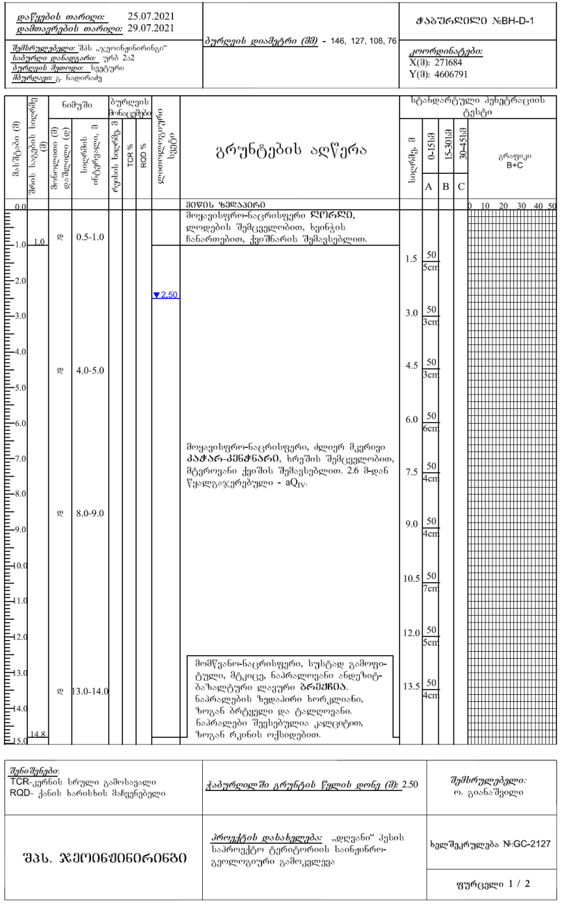 | 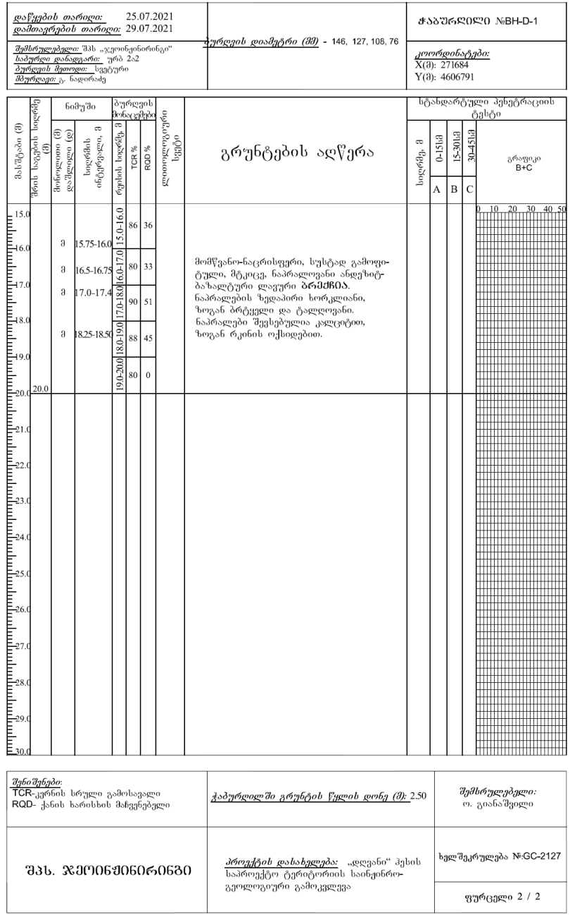
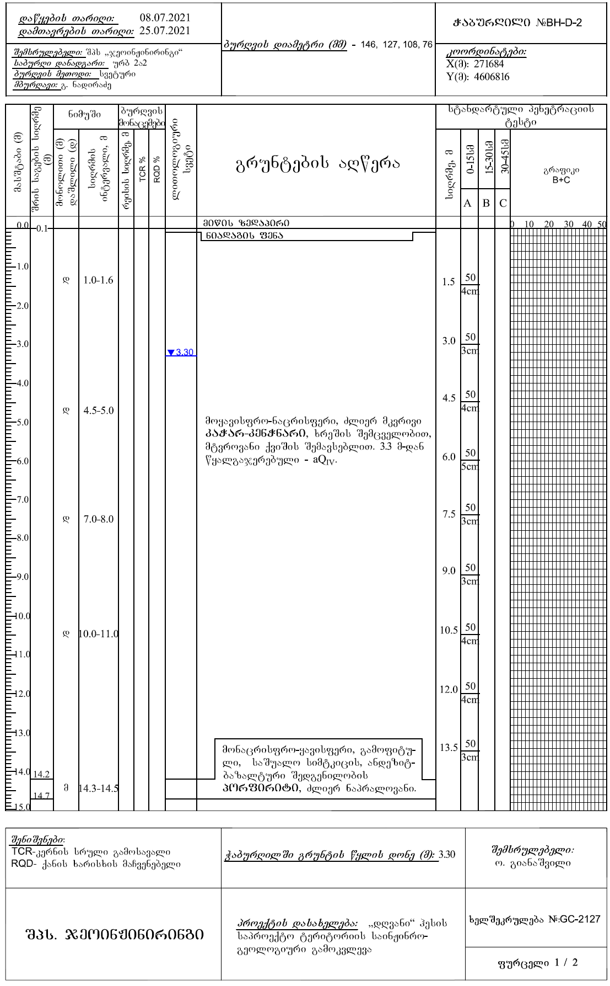 | 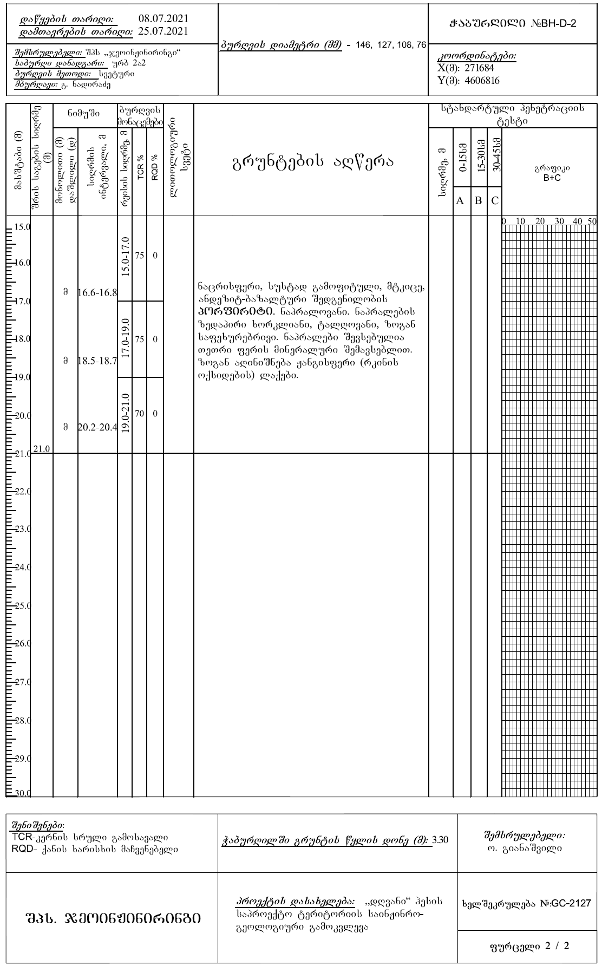
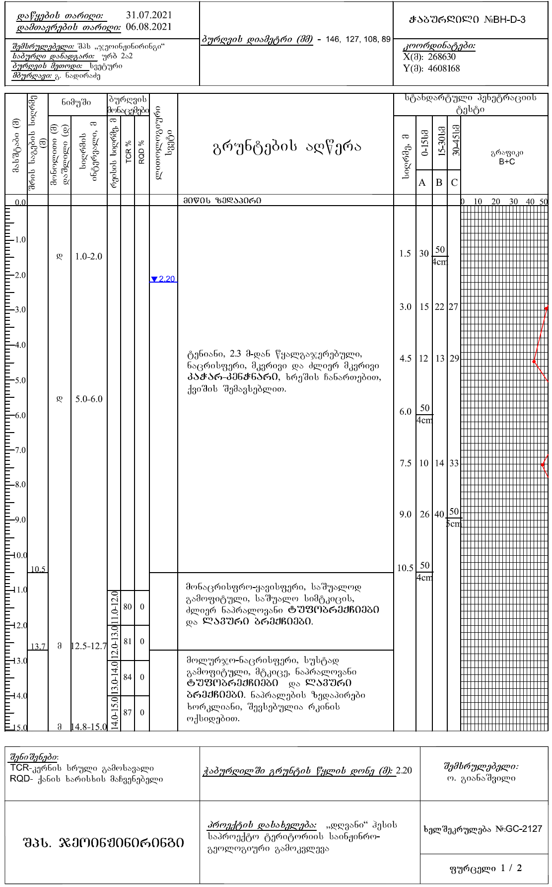 | 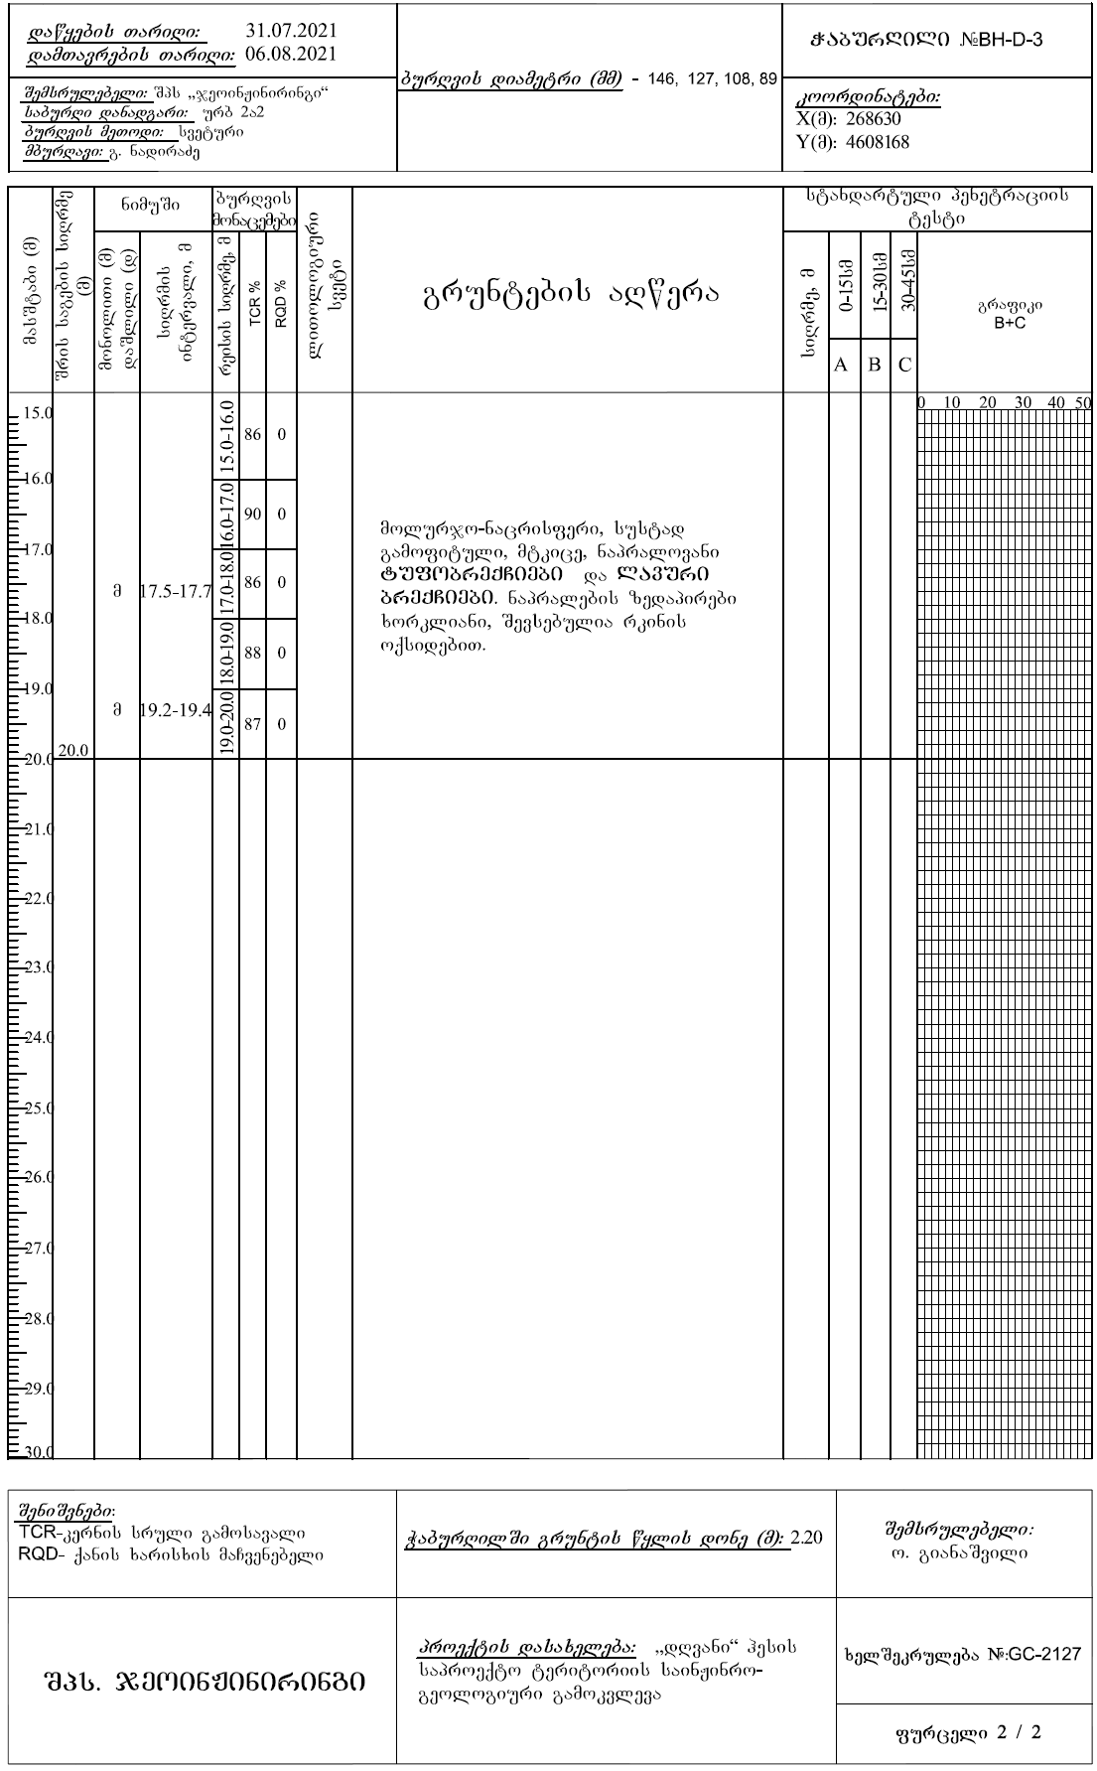
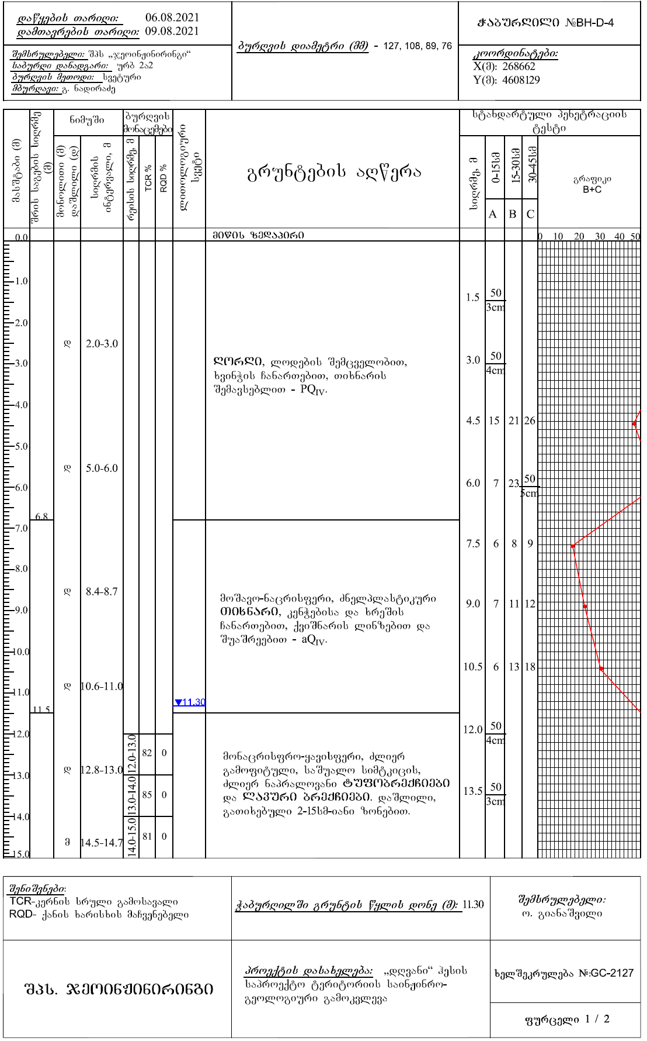 | 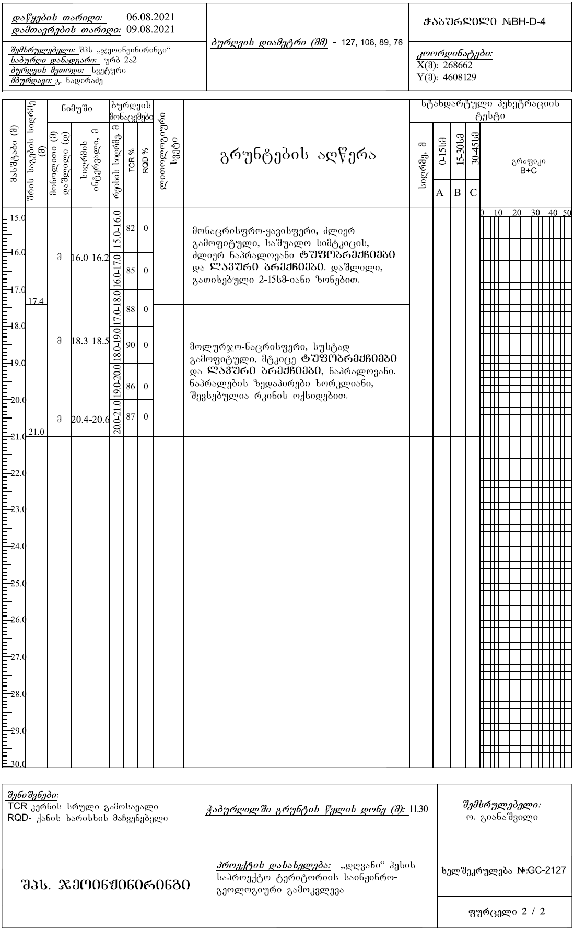
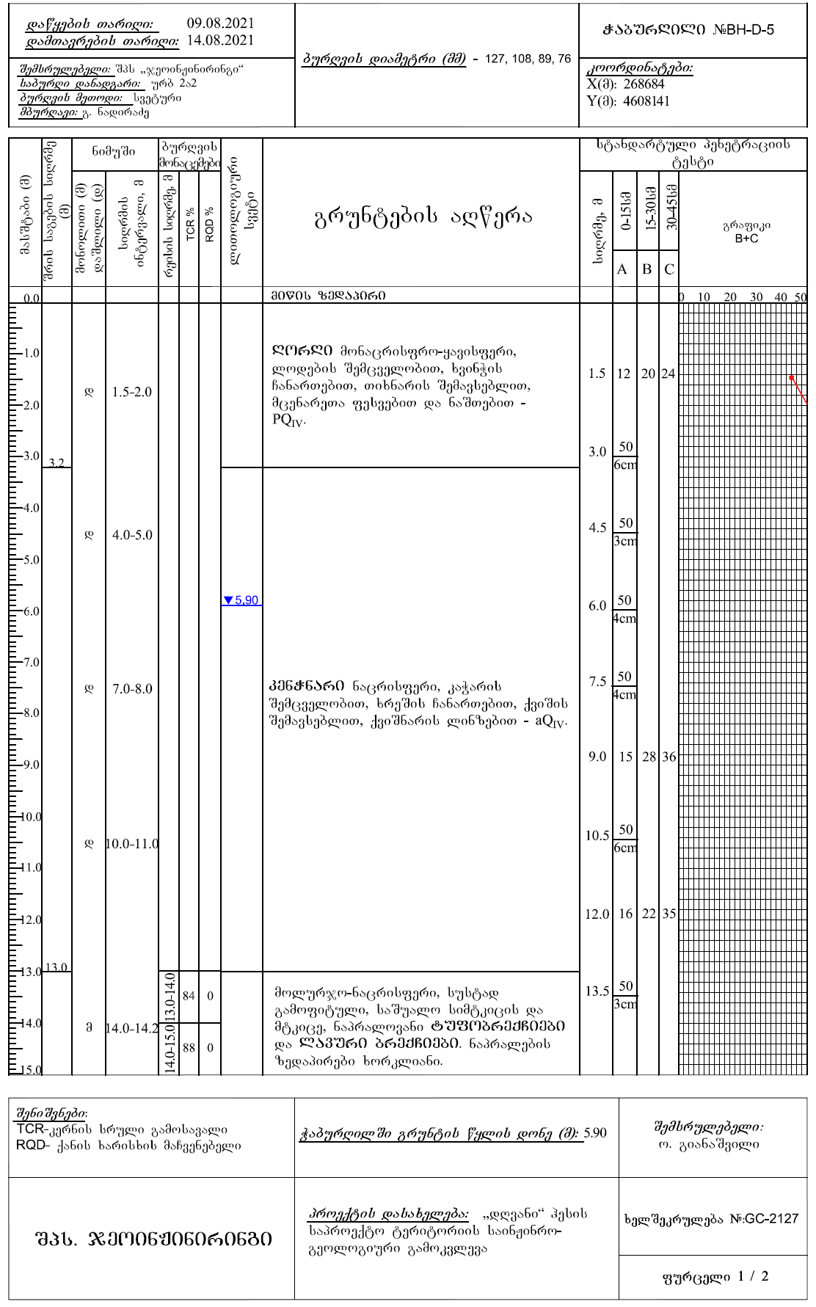 | 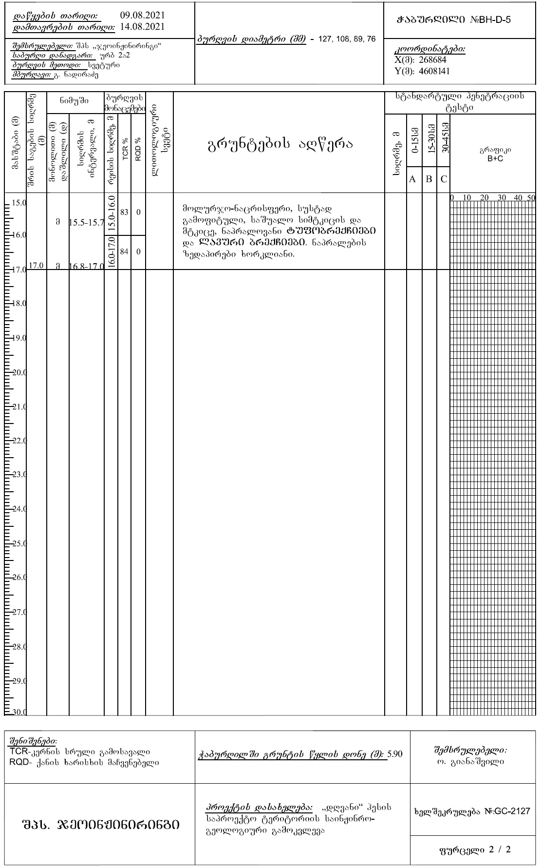
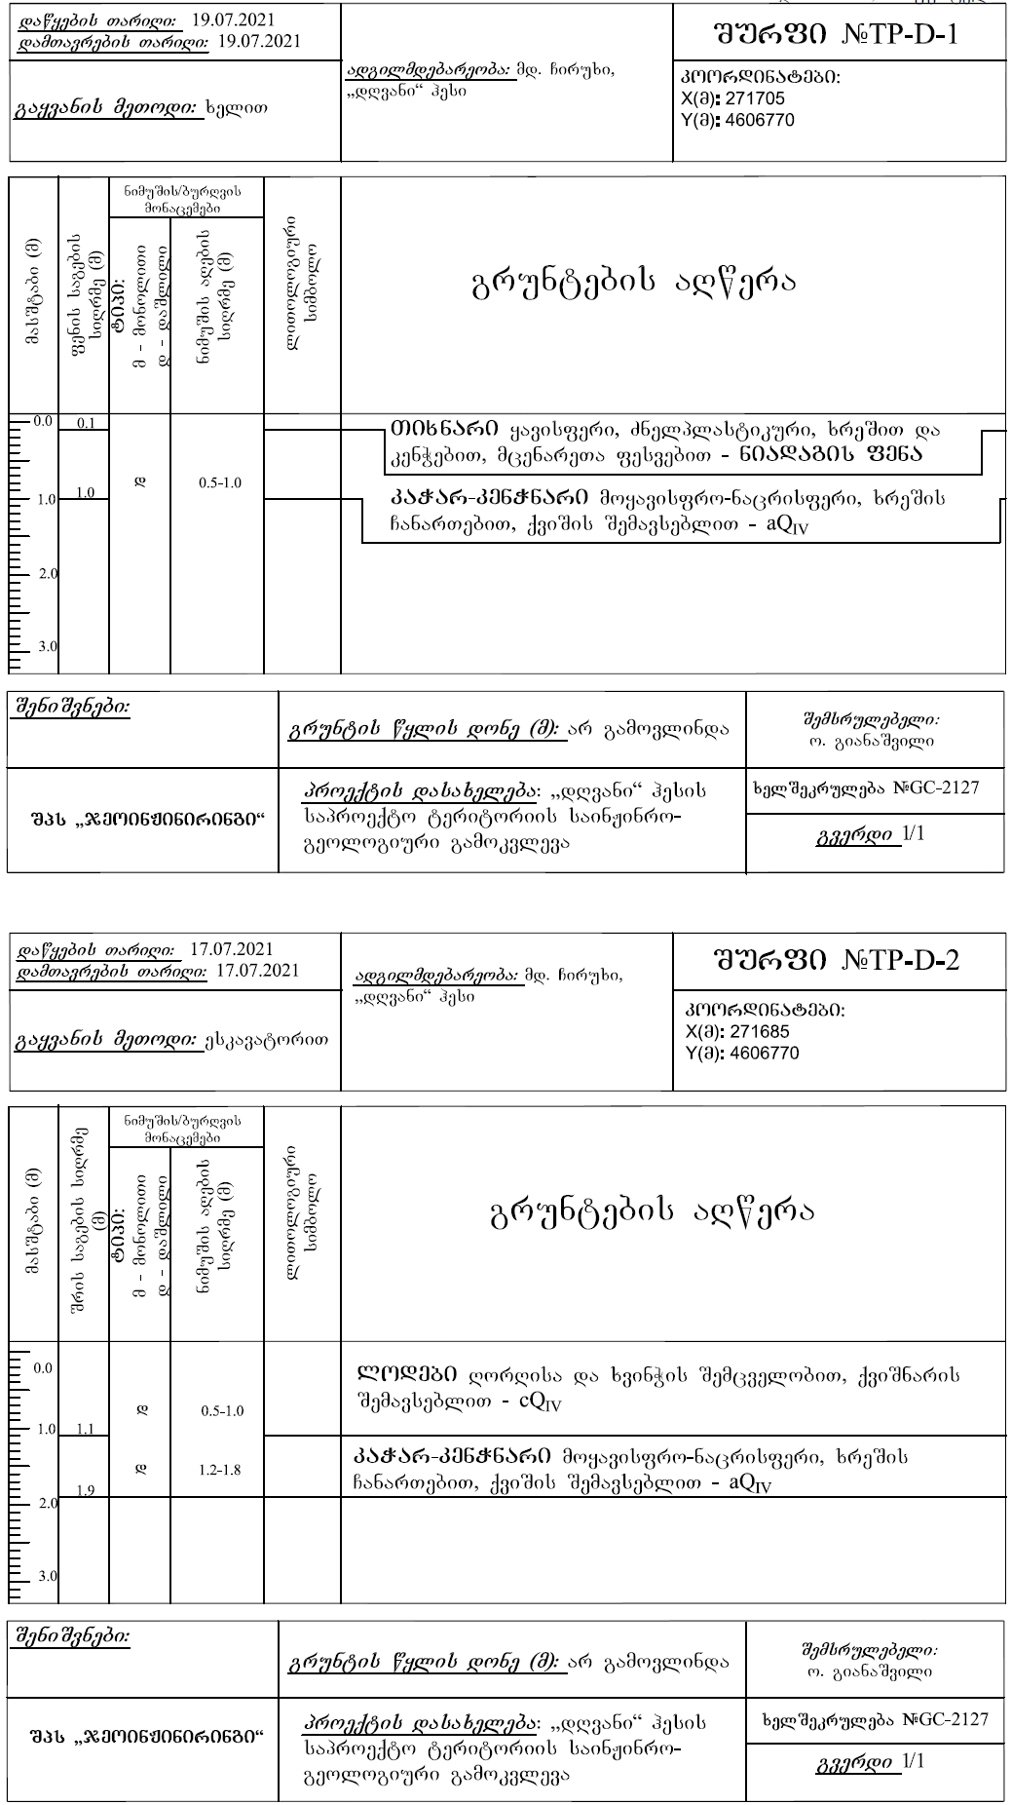 | 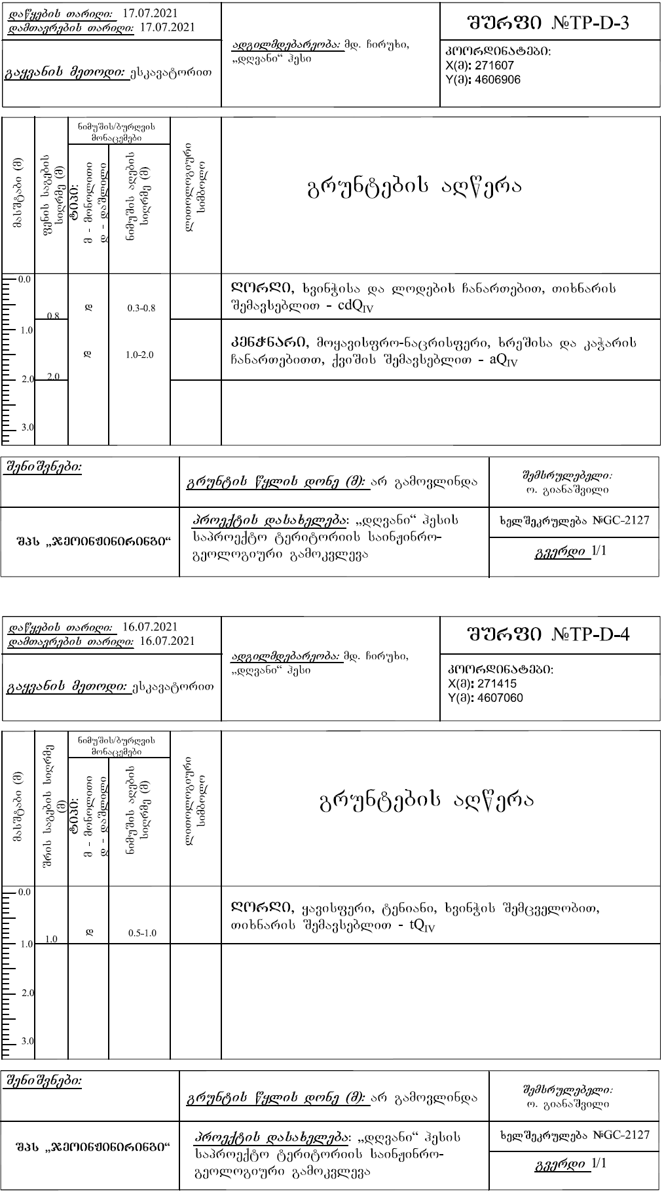
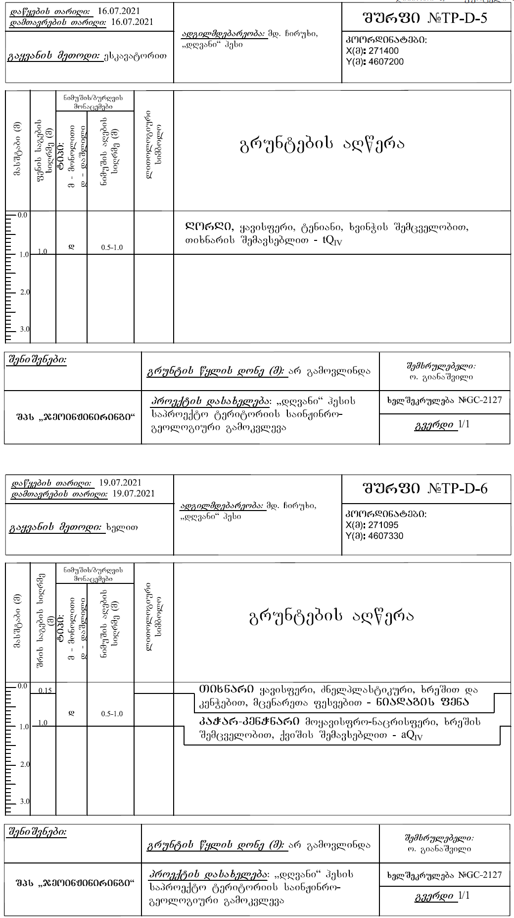 | 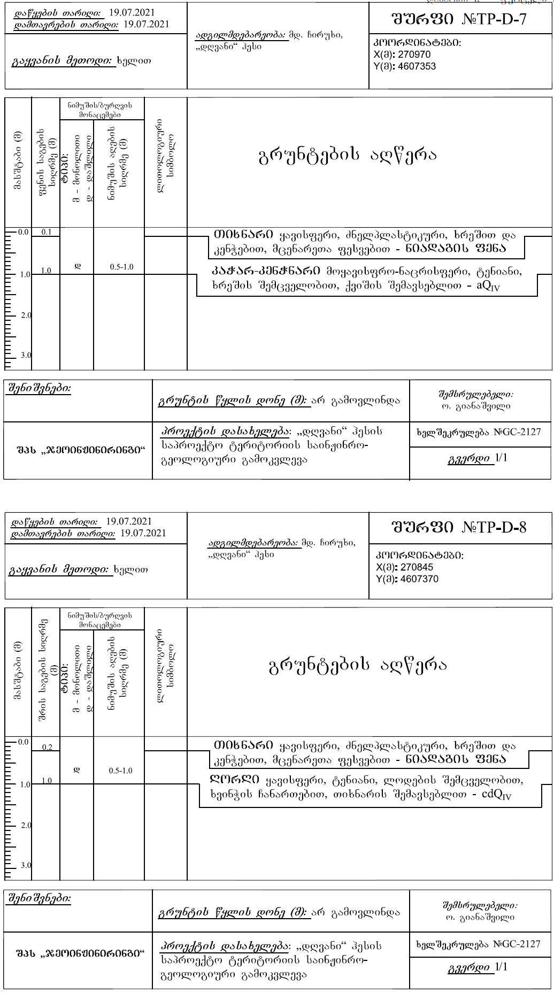
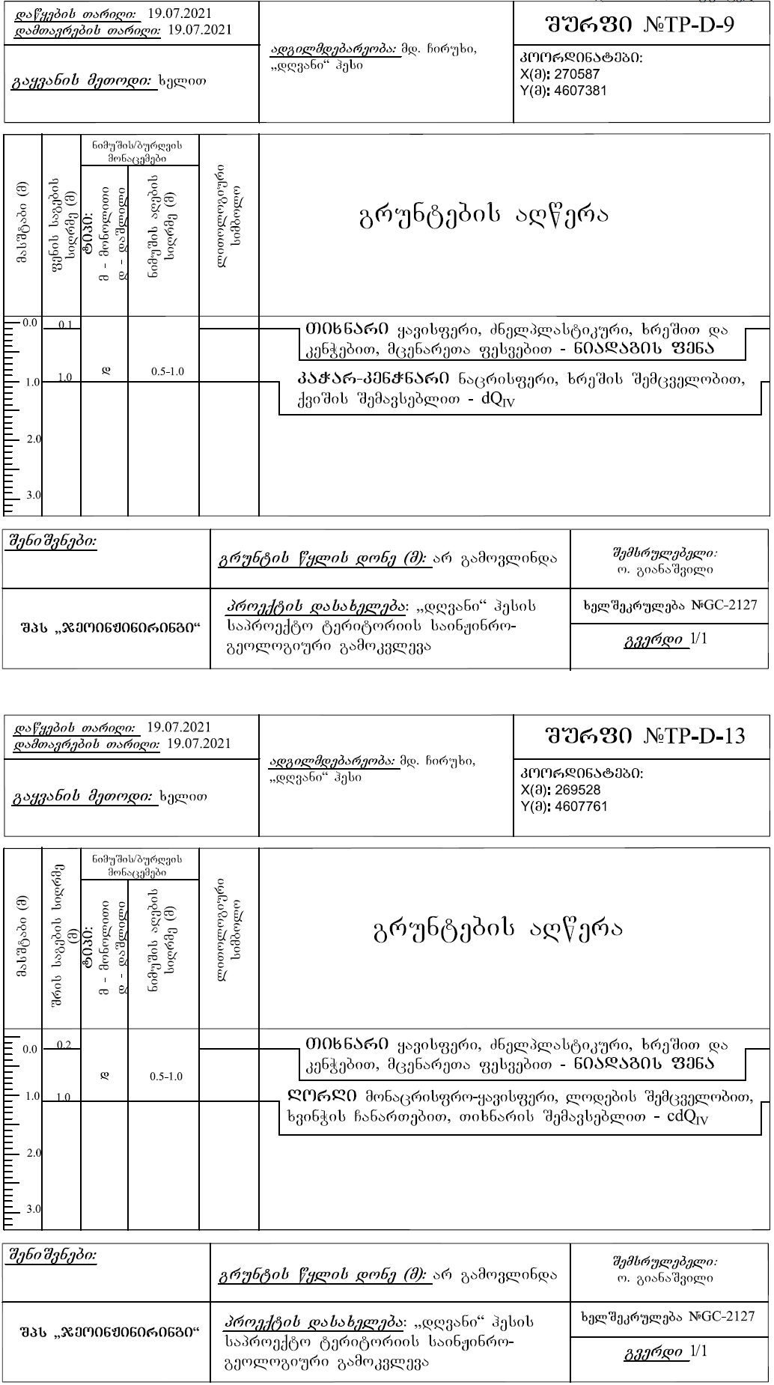 | 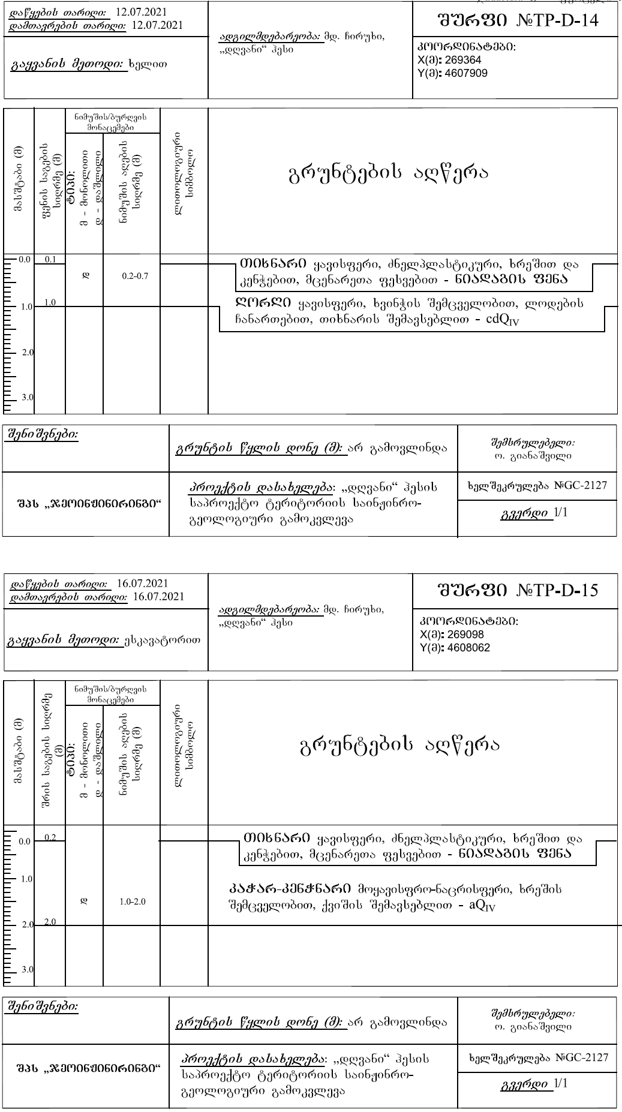
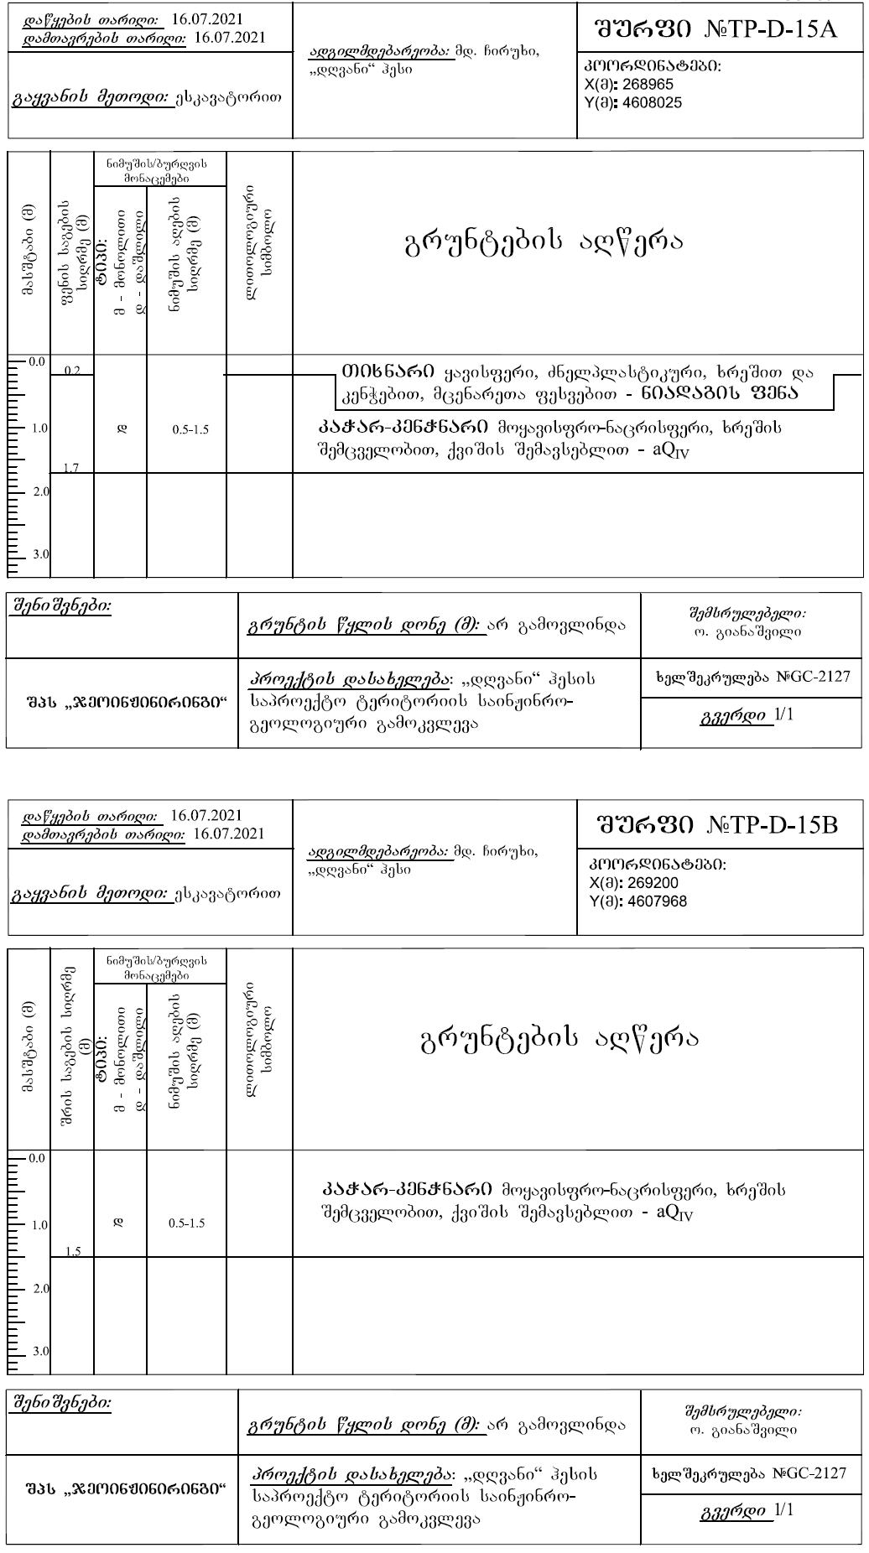 | 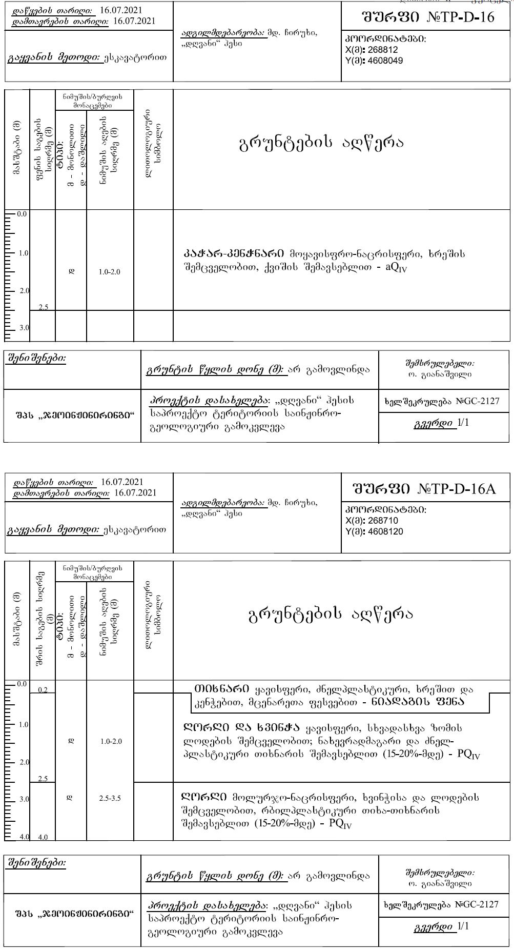
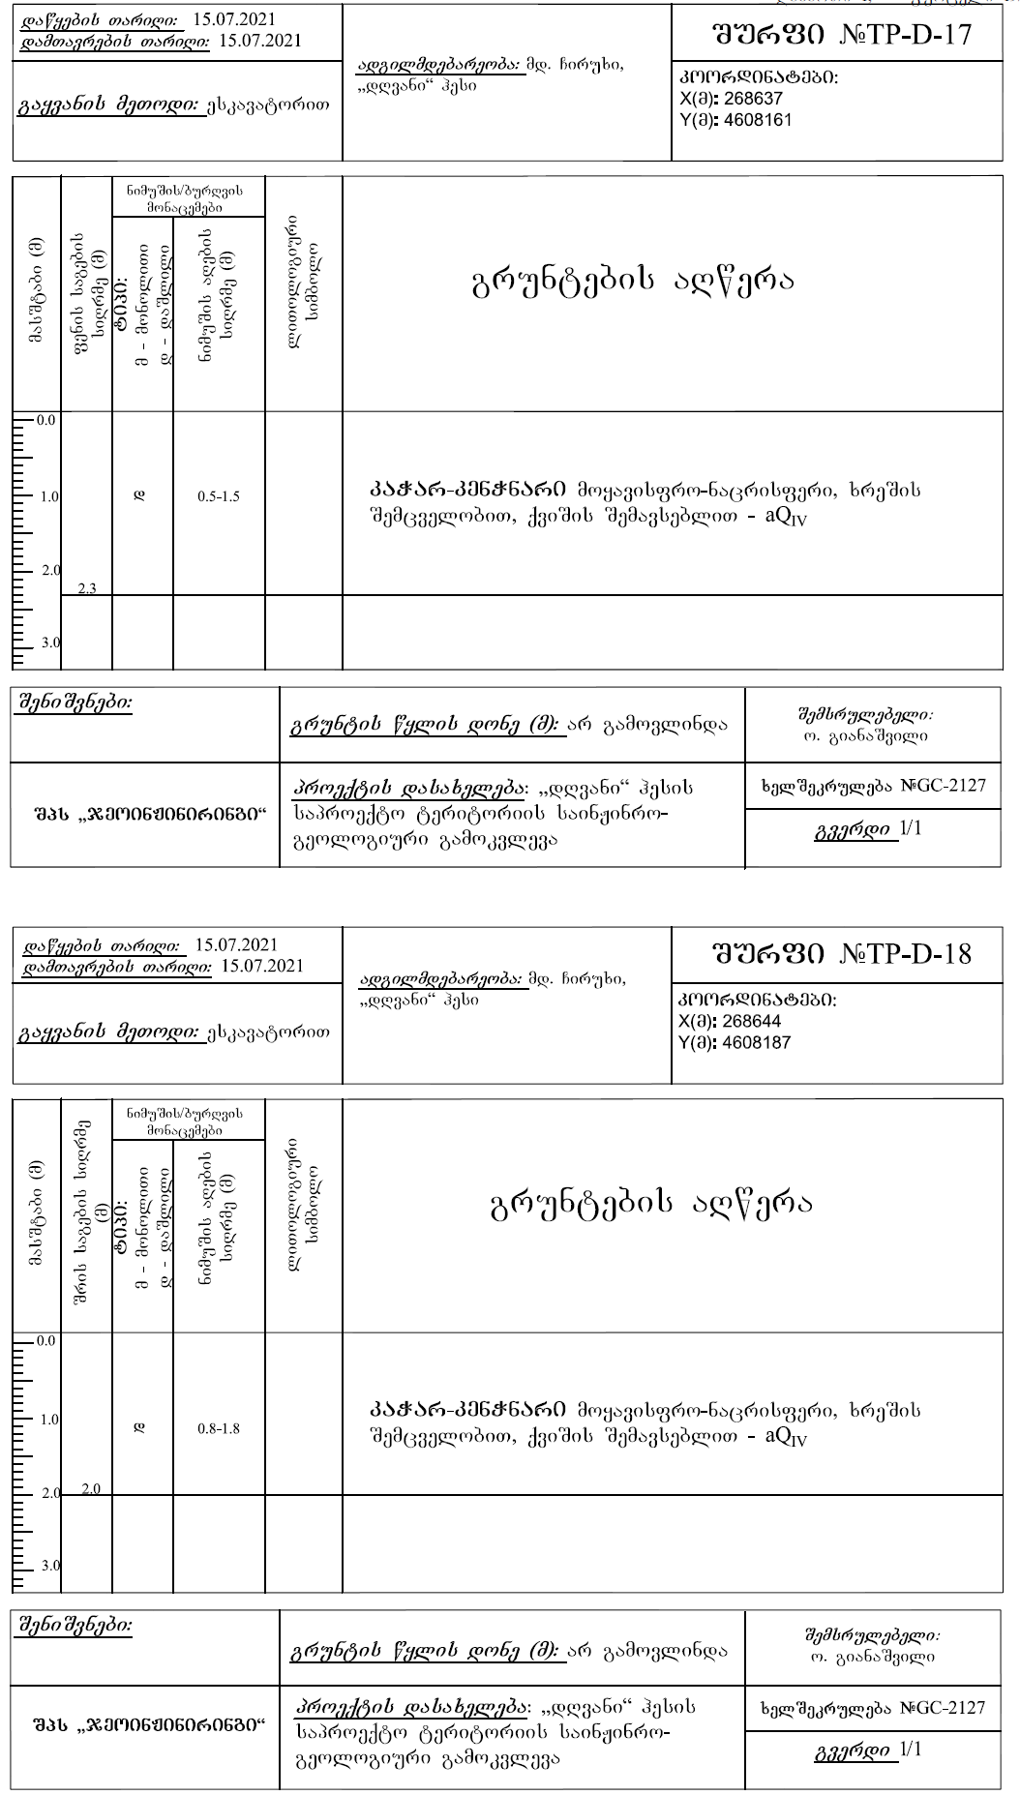

საინჟინრო-გეოლოგიური რუკა
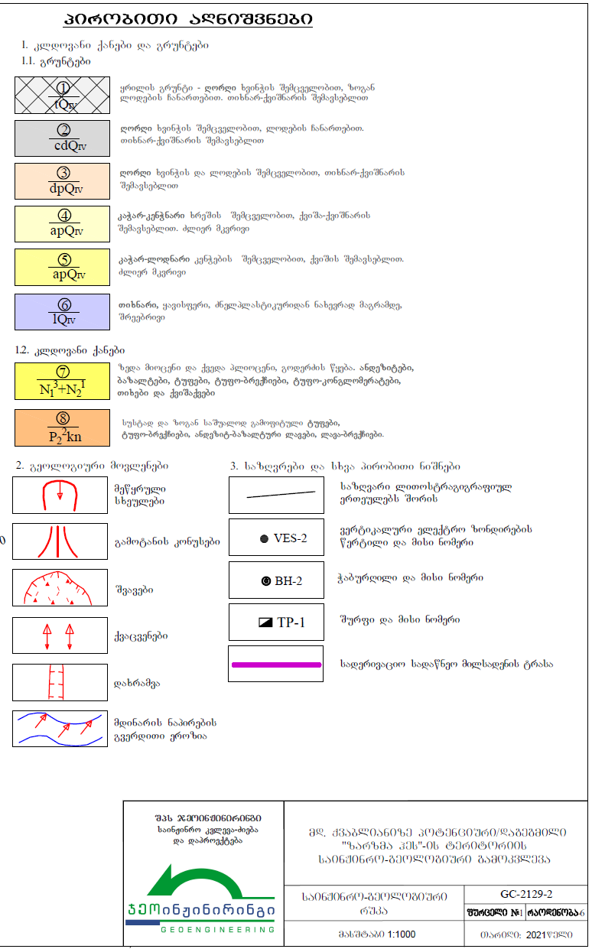

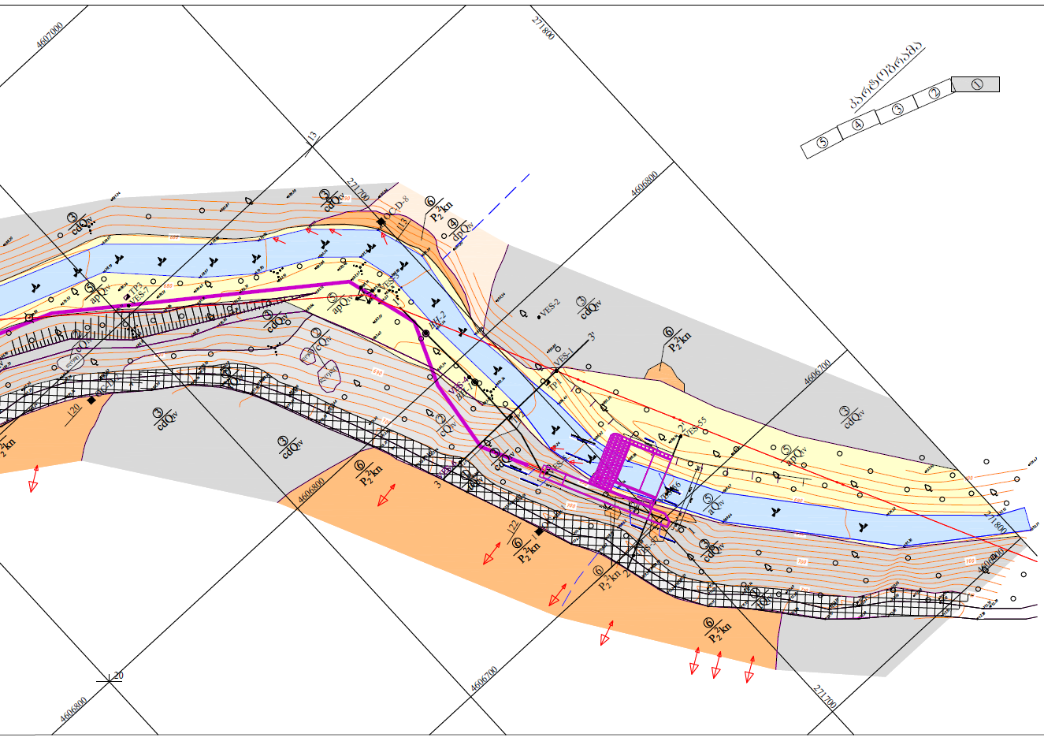
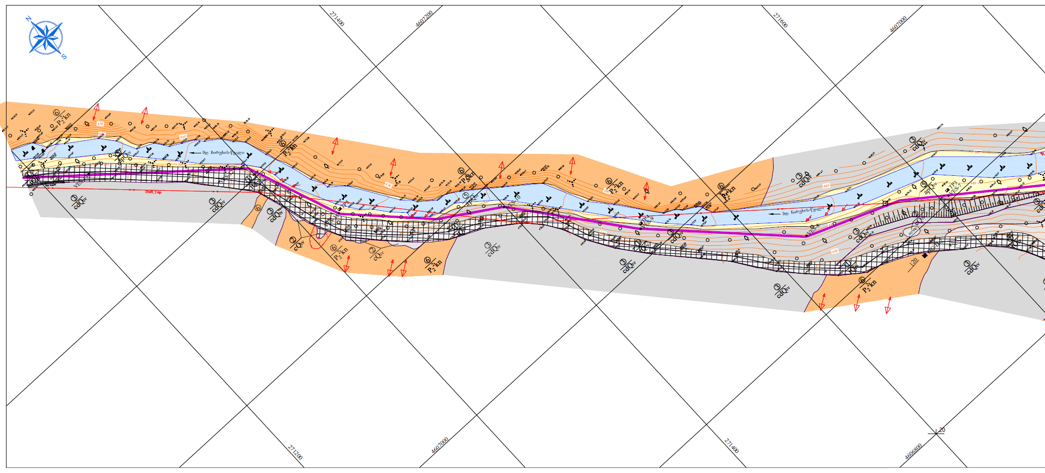
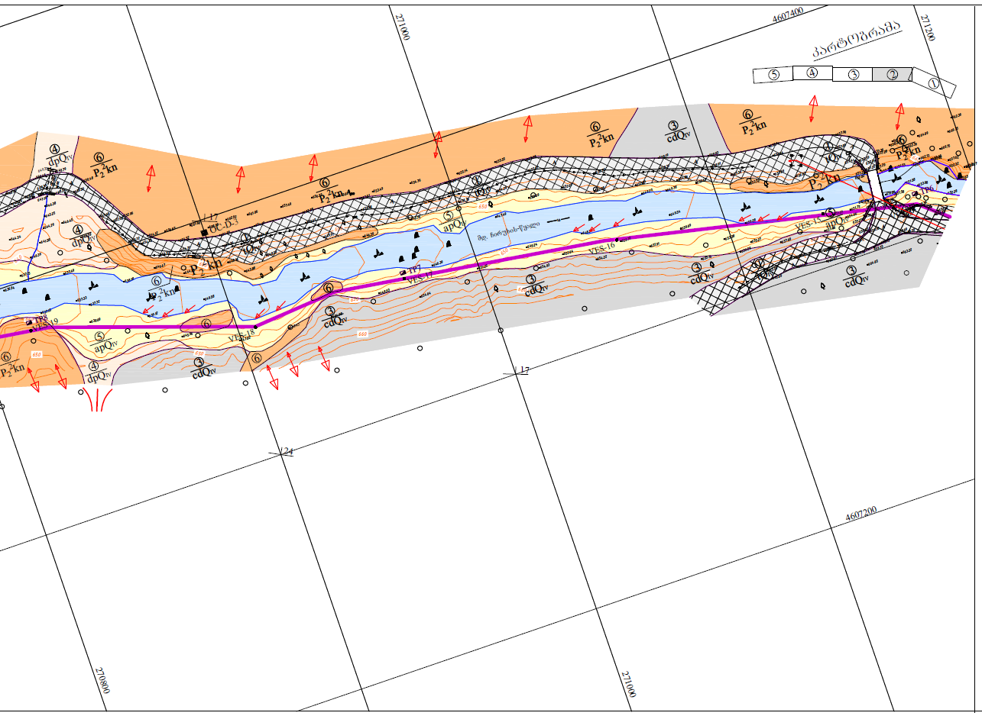
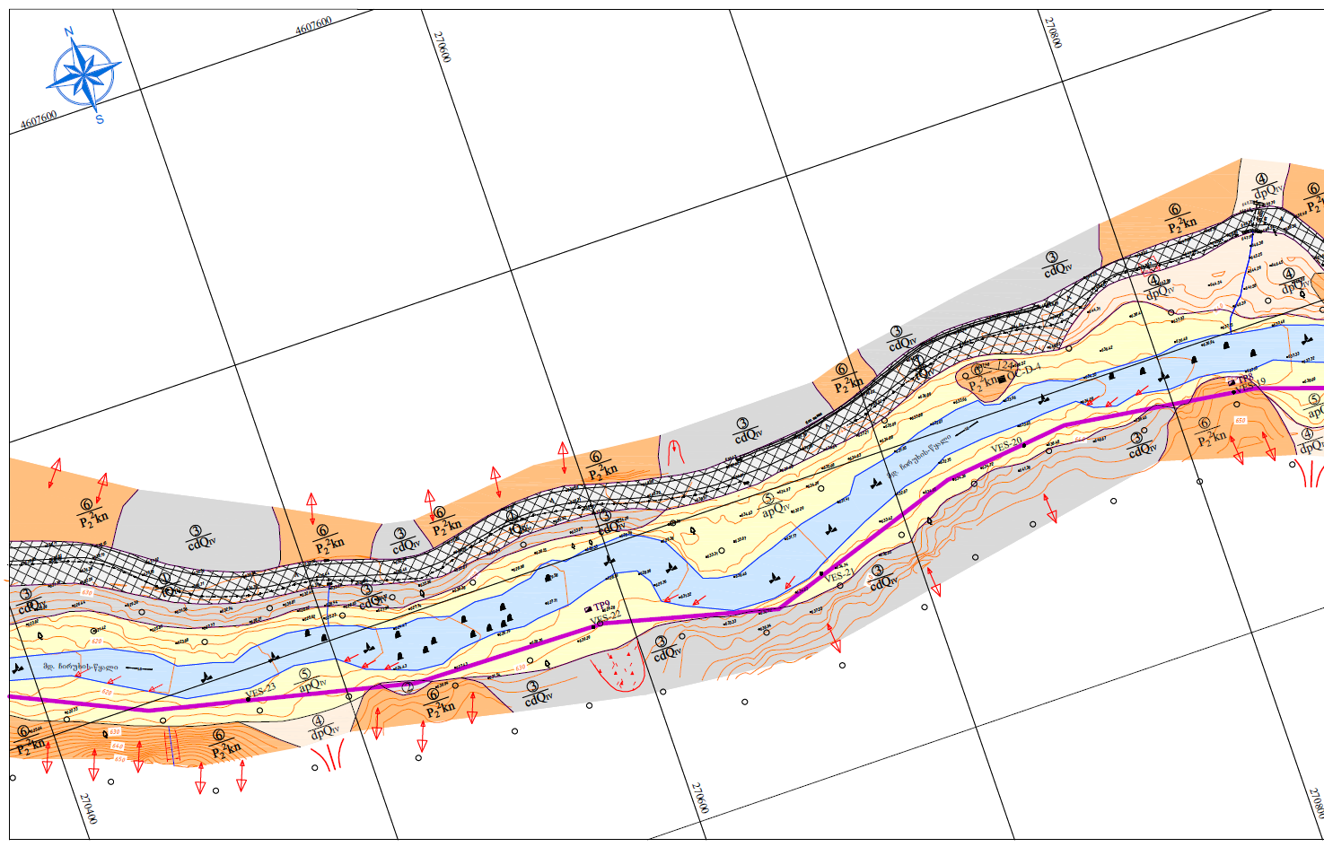
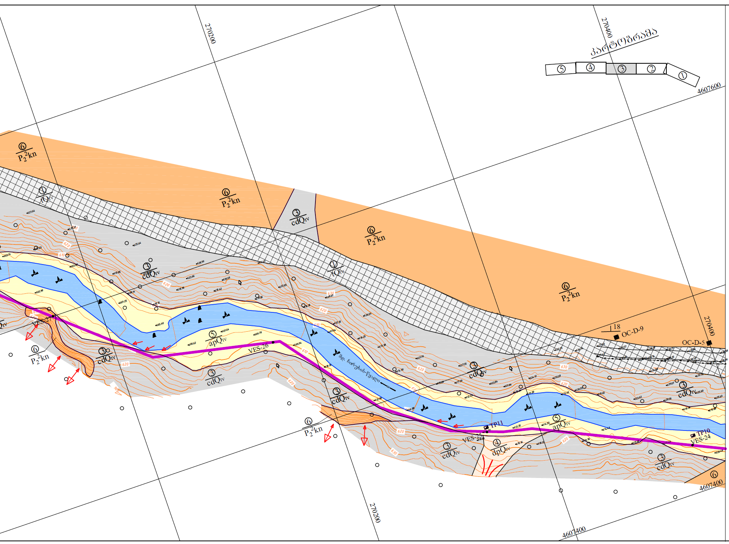
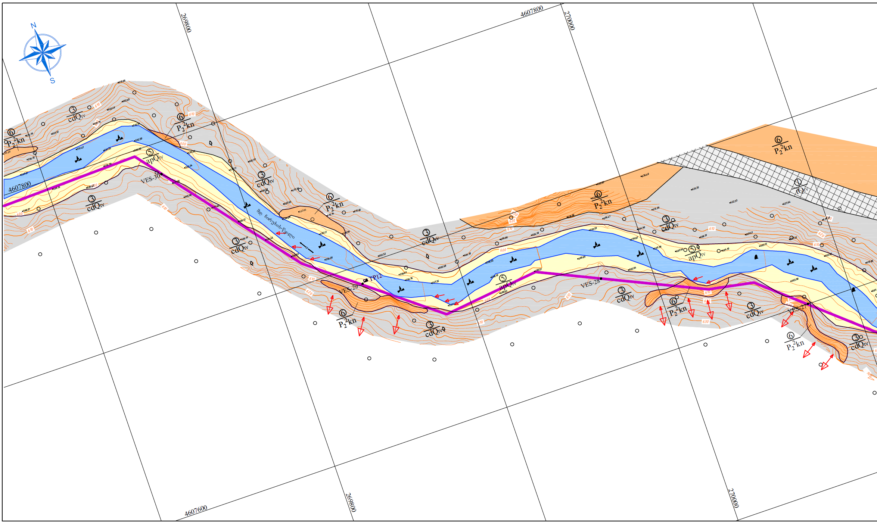
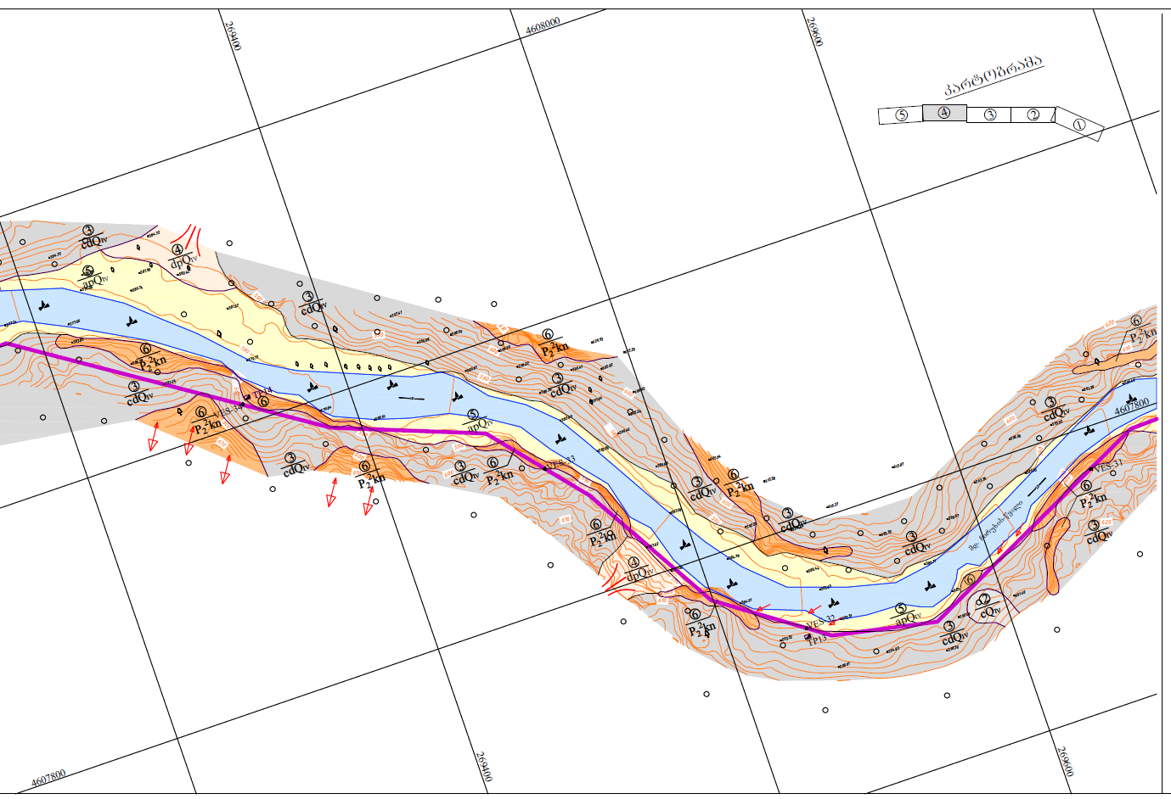
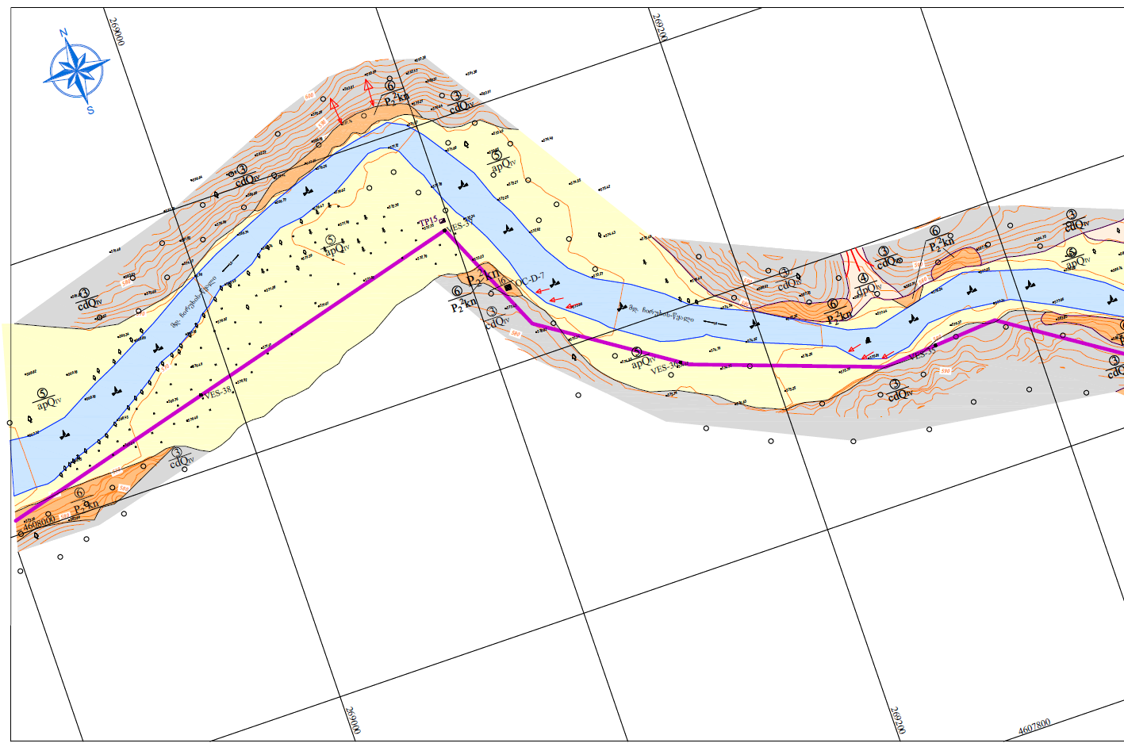
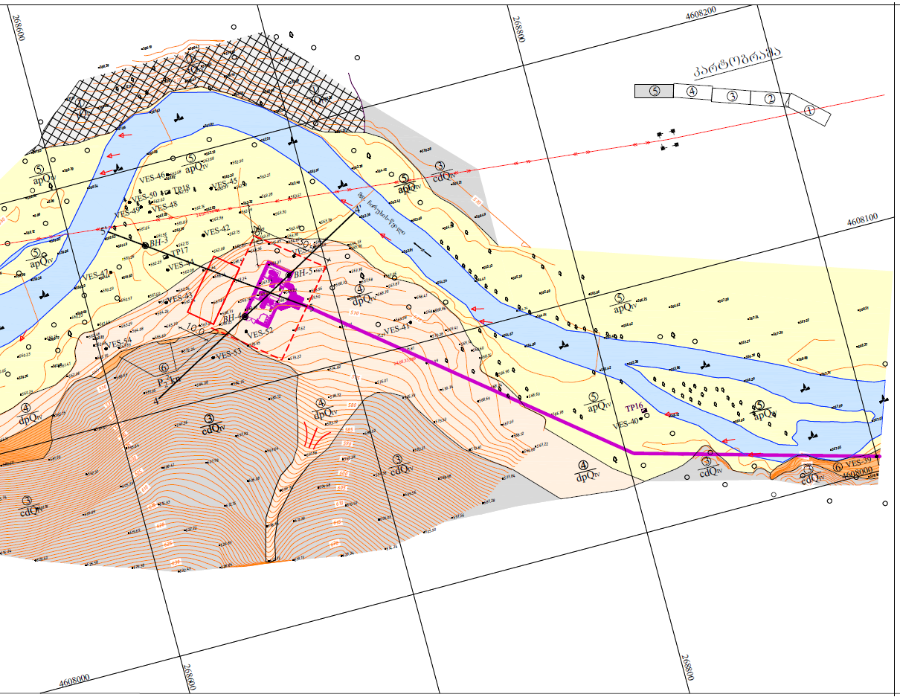
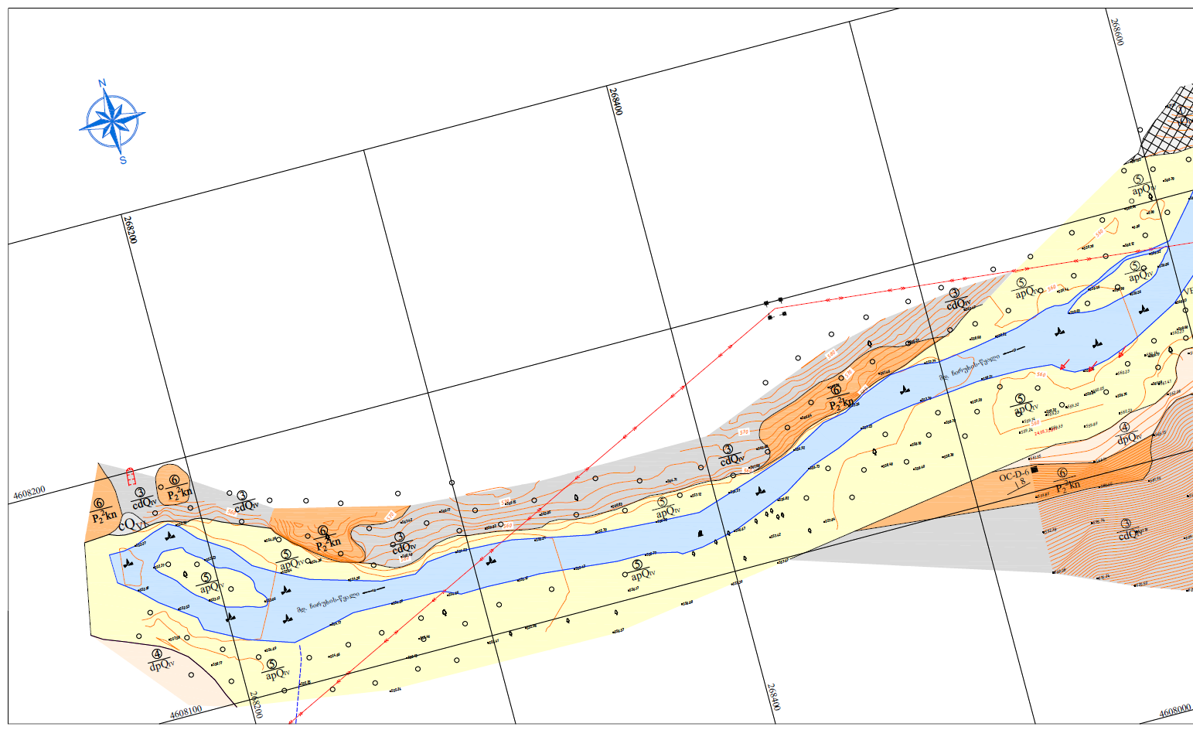

საფუძველი: კოდექსის მუხლი - 8, პუნქტი - 3, ქვეპუნქტი - ა
საფუძველი: კოდექსის მუხლი - 8, პუნქტი - 3, ქვეპუნქტი - ა.ა.
საფუძველი: კოდექსის მუხლი - 8, პუნქტი - 3, ქვეპუნქტი - ა.ბ.
მახასიათებლები დაზუსტდება დეტალური პროექტირების პროცესში და გზშ-ს ეტაპზე.
მახასიათებლები დაზუსტდება დეტალური პროექტირების პროცესში და გზშ-ს ეტაპზე.
დაზუსტდება დეტალური პროექტირების პროცესში და გზშ-ს ეტაპზე
საფუძველი: კოდექსის მუხლი - 8, პუნქტი - 3, ქვეპუნქტი - ა.გ.
საფუძველი: კოდექსის მუხლი - 8, პუნქტი - 3, ქვეპუნქტი - ბ.
საფუძველი: კოდექსის მუხლი - 8, პუნქტი - 3, ქვეპუნქტი - ბ.ა.
საფუძველი: კოდექსის მუხლი - 8, პუნქტი - 3, ქვეპუნქტი - ბ.ბ.
საფუძველი: კოდექსის მუხლი - 8, პუნქტი - 3, ქვეპუნქტი - ბ.გ.
წყარო: „მსოფლიოს ბირთვული ასოციაციის“ ანგარიში: Comparison of Lifecycle Greenhouse Gas Emissions of Various Electricity Generation Sources
დადებითი/ნეგატიური
ლოკალური/რეგიონალური/ქვეყნის მასშტაბით
დაბალი/საშუალო/მაღალი
მოკლევადიანი (მშენებლობის პერიოდი)/გრძელვადიანი
შექცევადი/შეუქცევადი
დაბალი/საშუალო/მაღალი
დაბალი/საშუალო/მაღალი
საფუძველი: კოდექსის მუხლი - 8, პუნქტი - 3, ქვეპუნქტი - გ.
საფუძველი: კოდექსის მუხლი - 8, პუნქტი - 3, ქვეპუნქტი - ე.

